乐昌家华养殖家庭农场年出栏 4 万头仔猪
建设项目环境影响报告书
（报批稿）

建设单位：乐昌市家华养殖家庭农场
评价单位：广东北江环保科技有限公司
编制时间：二〇二四年五月

目 录

1 概述 1
1.1 项目由来 1
1.2 环评工作程序 4
1.3 项目特点 5
1.4 关注的主要环境问题 6
1.5 主要环评结论 7
2 总则 8
2.1 编制依据 8
2.2 评价目的、原则与方法 14
2.2.1 评价目的 14
2.2.2 评价原则 14
2.3 环境影响要素识别和评价因子的筛选 15
2.4 环境功能区划 17
2.5 评价等级 32
2.6 评价范围 45
2.7 评价标准 48
2.8 污染控制与环境保护目标 52
2.9 产业政策与选址合理合法性分析 55
3 建设项目工程分析 81
3.1 项目概况 81
3.2 项目建设规模及产品方案 86
3.3 项目工程内容 86
3.4 项目主要原辅材料 87
3.5 项目主要生产设备 88
3.6 公用工程 88
3.7 项目工艺流程及产污环节 93
3.8 项目污染源排放情况 97
3.9 污染物排放总量控制 117
4 环境质量现状调查与评价 119
4.1 自然环境现状调查与评价 119
4.2 地表水环境质量现状监测与评价 123
4.3 地下水环境质量现状监测与评价 131
4.4 环境空气质量现状监测与评价 137
4.5 声环境质量现状监测与评价 143
4.6 土壤环境质量现状监测与评价 145
4.7 生态环境质量现状调查与评价 148
4.8 项目周边污染源调查 149
5 环境影响预测与评价 150
5.1 施工期环境影响评价 150
5.2 运营期环境影响评价 155
6 环境保护措施及其技术可行性分析 232

6.1 施工期环境保护措施及其可行性论证 232
6.2 营运期环境保护措施及其可行性论证 235
7 环境影响经济损益分析 253
7.1 环保投资 253
7.2 经济效益 253
7.3 社会效益 254
8 环境管理与监测计划 256
8.1 环境管理 256
8.2 运营期环境监测计划 259
8.3 排污口规范化设置 264
8.4 排污许可制度要求 265
8.5 环境保护措施“三同时”竣工验收清单 266
9 环境影响评价结论 267
9.1 环境质量现状调查与评价结论 267
9.2 项目拟采取的主要环保措施 268
9.3 环境影响分析结论 269
9.4 污染物总量控制结论 271
9.5 公众参与调查结果 271
9.6 综合结论 272

1 概述

1.1 项目由来

生猪生产是农业的重要组成部分，猪肉是大多数城乡居民的主要副食品。抓好生猪 生产，保持合理的价格水平，对稳定市场供应、满足消费需求、增加农民收入、促进经 济发展具有重要意义。国务院办公厅《关于稳定生猪生产促进转型升级的意见》（国办 发〔2019〕44 号）指出，养猪业是关乎国计民生的重要产业，猪肉是我国大多数居民最 主要的肉食品。发展生猪生产，对于保障人民群众生活、稳定物价、保持经济平稳运行 和社会大局稳定具有重要意义。近年来，我国养猪业综合生产能力明显提升，但产业布 局不合理、基层动物防疫体系不健全等问题仍然突出，一些地方忽视升值限制养猪业发 展，猪肉市场供应阶段性偏紧和猪价大幅波动时有发生。非洲猪瘟疫情发生以来，生猪 产业的短板和问题进一步暴露，能繁母猪和生猪存栏量下降较多，产能明显下滑，稳产 保供压力较大。为稳定生猪生产、促进转型升级，增强猪肉供应保障能力，经国务院同 意，提出稳定当前生猪生产、加快构建现代养殖体系、完善动物疫病防控体系，健全现 代生猪流通体系、强化政策措施保障。
《广东省生猪生产发展总体规划和区域布局(2018-2020 年)》（广东省农业农村厅 广 东省生态环境厅以粤农农[2019]185 号）印发：为贯彻落实《广东省推进农业供给侧结 构性改革实施方案》(粤府〔2017〕118 号) 、《广东省畜禽养殖废弃物资源化利用工作 方案》(粤办函〔2017〕735 号) 、《广东省“菜篮子 ”市长负责制考核办法》(粤办函〔2017〕 370 号) ，以及防控非洲猪瘟等重大动物疫病和保障肉品稳定供应的有关要求，严格落实 “菜篮子 ”市长负责制，强化生猪生产扶持政策落实，保护生猪基础产能，调整优化养 殖结构，推进畜牧业供给侧结构性改革、生猪产业转型升级和绿色发展，按照保供给与 保生态并重的原则，对《广东省生猪生产发展总体规划和区域布局(2008-2020 年)》进行 修订，修订稿指出，（四）粤北产区：包括韶关、清远等地，要发挥地域辽阔、土地资 源和农副产品资源丰富、农牧结合条件较好的优势，着力推进生态健康养殖和资源循环 利用，重点发展瘦肉型猪，适度发展、培优大花白猪等地方特色优质猪种。该区域2018 年、2019 年、2020 年生猪出栏规划目标分别达到 538 万头、577 万头、584 万头。
《韶关市生猪和家禽发展规划和区域布局（2008-2020 年）》提出：到 2020 年，全 市年出栏生猪和家禽分别达到 500 万头和 1 亿只，规模养殖出栏的生猪和家禽占出栏总 量的 70%以上，畜牧业产值占农业总产值比重达 45%以上，规模化养殖比例达到90%

以上，积极推进养殖方式转变，大力推行标准化和生态养殖模式，大力推广“猪（禽） —沼—果（菜、鱼）”等生态养殖模式。
2019 年 8 月 30 日，国家发展改革委、 自然资源部、市场监督总局、农业农村部、 财政部和生态环境部先后在全国稳定生猪市场保障市场供应电视会议上进行了发言，各 部门在行驶各自权利和义务的同时，务必保障全国生猪稳定供给。
为了稳定生猪的生产，保证猪肉市场长期稳定，契合国家发展大型养殖场的政策， 稳定猪价，充分利用土地资源。乐昌市家华养殖家庭农场拟投资人民币 500 万元在原有 养殖场场址上拆除并新建设“乐昌家华养殖家庭农场年出栏 4 万头仔猪建设项目 ”（以 下简称“本项目 ”），建设地点为韶关市乐昌市乐城街道王坪村（中心地理坐标为：东 经 113.301920° , 北纬 25.067290°) , 原有项目年出栏 2500 头肉猪，原有建筑包括两栋 猪舍，办公楼、宿舍、无害化处理间、污水处理池等构筑物，本项目为完全拆除现有构 筑物的情况下在原有场址上新建的项目，本项目建成后，年存栏 21900 头，其中母猪 1800 头，公猪 100 头，仔猪 20000 头；年出栏仔猪 40000 头。本项目占地面积 1.54 公顷，建 筑面积为 10719.2 平方米，主要建设内容包括 6 栋猪舍（均为单层建筑）、定位栏舍、 宿舍楼、办公楼、无害化处理间、异位发酵床、污水收集池、危废暂存间等配套设施， 工程建设周期为 4 个月。项目所在地理位置见图 1.1-1。
根据《中华人民共和国环境保护法》（2015 年 1 月 1 日起施行）、《中华人民共和 国环境影响评价法》（2018 年 12 月 29 日起施行）、《建设项目环境影响评价分类管理 名录》（2021年版）（部令第 16 号）等有关要求，该项目必须进行环境影响评价。本 项目属于“二、畜牧业-3 牲畜饲养 031-年出栏生猪 5000 头（其他畜禽种养折合猪的养 殖量）及以上的规模化畜禽养殖 ”，根据《排污许可证申请与核发技术规范畜禽养殖行 业》（HJ1029-2019），1 头母猪/公猪折算成年出栏 5 头生猪，不需另计仔猪出栏量， 项目年存栏母猪/公猪合计 1900 头，按 1 头母猪/公猪折算为 5 头生猪，则本项目折算为 年出栏生猪 9500 头，按要求应编制环境影响报告书。我司在接受乐昌市家华养殖家庭 农场委托后，组织相关技术人员，在详细了解项目的内容、并对拟定场址进行现场踏勘、 调查，以及在实测有关的环境质量指标的基础上，并根据建设单位提供的资料和国家环 保法律法规的有关规定，本着“客观、公开、公正 ”的态度，按照环评技术导则，编制 完成了《乐昌家华养殖家庭农场年出栏 4 万头仔猪建设项目环境影响报告书》。

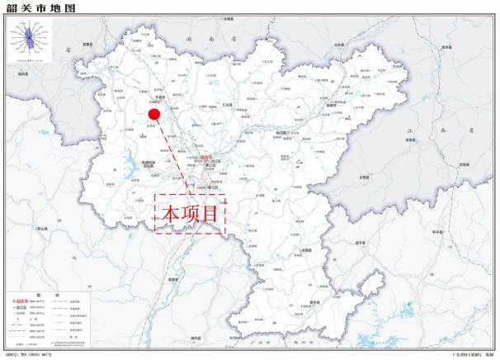
图 1.1-1 建设项目地理位置图

1.2 环评工作程序

分析判定建设项目选址选线、规模、性质和工艺路线等与国家和地方有关环境保护 法律法规、标准、政策、规范、相关规划、规划环境影响评价结论及审查意见的符合性， 并与生态保护红线、环境质量底线、资源利用上线和环境准入负面清单进行对照，作为 开展环境影响评价工作的前提和基础。
按照《建设项目环境影响评价技术导则 总纲》（HJ2. 1-2016）的要求，环境影响评 价工作一般分为三个阶段，即调查分析和工作方案制定阶段，分析论证和预测评价阶段， 环境影响报告书（表）编制阶段。具体流程见图 1.2-1。
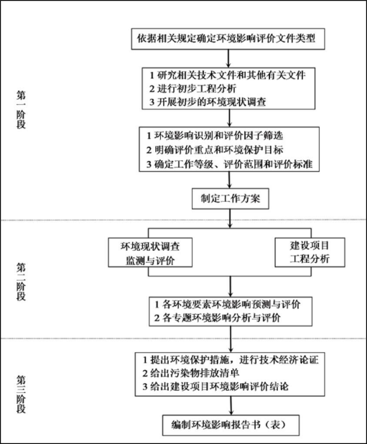
图 1.2-1 环评工作程序流程图

1.3 项目特点
（1）本项目为畜牧业新建项目，本项目建成后，年存栏 21900 头，其中母猪 1800 头，公猪 100 头，仔猪 20000 头；年出栏仔猪 40000 头，相当于年出栏生猪 9500 头。 经查阅《产业结构调整指导目录（2024 年本）》，本项目属于第一类鼓励类中“一、农 林牧鱼业；14 、畜禽标准化规模养殖技术开发与应用 ”，且项目所用工艺和设备均不在 限制类和淘汰类范围内，项目建设符合国家产业政策。同时，项目已在乐昌市发展和改 革局进行了备案（项目代码【2212-440281-04-01-696759】）。
（2）本项目营运期废水包括生产废水和生活污水。项目生产废水和生活污水均通过 封闭管道收集至污水收集池，由水泵抽取经自动喷淋系统全部由异位发酵床消纳；项目 生活污水经三级化粪池处理后，进入异位发酵床处理，不外排。
（3）本项目运营期做好厂区分区防渗以及确保污水处理设施正常运行，对地下水 影响较小。
（4）猪舍恶臭气体，通过及时清理猪粪、喷洒除臭剂等措施，可有效降低猪舍恶 臭气体的产生量，减少无组织排放的恶臭气体对环境的大气影响。
污水收集池的恶臭，主要污染物为 H2S 和 NH3。产生恶臭的池子喷洒除臭剂，并加 强绿化建设，减少恶臭的影响。
无害化处理车间恶臭，通过无害化处理机自带的除臭器处理后排至车间，经车间通 风后不会对周边环境造成明显影响。
（5）本项目营运期噪声主要来源于猪叫声、抽风机、水泵、曝气机噪声等。通过 采用按时喂食、选用低噪声设备、优化厂区布置、加强绿化等降噪措施后，项目厂界可 达到《工业企业厂界环境噪声排放标准》（GB12348-2008）1 类声环境功能区排放限值 要求。
（6）本项目实施干清粪工艺，大大减少粪污的产生量；生产符合《畜禽养殖业污 染防治技术规范》（HJ/T81-2001）的相关要求。猪场产生的猪粪经机械清理放置到异 位发酵床采用“异位发酵床”工艺对猪粪便进行发酵降解处理后外卖。
病死猪及胞衣采用无害化处理机进行无害化处理，符合《畜禽病害肉尸及其产品无 害化处理管理办法》（农业农村部 2022 年第三号令）、《病害动物和病害动物产品生 物安全处理规程》（GB16548－2006）、《畜禽养殖业污染防治技术规范》（HJ/T81-2001） 及 广东省《畜禽养殖业污染物排放标准》（DB44/613-2024）中相关要求。

本项目在给猪只防疫及治疗过程中会产生废弃针头、纱布、疫苗及药品包装物、人 工授精固废等医疗废物。经统一收集后暂存于医疗废物暂存间，定期交由有资质的单位 处理。
员工生活垃圾由环卫部门定时清运，统一收集处理。

1.4 关注的主要环境问题

1.4.1 施工期
项目施工期要关注施工噪声、扬尘、建筑垃圾、施工废水等方面影响。

1.4.2 营运期

本次环评主要关注项目运营过程中可能会产生的污染，从环保的角度分析建设项目选 址的合理合法性，详细调查项目实施区的环境现状，重点分析项目实施后对大气环境、水 环境等的影响，针对项目可能产生的不利影响提出可行的防范对策措施，其主要关注环境问 题体现为以下：
（1）项目选址合理性及规划符合性分析；
（2）主要养殖工艺流程及产污节点分析；
（3）工程采取的污染防治对策及污染物排放达标可靠性分析；主要涉及废气、废 水、噪声及固废；其中：
废气方面：主要关注运营期猪舍、粪污处理工程、无害化处理车间等产生的NH3 、 H2S 等恶臭气体。重点分析废气源强、治理措施的可行性及对周边大气环境的影响。
废水方面：主要关注运营过程中生产废水、生活污水。重点分析废水水量、水质及处 理工艺的可行性以及防渗措施的可行性。
噪声方面：关注运营期边界噪声和敏感目标是否可以达到相应的标准要求。重点分 析噪声控制措施的可行性及场界的达标可行性。
固废方面：主要关注运营过程中猪粪、病死猪、防疫医疗垃圾、废弃包装袋、生活垃 圾。重点分析固废的产生情况、暂存设施的设置情况及固废的处置是否符合环保要求，以 及对地下水环境的影响分析。
（4）环境风险分析。
（5）营运期对土壤的影响分析。

1.5 主要环评结论

本项目符合国家相关产业政策及规划要求；项目的建设符合国家“三线一单”的管控 原则；场址选址可行；乐昌市环境质量良好；拟定的各项环保措施可行、可靠、有效， 项目建设对周围环境影响较小；项目发生风险事故的概率很小，其潜在的环境风险是可以 接受的；公众参与调查结果表明，无公众反对本项目的建设；从环境经济角度分析，项 目的建设可行；环境管理要求及环境监测计划制定合理。因此，只要建设单位在落实本 报告所提出的各项环境保护措施和要求后，本项目的建设不会对区域环境造成明显影 响，从环境保护的角度考虑，本项目的建设是可行的。

2 总则

2.1 编制依据

2.1.1 法律、法规及国务院发布的规范性文件
(1) 《中华人民共和国环境保护法》（2014 年4 月24 日修订，2015 年 1 月 1 日实施）；
(2) 《中华人民共和国环境影响评价法》（2018 年 12 月29 日修订并施行）；
(3) 《中华人民共和国水法》（2016 年7 月2 日修订，2016 年9 月 1 日施行）；
(4) 《中华人民共和国水污染防治法》（2017 年修订，2018 年 1 月 1 日实施）；
(5) 《中华人民共和国大气污染防治法》（2018 年 10 月26 日修订并施行）；
(6) 《中华人民共和国噪声污染防治法》（2021年 12 月24 日修订, 2022 年 6 月 5 日 实施）；
(7) 《中华人民共和国固体废物污染环境防治法》（2020 年4 月修订）；
(8) 《中华人民共和国土壤污染防治法》（2018 年8 月31 日审议通过，2019 年 1 月 1 日起施行）；
(9) 《中华人民共和国水土保持法》（2011 年3 月 1 日起施行）；
(10) 《中华人民共和国清洁生产促进法》（2016 年5 月 16 日修订，2016 年7 月 1 日 实施）；
(11) 《中华人民共和国土地管理法》（2019 年修订）；
(12) 《中华人民共和国节约能源法》（2018 年 10 月26 日修改施行）；
(13) 《中华人民共和国循环经济促进法》（2018 年 12 月26 日修订）；
(14) 《中华人民共和国动物防疫法》（2021年 1 月 22 日修订）；
(15) 《中华人民共和国畜牧法》（2015 年4 月24 日修订）；
(16) 《国家危险废物名录（2021 年版）》（2020 年 11 月5 日通过，2021 年 1 月 1 日起施行）；
(17) 《建设项目环境保护管理条例》（国务院令第 682 号，2017 年 10 月 1 日起施行）；
(18) 《国务院关于加强环境保护重点工作的意见》（国发〔2011〕35 号文，2011 年 10 月17 日）；
(19) 《国务院关于印发打赢蓝天保卫战三年行动计划的通知》（国发〔2018〕22 号）；
(20) 《国务院关于印发水污染防治行动计划的通知》（国发〔2015〕17 号，2015 年4

月16 日）；
(21)《国务院关于印发土壤污染防治行动计划的通知》（国发〔2016〕31 号，2016 年 5 月28 日发布）；
(22) 《国务院关于修改<建设项目环境保护管理条例> 的决定》（国务院令第682 号， 2017 年7 月 16 日，2018 年4 月28 日经生态环境部修改）；
(23) 《畜禽规模养殖污染防治条例》（中华人民共和国国务院第 643 号令，2013 年 11 月11 日）；
(24) 《国务院办公厅关于加快推进畜禽养殖废弃物资源化利用的意见》（国办发（2017） 48 号，2017 年 6 月 12 日）；
(25)《国务院关于促进畜牧业高质量发展的意见》（国办发 2020 年 31 号）
(26)《饲料和饲料添加剂管理条例》（国务院令第 676 号，2017 年3 月 1 日修订）；
(27) 《国务院办公厅关于建立病死畜禽无害化处理机制的意见》（国办发〔2014〕 47 号）。
2. 1.2 部门规章及部门发布的规范性文件
(1) 《建设项目环境影响评价分类管理名录（2021年版）》（生态环境部令第 16 号， 2020 年 11月5 日通过，2021 年 1 月 1 日起施行）；
(2)《关于发布〈生态环境部审批环境影响评价文件的建设项目目录（2019 年本）〉 的公告》（公告2019 年第8 号）；
(3) 《环境影响评价公众参与办法》（部令第4 号，2018 年4 月 16 日通过，2019 年 1 月1 日施行）；
(4) 《产业结构调整指导目录（2024 年本）》（自2024 年 2 月 1 日起施行）；
(5)《限制用地项目目录（2012 年本）》、《禁止用地项目目录（2012 年本）》（国 土资源部、国家发展和改革委员会，2012 年5 月23 日）；
(6) 《建设项目环境影响评价政府信息公开指南（试行）》（环办〔2013〕103 号， 2013 年11 月14 日）；
(7)《关于规划环境影响评价加强空间管制、总量管控和环境准入的指导意见（试 行）》（环办环评〔2016〕14 号，2016 年2 月24 日）；
(8) 《关于加强规划环境影响评价与建设项目环境影响评价联动工作的意见》（环发〔2015〕 178 号，2015 年 12 月30 日）；

(9) 《关于印发〈建设项目环境影响评价信息公开机制方案〉的通知》（环发〔2015〕 162 号，2015 年 12 月 10 日）；
(10) 《关于落实大气污染防治行动计划严格环境影响评价准入的通知》（环办〔2014〕 30 号，2014 年 3 月 25 日）；
(11) 《建设项目主要污染物排放总量指标审核及管理暂行办法》（环发〔2014〕 197 号）；
(12) 《关于以改善环境质量为核心加强环境影响评价管理的通知》（环评〔2016〕 150 号，2016 年10 月26 日）；
(13) 《关于进一步加强环境影响评价管理防范环境风险的通知》（环发〔2012〕77 号， 2012 年7 月3 日）；
(14) 《关于切实加强风险防范严格环境影响评价管理的通知》（环发〔2012〕98 号， 2012 年8 月8 日）；
(15) 《动物防疫条件审查办法》（农业部令2010 年第7 号）；
(16) 《关于做好畜禽规模养殖项目环境影响评价管理工作的通知》（环办环评〔2018〕 31 号，2018 年10 月 12 日）；
(17) 《关于印发〈畜禽规模养殖场粪污资源化利用设施建设规范（试行）〉的通 知》
（农办牧〔2018〕2 号，2018 年 1 月5 日）；
(18) 《关于加强病死动物无害化处理监管工作的紧急通知》（农办医〔2014〕9 号）；
(19) 《畜禽养殖禁养区划定技术指南》（环办水体〔2016〕99 号）；
(20) 《畜禽养殖业污染防治技术政策》（环发〔2010〕151 号，2010 年 12 月30 日实行；
(21) 《高致病性禽流感疫情处置技术规范》（农业部 2005 年 11 月 14 日）；
(22) 《病死及死因不明动物处置办法（试行）》（农业部 2005 年 10 月21 日）；
(23) 《中华人民共和国生态环境部办公厅关于进一步做好当前生猪规模养殖环 评管理相关工作的通知》（环办环评函〔2019〕872 号）。

2.1.3 地方法律、法规及政策
（1）《广东省国民经济和社会发展第十四个五年规划和 2035 年远景目标纲要》（粤 府〔2021〕28 号）；

（2）《广东省人民政府关于印发广东省推进农业农村现代化“十四五”规划的通知》 （粤府〔2021〕56 号）；
（3）《广东省环境保护厅建设项目环境影响评价文件审批程序规定》（2015 年 12 月 1 日起施行）；
（4）《广东省生态环境保护“十四五”规划》（粤环〔2021〕10 号）；
（5）《广东省水生态环境保护“十四五”规划》（粤环〔2021〕652 号）；
（6）《广东省人民政府关于调整韶关市部分饮用水水源保护区的批复》（粤府函 〔2018〕427 号）；
（7）《广东省人民政府关于印发<部分乡镇集中式饮用水源保护区划方案> 的通知》 （粤府函〔2015〕17）；
（8）《广东省实施< 中华人民共和国环境噪声污染防治法>办法》（2018 年 11 月 29 日第三次修正）；
（9）《广东省大气污染防治条例》（2018 年 11 月 29 日广东省第十三届人会常务 委员会第七次会议通过，2019 年3 月 1 起施行）；
（10）《广东省环境保护条例》（2019 年 11 月 29 日修订并施行）；
（11）《广东省规模化畜禽养殖场（小区）主要污染物减排技术指南》；
（12）《广东省水污染防治条例》（2021 年 1 月 1 日起施行）；
（13）《广东省人民政府关于印发广东省土壤污染防治行动计划实施方案的通知》 （粤府〔2016〕145 号）；
（14）《广东省环保厅、农业关于转发< 畜禽养殖禁区划定技术指南> 的通知》（粤 环函〔2017〕436 号）；
（15）《广东省地表水环境功能区划》（粤环[2011]14 号）；
（16）《关于印发广东省地下水功能区划的通知》（粤水资源〔2009〕19 号）；
（17）《广东省固体废物污染环境防治条例》（2018 年 11 月 29 日修订）；
（18）《广东省人民政府关于印发广东省水污染防治行动计划实施方案的通知》（粤 府〔2015〕131 号）；
（19）《广东省人民政府关于印发广东省大气污染防治强化措施及分工方案的通知》 （粤办函〔2017〕471 号）；
（20）《广东省建设项目环境影响评价文件分级审批办法》（粤府〔2019〕6 号）；
（21）《广东省环境保护厅关于实施国家排污许可制有关事项的公告》（粤环发〔2018〕

7 号）；
（22）《广东省人民政府办公厅印发关于深化我省环境影响评价制度改革指导意见 的通知》（粤办函〔2020〕44 号）；
（23）《广东省豁免环境影响评价手续办理的建设项目名录（2020 年版）》；
（24）《广东省主体功能区规划的配套环保政策》（粤环〔2014〕7 号）；
（25）关于印发《广东省畜禽养殖废弃物资源化利用工作方案》的通知（粤办函〔2017〕 735 号）；
（26）《关于发布广东省生态环境厅审批环境影响评价文件的建设项目名录（2019 年本）的通知》，粤环〔2019〕24 号；
（27）《广东省环境保护厅关于转发环境保护部<建设项目主要污染物排放总量指 标审核及管理暂行办法> 的通知》（粤环〔2015〕45 号）；
（28）《广东省人民政府办公厅关于印发广东省控制污染物排放许可制实施计划的 通知》（粤府办[201《关于印发广东省污染源排污口规范化设置导则的通知》（粤 环〔2008〕42 号，2008 年 4 月 28 日发布）；
（29）广东省人民政府《关于印发广东省“三线一单”生态环境分区管控方案的通知》， （粤府〔2020〕71 号）。
（30）《韶关市人民政府关于印发韶关市“三线一单”生态环境分区管控方案的通知》， （韶府[2021]10 号）。
（31）《韶关市国民经济和社会发展第十四个五年规划和二〇三五年远景目标纲要》 （韶府〔2021〕7 号）；
（32）《韶关市人民政府办公室关于印发韶关市农业农村发展“十四五”规划的通知》 （韶府办〔2022〕11 号）；
（33）《韶关市城市总体规划（2015-2035 年）》；
（34）《韶关市土地利用总体规划（2006-2020）调整完善方案》；
（35）《韶关市生态环境保护“十四五”规划》（韶府办〔2022〕1 号）；
（36）《韶关市水生态环境保护“十四五”规划》（韶府办〔2022〕10 号）；
（37）《乐昌市人民政府关于印发乐昌市国民经济和社会发展第十四个五年规划和 二〇三五年远景目标纲要的通知》（2021年 2 月 8 日市十五届人大七次会议审议批准）；
（38）《乐昌市乐城街道土地利用总体规划（2010-2020 年）》；
（39）《乐昌市畜禽养殖禁养区划定方案》（2020 年修订版）（乐府办〔2021〕25

号）。

2.1.4 技术导则
（1）《建设项目环境影响评价技术导则 总纲》（HJ2. 1-2016）；
（2）《环境影响评价技术导则 大气环境》（HJ2.2-2018）；
（3）《环境影响评价技术导则 地表水环境》（HJ2.3-2018）；
（4）《环境影响评价技术导则 地下水环境》（HJ610-2016）；
（5）《环境影响评价技术导则 声环境》（HJ2.4-2021）；
（6）《环境影响评价技术导则 生态影响》（HJ19-2022）；
（7）《环境影响评价技术导则 土壤环境》（HJ964-2018）；
（8）《建设项目环境风险评价技术导则》（HJ169-2018）；

2.1.5 相关技术规范
（1）《畜禽养殖业污染防治技术规范》（HJ/T81-2001）；
（2）《病死及病害动物无害化处理技术规范》（农医发[2017]25 号）；
（3）《粪便无害化卫生标准》（GB7959-2012）；
（4）《畜禽粪便无害化处理技术规范》（GB/T36195-2018）；
（5）《畜禽养殖业污染治理工程技术规范》（HJ497-2009）；
（6）《畜禽养殖产地环境评价规范》（HJ568-2010）；
（7）《用水定额 第 3 部分：生活》（DB44/T 1461.3-2021）；
（8）《地表水和污水监测技术规范》（HJ/T 91-2002）；
（9）《建设项目危险废物环境影响评价指南》（2017 年 10 月 1 日起施行）；
（10）《危险废物鉴别标准通则》（GB 5085.7-2019）；
（11）《危险废物鉴别技术规范》（HJ 298-2019）；
（12）《畜禽规模养殖场粪污资源化利用设施建设规范（试行）》（农办牧〔2018〕 2 号）；
（13）《地表水和污水检测技术规范》（HJ/T91-2002）；
（14）《畜禽场环境质量评价标准》（GB/T 19525.2-2004）；
（15）《一般工业固体废物贮存和填埋污染控制标准》（GB18599-2020）；
（16）《商品猪场建设标准》（DB37/T303-2002）；
（17）《畜禽养殖业污染防治办法》，2001 年 3 月 20 日施行；

（18）《小型集约化养猪场环境参数及环境管理》（GB/T 17824.4-1999）；
（19）《病害动物和病害动物产品生物安全处理规程》（GB16548-2006）；
（20）《畜禽养殖业污染治理工程技术规范》（HJ497-2009）；
（22）《畜禽场场区设计技术规范标准》（NYT 682-2003）
（23）《畜禽粪便还田技术规范》（GB/T 25246-2010）；
（24）农业部办公厅关于印发《畜禽粪污土地承载力测算技术指南》的通知（农办 牧[2018]1 号）；
（25）《污染源源强核算技术指南 准则》（HJ884-2018）；
（26）《排污许可证申请与核发技术规范 畜禽养殖行业》（HJ1029-2019）
（27）《危险废物贮存污染控制标准》（GB18597-2023）。

2.1.6 其他资料
（1）环评委托书；
（2）乐昌家华养殖家庭农场年出栏 4 万头仔猪建设项目的有关技术资料。

2.2 评价目的、原则与方法

2.2.1 评价目的

通过对建设项目所在地周围自然环境和社会环境现状调查，掌握评价区域的环境特 征；通过工程、污染源和污染防治措施分析，了解拟建项目的工程特征及污染物排放特 征。根据当地环境特点和污染源特征，分析预测本项目建设施工期和营运期对周围环境 的影响程度、范围以及环境质量可能发生的变化。论述本项目工艺技术和设备的先进性， 环保设施的可靠性和合理性，提出防治和减缓污染的对策和建议。从环境保护角度，综 合论证建设项目建设的选址、工艺、规模等环境可行性，同时完善项目的环境管理制度 和环境监测制度，为有关政府主管部门的环境管理提供科学依据。

2.2.2 评价原则

突出环境影响评价的源头预防作用，坚持保护和改善环境质量。
（1）依法评价
贯彻执行我国环境保护相关法律法规、标准、政策和规划等，优化项目建设，服务 环境管理。

（2）科学评价
规范环境影响评价法，科学分析项目建设对环境质量的影响。
（3）突出重点
根据建设项目的工程内容及其特点，明确与环境要素间的作用效应关系，根据规划 环境影响评价结论和审查意见，充分利用时效的数据资料及成果，对建设项目主要环境 影响予以重点分析和评价。

2.2.3 评价方法
(1) 评价中应充分利用现有资料，并结合必要的现场监测资料；
(2) 污染源分析以实测数据为主，类比和经验公式计算为辅；
(3) 采用定性和定量相结合的方法；
(4) 采用国家颁发的环评技术导则推荐的评价方法。

2.3 环境影响要素识别和评价因子的筛选

2.3.1 环境影响要素识别
根据本项目的环境污染问题和评价区域的环境特征，对本项目的主要污染因子进行 识别。废气、废水、噪声、固体废物是本项目生产运营期间对环境不利的因素，而其中 以废气为主，其次是废水、噪声和固体废物。项目的环境影响评价因子识别见表2.3-1。
表 2.3-1 环境影响因子识别表
工程  行为 | 自然环境 |  |  | 农作 物 | 社会经济 |  |  |  | 人文资源
 | 大气  环境 | 水环 境 | 声环 境 |  | 土地  利用 | 工业  发展 | 农业  发展 | 基础  设施 | 自然  风景 | 环境  美学 | 公众  健康 | 生活  水平
废气 | -2L↑ |  |  | -1L↓ |  | -1L↑ | -1L↑ | -1L↓ | -1L↓ | -1L↓ | -1L↑
废水 |  | -1S↑ |  | -1S↑ | -1S↑ |  | -1S↑ |  |  |  | -1S↑
噪声 |  |  | -2L↑ |  |  |  |  |  |  |  | -1L↓
固体  废物 |  |  |  |  | -1S↑ |  |  |  | -1S↑
资源  利用 |  |  |  |  |  | +2L↑ | + 1L↑
产品  销售 |  |  |  |  |  | +3L↓ |  |  |  |  |  | +2L↓
施工 | -1S |  | -1S | -1S | -1L↓

工程  行为 | 自然环境 |  |  | 农作 物 | 社会经济 |  |  |  | 人文资源
 | 大气  环境 | 水环 境 | 声环 境 |  | 土地  利用 | 工业  发展 | 农业  发展 | 基础  设施 | 自然  风景 | 环境  美学 | 公众  健康 | 生活  水平
活动
注：“+”有利影响，“-”不利影响；“L”长期影响，“S”短期影响；“↑”可逆影响，“↓”不可逆影响；“1”轻微影响，“2”
中度影响，“3”严重影响。

2.3.2 评价因子的筛选
根据环境影响因素识别与环境要素分类筛选确定评价因子为：
（1）地表水环境
现状评价因子：pH、DO 、SS 、CODCr、BOD5 、氨氮、总磷、LAS 、粪大肠菌群数、 高锰酸盐指数、铁、锰、挥发酚、钠、硝酸盐、硫化物、氟化物、氰化物、汞、砷、铅、 镉、六价铬、硫酸根、氯离子、总氮；
影响分析因子：CODCr 、BOD5 、SS 、氨氮、粪大肠菌群、总磷。
（2）环境空气
现状评价因子：SO2 、NO2 、PM10 、PM2.5 、O3 、CO 、NH3 、H2S 、臭气浓度；
预测因子：H2S 、NH3。
（3）声环境
现状评价因子：等效连续声级 LeqdB（A）；
影响评价因子：等效连续声级 LeqdB（A）。
（4）地下水环境
现状评价因子：pH 、氨氮、硝酸盐、亚硝酸盐、挥发性酚类、氰化物、砷、汞、铬 （六价）、总硬度、铅、氟化物、镉、铁、锰、溶解性总固体、耗氧量（高锰酸盐指数）、 硫酸盐、氯化物、总大肠菌群、细菌总数、锌、铜、砸、铝、硫化物、阴离子表面活性 剂；
影响评价因子：氨氮、COD
（5）土壤环境
现状评价因子：pH 、铜、铅、镉、铬、砷、汞、锌、镍；
影响评价因子：定性分析。
（6）生态环境
现状评价因子：土地利用、地表植被、水体流失；
影响评价因子：定性分析。

（7）固体废物
分析固体废物的产生量、利用量和处置量，提出处置措施和监督办法。

2.4 环境功能区划

2.4.1 地表水环境功能区划
项目附近水体炭洞小溪、王坪水、炭洞水库未划定地表水环境功能区划，炭洞小溪 源头为炭洞水库，下游汇入王坪水，王坪水下游汇入武江（乐昌城至犁市（曲江）） (Ⅲ 类水）。根据《广东省地表水环境功能区划》（粤环函[2011]14 号）“各水体未列出的 上游及支流的水体环境质量控制目标以保证主流的环境质量控制目标为最低要求，原则 上与汇入干流的功能目标要求不能相差超过一个级别” 。按照《韶关市生态环境局乐昌 分局关于对《申请确认炭洞水库、炭洞小溪、王坪水地表水功能区划分的函》的复函》， 炭洞小溪、王坪水、炭洞水库水环境质量执行《地表水环境质量标准》（GB3838-2002） Ⅲ类标准，项目周边水系图见图2.4-1 ，水环境功能区划图见图2.4-2。
根据《韶关市城市集中饮用水水源区划分调整可行性研究报告》、《广东省人民政 府关于调整韶关市部分饮用水水源保护区的批复》（粤府函〔2018〕427 号）、《乐昌 市新增农村集中式饮用水水源保护区划分方案（征求意见稿）》，项目所在地附近饮用 水源保护区主要为乐昌市武江水源保护区、韶关武江水源保护区和乐城街道月坵饮用水 水源地，项目位置距离最近的直线距离分别为 1. 12km 、7.51km 和 0.58km ，炭洞小溪和 王坪水汇合后流入武江，属于韶关武江水源保护区准保护区以外的补给径流区。项目与 饮用水源保护区关系图见图 2.4-3 、图 2.4-4。
表 2.4-1 饮用水源保护区区划方案
序 号 | 保护区 名称 | 水源  地类 型 | 水质  保护  目标 | 保护  区级 别 | 水域保护区范围 | 陆域保护区范围 | 面积 （平方  公里）
1 | 乐昌市  武江水  源保护  区 | 河流 型 | Ⅱ类 | 一级  保护 区 | 取水口下游100米处 至取水口上游2000米 内的水域。 | 武江一级保护区河段两岸正 常岸线向陆纵深50米的陆域 范围。 | 0.44
 |  |  | Ⅱ类 | 二级  保护 区 | 取水口下游300米处  至取水口上游5000米  除一级保护区范围之  外的水域。 | 二级保护区河段两岸正常岸 线向陆纵深至第一重山山脊 线的陆域集雨范围和一级保 护区陆域边界外延至第一重 山山脊线的陆域集雨范围。 | 10.05

2 | 韶关武  江水源  保护区 | 河流 型 | Ⅱ类 | 一级  保护 区 | 取水口下游 100 米至 靖村长3.4 公里河段 除航道外的水域范  围，以及汇入该河段 的支流从汇入口上溯 200 米的水域范围。 | 相应一级保护区水域的两岸 正常岸线向陆纵深 50 米内的 陆域，有防洪堤河段至防洪 堤迎水面，包括江心岛。 | 1.64
 |  |  | Ⅱ类 | 二级  保护 区 | 一级保护区水域上边  界上溯至犁市长5.3公  里的河段，一级保护  区水域下边界下溯  200米的河段，以及汇  入该河段的支流从汇  入口上溯1000米的水  域范围。 | 相应二级保护区水域的两岸 正常岸线向陆纵深1000米内 不超过第一重山山脊线的陆 域汇水范围，有防洪堤（含 路堤）河段至防洪堤背水面， 包括江心岛；十里亭大桥段 至靖村河段一级保护区水域 的两岸正常岸线向陆纵深  1000米内的汇水范围，不包 括一级保护区范围和控制线 以东的区域（详见备注）。 | 9.00
 |  |  | Ⅲ类 | 准保  护区 | 二级保护区上边界上 溯至乐昌长 43 公里的 河段，以及汇入该河 段的支流从汇入口上 溯 1000 米的水域范 围。 | 相应准保护区水域的两岸正 常岸线向陆纵深 500 米不超 过第一重山山脊线的陆域集 雨范围，包括江心岛。 | 66.95
3 | 乐城街  道月坵  饮用水  水源地 | 河流 型 | Ⅱ类 | 一级  保护 区 | 取水口拦水坝以上全  部水域范围（河段长  960 米） | 相应一级保护区水域的两岸  正常岸线向陆纵深 50m 的陆  域集雨范围（不含永久基本  农田），但不超过流域分水  岭范围 | 15.83
 |  |  | — | 二级  保护 区 | — | 取水口拦水坝以上不超过第 一重山山脊线的陆域集雨范 围（一级保护区除外），但 不超过流域分水岭范围 | 50.78
 |  |  | II类 | 二级  保护 区 | 取水口下游100米以 上的全部水域，不含 一级保护区 | 取水口下游100米以上不超 过第一重山山脊线的陆域集 雨范围（一级保护区除外）， 但不超过流域分水岭和乐昌 市范围 | 119.24

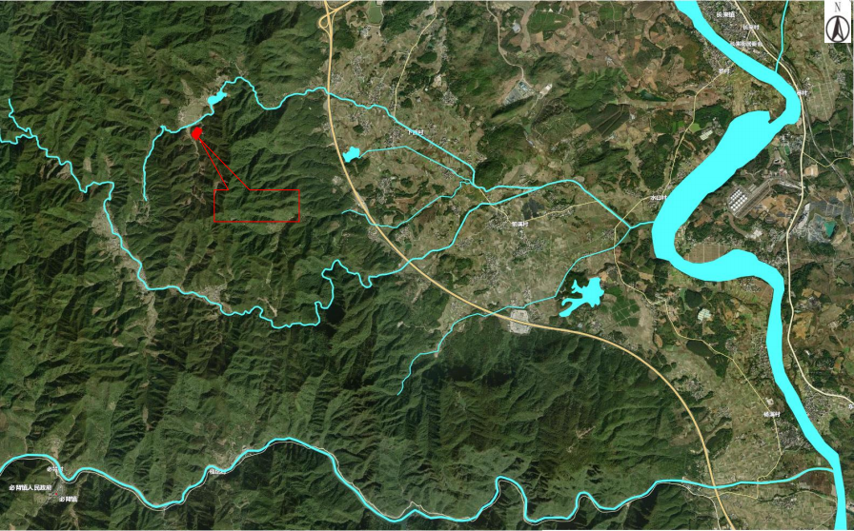
炭洞小溪
炭洞水库

项目位置
武江
王坪水

上坪水库

杨溪水

图 2.4-1 项目周边水系图

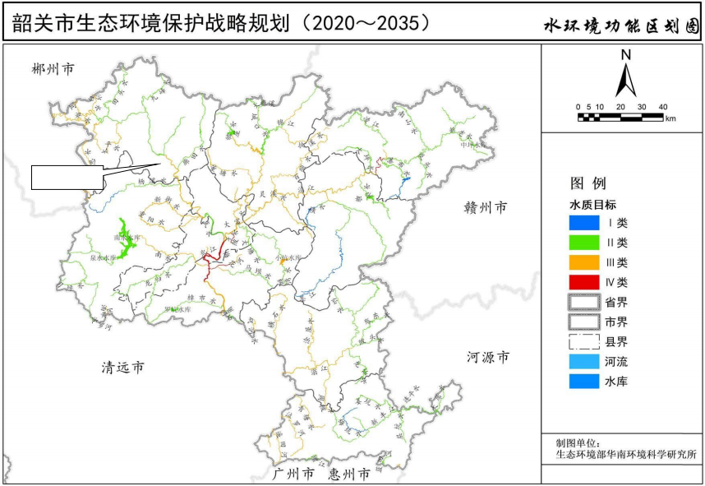
项目位置

图 2.4-2 韶关市水环境功能 区划图

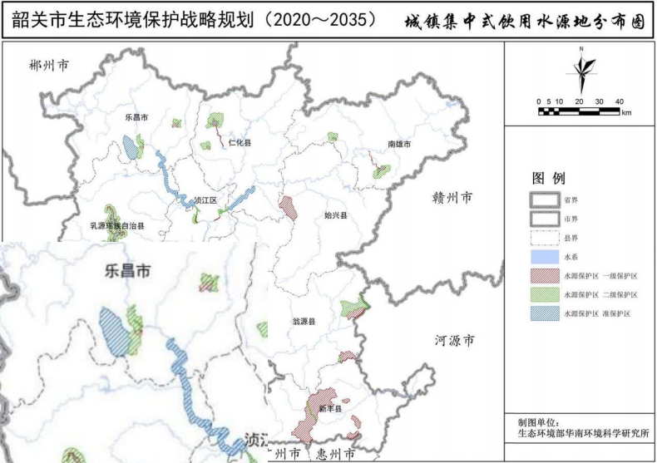

项目位置


乐昌武江水 源保护区

韶关武江水 源保护区
图 2.4-3 项目与饮用水源保护区关系图

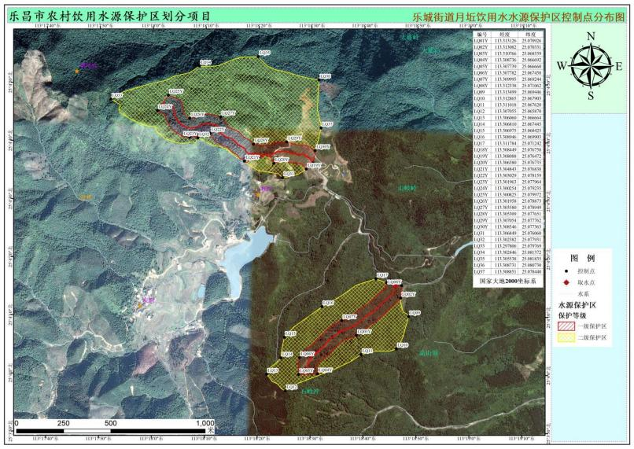


580m
项目位置

图 2.4-4 项目与乐城街道月坵饮用水水源地位置关系图

2.4.2 地下水环境功能区划
根据《广东省地下水功能区划》（粤水资源[2009]19 号），本项目所在地的地下水 属于“北江韶关乐昌乳源地下水水源涵养区（H054402002T02）”, 地下水类型为裂隙水， 水质类别为Ⅲ类，水质目标为：维持较高的地下水水位。地下水环境功能区划见图2.4-5。

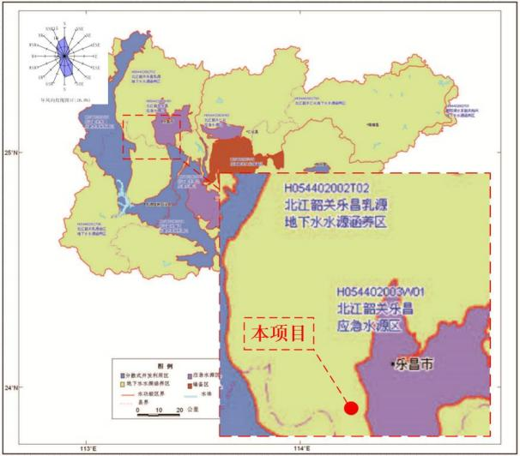
图 2.4-5 项目地下水环境功能区图

2.4.3 环境空气环境功能区划
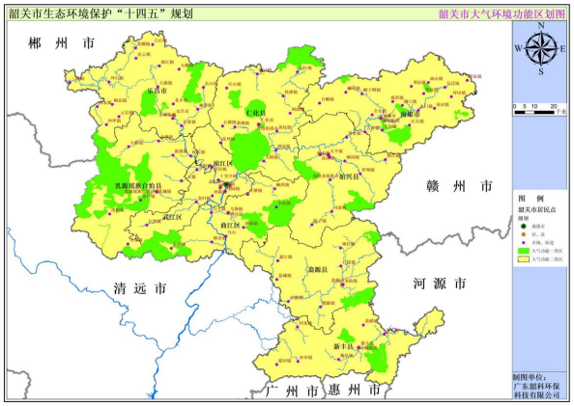
根据《韶关市生态环境保护“十四五 ”规划》（韶府办[2022]1 号）划定的大气环 境功能区划图，项目所在区域属于环境空气质量二类功能区，执行《环境空气质量标准》 （GB3095-2012）及其 2018 修改单的二级标准。空气环境功能区划见图 2.4-6。

本项目

图 2.4-6 韶关市大气环境功能区划图

2.4.4 声环境功能区划
根据《韶关市生态环境保护“十四五 ”规划》（韶府办[2022]1 号），本项目所在 地未划定声功能区。根据《声环境功能区划分技术规范》（GB/T 15190-2014）和《声环 境质量标准》（GB3096-2008），项目所在区域现状属于村庄区域，属于 1 类声功能控 制区，声环境质量执行《声环境质量标准》（GB3096-2008）中的 1 类标准，即昼间≤55 dB（A），夜间≤45 dB（A）。

2.4.5 生态环境管控分区
根据《广东省人民政府关于印发广东省“三线一单”生态环境分区管控方案的通知》 （粤府〔2020〕71 号），本项目位于“优先管控单元” ，本项目与广东省“三线一单”环境 管控单元关系见图2.4-5。
根据《韶关市人民政府关于印发韶关市“三线一单”生态环境分区管控方案的通知》 （韶府〔2021〕10 号），本项目位于“ZH44028110005 乐昌市优先保护单元” ，本项目与 韶关市“三线一单”环境管控单元关系见图2.4-6。

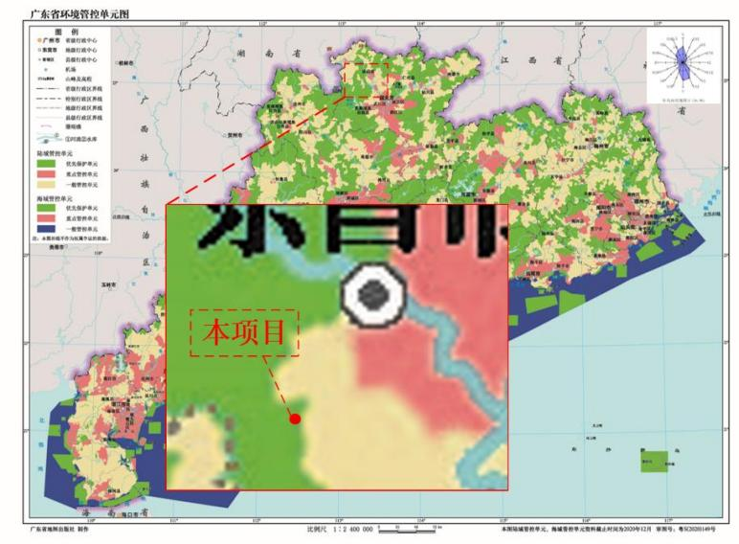
图 2.4-7 广东省“三线一单”环境管控单元图

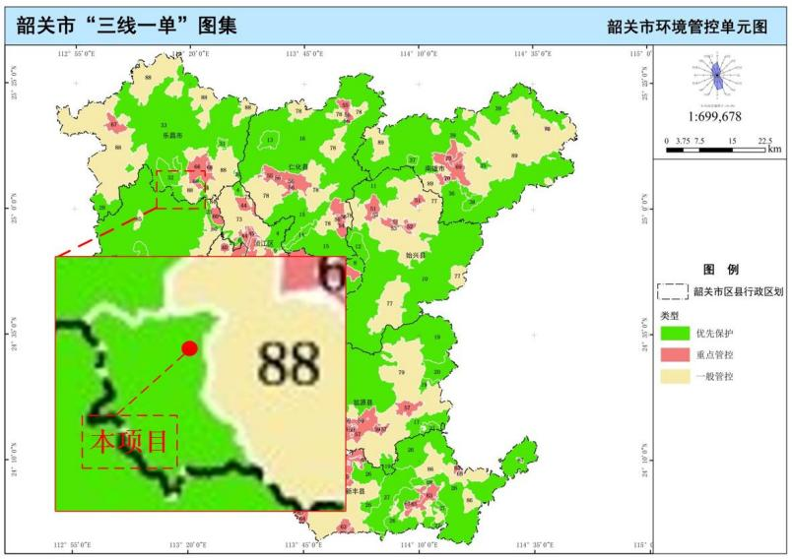

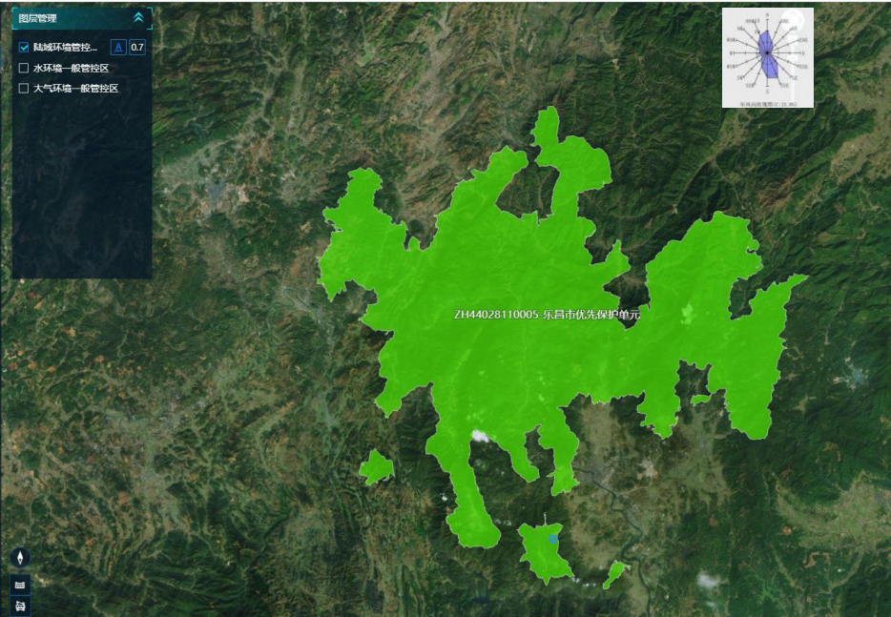

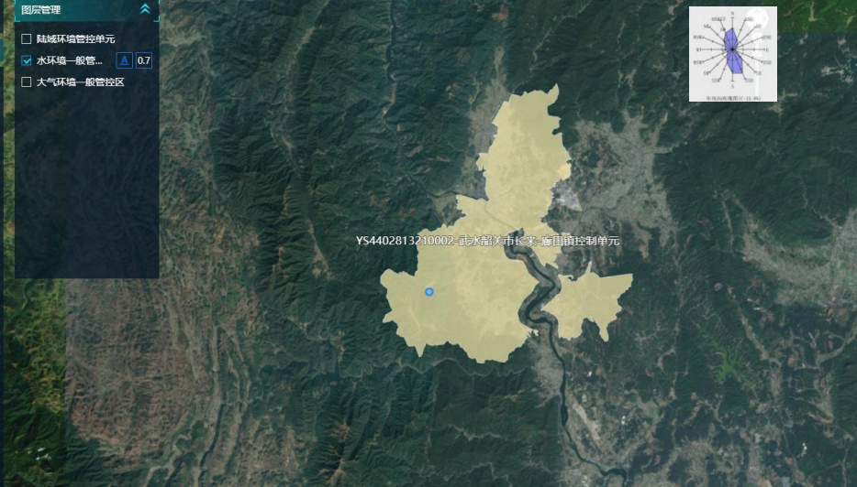

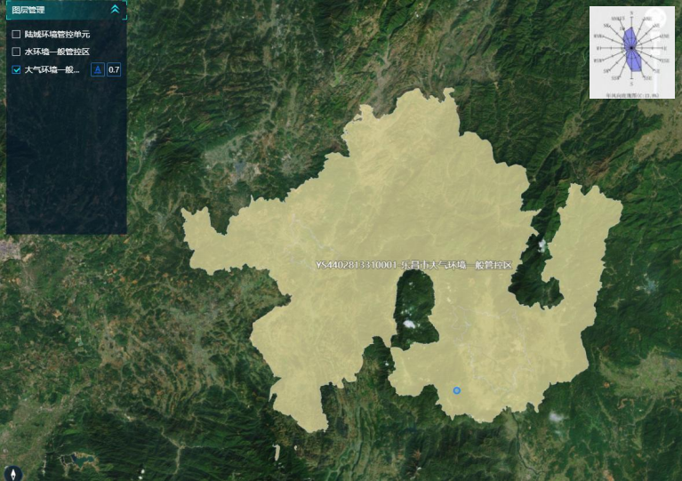
图 2.4-8 韶关市“三线一单”环境管控单元图

2.4.6 环境功能属性
建设项目所属环境功能属性见表2.4-1。
本项目所在地环境功能属性表
功能区分类及执行标准
按照《韶关市生态环境局乐昌分局关于对《申请确认炭洞水 库、炭洞小溪、王坪水地表水功能区划分的函》的复函》， 炭洞小溪、王坪水、炭洞水库水环境质量执行《地表水环境 质量标准》（GB3838-2002） Ⅲ类标准
位 于 “ 北 江 韶 关 乐 昌 乳 源 地 下 水 水 源 涵 养 区 （H054402002T02） ” , 执行《地下水质量标准》 （GB/T 14848-2017） Ⅲ类标准
位于环境空气功能区二类区，执行《环境空气质量标准》 （GB3095-2012）及其 2018 年修改单的二级标准
项目所在区域属于 1 类声功能控制区，执行《声环境质量标 准》（GB3096-2008）1 类标准
ZH44028110005 乐昌市优先保护单元
否
否
否
否
否
否
1 地表水环境功能区

2 地下水功能区

3 环境空气功能区

4 声环境功能区

5 生态环境管控分区
6 是否基本农田保护区
7 是否自然保护区、风景名胜区
8 是否水库库区
9 是否污水处理厂集水范围
10 是否在饮用水源保护区
11 是否环境敏感区
序号 功能区类别
表 2.4-2

2.5 评价等级

2.5.1 地表水环境影响评价工作等级
根据《环境影响评价技术导则 地表水环境》（HJ2.3-2018），地表水环境影响评价 等级按照影响类型、排放方式、排放量或影响情况、受纳水体环境质量现状、水环境保 护目标等综合确定。其中“建设项目生产工艺中有废水产生，但作为回水利用，不排放 到外环境的，按三级 B 评价”。
本项目废水主要为生活污水和生产废水，均通过封闭管道收集至污水收集池，由水 泵抽取经自动喷淋系统全部由异位发酵床消纳；项目生活污水经三级化粪池处理后，进 入异位发酵床处理，不外排。因此，确定本项目的地表水环境影响评价工作等级为三级
B ，具体评价等级原则见下表。
表 2.5-1 水污染影响型建设项目评价等级判定表

评价等级 | 判定依据
 | 排放方式 | 废水排放量 Q/（ m3/d）；水污染物当量数 W/（无量纲）
一级 | 直接排放 | Q≥20000 或 W≥600000
二级 | 直接排放 | 其他
三级 A | 直接排放 | Q＜200 且 W＜6000
三级 B | 间接排放 | --

2.5.2 地下水环境影响评价工作等级
根据《环境影响评价技术导则 地下水环境》（HJ610-2016），地下水环境影响评 价工作等级的划分应依据建设项目行业分类和地下水环境敏感程度分级进行判定，以及 “4.1 一般性原则”的规定“ Ⅰ类、Ⅱ类、Ⅲ类建设项目的地下水环境影响评价应执行本标 准。按照《建设项目环境影响评价分类管理名录》（2021年版）的项目类别划分，本项 目为“14 、畜禽养殖场、养殖小区-年出栏生猪 5000 头及以上” ，属于Ⅲ类建设项目，故 需开展地下水环境评价分析。分类详见下表。
表 2.5-2 地下水环境影响评价行业分类表
环评类别 行业类别 | 报告书 | 报告表 | 地下水环境影响评价项目类别 |  | 项目
 |  |  | 报告书 | 报告表
B 农、林、牧、渔、海洋

14、畜禽养殖 场、养殖小区 | 年出栏生猪 5000  头（其他畜禽种类  折合猪的养殖规  模）及以上；涉及  环境敏感区的 | / | Ⅲ类 | / | 项目年出栏仔猪4 万  头，按 5 头仔猪折算为  1 头肉猪，则本项目折  算为年出栏肉猪9500  头，故为Ⅲ类项目
本项目所在地属于“北江韶关乐昌乳源地下水水源涵养区（H054402002T02）”, 根 据《环境影响评价技术导则 地下水环境》（HJ610-2016）地下水环境敏感程度分级划 分依据（见表2.5-3）和评价工作等级划分依据（表2.5-4），项目评价范围无集中式饮 用水水源（包括已建成的在用、备用、应急水源，在建和规划的饮用水水源）准保护区， 无除集中式饮用水水源以外的国家或地方政策设定的与地下水环境相关的其他保护区、 如热水、矿泉水、温泉等特殊地下水资源保护区，也不属于“集中式饮用水水源（包括 已建成的在用、备用、应急水源，在建和规划的饮用水水源）准保护区以外的补给径流 区；未划定准保护区的集中式饮用水水源，其保护区以外的补给径流区；分散式饮用水 水源地；特殊地下水资源（如矿泉水、温泉等）保护区以外的分布区等其他未列入上述 敏感分级的环境敏感区 ”中的环境敏感区；本项目所在地的地下水属于“北江韶关乐昌

乳源地下水水源涵养区（H054402002T02）”, 地下水类型为裂隙水，水质类别为Ⅲ类， 水质目标为：维持较高的地下水水位，地下水环境敏感程度为“不敏感 ”，地下水环境 影响评价工作等级为三级。
表 2.5-3 地下水环境敏感程度分级判定
敏感程度 | 地下水环境敏感特征
敏感 |  | 集中式饮用水水源（包括已建成的在用、备用、应急水源，在建和规划的饮用水  水源）准保护区；除集中式饮用水水源以外的国家或地方政策设定的与地下水环  境相关的其他保护区、如热水、矿泉水、温泉等特殊地下水资源保护区
较敏感 | 集中式饮用水水源（包括已建成的在用、备用、应急水源，在建和规划的饮用水  水源）准保护区以外的补给径流区；未划定准保护区的集中式饮用水水源，其保  护区以外的补给径流区；分散式饮用水水源地；特殊地下水资源（如矿泉水、温  泉等）保护区以外的分布区等其他未列入上述敏感分级的环境敏感区
不敏感 | 上述地区之外的其他地区
表 2.5-4 地下水环境影响评价工作等级分级判定
项目类别
环境敏感程度
 | Ⅰ类 | Ⅱ类 | Ⅲ类
敏感 | 一 | 一 | 二
较敏感 | 一 | 二 | 三
不敏感 | 二 | 三 | 三

2.5.3 大气评价工作等级
本次评价按照《环境影响评价技术导则大气环境》（HJ2.2-2018）中的规定，选取 项目主要大气污染物 NH3 和 H2S ，分别计算污染物的最大地面浓度占标率 Pi 和 D10%来 确定评价等级和评价范围：
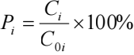
式中：Pi——第 i 个污染物的最大地面浓度占标率，%；
Ci——采用估算模式计算出的第 i 个污染物的最大 1 h 地面空气质量浓度，µg/m3；
Coi——第 i 个污染物的环境空气质量标准，µg/m3。
评价工作等级按表2.5-4 的分级判据进行划分，取Pi 值最大者(Pmax)。
表 2.5-5 评价工作等级分级判据
评价工作等级 | 评价工作分级判据
一级 | Pmax≥ 10%
二级 | 1%≤Pmax＜10%

评价工作等级 | 评价工作分级判据
三级 | Pmax＜1%
根据项目的工程分析结果，选择正常排放的污水处理系统臭气主要污染物及排放参 数，采用附录 A 推荐模型中的 AERSCREEN 估算模式计算时所采用的污染物评价标准 见表2.7-7 ，所用参数见下表。
表 2.5-6 估算模式参数表
参数
城市/农村
人口数（城市选项时）
最高环境温度/ ℃
最低环境温度/ ℃
土地利用类型
区域湿度条件
考虑地形
是否考虑地形
地形数据分辨率 / m
考虑岸线熏烟
岸线距离/ km
岸线方向/ °
取值
农村
/
39.4℃
-0. 1℃ 针叶林
潮湿 是
90
否
/
/
城市/农村选项
是否考虑岸线熏烟
表 2.5-7 地面特征参数表
序号 | 扇区 | 时段 | 正午反照率 | BOWEN | 粗糙度
1 | 0-360 | 冬季(12, 1,2 月) | 0.12 | 0.3 | 1.3
2 | 0-360 | 春季(3,4,5 月) | 0.12 | 0.3 | 1.3
3 | 0-360 | 夏季(6,7,8 月) | 0.12 | 0.2 | 1.3
4 | 0-360 | 秋季(9, 10, 11 月) | 0.12 | 0.3 | 1.3
注：冬季按秋季地面特征参数考虑。

表 2.5-8 多边形面源参数表
编 号 | 名称 |  | 面源起点坐  标/m |  | 面源  长度  /m | 面源  宽度  /m | 面源  海拔  高度  /m | 面源  有效  排放  高度  /m | 年排  放小  时数  /h | 排 放 工 况 | 污染物排放速率  /（kg/h）
 |  |  | X | Y |  |  |  |  |  |  | NH3 | H2S
1 | 猪 舍 恶 臭 | 保育舍  1 | -31 | 45 | 20 | 21 | 527 | 1.9 | 8760 | 正 常 | 0.0075 | 0.0011
2 |  | 保育舍  2 | -54 | 13 | / | / | 525 | 1.9 | 8760 | 正 常 | 0.0044 | 0.0008
 |  |  | -54 | 28
 |  |  | -67 | 28
 |  |  | -67 | -1

 |  |  | -35 | -1
 |  |  | -35 | 14
3 |  | 保育舍  3 | 15 | -18 | / | / | 528 | 1.9 | 8760 | 正 常 | 0.0044 | 0.0008
 |  |  | 14 | 15
 |  |  | -23 | 15
 |  |  | -22 | 2
 |  |  | -15 | 2
 |  |  | -15 | -18
4 |  | 保育舍  4 | -54 | -56 | 26 | 21.5 | 530 | 1.9 | 8760 | 正 常 | 0.0031 | 0.0004
5 |  | 保育舍  5 | -7 | -56 | 40.5 | 31 | 531 | 1.9 | 8760 | 正 常 | 0.0075 | 0.0011
6 |  | 公猪舍 | 53 | -29 | 15.6 | 6.25 | 533 | 1.9 | 8760 | 正 常 | 0.0003 | 0.00002
7 |  | 定位栏 舍 | 53 | -59 | 66.5 | 20.7 | 530 | 1.9 | 8760 | 正 常 | 0.003 | 0.00005
8 | 异位发酵床 1 |  | 38 | 26 | 21.7 | 33 | 533 | 2 | 8760 | 正 常 | 0.0064 | 0.0004
9 | 异位发酵床2 |  | -74 | -116 | 40.3 | 6.54 | 551 | 2 | 8760 | 正 常 | 0.0024 | 0.0002
10 | 污水收集池 |  | -31 | -116 | 7 | 4 | 544 | 2.5 | 8760 | 正 常 | 0.0081 | 0.0005

评价等级估算结果详见下表。
表 2.5-9 主要污染物估算模式计算结果表（1）
保育舍 1 |  |  |  |  | 保育舍2
离源距 离(m) | 氨气 |  | 硫化氢 |  | 离源距 离(m) | 氨气 |  | 硫化氢
 | 浓度 （ug/m³  ) | 占标率  （%） | 浓度 （ug/m³  ) | 占标率  （%） |  | 浓度 （ug/m³  ) | 占标率  （%） | 浓度 （ug/m³  ) | 占标率  （%）
61 | 31.10 | 15.53 | 4.57 | 45.69 | 67 | 17.10 | 8.56 | 3.11 | 31.15
75 | 24.30 | 12.13 | 3.57 | 35.69 | 75 | 14.80 | 7.42 | 2.70 | 26.99
100 | 17.00 | 8.48 | 2.49 | 24.94 | 100 | 10.20 | 5.11 | 1.86 | 18.58
125 | 12.70 | 6.37 | 1.87 | 18.74 | 125 | 7.61 | 3.80 | 1.38 | 13.84
150 | 10.00 | 5.02 | 1.48 | 14.77 | 150 | 5.97 | 2.98 | 1.09 | 10.86
175 | 8.19 | 4.10 | 1.21 | 12.05 | 175 | 4.86 | 2.43 | 0.88 | 8.84
200 | 6.87 | 3.43 | 1.01 | 10.10 | 200 | 4.06 | 2.03 | 0.74 | 7.39
225 | 5.87 | 2.93 | 0.86 | 8.64 | 225 | 3.47 | 1.73 | 0.63 | 6.31
250 | 5.10 | 2.55 | 0.75 | 7.50 | 250 | 3.01 | 1.50 | 0.55 | 5.48
275 | 4.49 | 2.24 | 0.66 | 6.60 | 275 | 2.65 | 1.32 | 0.48 | 4.81
300 | 3.99 | 2.00 | 0.59 | 5.87 | 300 | 2.35 | 1.18 | 0.43 | 4.28
325 | 3.59 | 1.79 | 0.53 | 5.28 | 325 | 2.11 | 1.05 | 0.38 | 3.84
350 | 3.25 | 1.62 | 0.48 | 4.77 | 350 | 1.91 | 0.95 | 0.35 | 3.47
375 | 2.96 | 1.48 | 0.44 | 4.35 | 375 | 1.74 | 0.87 | 0.32 | 3.16

400 | 2.71 | 1.35 | 0.40 | 3.98 | 400 | 1.59 | 0.80 | 0.29 | 2.90
425 | 2.50 | 1.25 | 0.37 | 3.67 | 425 | 1.47 | 0.73 | 0.27 | 2.67
450 | 2.31 | 1.15 | 0.34 | 3.40 | 450 | 1.36 | 0.68 | 0.25 | 2.47
475 | 2.15 | 1.07 | 0.32 | 3.16 | 475 | 1.26 | 0.63 | 0.23 | 2.30
500 | 2.00 | 1.00 | 0.30 | 2.95 | 500 | 1.18 | 0.59 | 0.22 | 2.15
600 | 1.57 | 0.78 | 0.23 | 2.31 | 600 | 0.92 | 0.46 | 0.17 | 1.67
700 | 1.27 | 0.64 | 0.19 | 1.87 | 700 | 0.75 | 0.37 | 0.14 | 1.36
800 | 1.06 | 0.53 | 0.16 | 1.56 | 800 | 0.62 | 0.31 | 0.11 | 1.13
900 | 0.90 | 0.45 | 0.13 | 1.33 | 900 | 0.53 | 0.26 | 0.10 | 0.96
1000 | 0.78 | 0.39 | 0.12 | 1.15 | 1000 | 0.46 | 0.23 | 0.08 | 0.84
1100 | 0.69 | 0.34 | 0.10 | 1.01 | 1100 | 0.40 | 0.20 | 0.07 | 0.73
1200 | 0.61 | 0.31 | 0.09 | 0.90 | 1200 | 0.36 | 0.18 | 0.07 | 0.65
1300 | 0.55 | 0.27 | 0.08 | 0.81 | 1300 | 0.32 | 0.16 | 0.06 | 0.58
1400 | 0.50 | 0.25 | 0.07 | 0.73 | 1400 | 0.29 | 0.15 | 0.05 | 0.53
1500 | 0.45 | 0.23 | 0.07 | 0.66 | 1500 | 0.26 | 0.13 | 0.05 | 0.48
1600 | 0.41 | 0.21 | 0.06 | 0.61 | 1600 | 0.24 | 0.12 | 0.04 | 0.44
1700 | 0.38 | 0.19 | 0.06 | 0.56 | 1700 | 0.22 | 0.11 | 0.04 | 0.41
1800 | 0.35 | 0.18 | 0.05 | 0.52 | 1800 | 0.21 | 0.10 | 0.04 | 0.38
1900 | 0.33 | 0.16 | 0.05 | 0.48 | 1900 | 0.19 | 0.10 | 0.03 | 0.35
2000 | 0.30 | 0.15 | 0.04 | 0.45 | 2000 | 0.18 | 0.09 | 0.03 | 0.32
2100 | 0.29 | 0.14 | 0.04 | 0.42 | 2100 | 0.17 | 0.08 | 0.03 | 0.30
2200 | 0.27 | 0.13 | 0.04 | 0.39 | 2200 | 0.16 | 0.08 | 0.03 | 0.29
2300 | 0.25 | 0.13 | 0.04 | 0.37 | 2300 | 0.15 | 0.07 | 0.03 | 0.27
2400 | 0.24 | 0.12 | 0.03 | 0.35 | 2400 | 0.14 | 0.07 | 0.03 | 0.25
2500 | 0.23 | 0.11 | 0.03 | 0.33 | 2500 | 0.13 | 0.07 | 0.02 | 0.24
2600 | 0.21 | 0.11 | 0.03 | 0.31 | 2600 | 0.13 | 0.06 | 0.02 | 0.23
2700 | 0.20 | 0.10 | 0.03 | 0.30 | 2700 | 0.12 | 0.06 | 0.02 | 0.22
2800 | 0.19 | 0.10 | 0.03 | 0.28 | 2800 | 0.11 | 0.06 | 0.02 | 0.21
2900 | 0.18 | 0.09 | 0.03 | 0.27 | 2900 | 0.11 | 0.05 | 0.02 | 0.20
3000 | 0.18 | 0.09 | 0.03 | 0.26 | 3000 | 0.10 | 0.05 | 0.02 | 0.19
最大值 | 31.10 | 15.53 | 4.57 | 45.69 | 最大值 | 17.10 | 8.56 | 3.11 | 31.15
D 10% | 75 |  | 200 |  | D 10% | / |  | 150
表 2.5-10 主要污染物估算模式计算结果表（2）
保育舍3 |  |  |  |  | 保育舍4
离源距 离(m) | 氨气 |  | 硫化氢 |  | 离源距 离(m) | 氨气 |  | 硫化氢
 | 浓度 （ug/m³  ) | 占标率  （%） | 浓度 （ug/m³  ) | 占标率  （%） |  | 浓度 （ug/m³  ) | 占标率  （%） | 浓度 （ug/m³  ) | 占标率  （%）
97 | 10.30 | 5.17 | 1.88 | 18.81 | 83 | 8.81 | 4.40 | 1.14 | 11.36
100 | 9.95 | 4.97 | 1.81 | 18.10 | 100 | 6.98 | 3.49 | 0.90 | 9.00
125 | 7.46 | 3.73 | 1.36 | 13.58 | 125 | 5.25 | 2.63 | 0.68 | 6.77
150 | 5.88 | 2.94 | 1.07 | 10.70 | 150 | 4.14 | 2.07 | 0.53 | 5.34
175 | 4.80 | 2.40 | 0.87 | 8.74 | 175 | 3.38 | 1.69 | 0.44 | 4.36
200 | 4.02 | 2.01 | 0.73 | 7.31 | 200 | 2.83 | 1.42 | 0.37 | 3.65

225 | 3.44 | 1.72 | 0.63 | 6.25 | 225 | 2.42 | 1.21 | 0.31 | 3.13
250 | 2.99 | 1.49 | 0.54 | 5.43 | 250 | 2.11 | 1.05 | 0.27 | 2.72
275 | 2.63 | 1.31 | 0.48 | 4.78 | 275 | 1.85 | 0.93 | 0.24 | 2.39
300 | 2.34 | 1.17 | 0.43 | 4.25 | 300 | 1.65 | 0.82 | 0.21 | 2.13
325 | 2.10 | 1.05 | 0.38 | 3.82 | 325 | 1.48 | 0.74 | 0.19 | 1.91
350 | 1.90 | 0.95 | 0.35 | 3.46 | 350 | 1.34 | 0.67 | 0.17 | 1.73
375 | 1.73 | 0.87 | 0.32 | 3.15 | 375 | 1.22 | 0.61 | 0.16 | 1.58
400 | 1.59 | 0.79 | 0.29 | 2.89 | 400 | 1.12 | 0.56 | 0.14 | 1.44
425 | 1.46 | 0.73 | 0.27 | 2.66 | 425 | 1.03 | 0.52 | 0.13 | 1.33
450 | 1.35 | 0.68 | 0.25 | 2.46 | 450 | 0.96 | 0.48 | 0.12 | 1.23
475 | 1.26 | 0.63 | 0.23 | 2.29 | 475 | 0.89 | 0.44 | 0.11 | 1.14
500 | 1.17 | 0.59 | 0.21 | 2.14 | 500 | 0.83 | 0.41 | 0.11 | 1.07
600 | 0.92 | 0.46 | 0.17 | 1.67 | 600 | 0.65 | 0.32 | 0.08 | 0.83
700 | 0.75 | 0.37 | 0.14 | 1.36 | 700 | 0.53 | 0.26 | 0.07 | 0.68
800 | 0.62 | 0.31 | 0.11 | 1.13 | 800 | 0.44 | 0.22 | 0.06 | 0.57
900 | 0.53 | 0.26 | 0.10 | 0.96 | 900 | 0.37 | 0.19 | 0.05 | 0.48
1000 | 0.46 | 0.23 | 0.08 | 0.84 | 1000 | 0.32 | 0.16 | 0.04 | 0.42
1100 | 0.40 | 0.20 | 0.07 | 0.73 | 1100 | 0.29 | 0.14 | 0.04 | 0.37
1200 | 0.36 | 0.18 | 0.07 | 0.65 | 1200 | 0.25 | 0.13 | 0.03 | 0.33
1300 | 0.32 | 0.16 | 0.06 | 0.58 | 1300 | 0.23 | 0.11 | 0.03 | 0.29
1400 | 0.29 | 0.15 | 0.05 | 0.53 | 1400 | 0.21 | 0.10 | 0.03 | 0.26
1500 | 0.26 | 0.13 | 0.05 | 0.48 | 1500 | 0.19 | 0.09 | 0.02 | 0.24
1600 | 0.24 | 0.12 | 0.04 | 0.44 | 1600 | 0.17 | 0.09 | 0.02 | 0.22
1700 | 0.22 | 0.11 | 0.04 | 0.41 | 1700 | 0.16 | 0.08 | 0.02 | 0.20
1800 | 0.21 | 0.10 | 0.04 | 0.37 | 1800 | 0.15 | 0.07 | 0.02 | 0.19
1900 | 0.19 | 0.10 | 0.03 | 0.35 | 1900 | 0.14 | 0.07 | 0.02 | 0.17
2000 | 0.18 | 0.09 | 0.03 | 0.32 | 2000 | 0.13 | 0.06 | 0.02 | 0.16
2100 | 0.17 | 0.08 | 0.03 | 0.30 | 2100 | 0.12 | 0.06 | 0.02 | 0.15
2200 | 0.16 | 0.08 | 0.03 | 0.29 | 2200 | 0.11 | 0.06 | 0.01 | 0.14
2300 | 0.15 | 0.07 | 0.03 | 0.27 | 2300 | 0.10 | 0.05 | 0.01 | 0.13
2400 | 0.14 | 0.07 | 0.03 | 0.25 | 2400 | 0.10 | 0.05 | 0.01 | 0.13
2500 | 0.13 | 0.07 | 0.02 | 0.24 | 2500 | 0.09 | 0.05 | 0.01 | 0.12
2600 | 0.13 | 0.06 | 0.02 | 0.23 | 2600 | 0.09 | 0.04 | 0.01 | 0.11
2700 | 0.12 | 0.06 | 0.02 | 0.22 | 2700 | 0.08 | 0.04 | 0.01 | 0.11
2800 | 0.11 | 0.06 | 0.02 | 0.21 | 2800 | 0.08 | 0.04 | 0.01 | 0.10
2900 | 0.11 | 0.05 | 0.02 | 0.20 | 2900 | 0.08 | 0.04 | 0.01 | 0.10
3000 | 0.10 | 0.05 | 0.02 | 0.19 | 3000 | 0.07 | 0.04 | 0.01 | 0.09
最大值 | 10.30 | 5.17 | 1.88 | 18.81 | 最大值 | 8.81 | 4.40 | 1.14 | 11.36
D 10% | / |  | 150 |  | D 10% | / |  | 83
表 2.5-11 主要污染物估算模式计算结果表（3）
保育舍 5 公猪舍
氨气 硫化氢
浓度 占标率 浓度 占标率
（ug/m³ （%） （ug/m³ （%）
氨气 硫化氢
浓度 占标率 浓度 占标率
（ug/m³ （%） （ug/m³ （%）
离源距
离(m)
离源距
离(m)

 | ) |  | ) |  |  | ) |  | )
/ | / | / | / | / | 77 | 0.98 | 0.49 | 0.07 | 0.66
114 | 13.90 | 6.94 | 2.04 | 20.43 | 100 | 0.70 | 0.35 | 0.05 | 0.47
125 | 12.40 | 6.19 | 1.82 | 18.20 | 125 | 0.52 | 0.26 | 0.03 | 0.35
150 | 9.81 | 4.91 | 1.44 | 14.44 | 150 | 0.41 | 0.20 | 0.03 | 0.27
175 | 8.04 | 4.02 | 1.18 | 11.83 | 175 | 0.33 | 0.17 | 0.02 | 0.22
200 | 6.76 | 3.38 | 0.99 | 9.94 | 200 | 0.28 | 0.14 | 0.02 | 0.19
225 | 5.79 | 2.90 | 0.85 | 8.52 | 225 | 0.24 | 0.12 | 0.02 | 0.16
250 | 5.04 | 2.52 | 0.74 | 7.41 | 250 | 0.21 | 0.10 | 0.01 | 0.14
275 | 4.44 | 2.22 | 0.65 | 6.53 | 275 | 0.18 | 0.09 | 0.01 | 0.12
300 | 3.95 | 1.98 | 0.58 | 5.81 | 300 | 0.16 | 0.08 | 0.01 | 0.11
325 | 3.55 | 1.78 | 0.52 | 5.23 | 325 | 0.15 | 0.07 | 0.01 | 0.10
350 | 3.22 | 1.61 | 0.47 | 4.73 | 350 | 0.13 | 0.07 | 0.01 | 0.09
375 | 2.93 | 1.47 | 0.43 | 4.32 | 375 | 0.12 | 0.06 | 0.01 | 0.08
400 | 2.69 | 1.34 | 0.40 | 3.96 | 400 | 0.11 | 0.05 | 0.01 | 0.07
425 | 2.48 | 1.24 | 0.37 | 3.65 | 425 | 0.10 | 0.05 | 0.01 | 0.07
450 | 2.30 | 1.15 | 0.34 | 3.38 | 450 | 0.09 | 0.05 | 0.01 | 0.06
475 | 2.14 | 1.07 | 0.31 | 3.14 | 475 | 0.09 | 0.04 | 0.01 | 0.06
500 | 1.99 | 1.00 | 0.29 | 2.93 | 500 | 0.08 | 0.04 | 0.01 | 0.05
600 | 1.56 | 0.78 | 0.23 | 2.29 | 600 | 0.06 | 0.03 | 0.00 | 0.04
700 | 1.27 | 0.63 | 0.19 | 1.86 | 700 | 0.05 | 0.03 | 0.00 | 0.03
800 | 1.06 | 0.53 | 0.16 | 1.55 | 800 | 0.04 | 0.02 | 0.00 | 0.03
900 | 0.90 | 0.45 | 0.13 | 1.33 | 900 | 0.04 | 0.02 | 0.00 | 0.02
1000 | 0.78 | 0.39 | 0.12 | 1.15 | 1000 | 0.03 | 0.02 | 0.00 | 0.02
1100 | 0.69 | 0.34 | 0.10 | 1.01 | 1100 | 0.03 | 0.01 | 0.00 | 0.02
1200 | 0.61 | 0.31 | 0.09 | 0.90 | 1200 | 0.02 | 0.01 | 0.00 | 0.02
1300 | 0.55 | 0.27 | 0.08 | 0.81 | 1300 | 0.02 | 0.01 | 0.00 | 0.01
1400 | 0.50 | 0.25 | 0.07 | 0.73 | 1400 | 0.02 | 0.01 | 0.00 | 0.01
1500 | 0.45 | 0.23 | 0.07 | 0.66 | 1500 | 0.02 | 0.01 | 0.00 | 0.01
1600 | 0.41 | 0.21 | 0.06 | 0.61 | 1600 | 0.02 | 0.01 | 0.00 | 0.01
1700 | 0.38 | 0.19 | 0.06 | 0.56 | 1700 | 0.02 | 0.01 | 0.00 | 0.01
1800 | 0.35 | 0.18 | 0.05 | 0.52 | 1800 | 0.01 | 0.01 | 0.00 | 0.01
1900 | 0.33 | 0.16 | 0.05 | 0.48 | 1900 | 0.01 | 0.01 | 0.00 | 0.01
2000 | 0.30 | 0.15 | 0.04 | 0.45 | 2000 | 0.01 | 0.01 | 0.00 | 0.01
2100 | 0.29 | 0.14 | 0.04 | 0.42 | 2100 | 0.01 | 0.01 | 0.00 | 0.01
2200 | 0.27 | 0.13 | 0.04 | 0.39 | 2200 | 0.01 | 0.01 | 0.00 | 0.01
2300 | 0.25 | 0.13 | 0.04 | 0.37 | 2300 | 0.01 | 0.01 | 0.00 | 0.01
2400 | 0.24 | 0.12 | 0.03 | 0.35 | 2400 | 0.01 | 0.00 | 0.00 | 0.01
2500 | 0.23 | 0.11 | 0.03 | 0.33 | 2500 | 0.01 | 0.00 | 0.00 | 0.01
2600 | 0.21 | 0.11 | 0.03 | 0.31 | 2600 | 0.01 | 0.00 | 0.00 | 0.01
2700 | 0.20 | 0.10 | 0.03 | 0.30 | 2700 | 0.01 | 0.00 | 0.00 | 0.01
2800 | 0.19 | 0.10 | 0.03 | 0.28 | 2800 | 0.01 | 0.00 | 0.00 | 0.01
2900 | 0.18 | 0.09 | 0.03 | 0.27 | 2900 | 0.01 | 0.00 | 0.00 | 0.00
3000 | 0.18 | 0.09 | 0.03 | 0.26 | 3000 | 0.01 | 0.00 | 0.00 | 0.00

最大值 | 13.90 | 6.94 | 2.04 | 20.43 | 最大值 | 0.98 | 0.49 | 0.07 | 0.66
D 10% | / |  | 175 |  | D 10% | / |  | /
表 2.5-12 主要污染物估算模式计算结果表（4）
异位发酵床 1 氨气
定位栏舍 氨气
硫化氢
硫化氢
占标率
离源距
离(m)
49
50
75
100
125
150
175
200
225
250
275
300
325
350
375
400
425
450
475
500
600
700
800
900
1000
1100
1200
1300
1400
1500
1600
1700
1800
1900
2000
2100
离源距
离(m)
/
/
80
100
125
150
175
200
225
250
275
300
325
350
375
400
425
450
475
500
600
700
800
900
1000
1100
1200
1300
1400
1500
1600
1700
1800
1900
2000
2100
浓度
（ug/m³
)
浓度
（ug/m³
)
浓度
（ug/m³
)
19.90 31.20 17.90 14.00 10.60 8.38 6.86 5.75 4.92 4.28 3.77 3.35 3.01 2.73 2.49 2.28 2.10
1.95 1.81 1.69 1.32 1.07 0.90 0.76 0.66 0.58 0.52 0.46 0.42 0.38 0.35 0.32 0.30 0.28 0.26 0.24
占标率
（%）
19.83 19.43 12.42 8.76 6.61 5.23 4.28 3.59 3.07 2.67 2.35 2.09 1.88 1.70 1.55 1.42 1.31 1.21 1.13 1.05 0.82 0.67 0.56 0.48 0.41 0.36 0.32 0.29 0.26 0.24 0.22 0.20 0.19 0.17 0.16
0.15
占标率
（%）
/
/
1.59 1.18 0.87 0.68 0.56 0.46 0.40 0.34 0.30 0.27 0.24 0.22 0.20 0.18 0.17 0.15 0.14 0.13 0.10 0.09 0.07 0.06 0.05 0.05 0.04 0.04 0.03 0.03 0.03 0.03 0.02 0.02 0.02
0.02
占标率
（%）
/
/
4.76 3.53 2.62 2.05 1.66 1.39 1.19 1.03 0.90 0.80 0.72 0.65 0.59 0.54 0.50 0.46 0.43 0.40 0.31 0.25 0.21 0.18 0.16 0.14 0.12 0.11 0.10 0.09 0.08 0.08 0.07 0.07 0.06
0.06
浓度
（ug/m³
)
1.98 1.94 1.24 0.88 0.66 0.52 0.43 0.36 0.31 0.27 0.24 0.21 0.19 0.17 0.16 0.14 0.13 0.12 0.11 0.11 0.08 0.07 0.06 0.05 0.04 0.04 0.03 0.03 0.03 0.02 0.02 0.02 0.02 0.02 0.02
0.02
（%）
/
/
0.16 0.12 0.09 0.07 0.06 0.05 0.04 0.03 0.03 0.03 0.02 0.02 0.02 0.02 0.02 0.02 0.01 0.01 0.01 0.01 0.01 0.01 0.01 0.00 0.00 0.00 0.00 0.00 0.00 0.00 0.00 0.00 0.00
0.00
/
/
9.52 7.07 5.24 4.10 3.33 2.78 2.37 2.05 1.81 1.61 1.44 1.30 1.19 1.09 1.00 0.93 0.86 0.80 0.63 0.51 0.43 0.36 0.31 0.28 0.25 0.22 0.20 0.18 0.17 0.15 0.14 0.13 0.12
0.11
9.96 15.58 9.96 7.02 5.30 4.19 3.43 2.88 2.46 2.14 1.88 1.68 1.51 1.36 1.24 1.14 1.05 0.97 0.91 0.84 0.66 0.53 0.45 0.38 0.33 0.29 0.26 0.23 0.21 0.19 0.17 0.16 0.15 0.14 0.13
0.12

2200 | 0.11 | 0.05 | 0.00 | 0.02 | 2200 | 0.23 | 0.11 | 0.01 | 0.14
2300 | 0.10 | 0.05 | 0.00 | 0.02 | 2300 | 0.21 | 0.11 | 0.01 | 0.13
2400 | 0.10 | 0.05 | 0.00 | 0.02 | 2400 | 0.20 | 0.10 | 0.01 | 0.13
2500 | 0.09 | 0.04 | 0.00 | 0.02 | 2500 | 0.19 | 0.09 | 0.01 | 0.12
2600 | 0.09 | 0.04 | 0.00 | 0.01 | 2600 | 0.18 | 0.09 | 0.01 | 0.11
2700 | 0.08 | 0.04 | 0.00 | 0.01 | 2700 | 0.17 | 0.09 | 0.01 | 0.11
2800 | 0.08 | 0.04 | 0.00 | 0.01 | 2800 | 0.16 | 0.08 | 0.01 | 0.10
2900 | 0.07 | 0.04 | 0.00 | 0.01 | 2900 | 0.16 | 0.08 | 0.01 | 0.10
3000 | 0.07 | 0.04 | 0.00 | 0.01 | 3000 | 0.15 | 0.07 | 0.01 | 0.09
最大值 | 9.52 | 4.76 | 0.16 | 1.59 | 最大值 | 31.80 | 15.90 | 1.98 | 19.83
D 10% | / |  | / |  | D 10% | 50 |  | 75
表 2.5-13 主要污染物估算模式计算结果表（5）
异位发酵床2 污水收集池
硫化氢
氨气
硫化氢
氨气
离源距
离源距
离(m)
25
50
75
100
125
150
175
200
225
250
275
300
325
350
375
400
425
450
475
500
600
700
800
900
1000
1100
1200
浓度
（ug/m³
)
浓度
（ug/m³
)
28.20 13.80 8.16 5.58 4.14 3.24 2.63 2.20 1.88 1.63 1.43 1.27 1.14 1.03 0.94 0.86 0.79 0.73 0.68 0.64 0.50 0.40 0.34 0.29 0.25 0.22
0.19
浓度
（ug/m³
)
2.35 1.15 0.68 0.47 0.35 0.27 0.22 0.18 0.16 0.14 0.12 0.11 0.10 0.09 0.08 0.07 0.07 0.06 0.06 0.05 0.04 0.03 0.03 0.02 0.02 0.02
0.02
浓度
（ug/m³
离(m)
占标率
（%）
/
17.19 14.79 10.40 7.85 6.21 5.08 4.26 3.64 3.17 2.79 2.48 2.23 2.02 1.84 1.69 1.56 1.44 1.34 1.25 0.98 0.79 0.66 0.56 0.49 0.43
0.38
占标率
（%）
/
13.91 11.97 8.41 6.36 5.02 4.11 3.45 2.95 2.56 2.26 2.01 1.81 1.63 1.49 1.37 1.26 1.17 1.08 1.01 0.79 0.64 0.54 0.46 0.40 0.35
0.31
占标率
（%）
14.08 6.88 4.08 2.79 2.07 1.62 1.32 1.10 0.94 0.81 0.71 0.64 0.57 0.52 0.47 0.43 0.40 0.37 0.34 0.32 0.25 0.20 0.17 0.14 0.12 0.11
0.10
占标率
（%）
23.48 11.48 6.80 4.65 3.45 2.70 2.20 1.83 1.56 1.36 1.19 1.06 0.95 0.86 0.78 0.72 0.66 0.61 0.57 0.53 0.41 0.34 0.28 0.24 0.21 0.18
0.16
)

66
/
1.72 1.48 1.04 0.79 0.62 0.51 0.43 0.36 0.32 0.28 0.25 0.22 0.20 0.18 0.17 0.16 0.14 0.13 0.13 0.10 0.08 0.07 0.06 0.05 0.04
0.04
/
/
27.80 23.90 16.80 12.70 10.00 8.22 6.89 5.90 5.13 4.51 4.02 3.61 3.27 2.98 2.73 2.52 2.33 2.17 2.02 1.58 1.28 1.07 0.91 0.79 0.70
0.62
75
100
125
150
175
200
225
250
275
300
325
350
375
400
425
450
475
500
600
700
800
900
1000
1100
1200

1300 | 0.17 | 0.09 | 0.01 | 0.14 | 1300 | 0.55 | 0.28 | 0.03 | 0.34
1400 | 0.16 | 0.08 | 0.01 | 0.13 | 1400 | 0.50 | 0.25 | 0.03 | 0.31
1500 | 0.14 | 0.07 | 0.01 | 0.12 | 1500 | 0.46 | 0.23 | 0.03 | 0.28
1600 | 0.13 | 0.07 | 0.01 | 0.11 | 1600 | 0.42 | 0.21 | 0.03 | 0.26
1700 | 0.12 | 0.06 | 0.01 | 0.10 | 1700 | 0.38 | 0.19 | 0.02 | 0.24
1800 | 0.11 | 0.06 | 0.01 | 0.09 | 1800 | 0.36 | 0.18 | 0.02 | 0.22
1900 | 0.10 | 0.05 | 0.01 | 0.09 | 1900 | 0.33 | 0.17 | 0.02 | 0.20
2000 | 0.10 | 0.05 | 0.01 | 0.08 | 2000 | 0.31 | 0.15 | 0.02 | 0.19
2100 | 0.09 | 0.05 | 0.01 | 0.08 | 2100 | 0.29 | 0.14 | 0.02 | 0.18
2200 | 0.08 | 0.04 | 0.01 | 0.07 | 2200 | 0.27 | 0.14 | 0.02 | 0.17
2300 | 0.08 | 0.04 | 0.01 | 0.07 | 2300 | 0.26 | 0.13 | 0.02 | 0.16
2400 | 0.08 | 0.04 | 0.01 | 0.06 | 2400 | 0.24 | 0.12 | 0.01 | 0.15
2500 | 0.07 | 0.04 | 0.01 | 0.06 | 2500 | 0.23 | 0.11 | 0.01 | 0.14
2600 | 0.07 | 0.03 | 0.01 | 0.06 | 2600 | 0.22 | 0.11 | 0.01 | 0.13
2700 | 0.06 | 0.03 | 0.01 | 0.05 | 2700 | 0.21 | 0.10 | 0.01 | 0.13
2800 | 0.06 | 0.03 | 0.01 | 0.05 | 2800 | 0.20 | 0.10 | 0.01 | 0.12
2900 | 0.06 | 0.03 | 0.00 | 0.05 | 2900 | 0.19 | 0.09 | 0.01 | 0.11
3000 | 0.06 | 0.03 | 0.00 | 0.05 | 3000 | 0.18 | 0.09 | 0.01 | 0.11
最大值 | 28.20 | 14.08 | 2.35 | 23.48 | 最大值 | 27.80 | 13.91 | 1.72 | 17.19
D 10% | 25 |  | 50 |  | D 10% | 75 |  | 100
由上述预测结果可知，本项目保育猪舍 1 面源的废气的硫化氢最大落地小时浓度占 标率最大，最大落地浓度为 4.57ug/Nm³ , 占评价标准 10ug/Nm³的 45.69% ，出现在下风 向 61m ，下风向 D 10%最大距离为200m 。根据《环境影响评价的技术导则 大气环境》 （HJ2.2-2018）的规定（第 5.3.2 条）：最大占标率大于 10%，本项目大气评价等级为一 级。

2.5.4 声环境影响评价工作等级
按照《环境影响评价技术导则·声环境》（HJ2.4-2021）中的规定，建设项目所处的 声环境功能区为 GB3096 规定的 1 类、2 类地区，或建设项目建设前后评价范围内声环 境保护目标噪声级增量达3dB（A）~5dB（A），或受噪声影响人口数量增加较多时， 按二级评价。
本项目区属于 1 类声环境功能区，项目建成前后评价范围内声环境保护目标噪声级 增量达3dB（A）~5dB（A），受噪声影响人口数量变化不大。因此，本项目声环境影 响评价等级为二级。

2.5.5 土壤环境影响评价工作等级
根据《环境影响评价技术导则 土壤环境（试行）》（HJ964-2018），“农林牧渔业

-年出栏生猪 5000 头（其他折合猪的养殖规模）及以上的畜禽养殖场或养殖小区”，属于 Ⅲ类建设项目。项目年出栏仔猪 4 万头，存栏 1800 头母猪，100 头公猪，按 1 头母猪/ 公猪折算为 5 头肉猪，则本项目折算为年出栏肉猪 9500 头，则本项目属于Ⅲ类建设项 目。
本项目占地面积为 1.54 公顷，规模为小型 (≤5hm2 ）。根据土壤环境敏感程度的分 级划分依据（见表2.5-10）和评价工作等级划分依据（见表2.5-11），项目周边存在农 田和西北侧有村民住宅，土壤环境敏感程度为敏感，土壤环境影响评价工作等级为三级。
表 2.5-14 污染影响型敏感程度分级表
敏感程度 | 判别依据
敏感 |  | 建设项目周边存在耕地、园地、牧草地、饮用水水源地或居民区、学校、医院、  疗养院、养老院等土壤环境敏感目标的
较敏感 | 建设项目周边存在其他土壤环境敏感目标的
不敏感 | 其他情况
表 2.5-15 污染影响型评价工作等级划分表
评价工作等级 敏感程度 | Ⅰ类 |  |  | Ⅱ类 |  |  | Ⅲ类
 | 大 | 中 | 小 | 大 | 中 | 小 | 大 | 中 | 小
敏感 | 一级 | 一级 | 一级 | 二级 | 二级 | 二级 | 三级 | 三级 | 三级
较敏感 | 一级 | 一级 | 二级 | 二级 | 二级 | 三级 | 三级 | 三级 | -
不敏感 | 一级 | 二级 | 二级 | 二级 | 三级 | 三级 | 三级 | - | -
注：“-”表示可不开展土壤环境影响评价工作。

2.5.6 生态环境影响评价工作等级
根据《环境影响评价技术导则 生态影响》（HJ19-2022）的要求，依据影响区域的 生态敏感性和影响程度，将生态影响评价工作等级划分为一级、二级和三级。划分依据 如下：
a）涉及国家公园、 自然保护区、世界自然遗产、重要生境时，评价等级为一级；
b）涉及自然公园时，评价等级为二级；
c）涉及生态保护红线时，评价等级不低于二级；
d）根据 HJ 2.3 判断属于水文要素影响型且地表水评价等级不低于二级的建设项目， 生态影响评价等级不低于二级；
e）根据 HJ 610、HJ 964 判断地下水水位或土壤影响范围内分布有天然林、公益林、 湿地等生态保护目标的建设项目，生态影响评价等级不低于二级；
f）当工程占地规模大于 20 km2 时（包括永久和临时占用陆域和水域），评价等级

不低于二级；改扩建项目的占地范围以新增占地（包括陆域和水域）确定；
g）除本条 a）、b）、c）、d）、e）、f）以外的情况，评价等级为三级；
h）当评价等级判定同时符合上述多种情况时，应采用其中最高的评价等级。
本项目不涉及国家公园、自然保护区、世界自然遗产、重要生境，不涉及自然公园 和生态保护红线，不属于水文要素影响型且地表水评价等级为三级 B ，地下水水位或突 然影响范围不含天然林、公益林、湿地等生态保护目标，项目占地面积 1.54 公顷，小于 20km2 。因此，根据《环境影响评价技术导则 生态影响》（HJ19-2022）规定的关于评 价等级判定方法，本项目生态环境影响评价的工作等级确定为三级。

2.5.7 环境风险影响评价工作等级
根据《建设项目环境风险评价技术导则》（HJ169-2018）附录 B ，计算所涉及的每 种危险物质在厂界内的最大存在总量与其在附录 B 中对应临界量的比值 Q。
当只涉及一中危险物质时，计算该物质的总量与其临界量比值，即为 Q；
当存在多种危险物质是，则按下式计算物质总量与其临界量比值 Q：
Q=∑qi/Qi
式中：qi——每种危险物质的最大存在总量，t；
Qi——每种危险物质的临界量，t。
当 Q＜1 时，该项目环境风险潜势为 Ⅰ。
当 Q≥1 时，该 Q 值划分为：1≤Q＜10；10≤Q＜100；Q≥100。
表 2.5-16 本项目Q 值确定表

序号 | 危险物质名称 | CAS 号 | 最大存在量（t） | 临界量（t） | 该种危险物质 Q 值
1 | 危险废物 | / | 1.5 | 10 | 0.15
合计 |  |  |  |  | 0.15
由表 2.5-12 可知，本项目 Q 值为 0.15＜1 ，故本项目环境风险潜势为 Ⅰ 。根据《建 设项目环境风险评价技术导则》（HJ169-2018），建设项目涉及的物质及工艺系统危险 性和所在地的环境敏感性确定环境风险潜势，本次环境风险评价等级确定为简单分析， 评价工作等级划分见表2.5-13。
表 2.5-17 环境风险评价工作等级划分判定表
环境风险潜势 | Ⅳ 、 Ⅳ+ | Ⅲ | Ⅱ | Ⅰ
评价工作等级 | 一 | 二 | 三 | 简单分析 a
a 是相对于详细评价工作内容而言，在描述危险物质、环境影响途径、环境危害后果、风险防范措施 等方面给出定性的说明。

2.6 评价范围

2.6.1 地表水环境评价范围
本项目养殖过程产生的养殖废水以及经三级化粪池处理后的生活污水，在污水收集 池中暂存，抽送至异位发酵床处理后，部分蒸发，部分进入有机肥中，不外排。确定项 目地表水环境影响评价范围为：炭洞水库和项目上游 250 m 至项目下游 1500 m 的炭洞 小溪。详见图 2.6-1。

2.6.2 地下水环境影响评价范围
按《环境影响评价技术导则 地下水环境》（HJ610-2016）中的规定，地下水三级 评价调查评价面积要求≤6 km2 。根据区域地下水特征，本项目所在区域地下水自西北向 东南流，确定本项目地下水评价范围为面积约 5km2 的区域，具体见图2.6-1。

2.6.3 环境空气影响评价范围
按《环境影响评价技术导则 大气环境》（HJ2.2-2018）中的规定，评价范围以项目 厂址为中心区域，边长为 5 km 的矩形区域，具体见图2.9-1。

2.6.4 声环境评价范围
本项目声环境影响评价工作等级为二级，根据《环境影响评价技术导则 声环境》 （HJ2.4-2021）及本项目场区周边实际情况，本项目声环境影响评价范围为项目边界外 200 m 包络线范围内的区域。详见图 2.6-1。

2.6.5 生态环境评价范围
本项目生态环境影响评价等级为三级，建设期和运营期对地表状况的改变主要发生 在项目范围内。根据《环境影响评价技术导则 生态影响》（HJ19-2022）并结合项目实 际情况，项目土壤环境评价范围为项目边界外 200m 包络线范围内的区域。详见图2.6-1。

2.6.6 土壤环境评价范围
根据《环境影响评价技术导则 土壤环境》（HJ964-2018），项目土壤环境评价范 围为项目边界外 50m 包络线以内的区域，具体见图2.6-1。

2.6.7 环境风险评价范围
按照《建设项目环境风险评价技术导则》（HJ169-2018）有关规定，项目评价等级

为简单分析，因此不设置环境风险影响评价范围。

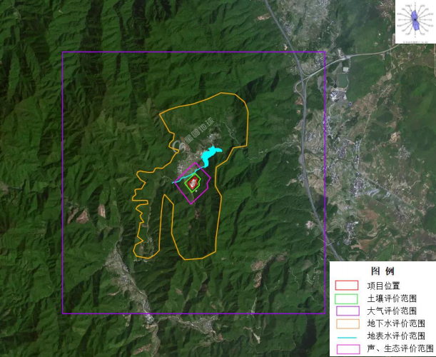
图 2.6-1 地表水、声、生态、土壤环境影响评价范围

2.7 评价标准

2.7.1 环境质量标准

2.7.1.1 地表水质量标准
炭洞小溪、王坪水、炭洞水库未划定地表水环境功能区划，炭洞小溪源头为炭洞水 库，下游汇入王坪水，王坪水下游汇入武江（乐昌城至犁市（曲江）） (Ⅲ类水）。根 据《广东省地表水环境功能区划》（粤环函[2011]14 号）“各水体未列出的上游及支流 的水体环境质量控制目标以保证主流的环境质量控制目标为最低要求，原则上与汇入干 流的功能目标要求不能相差超过一个级别 ”，本报告建议炭洞小溪、王坪水、炭洞水库 水环境质量执行《地表水环境质量标准》（GB3838-2002） Ⅲ类标准，具体标准值见下 表。
表 2.7-1 地表水环境质量标准（摘录） 单位：mg/L（pH 、粪大肠菌群除外）
序号 | 项目 | Ⅲ类
1 | 水温(℃) | 人为造成的环境水温变化应限制在：周平均最大温  升≤1 ，周平均最大温降≤2
2 | pH 值 | 6~9
3 | 化学需氧量 | ≤20
4 | 高锰酸盐指数 | ≤6
5 | 五日生化需氧量 | ≤4
6 | 溶解氧 | ≥5
7 | 氨氮 | ≤ 1.0
8 | 总磷（以 P 计） | ≤0.2（湖、库≤0.05）
9 | 粪大肠菌群 | ≤ 10000 个/L
10 | LAS | ≤0.2
11 | 总氮（湖、库，以 N 计） | ≤ 1.0

2.7.1.2 地下水环境质量标准
根据《广东省地下水功能区划》（粤水资源[2009]19 号），本项目所在地的地下水 属于“北江韶关乐昌乳源地下水水源涵养区（H054402002T02）”, 地下水类型为裂隙水， 该区域的水质类别为Ⅲ类，执行《地下水质量标准》（GB/T 14848-2017） Ⅲ类水质标 准。具体标准值见下表。
表 2.7-2 地下水质量标准 单位：mg/L（pH 、总大肠杆菌群除外）

序号 | 污染物名称 | Ⅲ类 | 序号 | 污染物名称 | Ⅲ类
1 | pH | 6.5~8.5 | 12 | 锰 | ≤0.10

序号 | 污染物名称 | Ⅲ类 | 序号 | 污染物名称 | Ⅲ类
2 | 总硬度（以 CaCO3 计） | ≤450 | 13 | 硫化物 | ≤0.02
3 | 溶解性总固体 | ≤ 1000 | 14 | 氰化物 | ≤0.05
4 | 氨氮 | ≤0.50 | 15 | 砷 | ≤0.01
5 | 耗氧量 | ≤3.0 | 16 | 铅 | ≤0.01
6 | 硝酸盐 | ≤20.0 | 17 | 汞 | ≤0.001
7 | 亚硝酸盐 | ≤ 1.00 | 18 | 镉 | ≤0.005
8 | 硫酸盐 | ≤250 | 19 | 六价铬 | ≤0.05
9 | 氟化物 | ≤ 1.0 | 20 | 挥发酚 | ≤0.002
10 | 氯化物 | ≤250 | 21 | 总大肠菌群（个/L） | ≤3.0
11 | 铁 | ≤0.3 | 22 | 菌落总数 | ≤ 100

2.7.1.3 环境空气质量标准
根据《韶关市生态环境保护“十四五 ”规划》（韶府办[2022]1 号）划定的大气环 境功能区划图，项目所在区域属于环境空气质量二类功能区，大气常规污染因子执行《环 境空气质量标准》（GB3095-2012）及其 2018 修改单的二级标准；其中 H2S 及 NH3 执 行《环境影响评价技术导则 大气环境》（HJ2.2-2018）附录 D 其他污染物空气质量浓 度参考限值；臭气浓度执行《恶臭污染物排放标准》（GB14554-93）厂界标准值的二级 标准。具体标准值见下表。
表 2.7-3 环境空气质量评价标准一览表 单位：mg/m3（臭气浓度除外）
污染物名称 | 取值时间 | 浓度标准 | 标准
二氧化硫  SO2 | 年平均 | 0.06 | 《环境空气质量标准》GB3095-2012）及其 2018 修改单的二级标准
 | 24 小时平均 | 0.15
 | 1 小时平均 | 0.50
二氧化氮  NO2 | 年平均 | 0.04
 | 24 小时平均 | 0.08
 | 1 小时平均 | 0.20
颗粒物（粒径小 于等于 10μm） | 年平均 | 0.07
 | 24 小时平均 | 0.15
颗粒物（粒径小 于等于 2.5μm） | 年平均 | 0.35 ug/m3
 | 24 小时平均 | 0.75 ug/m3
臭氧（O3） | 日最大 8 小时平均 | 0.16
 | 1 平时平均 | 0.20
一氧化碳（CO） | 24 小时平均 | 4
 | 1 小时平均 | 10
硫化氢 H2S | 1 小时平均 | 0.01 | 《环境影响评价技术导则 大气环境》

污染物名称 | 取值时间 | 浓度标准 | 标准
氨 NH3 | 1 小时平均 | 0.20 | （HJ2.2-2018）附录 D 其他污染物空气质量  浓度参考限值
臭气浓度 | 一次最大监测值 | 20（无量纲） | 《恶臭污染物排放标准》（GB14554-93）厂  界标准值的二级标准

2.7.1.4 声环境质量标准
根据《韶关市生态环境保护“十四五 ”规划》（韶府办[2022]1 号）及《声环境功 能区划分技术规范》（GB/T 15190-2014），项目所在区域属于 1 类声功能控制区，声环 境质量执行《声环境质量标准》（GB3096-2008）中的 1 类标准。具体标准值见下表。
表 2.7-4 声环境质量标准限值 单位：dB（A）
声环境功能类别 | 昼间 | 夜间
1 类 | 55 | 45

2.7.1.5 土壤环境质量标准
农用地执行《土壤环境质量 农用地土壤污染风险管控标准（试行）》（GB15618-2018） 筛选值标准。具体标准值见下表。
表 2.7-5 土壤环境质量标准农用地土壤污染风险筛选值 单位：mg/kg

序号 | 污染物项目 |  | 风险筛选值
 |  |  | pH＜5.5 | 5.5＜pH≤6.5 | 6.5＜pH≤7.5 | pH＞7.5
1 | 铜 | 其他 | 50 | 50 | 100 | 100
2 | 铅 | 其他 | 70 | 90 | 120 | 170
3 | 汞 | 其他 | 1.3 | 1.8 | 2.4 | 3.4
4 | 砷 | 其他 | 40 | 40 | 30 | 25
5 | 铬 | 其他 | 150 | 150 | 200 | 250
6 | 镉 | 其他 | 0.3 | 0.3 | 0.3 | 0.6
7 | 镍 |  | 60 | 70 | 100 | 190
8 | 锌 |  | 200 | 200 | 250 | 300

2.7.2 污染物排放标准

2.7.2.1 水污染物排放标准
本项目养殖过程产生的养殖废水以及经三级化粪池处理后的生活污水，在污水收集 池中暂存，抽送至异位发酵床处理后，部分蒸发，部分进入有机肥中，不外排。

2.7.2.2 大气污染物排放标准
营运期无组织排放的 NH3、H2S 执行《恶臭污染物排放标准》（GB14554-93）厂界 标准值的二级新扩改建标准，臭气浓度执行广东省《畜禽养殖业污染物排放标准》

（DB44/613-2024）恶臭污染物排放标准。
厨房油烟执行《饮食业油烟排放标准（试行）》（GB18483-2001）中小型标准，即 油烟≤2 mg/m3 ，具体标准值见下表。
表 2.7-6 大气污染物排放标准
污染源 | 污染物 名称 | 最高允许  排放浓度 mg/m3 | 最高允许排放速率 kg/h |  | 无组织排放监控 浓度限值 mg/m3 | 执行标准
 |  |  | 排气筒高度 m | 二级
养殖区 | NH3 | / | / | / | 1.5 | （GB14554-93）
 | H2S | / | / | / | 0.06
 | 臭气 | / | / | / | 20 | （DB44/613-2024）
表 2.7-7 厨房油烟废气排放执行标准
规模 | 基准灶头数 | 对应灶头总功率  （108J/h） | 对应排气罩灶面 总投影面积（m2） | 允许排放浓度  （mg/m3） | 净化设施去除率  （%）
小型 | ≥ 1 ，＜3 | 1.67 ，＜5.00 | ≥ 1.1 ，＜3.3 | 2.0 | 60

2.7.2.3 噪声排放标准
施工期噪声排放执行《建筑施工场界环境噪声排放标准》（GB12523-2011）中排放 限值，具体标准值见下表。
表 2.7-8 施工期噪声排放标准 单位：dB
昼间 | 夜间
70 | 55
运 营 期 项 目所在 区 域 噪 声排放执 行《 工业 企业 厂 界环 境 噪 声排放 标 准》 （GB12348-2008）1 类环境功能区排放限值，具体标准值见下表。
表 2.7-9 运营期环境噪声排放标准 单位：dB（A）
执行标准 | 昼间 | 夜间
1 类声环境功能区 | 55 | 45

2.7.2.4 固体废物排放标准
项目产生猪粪收集到异位发酵床，采用“异位发酵床”工艺进行发酵降解处理后作为 有机肥外卖，执行广东省《畜禽养殖业污染物排放标准》（DB44/613-2024）、《粪便 无害化卫生标准》相关标准，见下表。畜牧的病死猪和胞衣分泌物采用无害化处理机处 理；畜牧医疗废物交由资质单位处理。
表 2.7-10 畜禽养殖废渣无害化环境标准
控制项目 | 标准值
蛔虫卵 | 死亡率≥95%
粪大肠菌群数 | ≤ 105 个/kg

2.8 污染控制与环境保护目标

2.8.1.1 水污染物控制目标
本项目养殖过程产生的养殖废水以及经三级化粪池处理后的生活污水，在污水收集 池中暂存，抽送至异位发酵床处理后，部分蒸发，部分进入有机肥中，不外排。确保废 水收集、处理设施的正常运转，不会对周边水体造成影响。做好相关防渗措施，确保地 下水水质基本功能不受项目的影响。

2.8.1.2 大气污染物控制目标
确保大气污染物达标排放，采取有效的防治措施，进行臭气排放控制，NH3 、H2S 达到《恶臭污染物排放标准》（GB14554-93）厂界标准值的二级新扩改建标准，臭气浓 度达到广东省《畜禽养殖业污染物排放标准》（DB44/613-2024）集约化畜禽养殖业恶 臭污染物排放标准；保护评价范围内的环境空气质量达到《环境空气质量标准》
（GB3095-2012）及其 2018 修改单的二级标准要求。

2.8.1.3 噪声污染控制目标
严格控制项目主要噪声源对项目所在区域可能带来的影响，确保项目周围声环境质 量符合《声环境质量标准》（GB 3096-2008）1 类区标准要求。

2.8.1.4 固体废物污染控制目标
控制运营过程中固体废物对区域及周围环境的影响，确保因项目运营产生的固体废 物得到妥善处理。

2.8.1.5 环境敏感点保护
保护项目周边范围内的主要环境敏感点，不因项目的建设受到不良影响。

2.8.2 环境保护目标

2.8.2.1 地表水环境保护目标
项目废水主要为养殖废水和生活污水，生活污水与养殖废水经封闭污水管道排入污 水收集池，再由水泵抽取喷淋于异位发酵床发酵处理，经微生物发酵降解后作为有机肥 外卖，无废水外排。项目周边水体为炭洞小溪、王坪水、炭洞水库。因此，地表水环境 保护目标为炭洞小溪、王坪水、炭洞水库，本报告建议其水环境质量执行《地表水环境 质量标准》（GB3838-2002） Ⅲ类标准。

2.8.2.2 地下水环境保护目标
项目地下水环境保护目标为做好相关防渗措施，保证评价范围内地下水不因项目的

建设而受到明显的影响，水质保护目标为Ⅲ类，并维持现状。

2.8.2.3 声环境保护目标
项目通过采用低噪声设备，减振、隔声措施，保证该区域声环境质量符合《声环境 质量标准》（GB3096-2008）1 类标准。

2.8.2.4 环境空气/周边敏感目标
项目环境空气保护目标、项目周边敏感目标见表2.9-1和图2.9-1 ，水源保护区见图 2.4-3 至图 2.4-4。
表 2.8-1 环境保护目标一览表
环境保护 目标名称
坐标/m
序
号
1
2
3
4
5
6
7
8
9
10
11
12
13
14
15

16

17
规模
（人）
32
32
36
152
63
32
75
202
55
74
35
35
/
/
/

/

/

/
相对边界
距离（ m）
220
484
1209
1901
1029
2100
2332
2264
1940
2283
2238
3112
300
93
1478

580

1120

7510
性质

居住区
居住区
居住区
学校
居住区
居住区
居住区
居住区
居住区
居住区
居住区
居住区
水库
河流
河流
保护内容
方位
X
50
107
-704
-1308
-1134
-1174
-901
2121
2101
2281
2082
2347 /
/
/

489

569

7892
Y
145
565
-1205
-1299
-1427
-1689
-2174
-660
0
152
671
2201 /
/
/

-102

885

3542
环境空气二类区、声环境
炭洞村
N

N
SW
SW
SW
SW
SW
SE
E
NE
NE
NE
/
/
/
1 类区
枧冲村 河冲村
王坪小学
王坪村
谭坪村
大田角村
环境空气二类区
西安塘村
涂家村
月丘村
四十亩村
桐木岭村
炭洞水库
地表水Ⅲ类标准
地表水Ⅲ类标准
地表水Ⅲ类标准

水源保护区
炭洞小溪
王坪水
乐城街道
水源保
月坵饮用
SE
护区
水水源地
乐昌市武
水源保
江水源保
水源保护区
NW
护区
护区
韶关武江
水源保
水源保护
水源保护区
SE
护区
区
注：以地理坐标（E113.301920° , N25.067290°) 为原点（0 ，0）；以正东方向为 X 轴，以正北方向为 Y 轴。

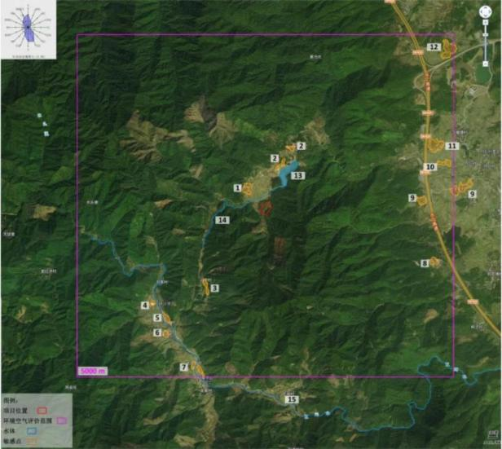
图 2.8-1 环境保护目标分布图

2.9 产业政策与选址合理合法性分析

2.9.1 产业政策相符性分析

2.9.1.1 与《产业结构调整指导目录（2024 年本）》符合性分析
本项目为生猪养殖，猪只的饲养过程中不使用任何抗生素或化学抗菌药物，包括有 机砷制剂；不使用高铜、国家禁止的药物，包括瘦肉精、莱克多巴胺和镇定剂等，改用 益生菌，属于《产业结构调整指导目录（2024 年本）》第一类鼓励类农林牧鱼业第 14 条“畜禽标准化规模养殖技术开发与应用”项目，属于鼓励类项目。

2.9.1.2 与《市场准入负面清单（2022 年版）》符合性分析
根据《市场准入负面清单（2022 年版）》，本项目为生猪养殖，不位于负面清单里 面，无禁止或许可事项，故本项目的建设符合《市场准入负面清单（2022 年版）》的相 关要求。

2.9.2 规划相符性

2.9.2.1 与《中华人民共和国国民经济和社会发展第十四个五年规划和2035 年远景目标 纲要》相符性分析
《中华人民共和国国民经济和社会发展第十四个五年规划和2035 年远景目标纲要》 提出，推进秸秆综合利用和畜禽粪污资源化利用。
本项目属于畜禽养殖场建设，项目废水经异位发酵床处理，不外排；病死猪及胞衣 分泌物采用无害化处理机处理后，外售给肥料厂；猪粪、污水收集池污泥采用“异位发 酵床”工艺进行发酵降解处理，制成有机肥外售。项目产生的粪污均经资源化利用，符 合《中华人民共和国国民经济和社会发展第十四个五年规划和 2035 年远景目标纲要》。

2.9.2.2 与《广东省国民经济和社会发展第十四个五年规划和 2035 年远景目标纲要》相 符性分析
《广东省国民经济和社会发展第十四个五年规划和 2035 年远景目标纲要》指出， 引导养殖业布局合理化、生产规模化和养殖绿色化，推动生猪家禽产业转型升级，支持 建设全产业链示范畜禽企业。
本项目属于畜禽规模化健康养殖，不涉及禁养区，布局合理。项目病死猪及胞衣分 泌物采用无害化处理机处理后，外售给肥料厂，猪粪、污水采用“异位发酵床”工艺进行 发酵降解处理，制成有机肥外售，养殖绿色化。因此，本项目符合《广东省国民经济和

社会发展第十三个五年规划纲要》。

2.9.2.3 与《广东省推进农业农村现代化“十四五”规划》相符性分析
《广东省推进农业农村现代化“十四五”规划》指出，将最低生猪出栏量纳入“菜篮 子”市长负责制考核，促进生猪生产长效稳定发展。坚持转方式促转型，推动小散养殖 向标准化机械化规模养殖转型、粗放养殖向绿色科学养殖转型、小型屠宰厂（场）向现 代化屠宰企业转型、调活猪向调肉品转型。实施生猪标准化规模养殖提升行动，统筹实 施养殖场（户）升级改造、畜禽粪肥利用种养结合、疫病防控与无疫小区建设等项目， 确保规模养殖比例达到 80%以上，生猪产能恢复到正常水平，生猪年出栏 3300 万头以 上，猪肉245 万吨以上，自给率稳定在 70%以上。积极推进病死畜禽无害化处理。
本项目属于规模化生猪养殖场建设，年出栏仔猪 4 万头，通过做好卫生环境管理和 环境消毒、药物预防、猪的免疫接种以及建立疫病报告制度等预防生猪疫病防控措施。 废水经异位发酵床处理，不外排，猪粪制成有机肥外售，病死猪和胞衣分泌物采用无害 化处理机处理。因此，本项目符合《广东省推进农业农村现代化“十四五”规划》。

2.9.2.4 与《广东省生态环境厅关于印发广东省生态环境保护“十四五”规划的通知》（粤 环〔2021〕10 号）相符性分析
根据《广东省生态环境厅关于印发广东省生态环境保护“十四五”规划的通知》（粤 环〔2021〕10 号），推进畜禽养殖标准化示范创建，推广节水、节料等工艺和干清粪、 微生物发酵等技术，到 2025 年，全省畜禽粪污综合利用率达到 80%以上，规模养殖场 粪污处理设施装备配套基本实现全覆盖。
本项目属于规模化生猪养殖场建设，采用“干清粪”工艺清理畜禽粪便；建设雨污分 流系统；畜禽粪便和污水采用“异位发酵床”工艺进行处理，制成有机肥产品外售。项目 粪污处理设施装备配套基本实现全覆盖。因此，本项目符合《广东省生态环境厅关于印 发广东省生态环境保护“十四五”规划的通知》（粤环〔2021〕10 号）。

2.9.2.5 与《韶关市国民经济和社会发展第十四个五年规划和二〇三五年远景目标纲要》 相符性分析
《韶关市国民经济和社会发展第十四个五年规划和二〇三五年远景目标纲要》指出， 大力推动畜禽养殖业升级改造，鼓励和引导发展高效规模养殖。
本项目属于规模化生猪养殖场建设，年出栏仔猪 4 万头，符合《韶关市国民经济和 社会发展第十四个五年规划和二〇三五年远景目标纲要》。

2.9.2.6 与《韶关市农业农村发展“十四五”规划》相符性分析

《韶关市农业农村发展“十四五”规划》指出，加强生猪等畜禽产能恢复和发展，促 进生猪稳定生产保供给，提升动物疫病防控能力。谋划打好畜禽种业翻身仗，加强地方 特色品种（“梅花猪”）开发利用，为确保核心畜禽种源自主可控进一步提供支持。坚持 转方式、促转型，重点发展标准化、规模化、环保高效型畜牧业，建设一批国家级、省 级标准化养殖场（示范场）、美丽牧场，推动小散养殖向规模化标准化养殖、粗放养殖 向绿色科学养殖、小型屠宰厂点向一体化现代化屠宰企业转型升级、调活猪向调肉品转 型。到 2025 年，全市猪肉、禽肉产量分别保持在 24 万吨、5 万吨以上，禽蛋产量达到 2 万吨以上，出栏生猪和家禽稳定在 334 万头和3300 万羽以上，建设3 个 10 万头以上 生猪养殖场（基地），30 个万头以上生猪养殖场（基地），100 个畜禽标准化养殖场（小 区），规模养殖比例达 80%以上，规模养殖场粪污综合利用率达 85%以上。
本项目属于规模化生猪养殖场建设，年出栏仔猪 4 万头，养殖场址布局科学合理， 符合防疫要求，畜禽圈舍、饲养与环境控制设备等生产设施满足标准化生产的需要，实 现养殖设施化；严格遵守饲料、饲料添加剂和兽药使用有关规定，实现生产规范化；完 善防疫设施、健全防疫制度，有效防止重大动物病疫，实现防疫制度化；猪粪制成有机 肥外售，病死猪和胞衣分泌物采用无害化处理机处理，达到相关排放标准，实现粪污处 理无害化或资源利用化，为标准化、规模化、环保高效型畜牧业。因此，本项目符合《韶 关市农业农村发展“十四五”规划》。

2.9.2.7 与《韶关市城市总体规划（2015-2035 年）》相符性分析
《韶关市城市总体规划（2015-2035 年）》市域产业布局规划确定的农业发展方向 位：积极发展都市农业、特色农业、休闲农业以及现代林业，加快发展农林特产品的精 深加工业；重点建设优质稻、商品性蔬菜、优质水果、兰花花卉、蚕桑、茶叶和油茶、 优质烟、甘蔗、速生丰产林和竹林、中药材、生猪养殖和草食畜牧业等十二个优质农业 生产基地。
本项目属于生猪养殖业，属于重点建设的十二个优质农业生产基地之一，符合《韶 关市城市总体规划（2015-2035 年）》。

2.9.2.8 与《乐昌市人民政府关于印发乐昌市国民经济和社会发展第十四个五年规划和 二〇三五年远景目标纲要的通知》相符性分析
《乐昌市人民政府关于印发乐昌市国民经济和社会发展第十四个五年规划和二〇 三五年远景目标纲要的通知》指出，引导养殖业布局合理化、生产规模化和养殖绿色化， 支持大型现代化畜禽养殖项目建设，推动生猪家禽养殖转型升级，争取到 2022 年全市

生猪出栏量基本恢复到 2018 年水平，到 2025 年达到48 万头。
本项目属于规模化生猪养殖场建设，年出栏仔猪 4 万头，养殖场址布局科学合理， 符合防疫要求，畜禽圈舍、饲养与环境控制设备等生产设施满足标准化生产的需要，实 现养殖设施化；猪粪制成有机肥外售，病死猪和胞衣分泌物采用无害化处理机处理，达 到相关排放标准，实现粪污处理无害化或资源利用化，实现养殖绿色化。因此，本项目 符合《乐昌市人民政府关于印发乐昌市国民经济和社会发展第十四个五年规划和二〇三 五年远景目标纲要的通知》。

2.9.3 与环保法律规划相符性

2.9.3.1 与《国务院办公厅关于加快推进畜禽养殖废弃物资源化利用的意见》、《畜禽
粪污资源化利用行动方案》以及关于印发《广东省畜禽养殖废弃物资源化利用工作方案》 的通知符合性分析
根据《国务院办公厅关于加快推进畜禽养殖废弃物资源化利用的意见》（国办发 〔2017〕48 号）的要求，新建或改扩建畜禽规模养殖场，应突出养分综合利用，配套与 养殖规模和处理工艺相适应的粪污消纳用地，配备必要的粪污收集、贮存、处理、利用 设施，本项目粪污资源化利用，加强畜禽养殖粪污资源化利用过程中的污染控制，与《国 务院办公厅关于加快推进畜禽养殖废弃物资源化利用的意见》相符。
根据《畜禽粪污资源化利用行动方案（2017-2020 年）》（农牧发[2017]11 号）、 关于印发《广东省畜禽养殖废弃物资源化利用工作方案》的通知（粤办函〔2017〕735 号）的要求，到 2020 年，建立科学规范、权责清晰、约束有力的畜禽养殖废弃物资源 化利用制度，构建种养循环发展机制，畜禽粪污资源化利用能力明显提升，全国畜禽粪 污综合利用率达到 75%以上，规模养殖场粪污处理设施装备配套率达到95%以上，大规 模养殖场粪污处理设施装备配套率提前一年达到 100% ，本项目粪污资源化利用，加强 畜禽养殖粪污资源化利用过程中的污染控制，与《广东省畜禽养殖废弃物资源化利用工 作方案》相符。

2.9.3.2 与《国务院办公厅关于建立病死畜禽无害化处理机制的意见》符合性分析
根据《国务院办公厅关于建立病死畜禽无害化处理机制的意见》（国办发〔2014〕 47 号）的要求，鼓励大型养殖场、屠宰场建设病死畜禽无害化处理设施，并可以接受委 托，有偿对地方人民政府组织收集及其他生产经营者的病死畜禽进行无害化处理。本项 目设置无害化处理机，对病死畜禽进行无害化处理。因此，本项目与《国务院办公厅关

于建立病死畜禽无害化处理机制的意见》相符。

2.9.3.3 与《畜禽规模养殖污染防治条例》（国务院令第 643 号）相符性分析
根据《畜禽规模养殖污染防治条例》第十一条规定：禁止在（1）饮用水源保护区、 风景名胜区；（2）自然保护区的核心区和缓冲区；（3）城镇居民区、文化教育科学研 究区等人口集中区域；（4）法律、法规规定的其他禁止养殖区域内建设畜禽养殖场、 养殖小区。本项目的选址不涉及上述四类区域。
第十三条规定：畜禽养殖场、养殖小区应当根据养殖规模和污染防治需要，建设相 应的畜禽粪便、污水与雨水分流设施，畜禽粪便、污水的贮存设施，粪污厌氧消化和堆 沤、有机肥加工、制取沼气、沼渣沼液分离和输送、污水处理、畜禽尸体处理等综合利 用和无害化处理设施。本项目采用“干清粪”工艺清理畜禽粪便；建设雨污分流系统；生 产废水采用“异位发酵床”工艺处理，畜禽粪便采用“异位发酵床”工艺进行处理，制成有 机肥产品外售；病死猪及胎盘分泌物采用无害化处理机处理。本项目拟采取的废水、固 体废物污染防治措施符合该条规定。
第十六条规定：国家鼓励和支持采取种植和养殖相结合的方式消纳利用畜禽养殖废 弃物，促进畜禽粪便、污水等废弃物就地就近利用。本项目产生的废水经异位发酵床处 理，不外排，实现种植和养殖相结合的污水消纳模式。
第十七条规定：国家鼓励和支持沼气制取、有机肥生产等废弃物综合利用以及沼渣 沼液输送和施用等相关配套设施建设。
第十八条规定：将畜禽粪便、污水、沼渣、沼液等用作肥料的，应当与土地的消纳 能力相适应。本项目周边消纳林能够满足出水水量和水质的消纳要求。
第二十一条规定：染疫畜禽以及疫畜禽排泄物、染疫畜禽产品、病死或者死因不明 的畜禽尸体等病害畜禽养殖废弃物，应当按照有关法律、法规和国务院农牧主管部门的 规定，进行深埋、化制、焚烧等无害化处理，不得随意处置。本项目产生的病死猪及胞 衣分泌物采用无害化处理机处理，符合有关法律、法规规定的无害化处理要求。

2.9.3.4 与《畜禽养殖业污染防治技术规范》（HJ/T81-2001）相符性分析
根据《畜禽养殖业污染防治技术规范》（HJ/T81-2001）3.1 条规定禁止在下列区域 内建设畜禽养殖场，本项目与其相符性分析如下表所示。
表 2.9-1 相符性分析一览表
序号 | 要求 | 相符性分析 | 符合 性

选址  要求 | 1 | 生活饮用水源保护区、风景名胜区、 自然保护区的核心区及缓冲区 | 项目位于韶关市乐昌市乐城街道王坪村，  不涉及生活饮用水源保护区、风景名胜  区、自然保护区的核心区及缓冲区，项目  距离最近的饮用水源保护区为乐昌市武  江水源保护区，直线距离 1km | 相符
 | 2 | 城市和城镇居民区，包括文教科研  区、医疗区、商业区、工业区、游览  区等人口集中地区 | 本项目所在地属于农村地区，人口较少，  城市和城镇居民区，包括文教科研区、医  疗区、商业区、工业区、游览区等人口集  中地区 | 相符
 | 3 | 县级人民政府依法划定的禁养区域 | 根据《乐昌市畜禽养殖禁养区划定方案  （2020 年修订版）》，本项目不属于县级  人民政府依法划定的禁养区域 | 相符
 | 4 | 国家或地方法律、法规规定需特殊保  护的其它区域 | 项目位于韶关市乐昌市乐城街道王坪村，  不属于国家或地方法律、法规规定需特殊  保护的其它区域 | 相符
 | 5 | 在禁养区域建设的，应在3.1 规定的  禁养区域常年主导风向的下风向或  侧风向，场界与禁建区边界的最小距  离不得小于 500m | 根据《乐昌市畜禽养殖禁养区划定方案  （2020 年修订版）》，本项目不属于县级  人民政府依法划定的禁养区域，位置关系  见下图 2.9-1 | 相符
场址  布局  及清  粪工 艺 | 1 | 生产区与生活区隔离 | 本项目生活区与生产区隔离。 | 相符
 | 2 | 雨水和污水收集系统分离，污水收集 系统不得采用明沟布设 | 雨污分流，污水经管道收集。 | 相符
 | 3 | 应采用干法清粪工艺，采取有效措施  将粪便及时、单独清出，并将粪渣及  时运至贮存场所， 日产日清。 | 采用干法清粪工艺，由机械每天自动清  粪。 | 相符
畜禽  粪便  的贮 存 | 1 | 应设置专门的贮存设施，恶臭及其污  染物应符合畜禽养殖业污染物排放  标准 | 本项目采用漏缝地板-机械干清粪技术，通 过漏缝地板将粪便留在地板上，辅以人工 进行清扫、收集后运送至异位发酵床，定 期进行喷洒除臭剂进行除臭，恶臭及其污 染物应符合畜禽养殖业污染物排放标准 | 相符
 | 2 | 畜禽养殖业污染防治技术规范》  （HJ/T 81-2001）中规定： “ 畜禽粪  便的贮存，贮存设施的位置必须远离  各类功能地表水体（距离不得小于  400m） | 贮存设施设置在在养殖场的常年主导风  向的下风向，厂界距离最近的地表水体炭  洞水库约460m。 | 相符
 | 3 | 贮存设施应采取有效的防渗处理工 艺，防止畜禽粪便污染地下水 | 贮存设施设置防渗处理工艺，不会污染地  下水 | 相符
 | 4 | 对于种养结合的养殖场，畜禽粪便贮 | 本项目不属于种养结合养殖场，经过异位 | 相符

 |  | 存设施的总容积不得低于当地农林  作物生产用肥的最大间隔时间内本  养殖场所产生粪便的总量 | 发酵床处理后，有机肥外售处理
 | 5 | 贮存设施应采取设置顶盖等防止降 雨（水）进入的措施 | 本项目异位发酵床设置顶盖防止雨水进  入 | 相符
污水  处理 | 1 | 种养结合，经无害化处理后尽量充分  还田 | 本项目经过异位发酵床处理后，零排放 | 相符
 | 2 | 进行沼气发酵，对沼渣、沼液应尽可  能实现综合利用，同时要避免产生新  的污染，沼渣及时清运至粪便贮存场  所；沼液尽可能进行还田利用，不能  还田利用并需外排的要进行进一步  净化处理，达到排放标准。 | 项目污水经过异位发酵床处理后，有机肥  外售处理 | 相符
粪便  利用 | 1 | 畜禽粪便必须经过无害化处理，并且  符合《粪便无害化卫生标准》后，才  能进行土地利用 | 本项目粪便经过异位发酵床处理后，有机  肥外售处理 | 相符
病死  畜禽  尸体  处理 | 2 | 严禁出售，应采用焚烧炉焚烧或进行  安全填埋。 | 项目拟设置的1 台无害化处理机进行无害 化处理，处理后的出料外售给肥料厂 | 相符

2.9.3.5 与《畜禽规模养殖场粪污资源化利用设施建设规范（试行）》（农办牧〔2018〕 2 号）相符性分析
根据《畜禽规模养殖场粪污资源化利用设施建设规范（试行）》中的第三条-畜禽 规模养殖场粪污资源化利用应坚持农牧结合、种养平衡，按照资源化、减量化、无害化 的原则，对源头减量、过程控制和末端利用各环节进行全程管理，提高粪污综合利用率 和设施装备配套率。
本项目产生的猪粪收集进入异位发酵床，采用“异位发酵床”工艺对猪粪便进行发酵 降解处理后作为有机肥产品外卖；废水经异位发酵床处理，不外排。因此，本项目符合 《畜禽规模养殖场粪污资源化利用设施建设规范（试行）》（农办牧〔2018〕2 号）。

2.9.3.6 与《关于做好畜禽规模养殖项目环境影响评价管理工作的通知》（环办环评 [2018]31 号）相符性分析
根据《关于做好畜禽规模养殖项目环境影响评价管理工作的通知》中：
一、优化项目选址，合理布置养殖场区；
二、加强粪污减量控制，促进畜禽养殖粪污资源化利用。
根据《乐昌市林业局关于对项目临时使用林地审核同意书》（附件7），本项目所 在区域属于林地，不涉及基本农田保护区，见图 1.3-1；本项目产生的猪粪一起收集进 入异位发酵床，采用“异位发酵床”工艺对猪粪便进行发酵降解处理后作为有机肥产品外 卖。因此，项目符合《关于做好畜禽规模养殖项目环境影响评价管理工作的通知》（环 办环评[2018]31 号）。

2.9.3.7 与《关于进一步做好当前生猪规模养殖环评管理相关工作的通知》符合性分析
根据《关于进一步做好当前生猪规模养殖环评管理相关工作的通知》（环办环评函 [2019]872 号）的要求，本项目不占用法律法规明文规定禁止开发的区域，本项目粪污 资源化利用，加强畜禽养殖粪污资源化利用过程中的污染控制，因此，本项目与《关于 进一步做好当前生猪规模养殖环评管理相关工作的通知》相符。

2.9.3.8 与《关于进一步加强病死畜禽无害化处理工作的通知》符合性分析
根据《关于进一步加强病死畜禽无害化处理工作的通知》（农牧发〔2020〕6 号） 的相关要求，山区、牧区、边远地区等暂时不具备集中处理条件的地区自行处理的，要 配备与养殖规模相适应的无害化处理设施设备，严格按照相关技术规范进行处理，逐步 减少深埋、化尸窖、堆肥等处理方式，确保有效杀灭病原体，清洁安全，不污染环境。 本项目配备无害化处理机，严格按照相关技术规范进行处理，与《关于进一步加强病死

畜禽无害化处理工作的通知》相符。

2.9.3.9 与《广东省水污染防治条例》（2021 年 1 月 1 日起施行）符合性分析
《广东省水污染防治条例》（2021年 1 月 1 日起施行）第三十五条-县级以上人民 政府有关主管部门应当按照法律法规和国家有关规定，依法科学划定禁养区，报同级人 民政府批准后实施，并向社会公布。
畜禽养殖场、养殖小区应当依法对畜禽养殖废弃物实施综合利用和无害化处理。养 殖专业户、畜禽散养户应当采取有效措施，防止畜禽粪便、污水渗漏、溢流、散落。委 托农户进行畜禽养殖的企业事业单位和其他生产经营者应当在委托时明确畜禽粪便、污 水处置要求，并指导农户对畜禽粪便、污水采取有效污染防治措施。本项目猪粪收集进 入异位发酵床，采用“异位发酵床”工艺对猪粪便进行发酵降解处理后作为有机肥产品外 卖；废水经异位发酵床处理，不外排；病死猪及胞衣分泌物采用无害化处理机处理后， 外售给肥料厂。因此，本项目符合《广东省水污染防治条例》（2021年 1 月 1 日起施行）。

2.9.3.10 与《广东省人民政府关于印发广东省“三线一单”生态环境分区管控方案的通知》 （粤府〔2020〕71 号）
根据《广东省人民政府关于印发广东省“三线一单”生态环境分区管控方案的通知》 （粤府〔2020〕71 号），从区域布局管控、能源资源利用、污染物排放管控和环境风险 防控等方面明确准入要求，建立“1+3+N”三级生态环境准入清单体系。“1”为全省总体管 控要求，“3”为“一核一带一区”区域管控要求，“N”为 1912 个陆域环境管控单元和471 个海域环境管控单元的管控要求。本项目与广东省“三线一单”相符性分析如下：
（1）“一核一带一区”区域管控要求
本项目位于“一核一带一区”中的“一区” ，即北部生态发展区，坚持生态优先，强化 生态系统保护与修复，筑牢北部生态屏障。
——区域布局管控要求。大力强化生态保护和建设，严格控制开发强度。重点加强 南岭山地保护，推进广东南岭国家公园建设，保护生态系统完整性与生物多样性，构建 和巩固北部生态屏障。引导工业项目科学布局，新建项目原则上入园管理，推动现有工 业项目集中进园。推动绿色钢铁、有色金属、建筑材料等先进材料产业集群向规模化、 绿色化、高端化转型发展，打造特色优势产业集群，积极推动中高时延大数据中心项目 布局落地。科学布局现代农业产业平台，打造现代农业与食品产业集群。严格控制涉重 金属及有毒有害污染物排放的项目建设，新建、改建、扩建涉重金属重点行业的项目应 明确重金属污染物总量来源。逐步扩大高污染燃料禁燃区范围。

——能源资源利用要求。进一步优化调整能源结构，鼓励使用天然气及可再生能源。 县级及以上城市建成区，禁止新建每小时35 蒸吨以下燃煤锅炉。原则上不再新建小水 电以及除国家和省规划外的风电项目，对不符合生态环境要求的小水电进行清理整改。 严格落实东江、北江、韩江流域等重要控制断面生态流量保障目标。推动矿产资源开发 合理布局和节约集约利用，提高矿产资源开发项目准入门槛，严格执行开采总量指标管 控，加快淘汰落后采选工艺，提高资源产出率。
——污染物排放管控要求。在可核查、可监管的基础上，新建项目原则上实施氮氧 化物和挥发性有机物等量替代。北江流域严格实行重点重金属污染物减量替代。加快镇 级生活污水处理设施及配套管网建设，因地制宜建设农村生活污水处理设施。加强养殖 污染防治，推动养殖尾水达标排放或资源化利用。加快推进钢铁、陶瓷、水泥等重点行 业提标改造（或“煤改气”改造）。加快矿山改造升级，逐步达到绿色矿山建设要求，凡 口铅锌矿及其周边、大宝山矿及其周边等区域严格执行部分重金属水污染物特别排放限 值的相关规定。
——环境风险防控要求。强化流域上游生态保护与水源涵养功能，建立完善突发环 境事件应急管理体系，保障饮用水安全。加快落实受污染农用地的安全利用与严格管控 措施，防范农产品重金属含量超标风险。加强尾矿库的环境风险排查与防范。加强金属 矿采选、金属冶炼企业的重金属污染风险防控。强化选矿废水治理设施的升级改造，选 矿废水原则上回用不外排。
本项目属于畜禽养殖场建设，不涉及重金属和有毒有害污染物的产生和排放，故不 涉及重金属排放总量指标，符合区域布局管控要求；项目不设置锅炉，能源使用主要依 托乐昌电网供电，符合能源资源利用要求；项目不涉及挥发性有机物排放；废水经异位 发酵床处理，不外排，符合污染物排放管控要求；项目将采取一系列风险防范措施，制 定并落实企业突发环境事件应急预案，建立体系完备的风险管控体系，符合环境风险管 控要求。
（2）环境管控单元总体管控要求
根据图 1.3-1可知，本项目位于“优先保护单元” ，其中位于一般生态空间，不涉及 生态保护红线、水环境优先保护区和大气环境优先保护区。总体管控要求为：以维护生 态系统功能为主，禁止或限制大规模、高强度的工业和城镇建设，严守生态环境底线， 确保生态功能不降低。
——生态优先保护区。生态保护红线内，自然保护地核心保护区原则上禁止人为活

动，其他区域严格禁止开发性、生产性建设活动，在符合现行法律法规前提下，除国家 重大战略项目外，仅允许对生态功能不造成破坏的有限人为活动。一般生态空间内，可 开展生态保护红线内允许的活动；在不影响主导生态功能的前提下，还可开展国家和省 规定不纳入环评管理的项目建设，以及生态旅游、畜禽养殖、基础设施建设、村庄建设 等人为活动。
本项目属于畜禽养殖场建设，为一般生态空间内可开展的畜禽养殖人为活动，符合 环境管控单元总体管控要求。
（3）环境质量底线
根据现状调查结果，项目所在区域地表水、环境空气等均满足其相应的功能区划要 求。根据环境影响预测结果，项目建成后不会导致项目所在区域环境质量超标，满足其 相应的功能区划要求。因此，本项目符合环境质量底线要求。
（4）资源利用上线
本项目运行过程中仅消耗少量的水资源和电能，不属于高耗能项目，运营期间消耗 的饲料均为常见的原辅材料，可以从周边市场获得稳定供应。因此，本项目符合资源利 用上线要求。
（5）生态环境准入清单
本项目属于畜禽养殖场建设，不位于《市场准入负面清单（2022 年版）》负面清单 里面，无禁止或许可事项。因此，本项目符合生态环境准入清单要求。
综上，本项目符合《广东省人民政府关于印发广东省“三线一单”生态环境分区管控 方案的通知》（粤府〔2020〕71 号）。

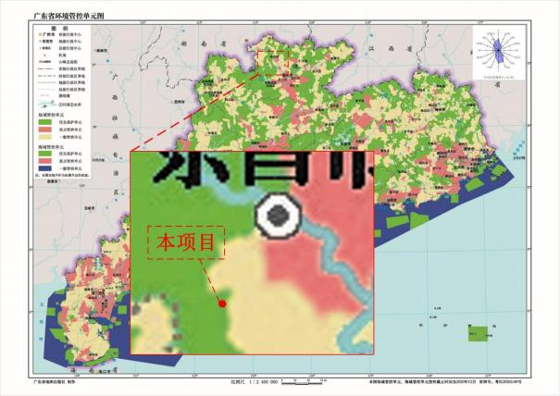
图 2.9-1 项目与广东省“三线一单”校核图

2.9.3.11 与《韶关市人民政府关于印发韶关市“三线一单”生态环境分区管控方案的通知》 （韶府〔2021〕10 号）
根据《韶关市人民政府关于印发韶关市“三线一单”生态环境分区管控方案的通知》 （韶府〔2021〕10 号），从区域布局管控、能源资源利用、污染物排放管控和环境风险 防控等方面明确准入要求，建立“1+88”生态环境准入清单体系。“1”为全市总体管控要 求，“88”为 88 个环境管控单元的差异性准入清单。
根据图 2.3-2 至图 2.3-4 可知，项目属于“ZH44028110005 乐昌市优先保护单元”，各 环境要分区为一般生态空间（YS4402811130001）、水环境一般管控区
（YS4402813210002）、大气环境一般管控区（YS4402813310001）。
本项目与韶关市“三线一单”相符性分析如下：

表 2.9-2 项目与（韶府〔2021〕10 号）相符性分析
（韶府〔2021〕10 号）要求
内容
符合性分析
结论
强化生态保护和建设。重点加强南岭山地保护，有效推进国家公园建设，保护生态系统完整性与生 物多样性，构建和巩固北部生态屏障。生态保护红线内， 自然保护地核心保护区原则上禁止人为活动， 其他区域严格禁止开发性、生产性建设活动，在符合现行法律法规前提下，除国家重大战略项目外，仅 允许对生态功能不造成破坏的 8 类有限人为活动。一般生态空间内，可开展生态保护红线内允许的活动； 在不影响主导生态功能的前提下，还可开展国家和省规定不纳入环评管理的项目建设，以及生态旅游、 畜禽养殖、基础设施建设、村庄建设等人为活动。对一般生态空间内的人工商品林，允许依法进行抚育 采伐、择伐和树种更新等经营活动。
全 市 总 体 管 控 要 求
区域
布局
管控
要求
本项 目属于畜禽养殖场 建设，为一般生态空间内 可开展的畜禽养殖人为 活动。

项目不设置锅炉，能源使 用主要依托乐昌电网、共 同供电；项目用地不涉及 基本农田；本项目运行过 程中仅消耗少量的水资 源和电能，不属于高耗能 项目，运营期间消耗的饲 料均为常见的原辅材料， 可以从周边市场获得稳 定供应。
项 目不涉及挥发性有机 物排放，主要产生恶臭气 体；废水经异位发酵床处 理，不外排；项目属于畜 禽养殖场建设，不属于造 纸、焦化、有色金属、印
相符
积极落实国家、省制定的碳达峰碳中和目标任务，制定并落实碳达峰与碳减排工作计划、行动方案， 综合运用相关政策工具和手段措施，持续推动实施。进一步优化调整能源结构，发展以光伏全产业链为 龙头的风光氢等多元化可再生清洁能源产业，提高可再生能源发电装机占比，推动电力源网荷储一体化 和多能互补。实行能源消费强度与消费总量“双控”制度。抓好电力、建材、冶炼等重点耗能行业的节能 降耗工作，推动单位 GDP 能源消耗、单位 GDP 二氧化碳排放持续下降。鼓励使用天然气及可再生能源， 县级及以上城市建成区，禁止新建每小时 35 蒸吨以下燃煤锅炉。
能源
资源
利用
要求
相符
原则上不再新建小水电以及除国家和省规划外的风电项目，对不符合生态环境要求的小水电进行清 理整改。严格落实东江、北江流域等重要控制断面生态流量保障目标。加强城市节水，提高水资源的利 用效率和效益。
深入实施重点污染物总量控制。“十四五”期间重点污染物排放总量在现有基础上持续减少。优化总 量分配和调控机制，重点污染物排放总量指标优先向重点建设项目、重点工业园区、战略性产业集群倾 斜。新建“两高”项目应配套区域主要污染物削减方案，采取有效的主要污染物区域削减措施，腾出足够 的环境容量。新建项目原则上实施氮氧化物（NOX ）和挥发性有机物(VOCs)等量替代，推动钢铁行业执 行大气污染物超低排放标准。新建、改建、扩建造纸、焦化、有色金属、印染、农副食品加工、原料药 制造、制革、农药、电镀等行业建设项目实行主要水体污染物排放等量替代。
污染
物排
放管
控要
求
相符

内容 |  | （韶府〔2021〕10 号）要求 | 符合性分析 | 结论
 |  | 实施低挥发性有机物(VOCs)含量产品源头替代工程。全面加强无组织排放控制，深入实施精细化治 理。推进溶剂使用及挥发性有机液体储运销环节的减排，全过程实施反应活性物质、有毒有害物质、恶 臭物质的协同控制。对 VOCs 重点企业实施分级和清单化管控，将全面使用低 VOCs 含量原辅材料的企 业纳入正面清单和政府绿色采购清单。  北江流域实行重金属污染物排放总量控制。新建、改建、扩建的项目严格实行重金属等特征污染物 排放减量替代。加强“三矿两厂”等日常监督，在重点防控区域内新建、改建、扩建增加重金属污染物排 放总量的建设项目应通过实施区域削减，实现增产减污。  饮用水水源保护区全面加强水源涵养，强化源头控制，禁止新建排污口，严格防范水源污染风险， 切实保障饮用水安全，一级保护区内禁止新建、改建、扩建与供水设施和保护水源无关的建设项目；二 级保护区内禁止新建、改建、扩建排放污染物的建设项目。饮用水水源准保护区内禁止新建、扩建对水 体污染严重的建设项目。  完善污水处理厂配套管网建设，切实提高运行负荷。强化城中村、老旧城区和城乡结合部污水截流、 收集。现有合流制排水系统应加快实施雨污分流改造，加快镇级生活污水处理设施及配套管网建设，因 地制宜建设农村生活污水处理设施。加强农业面源污染治理，实施种植业“肥药双控”；严格禁养区管理， 加强养殖污染防治，加强畜禽养殖废弃物资源化利用。 | 染、农副食品加工、原料 药制造、制革、农药、电 镀等行业建设项目，不涉 及饮用水水源保护区，不 涉及《乐昌市畜禽养殖禁 养区划定方案》 （2020 年修订版）所规定的禁养 区范围内；猪粪制成有机 肥外售，病死猪和胞衣分 泌物采用无害化处理机 处理 ，达到相关排放标 准，实现粪污处理无害化 或资源利用化。
 | 环境  风险  防控  要求 | 加强北江干流、新丰江以及饮用水水源地环境风险防控。严格控制沿岸石油加工、化学原料和化学 制品制造、有色金属冶炼、纺织印染等项目环境风险。强化地表水、地下水和土壤污染风险协同防控， 建立完善突发环境事件应急管理体系，全面排查“千吨万人”以上集中式饮用水水源地周边环境问题并及 时开展专项整治，保障饮用水水源地安全。重点加强环境风险分级分类管控，建立全市环境风险源在线 监控预警系统，强化化工企业、涉重金属行业、工业园区和尾矿库等重点环境风险源的环境风险防控。 构建企业、园区和区域三级环境风险防控联动体系，增强园区风险防控能力。园区管理机构应定期开展 环境风险评估，编制完善综合环境应急预案并备案，整合应急资源，储备环境应急物资及装备，定期组 织开展应急演练，全面提升园区突发环境事件应急处理能力。 | 本项目不涉及石油加工、 化学原料和化学制品制 造、有色金属冶炼、纺织 印染行业，不涉及饮用水 水源保护区。目将采取一 系列风险防范措施，制定 并落实企业突发环境事 件应急预案，建立体系完 | 相符

内容 |  | （韶府〔2021〕10 号）要求 | 符合性分析 | 结论
 |  | 持续推进土壤环境风险管控工作。实行农用地分类分级安全利用，有效提升农用地土地资源开发利 用率，依法划定特定农作物禁止种植区域，严格按照耕地土壤环境质量类别划分成果对耕地实施安全利 用，防范农产品重金属含量超标风险。加强建设用地准入管理，规范受污染建设用地地块再开发。加强 尾矿库的环境风险排查与防范。加强金属矿采选、金属冶炼企业的重金属污染风险防控。强化选矿废水 治理设施的升级改造，选矿废水原则上回用不外排。全力避免因各类安全事故（事件）引发的次生环境 风险事故（事件）。 | 备的风险管控体系。
 | 本项目属于“ZH44028110005 乐昌市优先保护单元” ，具体管控要求如下：
环 境 管 控 单 元 管 控 要 求 | 区域  布局  管控 | 1-1.【生态/禁止类】生态保护红线内， 自然保护地核心保护区原则上禁止人为活动，其他区域严格禁止 开发性、生产性建设活动，在符合现行法律法规前提下，除国家重大战略项目外，仅允许对生态功能不 造成破坏的有限人为活动。  1-2.【生态/限制类】单元内一般生态空间，加强生态保护与恢复，恢复与重建水源涵养区森林、湿地等 生态系统，提高生态系统的水源涵养能力。原则上禁止在 25 度以上的陡坡地开垦种植农作物，禁止在 崩塌、滑坡危险区、泥石流易发区从事采石、取土、采砂等可能造成水土流失的活动。禁止从事非法猎 捕、毒杀、采伐、采集野生动植物等活动，禁止破坏野生动物栖息地。一般生态空间内的人工商品林， 允许依法进行抚育采伐、择伐和树种更新等经营活动。一般生态空间内可进行已纳入市级及以上矿产资 源开发利用规划采矿权与探矿权的新设、延续，新设和延续的矿山应满足绿色矿山的相关要求。一般生 态空间的风电项目须符合省级及以上的开发利用规划，光伏发电项目应满足土地使用的相关要求。  1-3.【生态/禁止类】单元涉及广东乐昌杨东山十二度水省级自然保护区、广东乐昌大瑶山省级自然保护 区，禁止在自然保护区内进行砍伐、放牧、狩猎、捕捞、采药、开垦、烧荒、开矿、采石、挖沙等活动； 法律、行政法规另有规定的除外。  1-4.【生态/综合类】森林公园涉及广东乐昌后洞省级森林公园。森林公园内禁止下列破坏森林资源的行 为：猎捕和其他妨碍野生动物生息繁衍的活动；砍伐、损毁古树名木、珍贵树木和其他国家重点保护植 物；毁林开垦和毁林采石、采砂、采土以及其他毁林、破坏景观的行为；排放超标的废水、废气和生活 | 项目位于一般生态空间， 不涉及生态保护红线，为 畜禽养殖场建设，是一般 生态空间内可开展的畜 禽养殖人为活动；选址范 围内不涉及自然保护区 和森林公园；不涉及大气 环境优先保护区和岸线 优先保护区；不涉及基本 农田。 | 相符

内容 |  | （韶府〔2021〕10 号）要求 | 符合性分析 | 结论
污水以及乱倒垃圾和其他污染物；新建、改建坟墓；法律、法规禁止的其他行为。
1-5.【大气/禁止类】大气环境优先保护区内，禁止新建、扩建大气污染物排放工业项目（不纳入环评管 理的项目除外）。
1-6.【岸线/限制类】岸线优先保护区内，严格水域岸线用途管制，新建项目一律不得违规占用水域（国 家和省的重点项目除外）。严禁破坏生态的岸线利用行为和不符合其功能定位的开发建设活动，严禁围 垦湖泊、非法采砂等。
1-7.【矿产/限制类】严格控制矿产资源开采及冶炼过程中产生环境污染和生态破坏。严禁在基本农田保 护区、居民集中区等环境敏感地区审批新增有镉、汞、砷、铅、铬 5 种重金属排放的矿产资源开发利用 项目。
1-8.【产业/鼓励引导类】持续优化农业产业布局，推进优质稻、马蹄香芋、夏秋蔬菜、优质水果、茶叶 等五大特色绿色优质农产品标准生产示范区建设，打造一批粤港澳大湾区“菜篮子”“果盘子”“米袋子”“茶 罐子”示范基地。依托马蹄香芋、优质水果等产业基础优势， 以高端高效、精品精致为方向，实施高端 精致农业建设工程，培育发展附加值高、特色显著、功能多元的高端精致农业。因地制宜发展生态旅游、 乡村旅游、红色旅游、文化旅游，不断丰富旅游新业态、新模式，着力改善基础设施、提升旅游体验， 实现旅游发展全域化、旅游供给品质化、旅游治理规范化、旅游效益最大化，建设湘粤边生态文化旅游 集散地，合力打造面向“双区”的“后花园” 、生态休闲旅游康养地和特色文旅互补体验地。

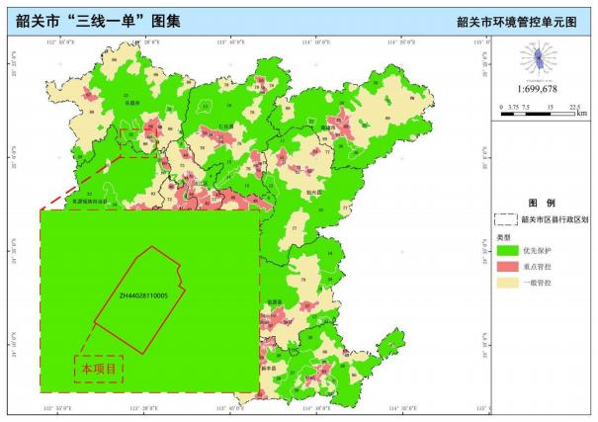
图 2.9-2 项目与韶关市“三线一单”校核图

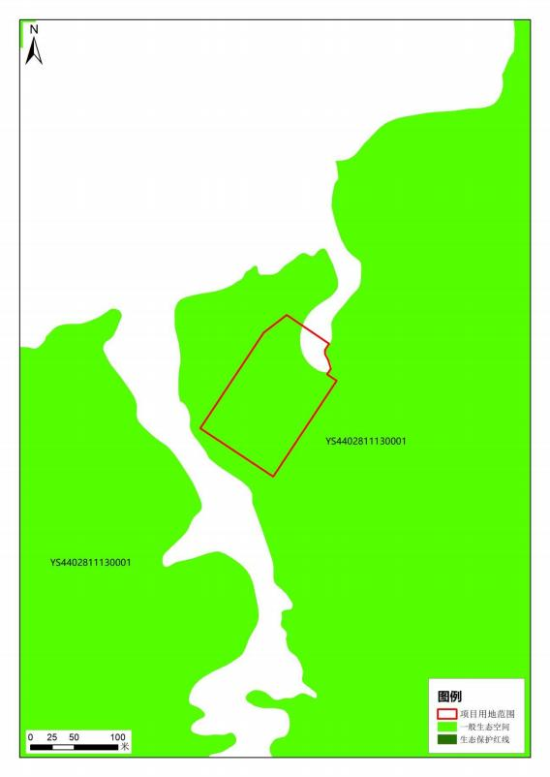
图 2.9-3 项目位于一般生态空间（YS4402811130001）示意图

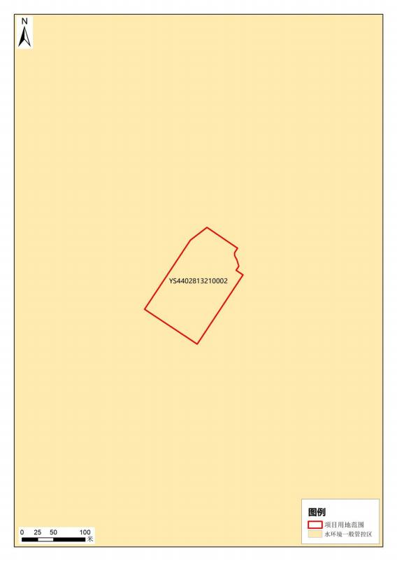
图 2.9-4 项目位于水环境一般管控区（YS4402813210002）示意图

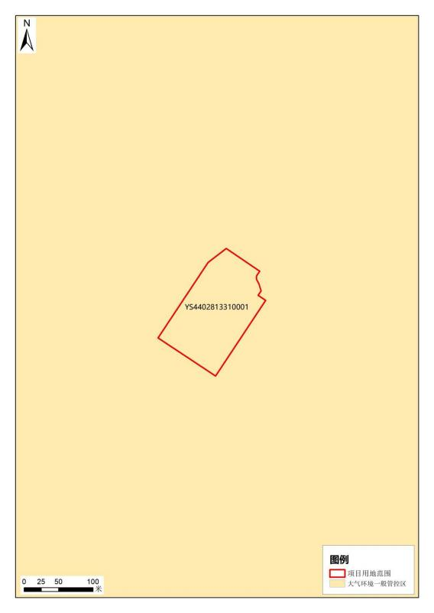
图 2.9-5 项目位于大气环境一般管控区（YS4402813310001）示意图

2.9.3.12 “三线一单”符合性判断
表 2.9-3 与“三线一单”符合性分析
内容 | 符合性分析
生态保护  红线 | 本项目选址位于韶关市乐昌市乐城街道王坪村，不涉及广东省划定的生态保护红 线，周边无自然保护区、饮用水源保护区等生态保护目标，且根据《关于印发乐 昌市畜禽养殖禁养区划定方案（2020 年修订版）的通知》（乐府办〔2021〕25 号）， 本项目选址位于适养区，符合生态保护红线要求。
资源利用 上线 | 本项目地块已取得乐昌市水务局、林业局、畜牧局、生态环境局等相关部门的认 可。建设土地不涉及基本农田，土地资源消耗符合要求；项目营运过程中消耗一 定量的电源、水资源等资源， 电能主要依托乐昌市电网；项目资源消耗量相对区 域资源，利用总量较少，符合资源利用上线要求。
环境质量  底线 | ①根据《2022 年韶关市环境状况公报》，2022 年韶关乐昌市环境质量各项监测指 标年平均值均达到国家《环境空气质量标准》（GB3095-2012）及其 2018 年修改 单的二级标准；根据委托监测数据，评价范围内 H2S 和 NH3 均可满足《环境影响 评价技术导则大气环境》（HJ2.2-2018）附录 D 其他污染物空气质量浓度参考限值， 臭气满足《恶臭污染物排放标准》（GB14554-93）厂界标准值的二级标准，本项 目排放的废气污染源主要为 H2S 、NH3 、SO2 ，均达标排放。  ②项目产生的废水经异位发酵床处理，不外排。  ③项目所在区域声环境质量满足《声环境质量标准》（GB3096-2008）中 1 类标准 的要求。根据噪声预测结果，项目建成后厂界昼间、夜间均达到《工业企业厂界 环境噪声排放标准》（GB12348-2008） 中的 1 类标准。因此，本项目符合环境质 量底线。
环境准入  负面清单 | 本项目为畜禽养殖场、养殖小区，位于韶关市乐昌市乐城街道王坪村，根据《关 于印发乐昌市畜禽养殖禁养区划定方案（2020 年修订版）的通知》（乐府办〔2021〕 25 号），本项目属于适养区。

2.9.4 选址合理性分析
（1）与《韶关市土地利用总体规划（2006-2020）》相符性分析
根据《韶关市土地利用总体规划（2006-2020）》，按照“大稳定，小调整”的原则， 综合考虑韶关市土地资源禀赋和经济社会需求，按照严格保护耕地，优化保护生态环境 的要求，对土地利用结构和布局进行调整优化，协调各类、各区域用地，促进土地资源 可持续利用。根据《乐昌市林业局关于对项目临时使用林地审核同意书》（附件7）和 图 1.3-6 可知，本项目所在区域为林地，不在基本农田保护区。因此，本项目符合《韶 关市土地利用总体规划（2006-2020）》要求。
（2）与《关于印发乐昌市畜禽养殖禁养区划定方案（2020 年修订版）的通知》（乐 府办〔2021〕25 号）相符性分析

根据《乐昌市畜禽养殖禁养区划定方案》（2020 年修订版），乐昌市畜禽禁养区主 要包括以下区域：
①乐昌市武江饮用水水源地一级保护区、二级保护区；
②乐昌市张溪水饮用水水源地一级保护区、二级保护区；
③乐昌市坪石镇武江饮用水水源地一级保护区、二级保护区；
④乐昌市秀水镇辽思水饮用水水源地一级保护区、二级保护区；
⑤乐昌市廊田镇龙山水库饮用水水源地一级保护区、二级保护区；
⑥乐昌市黄圃镇猪婆井饮用水水源地一级保护区；
⑦乐昌市梅花镇竹子塘饮用水水源地一级保护区；
⑧乐昌市梅花镇鹧鸪塘饮用水水源地一级保护区；
⑨乐昌市沙坪镇八宝山水库饮用水水源地一级保护区；
⑩乐昌市庆云镇肖家饮用水水源地一级保护区；
⑩乐昌市白石镇幸福水库饮用水水源地一级保护区；
⑩广东粤北华南虎省级自然保护区乐昌沙坪片的核心区和缓冲区；
④广东乐昌大瑶山省级自然保护区的核心区和缓冲区；
④广东乐昌杨东山十二度水省级自然保护区的核心区和缓冲区；
⑥九泷十八滩省级风景名胜区；
⑩金鸡岭古佛岩省级风景名胜区；
⑦乐昌市城市居民区和文化教育科学研究区范围；
⑩北乡镇、九峰镇、廊田镇、长来镇、梅花镇、三溪镇、坪石镇、黄圃镇、五山镇、 两江镇、沙坪镇、云岩镇、秀水镇、大源镇、庆云镇、白石镇城镇居民区和文化教育科 学研究区范围。
根据附件6《韶关市生态环境局乐昌分局关于对咨询乐昌市家华养殖家庭农场地址 是否在禁养区的函的复函》，本项目选址位于韶关市乐昌市乐城街道王坪村，不涉及《乐 昌市畜禽养殖禁养区划定方案》（2020 年修订版）所规定的禁养区范围内，项目选址符 合区划方案的要求，具体见图2.9-8。
根据韶关市土地利用总体规划，本项目用地范围主要涉及用地类型为林地、一般农 用地，不涉及基本农田，项目边界距离基本农田集中区最近距离约20.1m ，土地利用现 状图见图2.9-6 ，项目与基本农田位置关系见图2.9-7。
（3）本项目异位发酵床位于厂区生活办公区的南面，即厂区东北部，具体详见平

面布置图 3.1-3 ，符合《畜禽养殖业污染防治技术规范》（HJ/T81-2001）要求：“新建、 改建、扩建的畜禽养殖场应实现生产区、生活管理区的隔离，粪便污水收集池和畜禽尸 体焚烧炉应设在养殖场的生产区、生活管理区的常年主导风向的下风向或侧风向处。 ” 本项目异位发酵床位于厂区东北方向，属于炭洞水库上游，距离水库距离约460m ，本 项目与水库淹没区高差约22m ，炭洞水库为小型水库，水位常年不高，水库不会淹没到 本项目厂界。
综上，本项目不在禁养区范围内、不涉及基本农田、饮用水源保护区等敏感区域， 本项目用地范围主要涉及用地类型为林地、一般农用地，因此项目选址合理。

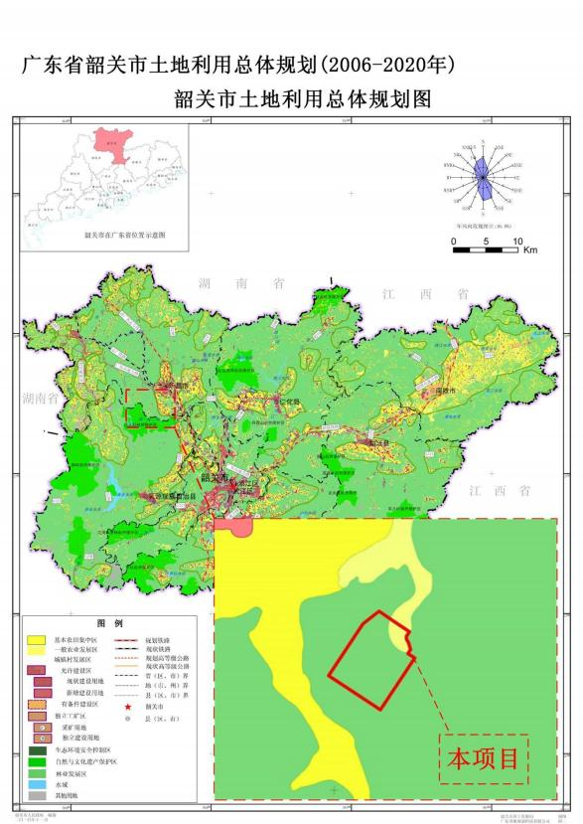
图 2.9-6 韶关市土地利用总体规划图

乐昌家华养殖家庭农场年出栏 4 万头仔猪建设项目环境影响报告书
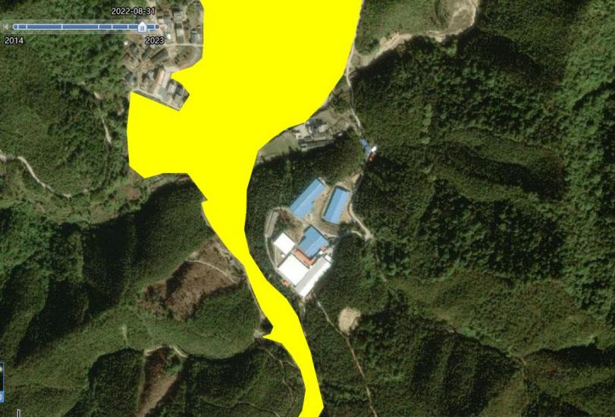

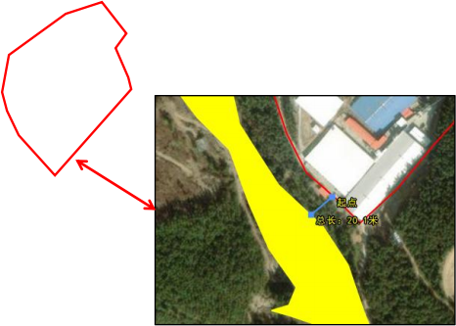

本项目


基本农田集中区

本项目与基本农田位置关系图
图 2.9-7

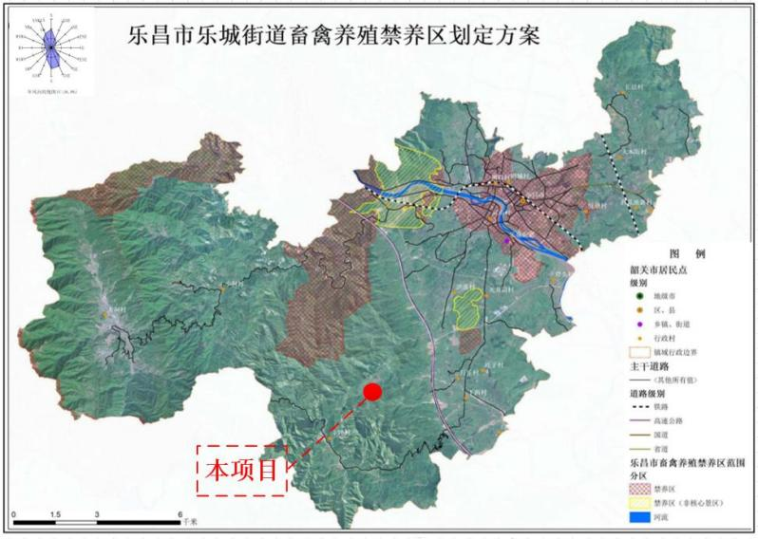
图 2.9-8 乐昌市乐城街道畜禽养殖禁养区划定方案图

3 建设项目工程分析

3.1 项目概况

3.1.1 项目基本概况
（1）项目名称：乐昌家华养殖家庭农场年出栏 4 万头仔猪建设项目
（2）建设单位：乐昌市家华养殖家庭农场
（3）行业类别：A0313 猪的饲养
（4）建设性质：新建
（5）建设地点：韶关市乐昌市乐城街道王坪村
（6）投资总额：总投资 500 万元，其中环保投资 50 万元
（7）建设规模：项目占地面积 1.54 hm2 ，新建猪舍 6 栋（均为单层建筑）、定位 栏舍、宿舍楼、办公楼、无害化处理间、异位发酵床、污水收集池、危废暂存间等配套 设施。
（8）产品产量：年存栏 21900 头，其中母猪 1800 头，公猪 100 头，仔猪 20000 头； 仔猪经母猪哺乳 3~4 周后断奶外售，年出栏仔猪 40000 头。

3.1.2 项目四至情况
根据现场实际踏勘，本项目东侧、南侧、西侧、北侧为林地，其中北侧隔隔93m 有 炭洞小溪；西侧隔 20.1m 林地有基本农田，项目四至情况见下图。

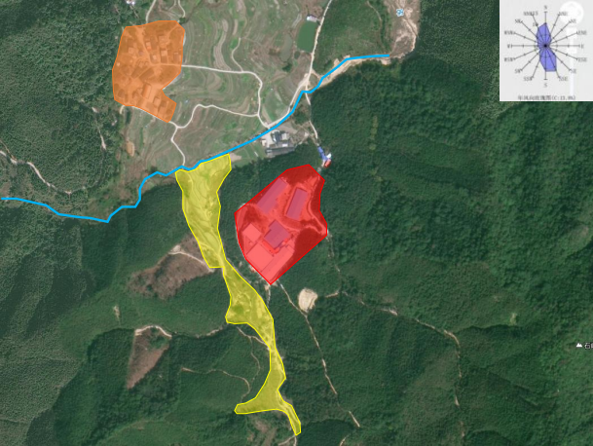
林地
林地

林地
林地

图例
本项目
一 炭洞小溪 炭洞村
基本农田
图 3.1-1 项目四至卫星图

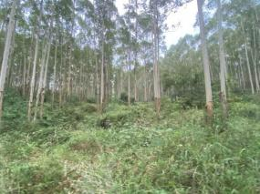 | 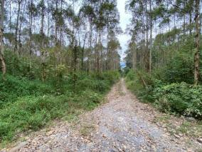
东面 | 南面

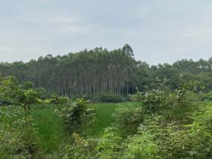 | 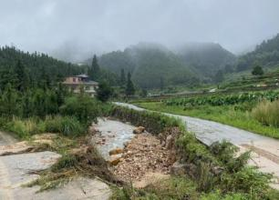
西面 | 北面
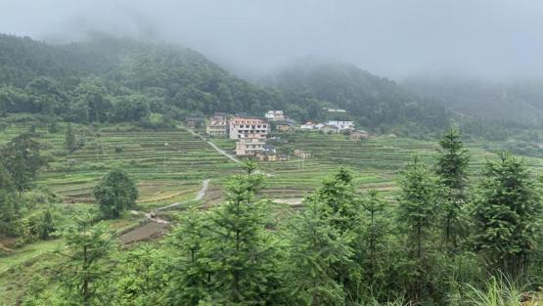
炭洞村
图 3.1-2 项目四至现状图

厂区平面布置
本项目总平面布置依据猪场的生产流程、交通运输、环境保护、防火、安全、卫生、 施工、检修、生产经营管理及发展，并结合场内地形进行布置，做到布局合理、分区明 确；在满足生产工艺流程要求的前提下，尽量整洁美观，并有利于管理和生产。
根据《畜禽养殖业污染防治技术规范》（HJ/T81-2001）要求：“新建、改建、扩 建的畜禽养殖场应实现生产区、生活管理区的隔离，粪便污水处理池和畜禽尸体焚烧炉 应设在养殖场的生产区、生活管理区的常年主导风向的下风向或侧风向处。”本项目办 公生活管理区位于厂区北部，生产区主要位于厂区中部、东部、南部。污水收集池、两 个异位发酵床均位于生活管理区的下、侧风向处。

根据《畜禽养殖业污染防治技术规范》（HJ/T81-2001）要求：“养殖场的排水系统 应实行雨水和污水收集输送系统分离，在厂区内外设置的污水收集输送系统，不得采取 明沟布设。”本项目厂区自建雨污分流系统，生活区、生产区、仓库均敷设污水收集管 道，纳入拟建的污水收集池后经异位发酵床处理，不外排。本项目异位发酵床位于炭洞 水库上游，厂界距离水库距离约460m ，本项目与水库淹没区高差约22m ，炭洞水库为 小型水库，水位常年不高，水库不会淹没到本项目厂界。
本项目采用漏缝地板-机械干清粪技术，通过漏缝地板将粪便留在地板上，并辅以 人工进行清扫、收集后运送至异位发酵床，猪尿通过污水沟流出，实现粪便和污水在猪 舍内自动分离。
根据《动物防疫条件审查办法》（农业部令 2010 年第 7 号）对动物饲养场、养殖 小区布局应当符合下列条件：（一）场区周围建有围墙；（二）场区出入口处设置与门 同宽，长 4 米、深 0.3 米以上的消毒池；（三）生产区与生活办公区分开，并有隔离设 施；（四）生产区入口处设置更衣消毒室，各养殖栋舍出入口设置消毒池或者消毒垫； （五）生产区内清洁道、污染道分设；（六）生产区内各养殖栋舍之间距离在 5 米以上 或者有隔离设施。禽类饲养场、养殖小区内的孵化间与养殖区之间应当设置隔离设施， 并配备种蛋熏蒸消毒设施，孵化间的流程应当单向，不得交叉或者回流。本项目厂区边 界建设有 2 米高围墙；工作人员更衣消毒室设于厂区入口处；各猪舍均设有隔离墙围蔽， 入口设有消毒水池。具体平面布置图见图3.1-3。
总体而言，本项目厂区内的平面布局符合关于印发《乐昌市畜禽养殖禁养区划定方 案》（2020 年修订版）的通知（乐府办〔2021〕25 号）、《畜禽养殖业污染防治技术 规范》（HJ/T81-2001）和《动物防疫条件审查办法》（农业部令 2010 年第 7 号）的相 关要求。员工办公生活区与养殖区实现隔离，布置较合理。

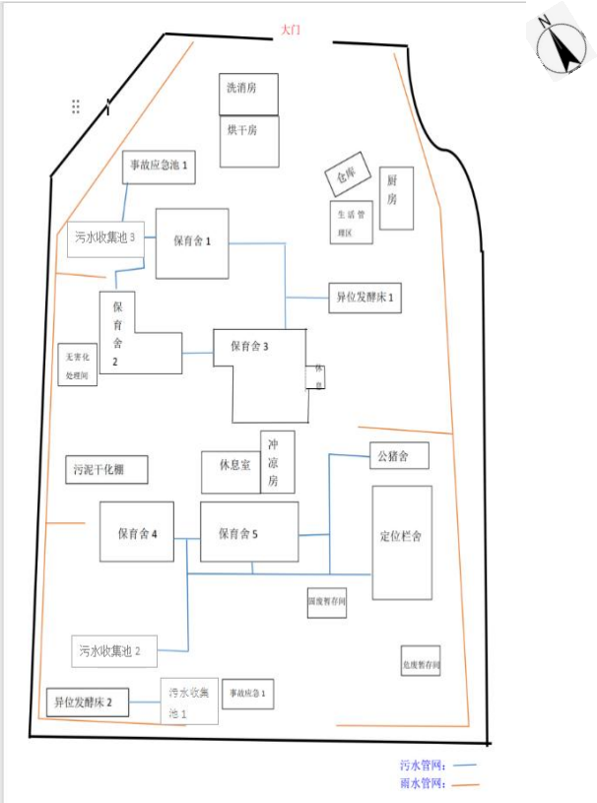
图 3.1-3 项目平面布置图

3.2 项目建设规模及产品方案
本项目占地面积 1.54 hm2 ，建设内容包括：新建猪舍 6 栋，包括保育舍、公猪舍、 母猪舍等，配套建筑设施包括宿舍楼、办公楼、无害化处理间、异位发酵床、污水收集 池、危废暂存间等。
表 3.2-1
单位：
头
项目产品方案 产品名称

项目 |  | 合计
年存栏量 | 母猪 | 1800
 | 公猪 | 100
 | 仔猪 | 20000
 | 合计 | 21900
年出栏量 | 仔猪 | 40000

3.3 项目工程内容

3.3.1 项目定员和工作制度
根据建设单位提供的资料，本项目员工 10 人，年工作365 天，每班工作 8 小时， 共 3 班，均在厂区内食宿。

3.3.2 项目组成
项目主要建设内容包括：猪舍 6 栋、定位栏舍，宿舍楼、办公楼、无害化处理间、 异位发酵床、污水收集池、危废暂存间等配套设施。具体项目组成情况见下表。
表 3.3-1
占地面积（ m2） 1221.8
1450 1280 559 1255.5 97.5 1376.5
55.5
47.97 9.3 18.4
建筑面积（m2） 1221.8
1450 1280 559 1255.5 97.5 1376.5 55.5
47.97 9.3 18.4
尺寸/规格（ m） 20×61.09×3.8 不规则多边形 不规则多边形 26×21.5×3.8
40.5×31×3.8
15.6×6.25×3.8
66.5×20.7×3.8
11. 1×5×4.5
11.7×4. 1×4.7
3. 1×3×2.5
4.6×4×2.1
单层，楼高 3.8m 单层，楼高 3.8m
单层，楼高 3.8m 单层，楼高 3.8m
单层，楼高 3.8m 单层，楼高 3.8m
单层，楼高 3.8m 单层，楼高 4.5m
单层，楼高 4.7m 单层，楼高 2.5m
单层，楼高 2.1m
保育舍 1 保育舍2 保育舍3 保育舍4 保育舍 5 公猪舍 定位栏舍 洗消房 烘干房 更衣室 冲凉房
项目组成情况一览表
主体
工程
辅助
工程
名称
备注

名称 |  | 占地面积（ m2） | 建筑面积（m2） | 尺寸/规格（ m） | 备注
 | 宿舍 | 200 | 200 | 40×50×3.5 | 单层，楼高 3.5m
 | 厨房 | 47.9 | 47.9 | 12.3×4. 1×3 | 单层，楼高 4.3m
 | 仓库 | 32 | 32 | 8×4×2.7 | 单层，楼高 2.7m
环保  工程 | 无害化处理间 | 32 | 32 | 8×4×4 | 单层，楼高4m
 | 污泥干化棚 | 285.6 | 285.6 | 42×3.8×3.8 | 单层，楼高 3.8m
 | 异位发酵床间 1 | 716.1 | 716.1 | 21.7×33×4 | 容积为 2864.4m3
 | 异位发酵床间2 | 263.6 | 263.6 | 40.3×6.54×4 | 容积为 1054.2m3
 | 危险废物暂存  间 | 12.6 | 12.6 | 4.2×3×2.5 | 单层，楼高 2.5m
 | 固废暂存间 | 15 | 15 | 3×5×2.5 | 单层，楼高 2.5m
 | 事故应急池 1 | 48 | 48 | 8×6×2.5 | 容积为 120 m3
 | 事故应急池2 | 40 | 40 | 8.6×4.65×2.5 | 容积为 100 m3
 | 污水收集池 1 | 28 | 28 | 7×4×3.5 | 容积为 98 m3
 | 污水收集池2 | 24 | 24 | 6×4×4 | 容积为 96 m3
 | 污水收集池3 | 24 | 24 | 6×4×4 | 容积为 96 m3

3.4 项目主要原辅材料

根据建设单位提供的资料以及参考同类型项目猪饲料消耗量，本项目猪饲料消耗量 为 7500 t/a，全部外购，项目不自行加工配制饲料。主要成分为玉米、麸皮、豆粕、少 量磷酸氢钙、鱼粉、乳清粉等添加剂，另外还包括微量元素，如铁、锰、铜、锌等。具 体原辅材料消耗情况见下表。
表 3.4-1 项目主要原辅材料使用情况一览表 单位：t/a
物料名称 项目年用量 最大储存量 备注
玉米、麸皮、豆粕、少量磷酸氢钙、鱼粉、乳清
7500
0.8
627
0.25 0.5 0.25
0.03 0.8
粉和微量元素铁、锰、铜、锌等
鱼腥草、板蓝根、盐酸多西环素可溶性粉等
稻壳、秸秆（木糠）等
消毒威20% 、聚维酮碘等
口蹄疫、伪狂犬、猪瘟疫苗等
/

无害化处理
饲料
兽药
垫料
消毒剂
疫苗
除臭剂
酵素
辅料
序号
1
2
3
4
5
6
7
8
1600
0.2
600
0.1
0.1
0.1
0.03
0.3

3.5 项目主要生产设备

项目主要生产设备如下表所示。
表 3.5-1 项目主要生产设备一览表
单位
450
1518
100
20
200
30
3
2
1
1
2
1
设备
母猪生产栏
母猪定位栏
种猪定位栏
种猪活动栏
保育栏
抽风机
水泵
疫苗保存设备
消毒池
变压器
异位发酵床
无害化处理机
规格
2.4*1.8
2.3*0.65
2.4*0.8
3.4*2.4
3.4*2.4 /
/ /
20 m2
1000 kVA
3918.6m3
用电
编号
1
2
3
4
5
6
7
8
9
10
11
12
个
个
个
个
个
台
台
台
个
个
个
台
数量

表 3.5-2 异位发酵床设计内容一览表
序号 | 建设内容 | 数量 | 备注
1 | 异位发酵床 | 2 套 | 容积约 3918.6m3
2 | 每套内含：喷淋机 | 1 台 | 将粪污均匀的洒在垫料上
3 | 每套内含：翻抛机 | 1 台 | 将粪污和垫料菌种充分搅拌

3.6 公用工程

3.6.1 给水工程
本项目供水水源为山泉水，通过抽水泵抽水，用于生产和生活用水。本项目用水包 括猪只饮用水、猪舍冲洗用水、员工消毒用水、员工生活用水和车辆冲洗用水。
（1）存栏猪饮用水
本项目根据《中小规模猪场猪饮用水现状及问题分析》（湖南畜牧兽医、2017 年第 三期 P11-12 页），以最大饮用水量计算猪只饮水量。猪只饮水除生长吸收和损耗外， 部分进入猪粪，大部分以尿液形式排放。本项目年工作365 天，养猪场平均日供水量可 按表 3.6-1 的参数估算，本项目年存栏 21900 头，其中母猪 1800 头，公猪 100 头，仔猪 20000 头，这部分猪只饮水量详见下表。

表 3.6-1 猪只耗水量
年存栏数量 用水系数 本项目取值
(头) (L/d·头)
1800 15-20 20
100 15-20 20 20000 1.5-2.5 2.5
合计
年最大用水量
(m³/a)
13140
730
18250
32120
日最大用水量
(m³/d)
36
2
50
88
序号
1
2
3
4
类别

母猪
公猪
仔猪
注：母猪包含怀孕母猪、哺乳母猪和空怀母猪。
（2）猪舍冲洗用水
本项目猪舍采用“漏缝地板-机械干清粪”工艺，无需每天冲洗地板，仅在猪转栏时， 为避免交叉感染，清空完干清粪后，会对猪栏舍地板进行冲洗根据建设单位提供的资料， 冲洗频率为 1 次/月，12 次/年。本项目猪舍建筑面积为 7240.3m2，猪舍冲洗水量按 10 L/m2 •次计，则本项目猪舍年冲洗用水量为 724.03 m3/a ， 日平均冲洗用水量为 1.98 m3/d。
（3）车辆冲洗用水
厂内转运车转运完仔猪后需要使用新鲜水冲洗，再经烘干房烘干消毒，猪只转栏以 及猪粪转运车使用后也需要清洗消毒。转栏猪只、出栏猪只转运车清洗频率为 6 天/次， 61 次/年，每次 1 辆车；猪粪转运车冲洗频率为 1 天/次，每次 1 辆车。参考原广东省地 方标准《广东省用水定额》（DB44/T 1461-2014）中洗车-中型以上货车用水系数为400 L/ 辆•次，则本项目车辆冲洗用水量为 170.4 m3/a ， 日平均冲洗用水量为 0.47m3/d。
（4）员工消毒用水
本项目工作人员脚踏消毒池用水量为 0.02 m3/次，消毒液更换频率为 1 天/次，365 次/年。则本项目日平均员工消毒用水量为 0.02 m3/d ，年消毒用水量为 7.3 m3/a。
（5）生活用水
本项目员工 10 人，年工作365 天，每班工作 8 小时，共 3 班，均在厂区内食宿。 根据广东省地方标准《用水定额 第 3 部分：生活》（DB44/T 1461.3-2021），韶关市乐 昌市乐城街道王坪村属于农村居民-Ⅲ区，居民生活用水定额取 140L/（人•d），则本项 目生活用水量为 1.4t/d，511t/a。

3.6.2 排水工程
项目场区排水实行雨污分流制，建立独立的雨水收集管网系统和污水收集管网系统， 项目场区内各建筑四周及道路两侧均设置雨水排水沟，雨水经雨水沟直接排入周边冲沟。

项目产生的生活污水与养殖废水经封闭的污水管道排入污水收集池，再用水泵抽取 喷淋于异位发酵床发酵处理，经微生物发酵降解后作为有机肥外卖，不外排。
（1）生活污水
本项目员工 10 人，年工作365 天，每班工作 8 小时，共 3 班，均在厂区内食宿。 根据广东省地方标准《用水定额 第 3 部分：生活》（DB44/T 1461.3-2021），韶关市乐 昌市乐城街道王坪村属于农村居民-Ⅲ区，居民生活用水定额取 140L/（人•d），则本项 目生活用水量为 1.4t/d，511t/a。排放系数为 0.9，则本项目生活污水量为 1.26t/d，459.9t/a。
（2）猪粪尿废水
根据《畜禽养殖业污染治理工程技术规范》（HJ497-2009）中“附表 A.2 不同畜禽 粪污日排泄量 ”内容，猪只尿液产生量系数为 3.3kg/（只 ·d），本项目年存栏母猪 1800 头，公猪 100 头，仔猪 20000 头（按 5 头仔猪折算为 1 头肉猪），则本项目猪粪尿废水 产生量为 3.3×5900×365×10-3=7106.55m3/a ，19.47m3/d。猪尿液通过管道收集，在污水收 集池暂存，而后泵送至异位发酵床用于发酵，不外排。
（3）猪舍冲洗废水
根据前文水平衡分析，本项目猪舍年冲洗用水量为 724.03m3/a ，日平均冲洗用水量 为 1.98 m3/d 。排污系数取 0.9 计，则本项目猪舍年冲洗废水量约为 650.43m3/a ， 日平均 冲洗废水量约为 1.782 m3/d。
（4）车辆冲洗废水
根据前文水平衡分析，本项目车辆冲洗用水量为 170.4 m3/a ， 日平均冲洗用水量为 0.47m3/d 。排污系数取 0.9 计，则本项目车辆冲洗废水量为 153.36 m3/a ， 日平均废水量 为 0.42 m3/d。
（5）员工消毒废水
根据前文水平衡分析，本项目日平均员工消毒用水量为0.02 m3/d，年消毒用水量为 7.3 m3/a 。排污系数取 0.9 计，则本项目日平均员工消毒废水量为 0.018 m3/d ，年消毒废 水量为 6.57 m3/a。
综上所述，本项目水平衡图如下：
表 3.6-2 本项目水平衡一览表 单位：t/d
用水 | 日最大用水量 | 损耗量 | 废水 | 日最大废水量
存栏猪饮用水 | 88 | 68.53 | 猪粪尿废水 | 19.47
猪舍冲洗用水 | 1.98 | 0.198 | 猪舍冲洗废水 | 1.782
车辆冲洗用水 | 0.47 | 0.05 | 车辆冲洗废水 | 0.42

员工消毒用水 | 0.02 | 0.002 | 员工消毒废水 | 0.018
生活用水 | 1.4 | 0.14 | 生活污水 | 1.26
总计 | 91.87 | 68.92 | 总计 | 22.95

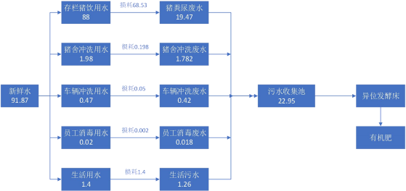
图 3.6-1 本项目水平衡图 单位：t/d

3.6.3 供电工程
本项目依托乐昌电网共同供电。

3.6.4 供热、降温工程
本项目的供热工程为电暖块、红外线取暖灯等，降温工程为环保空调、负压抽风机。

3.6.5 卫生防疫措施
卫生防疫是规模化猪场的生命线，也是规模化猪场成败的关键点。为此必须严格执 行国家《动物防疫法》，做到以防为主，防治结合，制度健全，责任到人。
（1）防疫制度
更衣换鞋制度：凡是进入饲养场的工作人员，一律更衣换鞋。
消毒制度：凡进入饲养场的人和车辆等都需经过消毒；
防疫隔离制度：凡新引进的猪种在场外隔离二个月以上，隔离观察期间进行测温和 血清学及微生物检查，确认健康无病后才能进场。
（2）免疫程序管理
制定一套合理的免疫程序，做到“以防为主、防治结合”。
（3）诊疗程序管理

配备专职兽医，加强防治结合。要求兽医每天进入各猪舍观察猪群，发现病情做好 记录并向技术部门备案，一旦发现疫情，做到早、严、快、小，并向上级部门汇报。

3.6.6 环保工程
（1）废气处理
a.通过采用低氮饲料，在饲料中添加益生菌种、氨基酸、茶多酚等物质，使猪只排 泄产生的恶臭气体大幅下降；
b.猪舍采用上下分层设计，利用格栅地板可以有效地分离尿水与粪便，粪便清理采 取机械干法清粪工艺，并且及时将粪便清理转移至异位发酵床进行发酵处理，采用猪只 饮水系统节水技术，合理使用通风-水帘系统，保持猪舍内部干燥，减少猪粪在猪舍中 产生的恶臭气体；
c.在猪舍、污水收集池、异位发酵床等主要污染源处喷洒生物除臭剂，通过喷雾方 式增加除臭剂与恶臭气体的接触，并通过除臭剂中的微生物将恶臭气体中的氨和硫化氢 等物质降解，以此降低恶臭排放；
d.加强厂区内外的绿化建设，净化空气，降低恶臭对生活区及厂区周边的环境空气 的影响。
（2）污水处理
猪粪尿污水和猪舍冲洗废水经污水管道集中汇入污水收集池暂存，再用于异位发酵 床喷洒用水，喷洒用水部分因发酵过程蒸发，剩余部分跟随发酵垫料作为有机肥外售， 项目无废水外排。
（3）固废处理
a.猪排泄物粪便在污水收集池暂存，后泵送至异位发酵床发酵处理后，作为有机肥 外售；
b.病死猪和胞衣分泌物，进行无害化处理后处理后的出料外售给肥料厂；
c.生活垃圾、餐厨垃圾及废油脂、人工授精固废：指定地点集中堆放，定期送往村 镇垃圾处理站；
d.医疗废物：分类收集，暂存于危废暂存间，定期交由有相关处理。

3.7 项目工艺流程及产污环节

3.7.1 仔猪养殖工艺
本项目养猪场为生猪标准化规模养殖场，年存栏 1800 头母猪，100 头公猪，20000 头仔猪，年出栏仔猪 4 万头。母猪通过人工配种生产仔猪，仔猪经母猪哺乳 3~4 周后断 奶外售，母猪重新转栏进行配种。生产工艺流程详见下图。
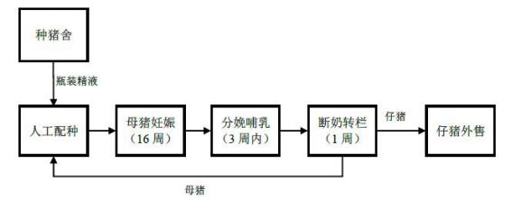
图 3.7-1 本项目仔猪养殖工艺流程
本项目的仔猪全部外售给本公司指定的合作养殖户进行养殖，达到商品猪外售标准 体重后，由本公司销售部统一外售。本公司合作的养殖户必须配置以下设施：
①合作养殖户选定的养殖地点应不在限养区、禁养区内，并满足人畜分离的要求。
②猪舍采用干清粪工艺，实行免冲栏养殖模式。干清粪工艺是将猪粪及时、单独清 出，尿及冲洗水则从下水道流出，再分别进行处理。干清粪能从源头上减少废水和污染 物的产生，并降低污水中污染物的浓度。
③合作养殖户按公司统一下发的图纸及设备标准建设异位发酵床。猪粪采用“异位 发酵床”工艺进行发酵降解处理，制成有机肥产品出售。
本公司会按期对合作养殖户进行跟踪考核，如发现将养殖废弃物随意处置，污染环 境的合作养殖户，本公司立即终止与该养殖户的合作。

3.7.2 病死猪及胞衣无害化处理
本项目按《病害动物和病害动物产品生物安全处理规程》（GB16548-2006）、 农业部关于印发《病死及病害动物无害化处理技术规范》的通知（农医发〔2017〕25 号） 以及《畜禽养殖业污染防治技术规范》（HJ/T81-2001）对病死猪和胞衣进行无 害化处理。

根据《畜禽养殖业污染防治技术规范》（HJ/T81-2001）要求：病死禽畜尸体要 求及时处理，严禁随意丢弃，严禁出售或作为饲料再利用；病死禽畜尸体处理应采取 焚烧方法；不具备焚烧条件的养殖场应设置两个以上安全填埋井。
根据《病害动物和病害动物产品生物安全处理规程》（GB16548-2006）要求：
通过用焚烧、化制、掩埋或其他物理、化学、生物学等方法将病害动物尸体和病害动 物产品或附属物进行处理，以彻底消灭其所携带的病原体。达到消除病害因素，保障 人畜健康安全的目的。
根据农业部关于印发《病死及病害动物无害化处理技术规范》的通知（农医发 〔2017〕25 号）的要求：推荐病死猪只和胎盘分泌物处理方式，包括无害化处理、 焚烧法、化制法、高温法、深埋法和硫酸分解法。
综上所述，可见随着科技的进步针对病死禽畜尸体处理方式在实现更多元化的处 理方式，本项目拟采取无害化处理，即病死及病害动物和相关动物产品输送入高温高 压灭菌容器中处理的方法。
本项目生猪养殖过程中产生的病死猪及胞衣，均采用无害化处理机处理。项目设置 1 间病死猪无害化处理间，建筑面积为 128m2 ，配置 1 台设计处理能力为 1000kg/d 的无害 化降解处理机对场区病死猪及胞衣等进行无害化处理，无害化处理后的产物可作为有机 肥外售。
无害化处理机的工艺流程图如下图：

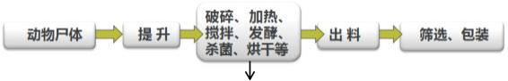
臭气
图 3.7-2 无害化处理机技术原理图
工艺简介：
（1）无害化处理机技术原理
利用高温生物发酵技术原理，设备产生的连续 24h 的高温环境实现灭活病原体，利 用芽孢杆菌分解的脂肪酶、蛋白质酶降解有机物的特性，实现动物尸体无害化降解处理。 设备综合分切、绞碎、发酵、杀菌、干燥等多个同步环节，把畜禽尸体等废弃物快速降 解处理，出渣作为有机肥外售。
（2）降解益生菌工作原理

菌种主要是通过自身分泌高活性的蛋白酶及脂肪酶等酶系，释放到细胞外部，并于 动物尸体接触后发生酶解作用，将动物尸体中的主要成分（蛋白质、脂肪等高分子物质） 逐步酶解成为低分子物质如短肽及脂肪酸，并通过多次循环作用将短肽及脂肪酸进一步 降解为氨基酸、乙酰辅酶 A 等单体。这些单体物质进入菌种体内，被菌种体内的三羧酸 循环等代谢途径彻底分解为二氧化碳、水等物质，从而实现动物尸体的降解。
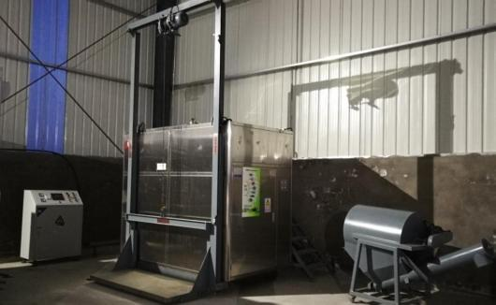
图 3.7-3 无害化处理机

3.7.3 粪便处理工艺
根据《畜禽养殖业污染治理工程技术规范》（HJ497-2009）要求：“新建、改建、 扩建的畜禽养殖场宜采用干清粪工艺” 。项目粪污采用干清粪处理方式，将猪粪单独清 出，不与养殖废水混合。项目猪舍缝隙地板下设一斜坡，使固液分离。即猪栏后半部分 采用漏缝地板，下为水泥斜坡，粪便漏落后在斜坡上实现粪便和污水在猪舍内自动分离。 养殖废水从下水道流出，经铺设的封闭污水管流至污水收集池；粪便由机械清粪，收集 运至异位发酵床。
养殖废水排入污水收集池后，由水泵抽取，经自动喷淋系统喷洒至已铺设好垫料的 异位发酵床，猪粪由干清粪运至异位发酵床。利用翻抛机使粪污与垫料充分混合。在适 宜的温度、湿度、碳氮比及有氧的条件下，利用在垫料中生长繁殖的发酵菌，使粪污中 的有机物质得到充分的分解和转化，从而降解、消化粪污。在此过程中，粪污中水分大 部分蒸发，未能降解的残留有机物部分转化为腐殖质，粪污中病原体也在长时间的高温 环境中失活，达到养殖场无污水排放及粪污无害化、资源化的目的。

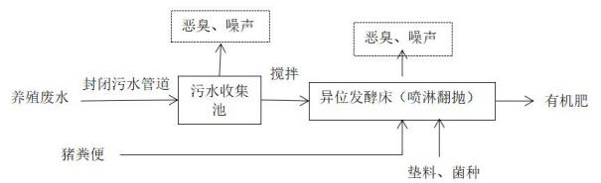
图 3.7-3 猪排泄物处理工艺流程及产污环节图

3.7.4 异位发酵床
异位微生物发酵床是相对于原位微生物发酵床而言的。处理猪粪污染方面，异位微 生物发酵床与原位的原理相似，只是异位发酵床不作为猪舍养猪，只作为集中处理养猪 废弃物的固体发酵池。异位发酵床由发酵槽、发酵垫料、发酵微生物接种剂、翻堆装备、 粪污管道、防雨棚等组成。异位发酵床利用谷壳、锯糠、椰糠等做原料，加入微生物发 酵剂，混合搅拌，铺平在发酵池内，将猪等动物的排泄物直接导入在发酵床上，利用自 动翻堆机翻耙，使粪污和垫料充分搅拌混合，调整垫料湿度在40％～60％，通过搅拌增 加垫料通气量，有利于发酵微生物充分发酵，分解粪污等有机物质，同时，产生较高的 温度 （40～60℃) 将水分蒸发，多次导入粪污循环发酵，最终转化产生生物有机肥。 粪尿降解为水蒸气、二氧化碳和氮气后挥发，故异位发酵车间恶臭主要为喷洒粪污水于 发酵床时及翻抛工作时产生一定量的恶臭气体。其技术核心在于 “异位发酵床”的建设 和管理，可以说 “异位发酵床”效率高低决定了污染治理效益的高低。其处理工艺流程 图见图 2.2-4 所示。
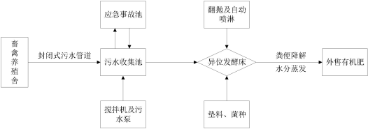
图 3.7-4 异位发酵床粪污处理工艺流程图

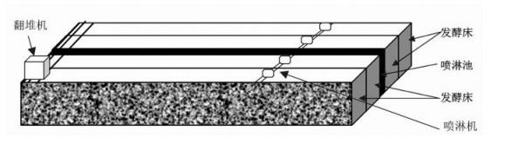
图 3.7-5 异位发酵床结构
粪污处理工程工艺说明：
本项目先将污水排入污水收集池，再用水泵抽取，经自动喷淋系统喷洒至已铺设好 垫料的异位发酵床。异位发酵床粪污处理系统是根据微生态理论和生物发酵理论，从土 壤或样品中筛选功能微生物菌种，通过特定营养剂的培养形成土著微生物原种，将原种 按一定比例掺拌锯末、稻壳、木糠等材料，然后控制一定的条件让其发酵成优势群落， 最后制成有机垫料。将这些垫料设成一定厚度的发酵床，垫料和猪粪尿充分混合，功能 微生物菌群在垫料中生长繁殖，通过微生物产生的多种酶类，对粪污中的蛋白质、碳水 化合物、脂肪等有机物质进行充分的分解和转化，最终达到降解、消化猪粪尿，除去异 味和无害化的目的。粪污的降解过程以好氧发酵为主导并且有厌氧发酵和兼性厌氧发酵。 生产工艺流程为“雨污分流、粪尿收集、调节均质、生物发酵、残渣肥料化” ，利用发酵 床中的微生物对粪污进行分解转化。

3.8 项目污染源排放情况

3.8.1 施工期污染源分析

3.8.1.1 废水
施工期废水包括施工废水和施工人员生活污水。
施工废水主要为开挖和钻孔产生的泥浆水、机械设备运转的冷却水和轮胎洗涤水。 参照广东省地方标准《用水定额 第 3 部分：生活》（DB44/T 1461.3-2021）中房屋建筑 业-混凝土结构用水量按 0.65 m3/m2 计，本项目的建筑面积约 10719.2 m2，则施工期施工 用水量为 6967.48 t，排污系数取 0.8 ，则施工废水产生量为 5573.98 t ，施工废水中主要 污染物为 SS 和石油类，其产生浓度分别为 SS 500 mg/L 、石油类 45 mg/L ，产生的施工 废水经简单沉淀处理后会用于施工环节或场地洒水抑尘。类比典型施工废水，施工废水 主要污染物产排情况量见表3.8-1。

项目施工过程中的废水污染主要源自施工人员日常生活，主要污染物是 CODcr、
BOD5 、SS 和氨氮。施工期平均施工人员为 10 人，均不在施工场地居住，参照广东省 地方标准《用水定额 第 3 部分：生活》（DB44/T 1461.3-2021），施工人员生活用水以 28m3/（人•a）计，施工期约 4 个月（120 天），则施工期施工人员生活用水量为 92.05 t， 排污系数为0.9 ，则施工人员生活污水产生量为 82.85 t 。施工期生活污水经化粪池处理 达到参考执行的《农田灌溉水质标准》（GB5084-2021）中的旱作标准后用于林地灌溉， 不外排。类比典型生活污水，施工期生活污水主要污染物产排情况量见3.8-1。
表 3.8-1 施工期废水污染物产排情况一览表
污染源 | 废水量（t） | 污染物 | 污染物产生 |  | 污染物排放
 |  |  | 产生浓度（mg/L） | 产生量（t） | 排放浓度（mg/L） | 排放量（t）
施工废  水 | 5573.98 | SS | 500 | 2.7870 | 20 | 0.1115
 |  | 石油类 | 25 | 0.1393 | 5 | 0.0279
生活污  水 | 82.85 | CODCr | 250 | 0.0207 | 200 | 0.0166
 |  | BOD5 | 200 | 0.0166 | 100 | 0.0083
 |  | SS | 200 | 0.0166 | 100 | 0.0083
 |  | 氨氮 | 35 | 0.0029 | 15 | 0.0012

3.8.1.2 废气
施工产生的大气污染物主要为扬尘，来源于场地平整、扰动原地貌等，扬尘污染会 造成大气中TSP 值增高，根据类比资料，施工扬尘的起尘量与许多因素有关。影响起尘 量的因素包括：基础开挖起尘量、施工渣土堆场起尘量、进出车辆夹带泥砂量、水泥搬 运量、弃土外运装载起尘量以及起尘高度、采取的防护措施、空气湿度、风速等因素有 关。类比同类工程，源强处扬尘浓度为 10 mg/m3 ，距离扬尘点 25 m 处扬尘浓度范围在 0.37-1.10 mg/m3 ，距扬尘点 50m 处扬尘浓度范围在 0.31-0.98 mg/m3。
施工过程中需要使用挖掘机、推土机等大型机械设备；建筑材料运输过程中会使用 各种大型机动车辆，这些设备和车辆均使用柴油发动机。因此，这些车辆及设备在运行 时会排放一定量的 SO2 等大气污染物，会对环境产生一定的影响。

3.8.1.3 噪声
施工期噪声主要来自施工机械噪声、施工作业噪声和运输车辆噪声。施工机械噪声 由施工机械所造成，如推土机、挖掘机等，多为点声源；施工作业噪声主要指一些零星 的敲打声、装卸建材的撞击声、施工人员的吆喝声、拆装模板的撞击声等，多为瞬间噪 声；运输车辆的噪声属于交通噪声。在这些施工噪声中对声环境影响最大的是施工机械 噪声。

本项目施工噪声主要为施工机械设备噪声，为 70-90dB（A），预计在施工场界噪 声为 65-80 dB（A），施工场地外 50 m 外可降低到 65 dB（A）以下。
本施工期运输车辆一般为大型载重车，噪声值在 80-90dB（A）之间。对此，在施 工期间向周围排放噪声必须按照《中华人民共和国环境噪声污染防治法》规定，严格按 《建筑施工场界环境噪声排放标准》（GB12523-2011）进行控制。施工期高噪声设备应 合理安排施工时间，夜间禁止使用高噪声机械设备，杜绝深夜施工噪声扰民。

3.8.1.4 固体废物
施工期产生的固体废物主要为施工人员生活垃圾和施工时所产生的建筑垃圾。
（1）生活垃圾
项目施工期施工人员为 10 人，生活垃圾产生量按 0.5 kg/人•d 计，施工期约 4 个月 （120 天），则施工期生活垃圾产生总量0.6 t，统一收集后交由环卫部门统一清运。
（2）建筑垃圾
项目在施工过程中产生的建筑垃圾包括砂土、石块、水泥、碎木料、锯木屑、废金 属、钢筋、铁丝、土石方等杂物。对于可以回收利用的建筑材料，如废金属、废钢筋、 废铁丝、废砖块、废木材等应尽量回收利用；其他不能回收利用的建筑材料及土石方则 尽可能作为填料。施工建筑垃圾（包括结构阶段和装修阶段）产生系数为 20~50 kg/m2 ， 本评价取25 kg/m2，项目总建筑面积为 10719.2 m2，则施工期建筑垃圾产生总量为 267.98t。
（3）土石方平衡分析
根据工程资料及现场调查，施工期挖填量不大，可以做到内部土石方平衡，无需取 弃土。

3.8.2 运营期污染源分析

3.8.2.1 废水
（1）生活污水
本项目员工 10 人，年工作365 天，每班工作 8 小时，共 3 班，均在厂区内食宿。 根据广东省地方标准《用水定额 第 3 部分：生活》（DB44/T 1461.3-2021），韶关市乐 昌市乐城街道王坪村属于农村居民-Ⅲ区，居民生活用水定额取 140L/（人•d），则本项 目生活用水量为 1.4t/d，511t/a。排放系数为 0.9，则本项目生活污水量为 1.26t/d，459.9t/a。 本项目生活污水经三级化粪池处理后与生产废水一起排入异位发酵床处理，不外排。具 体污染物产生量见表 3.8-2。

表 3.8-2 本项目生活污水污染物产生情况一览表
废水量 | 产生情况 | CODcr | BOD5 | SS | NH3-H | TP | 动植物油
 | 产生浓度（mg/L） | 250 | 200 | 200 | 35 | 15 | 60
1.26t/d ，459.9t/a | 日产生量（kg/d） | 0.315 | 0.252 | 0.252 | 0.0441 | 0.0189 | 0.0756
 | 年产生量（t/a） | 0.1150 | 0.0920 | 0.0920 | 0.0161 | 0.0069 | 0.0276

（2）生产废水
生产废水主要来自猪粪尿和猪舍冲洗废水的混合废水，属于高浓度有机废水。根据 前文产污分析，项目废水包括猪粪尿废水、猪舍冲洗废水、车辆冲洗废水、员工消毒废 水及生活污水。
①猪粪尿废水
参考《畜禽养殖业污染治理工程技术规范》（HJ497-2009）中“附表 A.2 不同畜禽 粪污日排泄量 ”内容，猪只尿液产生量系数为 3.3kg/（只 ·d），本项目年存栏母猪 1800 头，公猪 100 头，仔猪 20000 头（按 5 头仔猪折算为 1 头肉猪），则本项目猪粪尿废水 产生量为 3.3×5900×365×10-3=7106.55m3/a ，19.47m3/d。猪尿液通过管道收集，在污水收 集池暂存，而后泵送至异位发酵床用于发酵，不外排。
②猪舍冲洗废水
根据前文水平衡分析，本项目猪舍年冲洗用水量为 724.03m3/a ，日平均冲洗用水量 为 1.98 m3/d 。排污系数取 0.9 计，则本项目猪舍年冲洗废水量约为 650.43m3/a ， 日平均 冲洗废水量约为 1.782 m3/d。
③车辆冲洗废水
根据前文水平衡分析，本项目车辆冲洗用水量为 170.4 m3/a ， 日平均冲洗用水量为 0.47m3/d 。排污系数取 0.9 计，则本项目车辆冲洗废水量为 153.36 m3/a ， 日平均废水量 为 0.42 m3/d。
④员工消毒废水
根据前文水平衡分析，本项目日平均员工消毒用水量为0.02 m3/d，年消毒用水量为 7.3 m3/a 。排污系数取 0.9 计，则本项目日平均员工消毒废水量为 0.018 m3/d ，年消毒废 水量为 6.57 m3/a。
综上，本项目日平均生产废水量约 22.95 m3/d ，年废水量 8376.75m3/a 。主要污染物 为 COD 、BOD5 、NH3 -N 、SS 、TP 、TN 、粪大肠菌群、蛔虫卵等，本项目采用“漏缝 地板+机械式干清粪”工艺清理粪污，粪污统一收集在污水收集池中，定期抽至发酵床发

酵，不外排。废水产生水质参照《畜禽养殖业污染治理工程技术规范》（HJ497-2009） 附录 A“表 A.1 畜禽养殖场废水中的污染物质量浓度和 pH 值”的平均值，即：
COD2640mg/L、NH3-N261mg/L、TN370mg/L、TP43.5mg/L，经验数据中没有提供 BOD5、 SS、粪大肠菌群数的浓度，参照其他同类型养猪场环评报告中 BOD5、SS 及粪大肠菌群 浓度，分别为 1200mg/L 、1170mg/L 、2×104 个/L，粪大肠菌群：2.0×106 个/L。
表 3.8-3 本项目生产废水污染物产生量一览表
废水量 | 产生情况 | CODcr | BOD5 | SS | 氨氮 | TN | 总磷 | 蛔虫 卵 | 粪大肠菌群
 | 产生浓度  （mg/L） | 2640 | 1200 | 1170 | 261 | 370 | 43.5 | 2×104  个/L | 2×106  个/L
22.95m3/d，  8376.75m3/a | 日产生量  （t/d） | 0.061 | 0.028 | 0.027 | 0.006 | 0.008 | 0.001 | 4.59E +08 个 | 4.59E+10 个
 | 年产生量  （t/a） | 22.115 | 10.052 | 9.801 | 2.186 | 3.099 | 0.364 | 1.68E + 11 个 | 1.68E+13 个

表 3.8-4 本项目运营期废水污染源源强核算结果及相关参数一览表
工序/生产  线 | 污染源 | 污染物 | 污染物产生 |  |  |  | 治理措施 |  | 污染物排放 |  |  |  | 排 放 去 向
 |  |  | 核算  方法 | 产生废水 量（m3/a） | 产生浓度  （mg/L） | 产生量（t/a） | 工艺 | 效  率% | 核算  方法 | 排放废水 量（m3/a） | 排放浓度  （mg/L） | 排放量（t/a）
生活污水 | 办公生 活 | CODcr | 产污  系数 法 | 生活污水  1.26 t/d  459.9 t/a | 250 | 0.1150 | “污水 收集池+ 异位发  酵床 ” | / | 物料  衡算 法 | 0 | / | / | 不 外 排
 |  | BOD5 |  |  | 200 | 0.0920 |  | / |  |  | / | /
 |  | SS |  |  | 200 | 0.0920 |  | / |  |  | / | /
 |  | 氨氮 |  |  | 35 | 0.0161 |  | / |  |  | / | /
 |  | 总磷 |  |  | 15 | 0.0069 |  | / |  |  | / | /
 |  | 动植物油 |  |  | 60 | 0.0276 |  | / |  |  | / | /
生产废水 | 猪粪尿  废水、猪  舍冲洗  废水、车  辆冲洗  废水、员  工消毒  废水 | CODcr |  | 生产废水  22.95m3/d  ,  8376.75m3  /a | 2640 | 22.115 |  | / |  | 0 | / | / | 不 外 排
 |  | BOD5 |  |  | 1200 | 10.052 |  | / |  |  | / | /
 |  | SS |  |  | 1170 | 9.801 |  | / |  |  | / | /
 |  | 氨氮 |  |  | 261 | 2.186 |  | / |  |  | / | /
 |  | TN |  |  | 370 | 3.099 |  | / |  |  | / | /
 |  | 总磷 |  |  | 43.5 | 0.364 |  | / |  |  | / | /
 |  | 蛔虫卵 |  |  | 2.0E+04 个/L | 1.68E+11 个 |  | / |  |  | / | /
 |  | 粪大肠菌群 |  |  | 2.0E+06 个/L | 1.68E+13 个 |  | / |  |  | / | /
员工生活  污水、猪 粪尿废 | 综合废 水 | CODCr |  | 27648.81 | / | 22.23 |  | / |  | 0 | / | / | 不 外 排
 |  | BOD5 |  |  | / | 10.144 |  | / |  |  | / | /
 |  | SS |  |  | / | 9.893 |  | / |  |  | / | /

水、猪舍 冲洗废 水、车辆 冲洗废 水、员工  消毒废水 |  | 氨氮 |  |  | / | 2.2021 |  | / |  |  | / | /
 |  | TN |  |  | / | 3.099 |  |  |  |  | / | /
 |  | 总磷 |  |  | / | 0.3709 |  | / |  |  | / | /
 |  | 动植物油 |  |  | / | 0.0276
 |  | 蛔虫卵 |  |  | / | 1.68E+11 个 |  | / |  |  | / | /
 |  | 粪大肠菌群 |  |  | / | 1.68E+13 个 |  | / |  |  | / | /

3.8.2.2 废气
本项目大气污染物主要来源于两个方面，一是猪舍、异位发酵床、无害化处理间、 污水收集池等无组织排放的恶臭气体；三是员工食堂产生的油烟废气。
（1）恶臭气体
恶臭气体主要来源于猪舍、异位发酵床、无害化处理间、污水收集池。
①猪舍恶臭
猪场恶臭主要是由于有机物腐败时产生的氨气、动物有机体中蛋白质腐败时产生的 硫化氢和饲料中纤维分解时产生的甲烷等。
由于猪场产生的大气污染物成分多样，且由于恶臭物质的逸出和扩散激励比较复杂， 故很难进行准确定量分析，而且臭气污染物对居民的影响程度更多的是人的一种主观感 受。猪场恶臭污染物中主要成分为 H2 S、NH3。本项目年存栏母猪 1800 头，公猪 100 头， 仔猪 20000 头。根据中国环境科学学会学术年会论文集（2010）天津市环境影响评价中 心张艳青等人发布的论文：《养猪场恶臭影响量化分析及控制对策研究》一文提出的关 于氨气和硫化氢的产生量的计算方法，具体见下表。
表 3.8-5 NH3 和 H2S 强度统计表
猪的种类 | NH3 产生强度[g/（头·天）] | H2S 产生强度[g/（头·天）]
母猪 | 5.3 | 0.8
公猪 | 5.3 | 0.5
仔猪 | 0.7 | 0.2
建设单位在四个方面控制恶臭的排放，具体臭气防治措施如下：优化饲料+除臭剂 除臭+负压抽风除臭+加强绿化。
A 、优化饲料
本项目合理使用饲料比例，并在饲料中加入添加 EM 菌剂等有益微生物复合制剂， 并采用低氮饲料，根据万世权等人编写《规模养殖场中的恶臭气体及控制措施》（浙江 畜牧医药2011年第6 期）：规模化养猪场一般使用抑制剂一个月后，可使恶臭浓度下 降 90%以上。
B 、除臭剂除臭
本项目猪舍安装喷雾装置，定期进行喷洒除臭剂进行除臭，氨类除臭效率约为 70%， 硫类除臭效率约 80% 。天然植物提取液采用酢浆草、银杏叶、葡萄籽、茶多酚、丝兰等 多种植物萃取物精炼而成，对人体及动植物均无任何毒副作用。可以有效分解硫化氢、 氨、甲硫醇、有机胺类臭气分子，而非以香味的方式掩盖臭味。含有适量的表面活性剂，

可以使除臭液获得极佳的雾化效果，确保有效拦截捕捉臭气分子，防止臭气分子扩散。 含有季铵盐类灭菌剂，可以杀灭各种病菌及致病微生物。经过严格的腐蚀性试验，不会 对喷洒设备造成任何腐蚀。
C 、加强绿化
（a）在厂界边缘四周设置高 4～5 米的绿色隔离带，可种树2～3排，并加高场区 围墙，并种植芳香的木本植物。鉴于养殖行业的特殊性，在树种选择上，不仅要考虑美 化效果，还必须考虑在除臭、防火、吸尘、杀菌等方面的作用。建议选用桂花树、栀子 树、樟树等树种。
（b）在办公区、职工生活区有足够的绿化，厂内空地和路边尽量植树及种植花草 形成多层防护层，以最大限度地防止臭味对周围大气环境的影响。
综上所述，项目猪舍恶臭采取优化饲料（采用饲料中添加 EM 菌、并采用低氮饲料 喂养猪，去除率 90%）+ 除臭剂除臭（NH3 去除率 70%、H2S 去除率 80%）+加强绿化等 除臭措施后，NH3 去除率为 97% ，H2S 去除率为 98%。
计算可知，项目 NH3 、H2S 总产生量分别为 8.7676 t/a 、1.9634t/a 。NH3 、H2 S 总排 放量分别为 0.263t/a、0.0372 t/a ，均为无组织排放，具体见下表。

表 3.8-6 各生产线猪舍恶臭气体产排情况一览表
生产线 | 猪的种  类 | 年存栏量  （头） | NH3 |  | H2S |  | NH3 |  | H2S
 |  |  | 产生量（t/a） | 产生速率  （kg/h） | 产生量（t/a） | 产生速率  （kg/h） | 排放量（t/a） | 排放速率  （kg/h） | 排放量（t/a） | 排放速率  （kg/h）
保育舍 1 | 母猪 | 600 | 1.1607 | 0.1325 | 0.1550 | 0.0177 | 0.0348 | 0.0040 | 0.0031 | 0.0004
 | 仔猪 | 4000 | 1.022 | 0.1167 | 0.292 | 0.0333 | 0.0307 | 0.0035 | 0.0058 | 0.0007
 | 小计 | 4600 | 2.1827 | 0.2492 | 0.447 | 0.051 | 0.0655 | 0.0075 | 0.0089 | 0.0011
保育舍2 | 仔猪 | 5000 | 1.2775 | 0.1458 | 0.365 | 0.0417 | 0.0383 | 0.0044 | 0.0073 | 0.0008
保育舍 3 | 仔猪 | 5000 | 1.2775 | 0.1458 | 0.365 | 0.0417 | 0.0383 | 0.0044 | 0.0073 | 0.0008
保育舍4 | 母猪 | 200 | 0.369 | 0.0442 | 0.0584 | 0.0067 | 0.0111 | 0.0013 | 0.0012 | 0.0001
 | 仔猪 | 2000 | 0.511 | 0.0583 | 0.146 | 0.0167 | 0.0153 | 0.0018 | 0.0029 | 0.0003
 | 小计 | 2200 | 0.88 | 0.1025 | 0.2044 | 0.0234 | 0.0264 | 0.0031 | 0.0041 | 0.0004
保育舍 5 | 母猪 | 600 | 1.1607 | 0.1325 | 0.1550 | 0.0177 | 0.0348 | 0.0040 | 0.0031 | 0.0004
 | 仔猪 | 4000 | 1.022 | 0.1167 | 0.292 | 0.0333 | 0.0307 | 0.0035 | 0.0058 | 0.0007
 | 小计 | 4600 | 2.1827 | 0.2492 | 0.447 | 0.051 | 0.0655 | 0.0075 | 0.0089 | 0.0011
公猪舍 | 公猪 | 50 | 0.0967 | 0.0110 | 0.0091 | 0.0010 | 0.0029 | 0.0003 | 0.0002 | 0.00002
定位栏 舍 | 母猪 | 400 | 0.7738 | 0.0883 | 0.1168 | 0.0133 | 0.0232 | 0.0027 | 0.0003 | 0.00003
 | 公猪 | 50 | 0.0967 | 0.0110 | 0.0091 | 0.0010 | 0.0029 | 0.0003 | 0.0002 | 0.00002
 | 小计 | 450 | 0.8705 | 0.0993 | 0.1259 | 0.0143 | 0.0261 | 0.003 | 0.0005 | 0.00005
合计 |  | 21900 | 8.7676 | 1.0028 | 1.9634 | 0.2241 | 0.263 | 0.0302 | 0.0372 | 0.00427

②异位发酵床恶臭
本项目异位发酵床 1 面积为 716.1m2，异位发酵床 2 面积为263.6m2，异位发酵床恶 臭主要来源于猪粪、猪粪的化学成分有水分、有机质、磷、氮等，粪便腐败分解出的恶 臭成分，据资料统计，已鉴定出猪粪中的恶臭成分有 150 多种。
表 3.8-7 猪粪的养分平均含量 单位：%
成分 | 水分 | 有机质 | 氮 | 磷 | 钾
百分比 | 82 | 15.0 | 0.56 | 0.40 | 0.447
表 3.8-8 主要恶臭物质理化特征
恶臭物质 | 分子式 | 嗅阈值（ppm） | 臭气特征
氨气 | NH3 | 1.51 | 刺激味
硫化氢 | H2S | 0.0041 | 臭蛋味
注：资料来自《恶臭的评价与分析》（化学工业出版社，沈培明、陈正夫等 2005 年 9 月著）。
项目将配套建设 2 座异位发酵床用于处理项目产生的粪污，面积共约为979.7m2 ， 主要废气污染物为 NH3 和 H2S。垫料过程中会添加发酵菌，通过发酵床的分解发酵，使 粪污中的有机物质得到充分的分解和转化，微生物以尚未消化的有机物为食饵，繁殖滋 生，可减少 NH3 和 H2S 的产生。
功能菌群在垫料中生长繁殖，通过微生物的分解发酵，使猪粪尿中的有机物质得到 充分的分解和转化，最终达到降解、消化猪粪尿，除去异味和无害化的目的，粪污的降 解过程以好氧发酵为主导并且有厌氧发酵和兼性厌氧发酵。
根据《养猪场恶臭影响量化分析及控制对策研究》，养猪场猪粪堆场监测的相关统 计资料显示，NH3 的平均排放量是 4.35g/(m2·d) ，且排放量随处置方式的改变而改变，
在没有任何遮盖以及猪粪没有结皮情况下，排放强度为 5.2g/(m2·d)，若是结皮(16~30cm) 后则为 0.6~ 1.8g/(m2·d) ，若再覆以稻草(15~23cm) ，则 NH3 排放强度为 0.3~ 1.2g/(m2·d)。 本项目异位发酵床覆以垫料铺设厚度为 1.3m~ 1.8m，则本评价保守估计 NH3 排放强度为 取 1.2g/(m2·d)。
治理措施：本项目异位发酵床面积约为979.1m2 ，粪污喷淋进入异位发酵床后，很 快下渗进入发酵床内部，再经过翻堆，恶臭排放强度参考猪粪堆场覆盖稻草后平均排放 强度。类比同类项目，硫化氢的排放强度参照氨气排放源强的 10% ，。异位发酵床喷洒 除臭液，氨类除臭效率约为 70%，硫类除臭效率约 80% ，四周建设绿化带，除臭效率按 40%计。采取以上措施后，本项目 NH3 和 H2 S 总去除效率分别为 82% 、88% ，则异位发 酵床恶臭产、排放情况如下表。

表 3.8-9 本项目异位发酵床恶臭气体排放情况一览表
污染源 | 排放  方式 | 污染  因子 | 排放源强 g/（ m2·d） | 产生量 |  | 治理效率 | 排放量
 |  |  |  | kg/h | t/a |  | kg/h | t/a
异位发  酵床 1 | 无组 织 | NH3 | 1.2 | 0.0358 | 0.3137 | 82% | 0.0064 | 0.0565
 |  | H2S | 0.12 | 0.0036 | 0.0314 | 88% | 0.0004 | 0.0038
异位发  酵床2 | 无组 织 | NH3 | 1.2 | 0.0132 | 0.1155 | 82% | 0.0024 | 0.0208
 |  | H2S | 0.12 | 0.0013 | 0.0116 | 88% | 0.0002 | 0.0014

③无害化处理间恶臭
本项目无害化处理机在处理病死猪及胞衣过程中会产生少量恶臭。无害化处理机间 歇运行，无害化处理时间根据病死猪及胞衣的投入量进行调整，恶臭产生量较小，经无 害化处理机自带的除臭器处理后排至车间，经车间通风后不会对周边环境造成明显影响， 故本次项目不对其进行定量分析。
④污水收集池恶臭
项目粪污处理系统采用异位微生物发酵系统，由异位微生物发酵床及污水收集池组 成，异位微生物发酵系统运行过程中，污水收集池为主要的恶臭污染源。
项目污水收集池共 1 个，占地面积24.4m2 ，主要是收集生活污水和养殖废水。
根据《养猪场恶臭影响量化分析及控制对策研究》，养猪场猪粪堆场监测的相关统 计资料显示，NH3 的平均排放量是 4.35g/(m2·d) ，且排放量随处置方式的改变而改变， 在没有任何遮盖以及猪粪没有结皮情况下，排放强度为 5.2g/(m2·d)，若是结皮(16~30cm) 后则为 0.6~ 1.8g/(m2·d) ，本项目污水收集池加盖，NH3 排放强度为取 1.8g/(m2·d) ，类比 《郁南县历洞镇内翰天堂坪养猪场年出栏 6000 头生猪扩建项目》，硫化氢的排放强度 参照氨气排放源强的 10%计，本项目污水收集池与类比项目收集池的功能相同，产生的 废水污染物相同，规模相近，具有可类比性。
类比同类项目，污水收集池采用喷洒除臭剂进行除臭，氨类除臭效率约为 70%，硫 类除臭效率约 80% ，厂区四周建设绿化带，除臭效率按 40%计。采取以上措施后，本项 目 NH3 和 H2S 总去除效率分别为 82% 、88% ，则产排情况如下表所示。
表 3.8-12 项目污水收集池 NH3 、H2S 排放源强
污染源 | 排放  方式 | 污染  因子 | 排放源强 g/（ m2·d） | 产生量 |  | 治理效率 | 排放量
 |  |  |  | kg/h | t/a |  | kg/h | t/a
污水收 集池 | 无组 织 | NH3 | 1.8 | 0.045 | 0.394 | 82% | 0.0081 | 0.0709
 |  | H2S | 0.18 | 0.005 | 0.039 | 88% | 0.0005 | 0.0468

综上，本项目恶臭气体污染物产排情况见下表。
表 3.8-10 本项目恶臭气体产排情况一览表
污染源 |  | 污染物 | 产生量 t/a | 产生速率 kg/h | 排放量 t/a | 排放速率 kg/h
猪舍  恶臭 | 保育舍 1 | NH3 | 2.1827 | 0.2492 | 0.0655 | 0.0075
 |  | H2S | 0.447 | 0.051 | 0.0089 | 0.0011
 | 保育舍2 | NH3 | 2.1827 | 0.2492 | 0.0383 | 0.0044
 |  | H2S | 0.365 | 0.0417 | 0.0073 | 0.0008
 | 保育舍 3 | NH3 | 2.1827 | 0.2492 | 0.0383 | 0.0044
 |  | H2S | 0.365 | 0.0417 | 0.0073 | 0.0008
 | 保育舍4 | NH3 | 0.88 | 0.1025 | 0.0264 | 0.0031
 |  | H2S | 0.2044 | 0.0234 | 0.0041 | 0.0004
 | 保育舍 5 | NH3 | 2.1827 | 0.2492 | 0.0655 | 0.0075
 |  | H2S | 0.447 | 0.051 | 0.0089 | 0.0011
 | 公猪舍 | NH3 | 0.0967 | 0.0110 | 0.0029 | 0.0003
 |  | H2S | 0.0091 | 0.0010 | 0.0002 | 0.00002
 | 定位栏 舍 | NH3 | 0.8705 | 0.0993 | 0.0261 | 0.003
 |  | H2S | 0.1259 | 0.0143 | 0.0005 | 0.00005
 | 小计 | NH3 | 8.7676 | 1.0028 | 0.263 | 0.0302
 |  | H2S | 1.9634 | 0.2241 | 0.0372 | 0.00427
异位发酵床 1 恶 臭 |  | NH3 | 0.3137 | 0.0358 | 0.0565 | 0.0064
 |  | H2S | 0.0314 | 0.0036 | 0.0038 | 0.0004
异位发酵床2 恶 臭 |  | NH3 | 0.1155 | 0.0132 | 0.0208 | 0.0024
 |  | H2S | 0.0116 | 0.0013 | 0.0014 | 0.0002
污水收集池恶臭 |  | NH3 | 0.394 | 0.045 | 0.0709 | 0.0081
 |  | H2S | 0.039 | 0.005 | 0.0468 | 0.0005
合计 |  | NH3 | 9.5908 | 1.0968 | 0.3666 | 0.1111
 |  | H2S | 2.0454 | 0.234 | 0.0872 | 0.0987
（2）食堂油烟废气
本项目职工就餐位于拟建食堂，拟建食堂设置有 1 个灶头，厨房作业时产生的油烟 主要是食物烹饪、加工过程中挥发的油脂、有机物及其加热分解或裂解产污。每个灶头 平均每天使用时间约2 小时，单个炉头排放量为2000 m3/h 。本项目员工 10 人，厨房食 用油用量按 25 g/人•d 计，则本项目食用油用量为 0.25 kg/d 。厨房油烟挥发量一般占总 耗油量的 2-4%，本次评价按 3%计，则本项目食堂油烟产生量为 0.0075 kg/d，2.7375 kg/a。 本项目食堂油烟产生浓度为 1.875 mg/m3 ，产生的油烟废气经高效等离子油烟净化装置 处理后由专用烟道引至天面排放，高效等离子油烟净化装置的处理效率可达60%，则本

项目经处理后的油烟排放浓度为 0.75 mg/m3 ，排放量为 0.003 kg/d ，1.095 kg/a 。其排放 浓度均可满足《饮食业油烟排放标准（试行）》（GB18483-2001）规定的限值 2 mg/m3 要求。
综上，本项目大气污染物产排情况见下表。

表 3.8-11 本项目大气污染物产排情况一览表
工序/  生产  线 | 装置 | 污染 源 | 污 染 物 | 污染物产生 |  |  |  |  | 治理措施 |  | 污染物排放 |  |  |  |  | 排放  时间  h/a
 |  |  |  | 核算  方法 | 废气产生 量（m3/h） | 产生浓度  （mg/m3） | 产生速率  （kg/h） | 产生量  （t/a） | 工艺 | 效  率% | 核算方  法 | 废气排放 量（m3/h） | 排放浓度  （mg/m3） | 排放速率  （kg/h） | 排放量  （t/a）
猪舍  恶臭 | 保育  舍 1 | 恶臭  气体 | NH3 | 产污  系数 法 | / | / | 0.2492 | 2.1827 | 优化饲料+ 喷洒除臭 液+加强绿  化 | 97 | 物料衡 算法 | / | / | 0.0075 | 0.0655 | 8760
 |  |  | H2S |  |  | / | 0.051 | 0.447 |  | 98 |  |  | / | 0.0011 | 0.0089
 | 保育  舍 2 | 恶臭  气体 | NH3 | 产污  系数 法 | / | / | 0.2492 | 2.1827 | 优化饲料+ 喷洒除臭 液+加强绿  化 | 97 | 物料衡 算法 | / | / | 0.0044 | 0.0383 | 8760
 |  |  | H2S |  |  | / | 0.0417 | 0.365 |  | 98 |  |  | / | 0.0008 | 0.0073
 | 保育  舍 3 | 恶臭  气体 | NH3 | 产污  系数 法 | / | / | 0.2492 | 2.1827 | 优化饲料+ 喷洒除臭 液+加强绿  化 | 97 | 物料衡 算法 | / | / | 0.0044 | 0.0383 | 8760
 |  |  | H2S |  |  | / | 0.0417 | 0.365 |  | 98 |  |  | / | 0.0008 | 0.0073
 | 保育  舍 4 | 恶臭  气体 | NH3 | 产污  系数 法 | / | / | 0.1025 | 0.88 |  | 97 |  | / | / | 0.0031 | 0.0264 | 8760
 |  |  | H2S |  |  | / | 0.0234 | 0.2044 |  | 98 |  | / | / | 0.0004 | 0.0041 | 8760
 | 保育  舍 5 | 恶臭  气体 | NH3 | 产污  系数 法 | / | / | 0.2492 | 2.1827 |  | 97 |  | / | / | 0.0075 | 0.0655 | 8760
 |  |  | H2S |  |  | / | 0.051 | 0.447 |  | 98 |  | / | / | 0.0011 | 0.0089 | 8760
 | 公猪 舍 | 恶臭  气体 | NH3 | 产污  系数 法 | / | / | 0.0110 | 0.0967 | 优化饲料+ 喷洒除臭 液+加强绿 | 97 | 物料衡 算法 | / | / | 0.0003 | 0.0029 | 8760
 |  |  | H2S |  |  | / | 0.0010 | 0.0091 |  | 98 |  |  | / | 0.00002 | 0.0002

工序/  生产  线 | 装置 | 污染 源 | 污 染 物 | 污染物产生 |  |  |  |  | 治理措施 |  | 污染物排放 |  |  |  |  | 排放  时间  h/a
 |  |  |  | 核算  方法 | 废气产生 量（m3/h） | 产生浓度  （mg/m3） | 产生速率  （kg/h） | 产生量  （t/a） | 工艺 | 效  率% | 核算方  法 | 废气排放 量（m3/h） | 排放浓度  （mg/m3） | 排放速率  （kg/h） | 排放量  （t/a）
 | 定位  栏舍 | 恶臭  气体 | NH3 | 产污  系数 法 | / | / | 0.0993 | 0.8705 | 化 | 97 |  | / | / | 0.003 | 0.0261 | 8760
 |  |  | H2S |  |  | / | 0.0143 | 0.1259 |  | 98 |  | / | / | 0.00005 | 0.0005 | 8760
异位  发酵  床恶 臭 | 异位  发酵  床 1  恶臭 | 恶臭  气体 | NH3 | 产污  系数 法 | / | / | 0.0358 | 0.3137 | 喷洒除臭  液、绿化 | 82 | 物料衡 算法 | / | / | 0.0064 | 0.0565 | 8760
 |  |  | H2S |  |  | / | 0.0036 | 0.0314 |  | 88 |  |  | / | 0.0004 | 0.0038
 | 异位  发酵  床 2  恶臭 | 恶臭  气体 | NH3 | 产污  系数 法 | / | / | 0.0132 | 0.1155 |  | 82 |  | / | / | 0.0024 | 0.0208 | 8760
 |  |  | H2S |  |  | / | 0.0013 | 0.0116 |  | 88 |  | / | / | 0.0002 | 0.0014 | 8760
污水  收集  池恶 臭 | 污水  收集  池恶 臭 | 恶臭  气体 | NH3 | 产污  系数 法 | / | / | 0.045 | 0.394 | 喷洒除臭  液、绿化 | 90 | 物料衡 算法 | / | / | 0.0081 | 0.0709 | 8760
 |  |  | H2S |  |  | / | 0.005 | 0.039 |  | 90 |  |  | / | 0.0005 | 0.0468
食堂  油烟 | 食堂  油烟 | 食堂  油烟 | 油 烟 | 产污  系数 法 | 2000 | 1.875 | 0.0037 | 0.0027 | 高效油烟  净化器 | 60 | 物料衡 算法 | 2000 | 0.75 | 0.0015 | 0.0011 | 730

3.8.2.3 噪声
根据工程分析，项目运营期噪声源主要为猪叫声、抽风机、水泵、无害化处理机等， 噪声源强 75~80 dB（A）。类比同类型企业，各类噪声源强度见表 3.8-16。
表 3.8-12 本项目噪声源强度一览表 单位：dB（A）
序号 | 噪声源 | 产生源强 | 噪声源位置 | 治理措施 | 排放源强
1 | 抽风机 | 80 | 猪舍 | 抽风机采用低噪声设备 | 70
2 | 猪叫声 | 75 | 猪舍 | 猪舍远离办公区和敏感点 | 65
3 | 水泵 | 80 | 污水收集池 | 选择低噪声设备；减振、隔声 | 70
4 | 异位发酵床 | 80 | 异位发酵床 | 选择低噪声设备；减振 | 70
5 | 无害化处理机 | 80 | 无害化处理间 | 选择低噪声设备；减振 | 70
6 | 变压器 | 75 | 厂区 | 减振、隔声 | 65

3.8.2.4 固体废物
（1）猪粪
本项目年存栏母猪 1800 头，公猪 100 头，仔猪 20000 头，按 5 头仔猪折算为 1 头 肉猪，则本项目折算为存栏肉猪 5900 头。根据《畜禽养殖业污染治理工程技术规范》 （HJ497-2009）表 A.2 ，猪的粪便排泄量取 2 kg/头•d ，则本项目猪粪产生量为 11.8 t/d， 4307 t/a。
本项目采用“漏缝地板+机械干清粪”工艺清理猪舍粪便，类比同类型项目工艺，干 清粪工艺的粪便清除率可达 98%，则本项目经收集进入异位发酵床的猪粪量为 11.56 t/d， 4220.86 t/a。
本项目采用“异位发酵床”工艺对猪粪便进行发酵降解处理，通过微生物的分解发酵， 使猪粪尿中的有机物质得到充分的分解和转化，达到灭菌、消毒和无害化处理后，符合 《粪便无害化卫生标准》（GB7959-87）要求后作为有机肥产品外卖。
本项目采用“异位发酵床”工艺对猪粪便进行发酵降解处理，通过微生物的分解发酵， 使猪粪尿中的有机物质得到充分的分解和转化，达到灭菌、消毒和无害化处理后，符合 《粪便无害化卫生标准》（GB7959-87）要求后作为有机肥产品外卖。
（2）粪便
本项目猪粪便进入异位发酵床与猪粪混合后采用“异位发酵床”工艺进行发酵降解 处理，本项目猪粪总产生量为 11.56 t/d ，4220.86 t/a，污水总产生量为 5.09 t/d ，1857.85 t/a，则猪粪便总产生量为 16.59t/d ，6055.35t/a 根据《国家“十二五”主要污染物总量减排 核算细则》中畜禽养殖业减排核算有关说明可知：一般情况下，生产 1 t 有机肥大约需

要 4 t 粪便，则本项目有机肥产生量为 4.15t/d ，1513.84 t/a ，外售给肥料厂。
（3）病死猪和胞衣分泌物
①病死猪
一般情况下，哺乳期后的猪抗病能力比哺乳期的仔猪要强得多，死亡的猪主要来自 于哺乳期的仔猪，死亡率约占出生数量的 5% ，本项目年产仔猪 40000 头，则病死猪约 2000 头/年，哺乳期仔猪平均体重按 6kg/只计算，则病死猪重量约 12 t/a。
②胞衣
根据建设单位提供的生产经验数据，一头母猪分娩一次产生胞衣重量约 1.5 kg ，母 猪生育周期为 2 胎/年，本项目年存栏母猪 1800 头，则胞衣产生量约 5.4 t/a。
综上，本项目病死猪和胞衣分泌物总产生量为 17.4 t/a，经项目拟设置的 1 台无害化 处理机进行无害化处理，处理后的出料外售给肥料厂。
（4）生活垃圾
本项目员工 10 人，年工作365 天，生活垃圾产生量按 1 kg/人·d 计。则本项目生活 垃圾产生量为 0.01 t/d，3.65 t/a。
（5）餐厨垃圾及废油脂
本项目员工 10 人，餐厨垃圾及废油脂按 0.5 kg/人·d 计。则本项目餐厨垃圾及废油 脂产生量为 0.005 t/d，1.825 t/a。
（6）医疗废物
本项目在给猪只防疫及治疗过程中会产生废弃针头、纱布、疫苗及药品包装物等医 疗废物，类比其他同类型养猪场及根据建设单位提供资料，本项目医疗废物产生量约 1t/a。 经查《国家危险废物名录》（2021年版），该部分固废属于危险废物，编号为 HW01， 废物代码为900-001-01 ，建设单位对此部分废物委托有资质单位处置。医疗废物暂存在 医疗废物暂存间，委托有资质的单位处理。
（7）人工授精固废
人工授精过程中产生的固体废物主要为废手套、废输精管、废精液收集瓶等，主要 成分为塑料，年产生量约0.5t ，经查《国家危险废物名录》（2021 年版），该部分固废 属于危险废物，编号为 HW03 ，废物代码为900-002-03 ，建设单位对此部分废物委托有 资质单位处置。
综上，本项目固体废物主要包括猪粪、污泥、病死猪及胞衣分泌物、生活垃圾、餐 厨垃圾及废油脂、医疗废物等，具体见下表。

表 3.8-13 本项目固体废物产生情况一览表 单位：t/a
序
固体废物 产生量 性质 处置措施
号
采用“异位发酵床”工艺进行发酵降
4220.86
1513.84 17.4
3.65 1.825 1.5
0.05
解处理，制成有机肥外售
作为肥料外售
采用无害化处理机处理

交由环卫部门定期清运处理

委托有资质的单位处理
委托有资质的单位处理
猪粪

有机肥
病死猪和胞衣分泌物
生活垃圾
餐厨垃圾及废油脂
医疗废物
人工授精固废
一般固废

一般固废 一般固废
一般固废

危险固废
一般固废
1
2
3
4
5
6
7

表 3.8-14 本项目危险废物汇总样表
产生
产生量
工序
（吨/
及装
年）
置
废弃
针头、
纱布、
防疫
疫苗
及药
品包
装物
定期交由
等
有资质单
废手
位处置回 收处理
输精
人工
管、废
授精
精液
收集
瓶等
有害
成分

废弃
针头、
纱布、
疫苗
及药
品包
装物
等
废手
套、废
输精
管、废
精液
收集
瓶等
产 废 周 期 半 年 半 年
形 态 固 态 固 态
污染防治 措施*
危险废物
代码
贮存于危 废暂存间
危险
废物
名称
人工
授精
固废
危险废
物类别
900-001-01
900-002-03
危
险
特
性
及治
疗
医疗
废物
主要
成分
HW01
HW03
T、
In
序
号
套、废
0.5
2
1
1
T

3.8.2.5 运营期污染物排放情况汇总
本项目运营期污染物排放情况汇总详见下表。
表 3.8-15 本项目运营期污染物排放情况一览表
内容  类型 | 排放源 | 污染物 | 产生浓度  （mg/L） | 产生量（t/a） | 排放浓度  （mg/L） | 排放量  （t/a） | 防治措施

内容  类型 | 排放源 | 污染物 | 产生浓度  （mg/L） | 产生量（t/a） | 排放浓度  （mg/L） | 排放量  （t/a） | 防治措施
废水 | 生活污水  1.26 t/d  459.9 t/a | CODcr | 250 | 0.1150 | / | 0 | 项目生活污  水与养殖废  水经封闭管  道排入污水 收集池，再由 异位发酵床 发酵处理，经 微生物发酵  降解后作为 有机肥外卖，  不外排
 |  | BOD5 | 200 | 0.0920 | / | 0
 |  | SS | 200 | 0.0920 | / | 0
 |  | 氨氮 | 35 | 0.0161 | / | 0
 |  | 总磷 | 15 | 0.0069 | / | 0
 |  | 动植物油 | 60 | 0.0276 | / | 0
 | 生产废水  22.95m3/d  ,  8376.75m3  /a | CODcr | 2640 | 22.115 | / | 0
 |  | BOD5 | 1200 | 10.052 | / | 0
 |  | SS | 1170 | 9.801 | / | 0
 |  | 氨氮 | 261 | 2.186 | / | 0
 |  | TN | 370 | 3.099 | / | 0
 |  | 总磷 | 43.5 | 0.364 | / | 0
 |  | 蛔虫卵 | 2.0E+04 个/L | 1.68E+11 个 | / | 0
 |  | 粪大肠菌群 | 2.0E+06 个/L | 1.68E+13 个 | / | 0
废气 | 猪舍恶臭 | NH3 | / | 8.7676 | / | 0.263 | 优化饲料+  喷洒除臭液  +加强绿化
 |  | H2S | / | 1.9634 | / | 0.0372
 | 异位发酵  床恶臭恶  臭 | NH3 | / | 0.3702 | / | 0.1363 | 喷洒除臭液  +加强绿化
 |  | H2S | / | 0.0352 | / | 0.013
 | 污水收集 池恶臭 | NH3 | / | 0.394 | / | 0.0709 | 喷洒除臭液  +加强绿化
 |  | H2S | / | 0.039 | / | 0.0468
 | 食堂油烟 | 油烟 | 1.875  mg/m3 | 0.0027 | 0.75  mg/m3 | 0.0011 | 高效油烟净  化器
噪声 | 抽风机等噪声 |  | / | 70-90 dB  （A） | / | / | 基础减振、消  声措施
固体  废物 | 猪粪 |  | / | 4220.86 | / | 0 | 采用“异位发  酵床”工艺进  行发酵降解  处理，制成有  机肥外售
 | 粪便 |  | / | 1513.84 | / | 0 | 作为肥料外  售
 | 病死猪和胞衣分泌物 |  | / | 17.4 | / | 0 | 采用无害化

内容  类型 | 排放源 | 污染物 | 产生浓度  （mg/L） | 产生量（t/a） | 排放浓度  （mg/L） | 排放量  （t/a） | 防治措施
 |  |  |  |  |  |  | 处理机处理
 | 生活垃圾 |  | / | 3.65 | / | 0 | 交由环卫部  门定期清运  处理
 | 餐厨垃圾及废油脂 |  | / | 1.825 | / | 0
 | 医疗废物 |  | / | 1 | / | 0 | 委托有资质  的单位处理
 | 人工授精固废 |  | / | 0.5 | / | 0 | 委托有资质  的单位处理

3.9 污染物排放总量控制

3.9.1 污染物排放总量控制依据
污染物排放总量控制是针对工程分析、环保治理措施及环境影响预测和分析的结果， 贯彻“总量控制” 、“达标排放”的原则，分析确定本项目废水、废气污染物排放总量控制 指标，为环保部门监督管理提供依据。
为全面贯彻落实国务院《关于落实科学发展观加强环境保护的决定》（国发[2005]39 号），实现可持续发展的战略，建设项目除需认真履行建设项目环境影响评价和“三同 时”审批制度外，还需要大力提倡和推行清洁生产，对污染物排放要从浓度控制转向总 量控制，使主要污染物的排放总量能得到有效控制，将污染物的排放总量控制作为建设 项目污染防治设施竣工验收和核发污染物排放许可证的依据。

3.9.2 污染物排放总量控制原则
在确定项目污染物排放总量控制指标时，遵循以下原则：
（1）各污染物的排放浓度和排放速率，必须符合国家有关污染物达标排放标准。
（2）各污染源所排污染物，其贡献浓度与环境背景值叠加后，应符合即定的环境 质量标准。
（3）采取有效的管理措施和技术措施，削减污染物的排放量，使排污处于较低的 水平。
（4）各污染源所排放污染物以采取治理措施后实际所能达到的排放水平为基准， 确定总量控制指标。

3.9.3 总量控制建议指标
根据国家主要污染物总量控制要求，结合项目排污特征和评价区实际情况，由于项 目生活污水与养殖废水经封闭管道排入污水收集池，再由异位发酵床发酵处理，经微生 物发酵降解后作为有机肥外卖，不外排，废水总量控制为0；项目固体废物皆得到有效 处置，无排放；猪场恶臭中的 NH3 、H2S 不属于大气污染物排放总量控制指标，建议不 申请废气污染物总量指标。
综上，本项目无需申请污染物总量指标。

4 环境质量现状调查与评价

4.1 自然环境现状调查与评价

4.1.1 地理位置
韶关市地处粤北，位于东经 112º50'~ 114º45' 、北纬 23º5'~25º31'之间。西北面、北面 和东北面与湖南郴州市、江西赣州市交界，东面与河源市接壤，西连清远市，南邻广州 市、惠州市。被称为广东的北大门，从古至今是中国北方及长江流域与华南沿海之间最 重要的陆路通道，战略地位历来重要。京广铁路大动脉、京珠高速公路和 106 国道南北 向贯穿全市、323 国道东西向贯穿全市，均经过韶关市区。我国南北公路运输干线 107 国道、105 国道分别经过本市北部和东南部。
乐昌市（县）位于广东省北部，武江的中上游。地处北纬 24º57´至 25º31´, 东经 112º51 ´ 至 113º34´之间。境内东西相距 73.68 公里，南北相距 64.25 公里，总面积 2421 平方公 里。东与仁化县为邻，南与曲江县交界，西南与乳源县相连，北部、西部与湖南省宜章 县毗连，东北与湖南省汝城县接壤。
本项目位于韶关市乐昌市乐城街道王坪村，中心地理坐标为：E 113.301920º , N25.067290º , 其地理位置图见图 1.1-1。

4.1.2 地形地貌
韶关地形以山地丘陵为主，河谷盆地分布其中，平原、台地面积约占20%。
在地质历史上属间歇上升区，流水侵蚀作用强烈，造成峡谷众多、山地陡峻以及发 育成各级夷平面，以山地丘陵地貌为主。自北向南三列弧形山系排列成向南突出的弧形 构成粤北地貌的基本格局：北列为蔚岭、大庾岭山地，长 140 公里；中列为大东山、瑶 岭山地，长 250 公里；南列为起微山、青云山山地，长 270 公里。其间分布两行河谷盆 地，包括南雄盆地、仁化董塘盆地、坪石盆地、乐昌盆地、韶关盆地和翁源盆地。红色 岩系构成的丘陵、台地分布较广，特征显著。
仁化丹霞山一带以独特的红岩地貌闻名于世，是中国典型的“丹霞地貌”所在地和命 名地，面积约280 平方公里，山群呈峰林结构，有各种奇峰异石600 多座。
南雄、坪石等盆地属红岩类型，南雄盆地幅员较广，岩层有十分丰富的古生物化石。 全市境内山峦起伏，高峰耸立，中低山广布。
北部地势为全省最高，位于乳源、阳山、湖南省交界的石坑崆，海拔 1902 米，为

广东第一高峰。南部地势较低，市区海拨在最低 35 米。
乐昌市境内地貌主要分流水地貌和岩溶地貌两大类。地势中部和北面较高，向东西 两侧递减，西部有大东山，中部有大瑶山，东北部有九峰山。全市山地占 72% ，丘陵占 13.5% ，盆地平原占 14.5%。

4.1.3 气象与气候
全市气候属中亚热带湿润型季风气候区，一年四季均受季风影响，冬季盛行东北季 风，夏季盛行西南和东南季风。四季特点为春季阴雨连绵，秋季降水偏少，冬季寒冷，
夏季偏热。年平均气温 18.8℃~21.6℃ , 最冷月份（1 月）平均气温 8℃~ 11℃ , 最热月
份（7 月）平均气温 28℃~29℃ , 冬季各地气温自北向南递增，夏季各地气温较接近。 雨量充沛，年均降雨 1400~2400 毫米，3~8 月为雨季，9~2 月为旱季。日平均温度在 10℃ 以上的太阳辐射占全年辐射总量的90% ，光能、温度、降水配合较好，雨热基本同季， 有利植物生长和农业生产。全年无霜期 310 天左右，年日照时间 1473~ 1925 小时，北部 乡镇冬季每年均有降雪。
乐昌位于南岭山脉南麓，山脉多以南北走向为主，地势自北向南倾斜，构成北高南 低的地貌，受亚热带季风气候影响，属中亚热带季风气候，由于地理位置及地形因素的 影响，具有气候温暖、冬短夏长、春秋过渡快、四季分明、雨热同季、雨量充沛，气候 资源比较丰富，各地气候差异大。东北部、中部和西南部属中、低山区，具有明显的山 区气候特征。冬季受北方冷空气影响较大，常见霜冻和积雪，全年无霜期 300 天左右； 春季常有大雾、寡照湿冷；夏、秋两季，昼夜温差大。东南部盆地丘陵区，夏秋闷热， 白天气温比山区高出4~6℃ , 日照时数也较长。气温变化不仅有南北的差异，而且随着 海拔的增高，气温亦有明显垂直变化，灾害性天气较多。

4.1.4 河流水文
韶关境内河流主要属珠江水系北江流域。浈江为北江干流，自北向南贯穿全境，大 小支流密布，呈羽状汇入北江。主要支流有武江、墨江、锦江、翁江、凌江、南水。新 丰县部分属东江流域。由于雨量充沛，河流众多，落差大，水量、水力资源丰富。全市 有集雨面积 100 平方公里以上的河流 62 条，其中 1000 平方公半以上的河流 8 条。多年 平均年径流深 945 毫米，多年平均年径流总量约为 176 亿立方米，过境水量 28.5 亿立方 米。
北江发源于江西信丰石碣大茅山，其上游称浈江。浈江集雨面积 7554 平方公里，

总长211 公里，流经南雄、始兴、曲江和韶关市区。沿途纳凌江、墨江、锦江，共 3 条 支流，浈江于韶关市区沙洲尾与武江水汇合后始称北江干流。北江干流出韶关市区后折 向南流，至孟洲坝与南水相汇，然后向南直下，沿途不断承纳滃江、连江等大小支流， 最后至三水思贤滘进入三角洲网河区。北江全长468km ，总流域面积为46710km2 ，广 东省境内为42879 km2，韶关市境内约为 17299km2，上游湖南、江西两省境内控制北江 流域面积为3831km2。北江以马径寮站为控制，多年平均河川径流量为 148.3 亿 m3，其 中过境水量为 26.8 亿 m3 ，最小年径流 58.0 亿 m3 ，枯水年（P=90%）为 87 亿 m3 ，浅层 地下水为 33.7 亿 m3 。最大实测流量为 8110 m3/s（出现于 1968 年 6 月 23 日），最小实 测流量为46.3 m3/s）（出现于 1963 年 9 月 4 日）。浈江以长坝站为控制，最枯流量为 154 m3/s（出现在 1963 年）。
武江是北江第二大一级支流，发源于湖南省临武县三峰岭。河流从湖南宜章县流出 后，在乐昌县西部的三溪镇进入广东省，经乐昌、乳源、曲江、在韶关市河西尾汇入北 江，集水面积 7097 km2，河长 206km（其中湖南境内河长 92km、集雨面积 3480 km2）， 河床平均坡降0.91‰ 。乐昌峡水库至韶关河段内的有西坑水、廊田水、杨溪水和新街水 4 条。武江径流随季节变化较大，乐昌市区河段多年平均流量为 143.74 m3/s ，最枯月流 量为 25 m3/s ，流态为单向流。

4.1.5 植被、生物多样性
韶关具有丰富的森林资源和独特的生态系统，是广东省最大的再生能源基地和天然 生物基因库，森林资源及野生动、植物资源极其丰富。韶关是我国重点林区，是我省重 要的用材林、水源林、天然林基地及重点毛竹基地，是珠江三角洲的重要生态屏障，森 林资源居省内首位。2005 年，全市林业用地面积为 143.5 万公顷，占国土总面积的 78%， 有林地面积 133.5 万公顷，森林覆盖率为 71.2% ，活立木蓄积量为 6776.5 万立方米。区 域内植物种类起源古老、成份复杂，蕴藏着丰富的野生动植物资源，据不完全统计，全 市高等植物有 271 科，1031 属，2686 种，其中苔藓植物 206 种，蕨类植物 186 种，裸 子植物 30 种，被子植物 2262 种；脊椎动物有 34 目，99 科，263 属，443 种，其中兽类 86 种，鸟类 217 种，爬行动物 74 种，两栖类 33 种，鱼类 33 种；非脊椎动物有 3000 种以上。国家一级保护动物有华南虎、云豹、黄腹角雉、黑鹿和瑶山鳄蜥。国家二级保 护动物有穿山甲、猕猴等 52 种，列入国家重点保护的野生植物有水松、红豆杉、广东 松等 36 种。全市有各类自然保护区21 处，森林公园 10 个，面积 38.2 万公顷。林副产

品有木材、毛竹、松香、松节油、茶油、桐油、木耳、冬菇、茶叶、白果、杜仲、竹笋、 板栗等。
乐昌市是广东省的主要林区之一，是全国绿化先进县，林地面积 200 万亩，森林覆 盖率达65. 1%，活立木蓄积量 500 万立方米，盛产杉、松、杂木和毛竹，土特产有茶叶、 香菇、马蹄、奈李、香芋、西瓜、黄烟等。全县野生维管棘植物有 237 科，1025 属，2509 种。其中，蕨类植物 45 科，89 属，202 种；裸子植物 10 科，19 属，29 种；被子植物 182 科，917 属，2278 种。属国家一类保护植物有观光木、银杏、水松；属二类保护植 物有三针杉、楠木，格木。野生药材有300 多种。野生动物200 多种，属国家一类保护 动物有华南虎、金钱豹、云豹、河鹿、黄腹角雉，属二类保护动物有猕猴、短尾猴、毛 冠鹿、水鹿、穿山甲、山瑞等。

4.1.6 自然资源
（1）水资源
境内属丘陵、中低山脉、盆地交错山区，河溪纵横与区域性气候、植被等差异，影 响了水资源的变化，其径流均为降雨产生，形成雨洪供补等特征。1988~2000 年，从水 文资料获得，境内地表水径流量为 19.83亿立方米，过境客水有 27.32 亿立方米，合计 多年平均河川径流量为 47.15 亿立方米；多年平均浅层地下水资源总量 4.08 亿立方米， 占水资源总量 20.57%。
（2）植物资源
据华南植物研究所与乐昌县林业局联合调查（1985 年），全县野生维管棘植物有 237 科，1025 属，2509 种。其中，蕨类植物 45 科，89 属，202 种；裸子植物 10 科，19 属，29 种；被子植物 182 科，917 属，2278 种。
（3）木材资源
活木蓄积量 500 万立方米，盛产杉、松、杂及毛竹等，1998 年年产木材4.5 万立方 米。主要产地九峰、大源、五山、两江等镇及乐昌龙山、大瑶山等三大国营林场。
（4）矿产资源
乐昌境内的地质构造利于成矿，有丰富的内生矿藏。至 2000 年，根据地质勘探， 已查明的矿产品种有黑色金属矿产、有色金属及贵金属矿产、放射性及稀有分散元素、 燃料矿产、冶金辅助原料、化工原料、建筑材料及其他非金属、地下热水等，计有35 种。主要有锑、钨、铅锌、铁、硫铁、萤石、煤和石灰石等。全市已知矿床、矿点（矿

化点）201个，其中大型矿床3 个，中型矿床 11个，小型矿床 45 个，其他均为矿点或 矿化点。

4.2 地表水环境质量现状监测与评价

为了解项目所在区域的环境质量现状，对水环境影响评价提供必要的基础数据为项 目的环境管理提供依据，本评价采用深圳市清华环科检测技术有限公司于 2022 年 7 月 24 日至26 日对炭洞小溪、王坪水、炭洞水库水质情况进行的现场监测以开展评价。

4.2.1 地表水环境质量现状监测与布点

4.2.1.1 监测断面
根据现场探勘，本次在项目附近地表水炭洞小溪、王坪水、炭洞水库共设置 5 个地
表水监测断面，监测断面布设情况见表4.2-1 和图4.2-1。
表 4.2-1 地表水环境监测断面及监测因子
监测时间 | 序号 | 监测断面 | 监测项目
2024 年 3  月 19 日至  21 日 | W1 | 东经：113.296230 ° , 北纬：  25.067097 ° | 河流监测因子：pH 、DO 、高锰酸盐指数、  CODcr 、BOD5 、氨氮、总磷、LAS 、粪大肠  菌群、锌、铜、硒、石油类、阴离子表面活  性剂、硫化物、氟化物、汞、砷、镉、铅、  六价铬、氰化物、挥发酚共23 项。  水库监测因子：pH 、DO 、高锰酸盐指数、  CODcr 、BOD5 、氨氮、总磷、LAS 、粪大肠  菌群、锌、铜、硒、石油类、总氮、阴离子  表面活性剂、硫化物、氟化物、汞、砷、镉、  铅、六价铬、氰化物、挥发酚共 24 项。  水文监测项目：  河流：水温、流速、水深、水面宽、河流流  量、水位、流向等。  水库：水面面积、水量、水温、水位、水深、  流速、水面宽等。
 | W2 | 东经：113.305092 ° , 北纬：  25.072597 °
 | W3 | 东经：113.330433 ° , 北纬：  25.071586 °
 | W4 | 东经：113.356674 ° , 北纬：  25.059166 °
 | W5 | 东经：113.351955 ° , 北纬：  25.057533 °

4.2.1.2 监测时间
监测时间为 2024 年 3 月 19 日至 21 日，连续 3 天。

4.2.1.3 分析方法
本项目水样的采集与分析参照《水和废水监测分析方法》及《地表水环境质量标准》 （GB3838-2002）中规定的标准方法进行。见表 4.2-2。

表 4.2-2 水样的采集与分析方法
样品类别 | 检测项目 | 方法名称及标准号 | 仪器名称及型号 | 检出限
地表水 | pH 值 | 《水质pH 值的测定电极法》HJ 1147-2020 | pH/电导率/溶解氧仪 SX836 | /
 | DO | 《水质Do 的测定火焰原子吸收分 光光度法》HJ491-2019 | 原子吸收分光光度计 AA-6880F/AAC | 1mg/kg
 | 高锰酸盐指数 | 《水质高锰酸盐指数的测定》GB 11892-1989 | / | 0.5mg/L
 | CODcr | 《水质CODcr 的测定火焰原子吸收 分光光度法》  HJ491-2019 | 原子吸收分光光度计 AA-6880F/AAC | 1mg/kg
 | BOD5 | 《水质BOD5 的测定火焰原子吸收 分光光度法》HJ491-2019 | 原子吸收分光光度计 AA-6880F/AAC | 1mg/kg
 | 氨氮 | 《水质氨氮的测定纳氏试剂分 光 光度法》HJ535-2009 | 紫外可见分光光度计  L5S | 0.025mg/L
 | 总磷 | 《水质总磷的测定钼酸铵分光光度 法》GB 11893-89 | 可见分光光度计 722N | 0.01mg/L
 | LAS | 《水质LAS 的测定火焰原子吸收分 光光度法》HJ491-2019 | 原子吸收分光光度计 AA-6880F/AAC | 1mg/kg
 | 粪大肠菌群 | 《水质粪大肠菌群的测定多管发 酵法》HJ/T 347.2-2018 | 电热恒温培养箱 HPX-9082MBE | 20MPN/L
 | 锌 | 《水质铜、锌、铅、镍，铬的测定火  焰原子吸收分光光度法》  HJ491-2019 | 原子吸收分光光度计 AA-6880F/AAC | 1mg/kg
 | 铜 | 《水质铜、锌、铅、镍、铬的测定火  焰原子吸收分光光度法》  HJ491-2019 | 原子吸收分光光度计 AA-6880F/AAC | 1mg/kg
 | 硒 | 《水质汞、砷、硒、铋和锑的测 定原子荧光法》HJ694-2014 | 原子荧光光度计  AFS-8230 | 0.04μg/L
 | 铅 | 《水质铜、锌、铅、镍，铬的测定火  焰原子吸收分光光度法》  HJ491-2019 | 原子吸收分光光度计 AA-6880F/AAC | 1mg/kg
 | 石油类 | 《水质石油类的测定离子色谱法》 HJ 84-2016 | 离子色谱仪 CIC-D100 | 0.006mg/I
 | 阴离子表面活性剂 | 《水质阴离子表面活性剂的测定  亚甲蓝分光光度法》GB/T  7494-1987 | 紫外可见分光光度计  L5S | 0.05mg/L
 | 硫化物 | 《水质无机阴离子(F-、Cl-、  NO2- 、Br-、NO3- 、PO43-、SO32-、  SO42-)的测定离子色谱法》HJ  84-2016 | 离子色谱仪 CIC-D100 | 0.006mg/I
 | 氟化物 | 《水质无机阴离子(F-、Cl-、  NO2- 、Br-、NO3- 、PO43-、SO32-、  SO42-)的测定离子色谱法》HJ  84-2016 | 离子色谱仪 CIC-D100 | 0.006mg/I
 | 汞 | 《水质汞、砷、硒、铋和锑的测 定原子荧光法》HJ694-2014 | 原子荧光光度计  AFS-8230 | 0.04μg/L
 | 砷 | 《水质汞、砷、硒、铋和锑的测 定原子荧光法》HJ694-2014 | 原子荧光光度计  AFS-8230 | 0.3μg/L
 | 镉 | 《水质铜、锌、铅、镉的测定原子吸 收分光光度法》GB 7475-1987(二) | 原子吸收分光光度计 AA-6880F/AAC | lμg/L

 | 六价铬 | 《水质六价铬的测定二苯碳酰二肼 分光光度法》GB/T 7467-1987 | 紫外可见分光光度计  L5S | 0.004mg/L
 | 氰化物 | 《水质氰化物的测定容量法和 分光光度法》HJ484-2009(2) | 紫外可见分光光度计  L5S | 0.004mg/L
 | 挥发酚 | 《水质挥发酚的测定 4-氨基安 替比林分光光度法》HJ 503-2009(1) | 紫外可见分光光度计  L5S | 0.0003mg/L
 | 水温 | 《水质水温的测定温度计或颠倒 温度计测定法》GB/T 13195-1991 | 便携式 pH 计 PHBJ-260 | /
 | 流速 | / | 3D 水流雷达测速仪
 | 水深 | / | 超声波测深仪
 | 水面宽 | / | 超声波测深仪
 | 河流流量 | / | 量水堰计

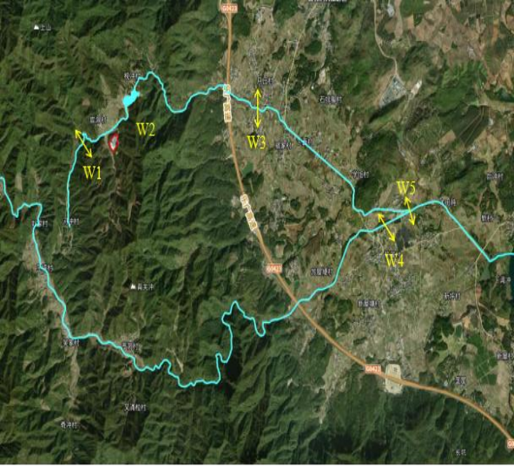
图 4.2-1 地表水环境质量现状监测布点图

4.2.2 评价标准
炭洞小溪、王坪水、炭洞水库未划定地表水环境功能区划，炭洞小溪源头为炭洞水

库，下游汇入王坪水，王坪水下游汇入武江（乐昌城至犁市（曲江）） (Ⅲ类水），根 据《广东省地表水环境功能区划》（粤环函[2011]14 号）“各水体未列出的上游及支流 的水体环境质量控制目标以保证主流的环境质量控制目标为最低要求，原则上与汇入干 流的功能目标要求不能相差超过一个级别” ，本报告建议炭洞小溪、王坪水、炭洞水库 水环境质量执行《地表水环境质量标准》（GB3838-2002） Ⅲ类标准，具体标准值见表 2.7-1。

4.2.3 评价方法
按照《环境影响评价技术导则 地表水环境》（HJ2.3-2018）所推荐的单项评价标 准指数法进行水质现状评价。单项水质参数 i 在第j 点的标准指数计算公式如下：
Sij=Cij/Csi
式中：Sij――评价因子i 的水质指数，大于 1 表明该水质因子超标；
Cij――评价因子 i 在第j 点的实测统计代表值，mg/L；
Csi――评价因子i 的水质评价标准限值，mg/L。
DO 的标准指数为：
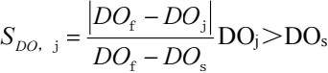
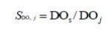DOj≤DOs
式中：DOf——饱和溶解氧浓度，mg/L，对于河流 DOf=468/(31.6+T)，T 为水温 (℃)
SDO，j――溶解氧的标准指数，大于 1 表明该水质因子超标；
DOs――溶解氧的水质评价标准限值，mg/L；
DOj――溶解氧在j 点的实测统计代表值，mg/L。
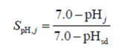
pH 值单因子指数按下式计算：

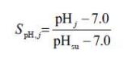
式中：pHj――pH 值实测统计代表值；

当 PHj≤7.0

当 PHj＞7.0

pHsd――评价标准中pH 的下限值；
pHsu――评价标准中pH 的上限值。
水质参数的标准指数＞1 ，表明该水质参数超过了规定的水质标准限值，已不能满 足水质功能要求。水质参数的标准指数越大，则水质超标越严重。

4.2.4 监测结果与分析
地表水环境质量监测结果与单项指数计算结果见表4.2-3和表4.2-4。

表 4.2-3 地表水环境监测结果 单位：mg/L（pH 、粪大肠菌群除外）
监测 点 | W1 |  |  | W2 |  |  | W3 |  |  | W4 |  |  | W5
采样  日期  监测  项目 | 3.19 | 3.20 | 3.21 | 3.19 | 3.20 | 3.21 | 3.19 | 3.20 | 3.21 | 3.19 | 3.20 | 3.21 | 3.19 | 3.20 | 3.21
pH 值 | 7.1 | 7.1 | 7.1 | 7.1 | 7.1 | 7.1 | 7.5 | 7.5 | 7.5 | 6.9 | 6.9 | 6.9 | 7.1 | 7.1 | 7.1
DO | 5.9 | 5.8 | 4.8 | 6.1 | 5.8 | 5.7 | 6.6 | 6.0 | 6.0 | 6.8 | 7.2 | 6.2 | 6.0 | 7.0 | 5.8
高锰  酸盐  指数 | 0.5 | 1.6 | 0.5 | 0.5 | 1.6 | 0.5 | 0.5 | 0.7 | 1.0 | 0.5 | 1.0 | 0.5 | 1.1 | 0.5 | 0.6
COD  cr | 8.0 | 7.5 | 8.1 | 8.0 | 7.5 | 8.1 | 7.7 | 7.0 | 7.1 | 7.5 | 8.0 | 8.5 | 6.7 | 8.0 | 8.1
BOD  5 | 1.2 | 1.0 | 1.1 | 1.2 | 1.0 | 1.1 | 1.1 | 1.1 | 1.1 | 1.8 | 1.6 | 1.4 | 0.9 | 1.0 | 1.3
氨氮 | 0.038 | 0.050 | 0.041 | 0.038 | 0.050 | 0.041 | 0.058 | 0.032 | 0.044 | 0.035 | 0.044 | 0.034 | 0.047 | 0.044 | 0.052
总磷 | 0.05 | 0.04 | 0.04 | 0.01 | 0.01 | 0.04 | 0.04 | 0.05 | 0.05 | 0.04 | 0.04 | 0.04 | 0.04 | 0.05 | 0.05
粪大  肠菌 群 | 80 | 80 | 1.3×10² | 80 | 80 | 1.3×10² | 4.9×10² | 2.3×10² | 4.9×10² | 5.4×103 | 3.5×103 | 3.5×103 | 50 | 50 | 80
锌 | 0.050 | 0.050 | 0.066 | 0.050 | 0.055 | 0.063 | 0.020 | 0.020 | 0.028 | 0.068 | 0.088 | 0.091 | 0.033 | 0.033 | 0.045
铜 | 0.02 | 0.05 | 0.1 | 0.02 | 0.05 | 0.1 | 0.03 | 0.03 | 0.05 | 0.04 | 0.04 | 0.06 | 0.06 | 0.06 | 0.06
硒 | 2.1×10-  3L | 1.0×10-  3L | 1.8×10-  3L | 2.0×10-  3L | 1.8×10-  3L | 1.2×10-  3L | 2.4×10-  3L | 2.2×10-  3L | 1.9×10-  3L | 3.7×10-  3L | 3.8×10-  3L | 3.6×10-  3L | 2.9×10-3L | 3.1×10-3L | 2.8×10-3L
铅 | 1.6×10-  3L | 1.7×10-  3L | 1.2×10-  3L | 1.4×10-  3L | 1.2×10-  3L | 1.1×10-  3L | 2.8×10-  3L | 3.8×10-  3L | 3.2×10-  3L | 3.1×10-  3L | 4.4×10-  3L | 4.5×10-  3L | 2.4×10-3L | 3.0×10-3L | 2.5×10-3L
石油 类 | 1×10-3L | 1×10-3L | 1×10-3L | 1×10-3L | 1×10-3L | 1×10-3L | 1×10-3L | 1×10-3L | 1×10-3L | 1×10-3L | 1×10-3L | 1×10-3L | 1×10-3 L | 1×10-3 L | 1×10-3 L

总氮 | / | / | / | 0.2 | 0.2 | 0.2 | / | / | / | / | / | / | / | / | /
阴离  子表  面活  性剂 | 0.080 | 0.054 | 0.080 | 0.080 | 0.054 | 0.080 | 0.071 | 0.061 | 0.099 | 0.083 | 0.068 | 0.068 | 0.098 | 0.089 | 0.093
硫化 物 | 0.01L | 0.01L | 0.01L | 0.01L | 0.01L | 0.01L | 0.01L | 0.01L | 0.01L | 0.01L | 0.01L | 0.01L | 0.01L | 0.01L | 0.01L
氟化 物 | 0.006 | 0.008 | 0.009 | 0.006 | 0.008 | 0.009 | 0.005 | 0.006 | 0.008 | 0.006 | 0.008 | 0.007 | 0.006 | 0.010 | 0.007
汞 | 4×10-5L | 4×10-5L | 4×10-5L | 4×10-5L | 4×10-5L | 4×10-5L | 4×10-5L | 4×10-5L | 4×10-5L | 4×10-5L | 4×10-5L | 4×10-5L | 4×10-5L | 4×10-5L | 4×10-5L
砷 | 3×104L | 3×104L | 3×10-4L | 3×104L | 3×10-4L | 3×104L | 3×10-4L | 3×104L | 3×10-4L | 3×104L | 3×10-4L | 3×104L | 3×10-4L | 3×10-4L | 3×10-4L
镉 | 1×10-3L | 1×10-3L | 1×10-3L | 1×10-3L | 1×10-3L | 1×10-3L | 1×10-3L | 1×10-3L | 1×10-3L | 1×10-3L | 1×10-3L | 1×10-3L | 1×10-3L | 1×10-3L | 1×10-3L
六价 铬 | 0.004 | 0.004 | 0.001 | 0.004 | 0.004 | 0.001 | 0.005 | 0.005 | 0.004 | 0.009 | 0.009 | 0.005 | 0.005 | 0.005 | 0.007
氰化 物 | 0.004 | 0.005 | 0.009 | 0.004 | 0.005 | 0.009 | 0.011 | 0.010 | 0.009 | 0.005 | 0.010 | 0.008 | 0.011 | 0.007 | 0.011
挥发 酚 | 0.002 | 0.001 | 0.002 | 0.001 | 0.001 | 0.001 | 0.003 | 0.002 | 0.002 | 0.004 | 0.004 | 0.004 | 0.003 | 0.003 | 0.003
水温 | 25.1 | 25.2 | 25.2 | 23.9 | 24.1 | 24.4 | 24.3 | 24.1 | 24.1 | 24.4 | 24.4 | 24.4 | 24.7 | 24.7 | 24.7
流速 | 2.9 | 2.8 | 2.7 | 2.9 | 2.8 | 3.0 | 0.8 | 0.9 | 0.9 | 1.9 | 2.0 | 1.9 | 0.5 | 0.5 | 0.5
水深 | 0.2 | 0.2 | 0.2 | 2.7 | 2.7 | 2.7 | 0.5 | 0.5 | 0.5 | 0.2 | 0.2 | 0.2 | 3.5 | 3.5 | 3.5
水面 宽 | 0.4 | 0.4 | 0.4 | 25 | 25 | 25 | 3.3 | 3.3 | 3.3 | 1.6 | 1.6 | 1.6 | 12 | 12 | 12
河流  流量 | 0.232 | 0.224 | 0.216 | / | / | / | 1.32 | 1.485 | 1.485 | 0.608 | 0.64 | 0.608 | 21 | 21 | 21
水位 | 0.2 | 0.2 | 0.2 | 2.7 | 2.7 | 2.7 | 0.5 | 0.5 | 0.5 | 0.2 | 0.2 | 0.2 | 3.5 | 3.5 | 3.5
流向 | w1-w2-w3-w5、w4-w5

表 4.2-4 地表水监测单项指数计算结果表
监测点 | W1 |  |  | W2 |  |  | W3 |  |  | W4 |  |  | W5
采样日期 监测项目 | 3.19 | 3.20 | 3.21 | 3.19 | 3.20 | 3.21 | 3.19 | 3.20 | 3.21 | 3.19 | 3.20 | 3.21 | 3.19 | 3.20 | 3.21
pH 值 | 0.05 | 0.05 | 0.05 | 0.1 | 0.1 | 0.1 | 0.25 | 0.25 | 0.25 | 0.1 | 0.1 | 0.1 | 0.05 | 0.05 | 0.05
DO | 0.070 | 0.070 | 0.070 | 0.075 | 0.075 | 0.075 | 0.067 | 0.068 | 0.068 | 0.040 | 0.043 | 0.043 | 0.082 | 0.082 | 0.082
高锰酸盐指数 | 0.083 | 0.32 | 0.083 | 0.083 | 0.32 | 0.083 | 0.083 | 0.117 | 0.167 | 0.083 | 0.167 | 0.083 | 0.183 | 0.083 | 0.1
CODcr | 0.4 | 0.375 | 0.405 | 0.4 | 0.375 | 0.405 | 0.385 | 0.35 | 0.355 | 0.375 | 0.4 | 0.425 | 0.335 | 0.4 | 0.405
BOD5 | 0.3 | 0.25 | 0.275 | 0.4 | 0.25 | 0.275 | 0.275 | 0.275 | 0.275 | 0.45 | 0.4 | 0.35 | 0.225 | 0.25 | 0.325
氨氮 | 0.038 | 0.050 | 0.041 | 0.038 | 0.050 | 0.041 | 0.058 | 0.032 | 0.044 | 0.035 | 0.044 | 0.034 | 0.047 | 0.044 | 0.052
总磷 | 0.25 | 0.2 | 0.2 | 0.2 | 0.2 | 0.8 | 0.2 | 0.25 | 0.25 | 0.2 | 0.2 | 0.2 | 0.2 | 0.25 | 0.25
粪大肠菌群 | 0.008 | 0.008 | 0.013 | 0.008 | 0.008 | 0.013 | 0.049 | 0.023 | 0.049 | 0.54 | 0.35 | 0.35 | 0.005 | 0.005 | 0.008
锌 | 0.050 | 0.050 | 0.066 | 0.050 | 0.055 | 0.063 | 0.020 | 0.020 | 0.028 | 0.068 | 0.088 | 0.091 | 0.033 | 0.033 | 0.045
铜 | 0.02 | 0.05 | 0.1 | 0.02 | 0.05 | 0.1 | 0.03 | 0.03 | 0.05 | 0.04 | 0.04 | 0.06 | 0.06 | 0.06 | 0.06
阴离子表面活性剂 | 0.4 | 0.27 | 0.4 | 0.4 | 0.27 | 0.4 | 0.355 | 0.305 | 0.495 | 0.415 | 0.34 | 0.34 | 0.49 | 0.445 | 0.465
氟化物 | 0.006 | 0.008 | 0.009 | 0.006 | 0.008 | 0.009 | 0.005 | 0.006 | 0.008 | 0.006 | 0.008 | 0.007 | 0.006 | 0.010 | 0.007
六价铬 | 0.08 | 0.1 | 0.02 | 0.08 | 0.08 | 0.02 | 0.1 | 0.1 | 0.08 | 0.18 | 0.18 | 0.1 | 0.1 | 0.1 | 0.14
氰化物 | 0.02 | 0.025 | 0.045 | 0.02 | 0.025 | 0.045 | 0.055 | 0.5 | 0.045 | 0.025 | 0.05 | 0.04 | 0.055 | 0.035 | 0.055
挥发酚 | 0.4 | 0.2 | 0.4 | 0.2 | 0.2 | 0.2 | 0.6 | 0.4 | 0.4 | 0.8 | 0.8 | 0.8 | 0.6 | 0.6 | 0.6
注：低于检出限不统计。

4.2.5 评价结果
由监测结果可知，本项目附近地表水炭洞小溪、王坪水、炭洞水库监测断面中各项 监测因子均满足《地表水环境质量标准》（GB3838-2002） Ⅲ类水质标准要求，说明炭 洞小溪、王坪水、炭洞水库评价范围内水质状况良好。

4.3 地下水环境质量现状监测与评价

4.3.1 地下水环境质量现状监测与布点

4.3.1.1 监测点布设
根据项目所在地地下水流动方向的上下游布置地下水环境质量监测点。本项目地下 水监测共布 6 个监测点，其中3 个水质监测点（DW2、DW4、DW5），6 个水位监测点， 具体布点见表 4.3-1 和图 4.3-1。
表 4.3-1 地下水环境敏感点及监测因子
经纬度
E 113.305295° , N25.075271° E 113.305112° , N25.042880°
项目东北侧
E 113.302399° , N25.068831°
E 113.301889° , N25.067695°
项目南侧约
E 113.302023° , N25.064346°

E 113.293977° , N25.063569°
监测项目
水位
水质因子、水位

水位
水质因子、水位
水质因子、水位

水位
序号
DW1
DW2
DW3
DW4

DW5
220m 处
项目西南侧
约 840m 处
监测点名称
枧冲村
炭洞村
约 50m 处
项目所在地
DW6

4.3.1.2 监测项目
色、嗅和味、浑浊度、肉眼可见物、pH 、氨氮、硝酸盐氮、亚硝酸盐氮、挥发酚、 氰化物、砷、汞、铬（六价）、总硬度、铅、氟化物、硫化物、镉、铁、锰、溶解性总 固体、耗氧量、硫酸盐、氯化物、总大肠菌群、细菌总数、钠、锌、铜、铝、硒、阴离 子表面活性剂共计 32 项及 K+ 、Na+ 、Ca2+ 、Mg2+ 、CO32- 、HCO3- 、Cl- 、SO42-的浓度。

4.3.1.3 监测采样时间及频次
监测采样时间共 1 天，每天监测 1 次。
监测井如是民用井，请提供井径、井深、水深、水位、井壁结构。

4.3.1.4 采样和分析方法
采样、样品保存与分析按国家环境保护局发布的《环境监测技术规范》及《水和废

水监测分析方法》（第四版）、《地下水环境监测技术规范》（HJ/T 164-2004）中的有 关规定进行。样品的分析按国家环保局《水和废水监测分析方法》进行分析。同时水样 的采集、保存、分析的原则和方法按《环境监测技术规范》进行。具体监测分析方法见 下表。
表 4.3-2 地下水水质监测分析方法
序号 | 监测项目 | 方法名称及标准号 | 仪器名称及型号 | 检出限
1 | 色 | 铂-钴标准比色法 | 铂钴色度测定仪 | /
2 | 嗅和味 | 嗅气和尝味法 | / | /
3 | 浑浊度 | 散射法、比浊法 | 散射式浊度仪 | /
4 | 肉眼可见物 | 直接观察法 | / | /
5 | p H 值 | 《水质pH 值的测定电极法》 HJ  1147-2020 | 便携式pH 计 PHBJ-260 | /
6 | 氨氮 | 《水质氨氮的测定纳氏试剂分光 光度法》HJ 535-2009 | 紫外可见分光光度计 L5S | 0.025mg/L
7 | 硝酸盐氮 | 《水质无机阴离子(F-、Cl-、NO2- 、Br-、  NO3- 、PO43-、SO32-、SO42-)的测定离子色  谱法》HJ 84-2016 | 离子色谱仪 CIC-D100 | 0.004mg/L
8 | 亚硝酸盐氮 | 《水质亚硝酸盐氮的测定分光光 度法》GB/T 7493-1987 | 紫外可见分光光度计 L5S | 0.003mg/L
9 | 挥发酚 | 《水质挥发酚的测定4-氨基安  替比林分光光度法》  HJ 503-2009(1) | 紫外可见分光光度计 L5S | 0.002mg/L
10 | 氰化物 | 《生活饮用水标准检验方法无机 非金属指标》GB/T 5750.5-2006 异烟酸-吡唑酮分光光度法(4.1) | 紫外可见分光光度计 L5S | 0.002mg/L
11 | 砷 | 《水质汞、砷、硒、铋和锑的测定原子 荧光法》HJ694-2014 | 原子荧光光度计  AFS-8230 | 0.3 μg/L
12 | 汞 | 《水质汞、砷、硒、铋和锑的测定原子 荧光法》HJ694-2014 | 原子荧光光度计  AFS-8230 | 0.04 μg/L
13 | 铬（六价） | 《生活饮用水标准检验方法金属指标》  GB/T 5750.6-2006  二苯碳酰二肼分光光度法(10.1) | 紫外可见分光光度计 L5S | 0.004mg/L
14 | 总硬度 | 《水质总硬度的测定离子色谱法》  HJ 84-2016 | 离子色谱仪 CIC-D100 | 0.006mg/L
15 | 铅 | 《水质铜、锌、铅、镍，  铬的测定火焰原子吸收分光光度  法》  HJ491-2019 | 原子吸收分光光度计 AA-6880F/AAC | 1mg/kg
16 | 硒 | 《水质汞、砷、硒、铋和锑的测  定原子荧光法》  HJ694-2014 | 原子荧光光度计  AFS-8230 | 0.04 μg/L
17 | 氟化物 | 《水质无机阴离子(F、CI、NO2 、  Br、NO3 、PO4 ³、SO3 ²-、SO4 ?-)  的  测定离子色谱法》HJ 84-2016 | 离子色谱仪 CIC-D100 | 0.006mg/L

序号 | 监测项目 | 方法名称及标准号 | 仪器名称及型号 | 检出限
18 | 硫化物 | 《水质硫化物的测定离子色谱法》 HJ 84-2016 | 碘浓度测定仪 | 0.006mg/L
19 | 镉 | 《生活饮用水标准检验方法金属指标》  GB/T 5750.6-2006  无火焰原子吸收分光光度法(9.1) | 原子吸收分光光度计 AA-6880F/AAC | 0.5 μg/L
20 | 铁 | 《水质铁、锰的测定火焰原子吸 收分光  光度法》  GB 11911-1989 | 原子吸收分光光度计 AA-6880F/AAC | 0.03mg/L
21 | 锰 | 《水质铁、锰的测定火焰原子吸 收分光  光度法》  GB 11911-1989 | 原子吸收分光光度计 AA-6880F/AAC | 0.01mg/L
22 | 溶解性总固体 | 《生活饮用水标准检验方法感官  性状和物理指标》  GB/T 5750.4-2006(8.1) | 电子天平 FA2204 | /
23 | 耗氧量 | 《生活饮用水标准检验方法有机  物综合指标》GB/T5750.7-2006  酸性高锰酸钾滴定法(1.1) | 氧量测试仪 | 0.05mg/L
24 | 硫酸盐 | 《水质无机阴离子(F-、Cl-、NO2- 、Br-、  NO3- 、PO43-、SO32-、SO42-)的测定离子色  谱法》  HJ 84-2016 | 离子色谱仪 CIC-D100 | 0.018mg/L
25 | 氯化物 | 《水质无机阴离子(F-、Cl-、NO2- 、Br-、  NO3- 、PO43-、SO32-、SO42-)的测定离子色  谱法》  HJ 84-2016 | 离子色谱仪 CIC-D100 | 0.007mg/L
26 | 总大肠菌群 | 《生活饮用水标准检验方法微生 物指标》GB/T 5750.12-2006(2) | 电热恒温培养箱 HPX-9082MBE | /
27 | 细菌总数 | 《生活饮用水标准检验方法微生  物指标》  GB/T 5750.12-2006(1) | 电热恒温培养箱 HPX-9082MBE | /
28 | 钠 | 《土壤和沉积物钠的测定火焰原子吸  收分光光度法》  HJ491-2019 | 原子吸收分光光度计 AA-6880F/AAC | 1mg/kg
29 | 锌 | 《土壤和沉积物铜、锌、铅、镍，  铬的测定火焰原子吸收分光光度  法》  HJ491-2019 | 原子吸收分光光度计 AA-6880F/AAC | 1mg/kg
30 | 铜 | 《土壤和沉积物铜、锌、铅、镍、  铬的测定火焰原子吸收分光光度  法》  HJ491-2019 | 原子吸收分光光度计 AA-6880F/AAC | 1mg/kg
31 | 铝 | 《土壤和沉积物铝的测定火焰原子吸  收分光光度法》  HJ491-2019 | 原子吸收分光光度计 AA-6880F/AAC | 1mg/kg
32 | 阴离子表面活  性剂 | 《水质阴离子表面活性剂的测定 亚甲蓝分光光度法》  GB/T 7494-1987 | 紫外可见分光光度计 L5S | 0.004mg/L

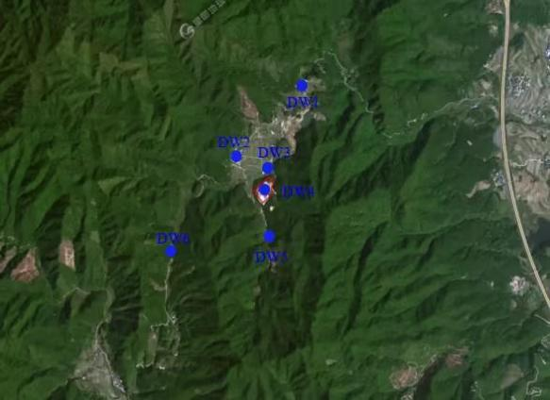
图 4.3-1 地下水环境质量现状监测布点图

4.3.2 评价标准
根据《广东省地下水功能区划》（粤水资源[2009]19 号），项目位于北江韶关乐昌 乳源地下水水源涵养区（H054402002T02），水质类别为Ⅲ类水，执行《地下水质量标 准》（GB/T 14848-2017） Ⅲ类水质标准。具体标准值见表 2.7-2。

4.3.3 评价方法
按照《环境影响评价技术导则 地下水环境》（HJ610-2016）地下水水质现状评价 应采用标准指数法。水质参数的标准指数＞1 ，表明该水质因子已超标，标准指数越大， 超标越严重。标准指数计算公式分为以下两种情况：
（1）对于评价标准为定值的水质因子，其标准指数计算方法如以下公式：
Pi=Ci/Csi
式中：Pi――第 i 个水质因子的标准指数，无量纲；
Ci――第 i 个水质因子的监测浓度值，mg/L；
Csi――第 i 个水质因子的标准浓度值，mg/L。
（2）对于评价标准为区间值的水质因子（如 pH 值），其标准指数计算方法如以下

公式：
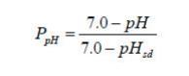

当 PH≤7.0 时
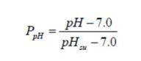

当 PH＞7.0 时
式中：PpH――pH 的标准指数，无量纲；
pH――pH 的监测值；
pHSU――标准中pH 的上限值；
pHSd――标准中pH 的下限值。

4.3.4 监测结果与分析
地下水环境质量监测结果与单项指数计算结果见表4.3-3至表4.3-5。
表 4.3-3 地下水监测结果单位：mg/L（pH 值：无量纲；总大肠菌群： MPN/100mL;
菌落总数： CFU/mL）
监测点  监测项目 | DW2 | DW4 | DW5
色 | 9 | 9 | 8
嗅和味 | 无 | 无 | 无
浑浊度 | 1.5 | 1.8 | 1.1
肉眼可见物 | 无 | 无 | 无
pH | 7.1 | 7.0 | 7.8
氨氮 | 0.025L | 0.030L | 0.040L
硝酸盐氮 | 0.111 | 0.730 | 0.989
亚硝酸盐氮 | 0.003L | 0.003L | 0.003L
挥发酚 | 0.0004 | 0.0015 | 0.0009
氰化物 | 0.002L | 0.002L | 0.002L
砷 | 3×10-4L | 3×104L | 3×10-4L
汞 | 4×10-5L | 4×10-5L | 4×10-5L
铬（六价） | 0.008 | 0.003 | 0.005
总硬度 | 15.95 | 20.60 | 26.52
铅 | 2.5×10-3L | 6.2×10-3L | 3.1×10-3L
硒 | 3.6×10-3L | 3.3×10-3L | 2.6×10-3L
氟化物 | 0.005 | 0.008 | 0.006

监测点  监测项目 | DW2 | DW4 | DW5
硫化物 | 6×10-4L | 3×104L | 2×10-4L
镉 | 3×10-4L | 4×104L | 5×10-4L
铁 | 0.02 | 0.08 | 0.09
锰 | 0.06 | 0.05 | 0.04
溶解性总固体 | 224 | 305 | 369
耗氧量 | 2.16 | 2.55 | 1.38
硫酸盐 | 1.13 | 3.53 | 4.85
氯化物 | 0.523 | 0.950 | 0.855
总大肠菌群 | 无 | 无 | 无
细菌总数 | 9 | 27 | 18
钠 | 95 | 69 | 91
锌 | 0.11 | 0.37 | 0.21
铜 | 0.11 | 0.32 | 0.36
铝 | 0.10 | 0.11 | 0.04
阴离子表面活性剂 | 0.08 | 0.15 | 0.15
K+ | 70.7 | 98.2 | 84.7
Na+ | 84.5 | 56.5 | 71.3
Ca2+ | 61.3 | 97.5 | 18.7
Mg2+ | 72.1 | 83.3 | 44.1
CO32- | 44.9 | 24.4 | 56.6
HCO3- | 56.7 | 47.7 | 61.1
Cl- | 19.7 | 11.4 | 18.2
SO42- | 35.6 | 33.3 | 45.5
地下水性参数状

水位埋深(m) 井径(cm)

0.5 15
0.7 8
0.8 80
0.4 50
0.7 30
1.2 60
监测点位
DW1 地下水取
样点
DW2 地下水取
样点
DW3 地下水取
样点
DW4 地下水取
样点
DW5 地下水取
样点
DW6 地下水取
样点
表 4.3-4

水深(m)

9.7
10.3 11.2 6.7 11.3
10.1
井壁结构

PVC 管

PVC 管

混凝土
混凝土
混凝土

混凝土
井深(m)

10
11
12
8
12
11
2024.3.19
监测日期
表 4.3-5 地下水监测单项指数计算结果表

监测点 监测项目 | DW2 | DW4 | DW5 | 参考限值
色 | 0.6 | 0.6 | 0.53 | ≤15
浑浊度 | 0.5 | 0.6 | 0.37 | ≤3
pH | 0.07 | 0 | 0.53 | 6.5~8.5
氨氮 | 0.05 | 0.06 | 0.08 | ≤0.50
硝酸盐氮 | 0.006 | 0.04 | 0.05 | ≤20.0
挥发酚 | 0.2 | 0.75 | 0.45 | ≤0.002
铬（六价） | 0.16 | 0.06 | 0.1 | ≤0.05
总硬度 | 0.04 | 0.05 | 0.06 | ≤450
氟化物 | 0.005 | 0.008 | 0.006 | ≤ 1.0
铁 | 0.07 | 0.27 | 0.3 | ≤0.3
锰 | 0.6 | 0.5 | 0.4 | ≤0.10
溶解性总固体 | 0.224 | 0.305 | 0.369 | ≤ 1000
耗氧量 | 0.72 | 0.85 | 0.46 | ≤3.0
硫酸盐 | 0.005 | 0.014 | 0.019 | ≤250
氯化物 | 0.002 | 0.004 | 0.003 | ≤250
细菌总数 | 0.9 | 0.27 | 0.18 | ≤ 100
钠 | 0.475 | 0.345 | 0.405 | ≤200
锌 | 0.11 | 0.37 | 0.21 | ≤ 1.0
铜 | 0.11 | 0.32 | 0.36 | ≤ 1.0
铝 | 0.5 | 0.55 | 0.2 | ≤0.20
阴离子表面活性剂 | 0.27 | 0.5 | 0.5 | ≤0.3
注 | 低于方法检出限及无质量标准指标不统计；无环境质量  标准指标不统计

4.3.5 评价结果
由监测结果可知，项目所在地地下水评价范围内3 个监测点中各项检测因子均可达 到《地下水质量标准》（GB/T 14848-2017） Ⅲ类水质标准要求，说明项目所在地评价 范围内地下水水质现状良好。

4.4 环境空气质量现状监测与评价

4.4.1 引用《2023 年韶关市环境状况公报》数据
本评价依据《韶关市生态环境状况公报》（2023年）中乐昌市环境空气质量常规因 子指标数据作为评价依据，乐昌市评价时段 SO2 、NO2 、PM2.5 、PM10年均浓度，SO2 、 NO2 、PM10 、CO 和 O3 相应评价百分位数日均值（或 8 小时平均浓度）均符合《环境空

气质量标准》（GB 3095-2012）修改单（生态环境部公告 2018 年第29 号）二级标准要 求。因此，本项目所在区域环境空气质量良好，属于达标区。项目所在区域空气质量现 状评价见表下表。
表 4.4-1 区域空气质量现状评价表

年评价指标 | 现状浓度 | 标准值
年平均质量浓度 | 7ug/m3 | 60ug/m3
年平均质量浓度 | 13ug/m3 | 40ug/m3
年平均质量浓度 | 34ug/m3 | 70ug/m3
年平均质量浓度 | 23ug/m3 | 35ug/m3
1.1mg/m3 119ug/m3
达标情况
达标 达标
达标 达标
达标 达标
日均值第 95 百分位数
日最大 8 小时值第 90 百分位数
占标率
11.67%
32.50%
48.57%
65.71%
27.50%
74.38%
污染物
SO2
NO2
PM10
PM2.5
CO
O3
4mg/m3 160ug/m3

4.4.2 环境空气质量现状监测与布点

4.4.2.1 监测点布设
在对项目选址周围自然环境进行现场调查的基础上，根据周围环境现状特点以及考 虑当地的风向频率统计特征，同时考虑附近污染源分布、人口密度、气象条件、地形特 点等因素。在评价范围内设置了2 个监测点，监测点位详见图4.4-1 和表4.4-2。
表 4.4-2 环境空气质量现状监测布点
监测点名称 | 经纬度 | 坐标/m |  | 监测因子 | 相对厂址方位 | 相对厂界距离/m
 |  | X | Y
G 1（项目所在地  中心点） | E 113.301920° ,  N25.067290° | 0 | 0 | H2S | / | /
 |  |  |  | NH3
 |  |  |  | 臭气浓度
G2（炭洞村） | E 113.299233° ,  N25.069960° | -201 | 171 | H2S | NW | 220
 |  |  |  | NH3
 |  |  |  | 臭气浓度
*同时监测风速、风向、温度、湿度、大气压等气象条件。

4.4.2.2 监测项目
根据本项目大气污染物排放特点、区域环境空气污染特征以及《环境影响评价技术 导则 大气环境》（HJ2.2-2018）中的有关规定，选取 H2 S、NH3 及臭气浓度作为环境空 气质量现状评价因子。

4.4.2.3 监测采样时间及频次
进行现场监测，H2S 、NH3 及臭气浓度因子连续监测 7 天。

根据监测规范，H2S、NH3 小时浓度每日采样 4 次，每次采样时间保证不少于45 分 钟，时间分别为 02:00、08:00 、14:00 、20:00。
臭气浓度连续排放源相隔 2h 采一次，共采集 4 次，取其最大测定值。
气象参数每个监测点在 8:00 进行，监测参数为风速、风向、温度、湿度、大气压。

4.4.2.4 采样和分析方法
监测方法按国家环保局编制的《空气和废气监测分析方法》（第四版）、《环境监 测技术规范》（大气部分）执行；分析方法按国家环保局、国家技术监督据发布的《环 境空气质量标准》（GB3095-2012）及其 2018 修改单的二级标准的要求进行，具体见表 4.4-3。
表 4.4-3 监测分析方法
序号 | 监测项目 | 方法名称及标准号 | 仪器名称及型号 | 检出限
1 | 硫化氢 | 《居住区大气中硫化氢卫生检验标准  方法亚甲蓝分光光度法》GB/T  11742-1989 | 紫外可见分光光度 计 L5S | 0.005mg/m3
2 | 氨 | 《环境空气氨的测定次氯酸钠-水杨 酸分光光度法》HJ 534-2009 | 可见分光光度计 722N | 0.004mg/m3
3 | 臭气浓度 | 《空气质量恶臭的测定三点比较式臭 袋法》GB/T 14675-1993 | / | /

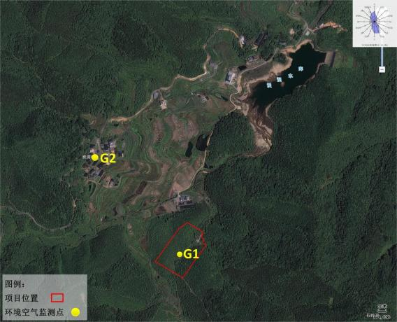
图 4.4-1 环境空气质量现状监测布点图

4.4.3 评价标准
根据《关于印发<韶关市环境保护规划纲要> 的通知》（韶府办[2008]210 号），项 目所在区域属于环境空气质量二类功能区，H2S 及 NH3 执行《环境影响评价技术导则 大 气环境》（HJ2.2-2018）附录 D 其他污染物空气质量浓度参考限值；臭气浓度参照执行 《恶臭污染物排放标准》（GB14554-93）厂界标准值的二级标准，具体见表2.7-3 所示。

4.4.4 评价方法
（1）采用单因子浓度指标法进行环境空气质量现状评价。
单因子指数法计算公式为：
Pi ＝Ci/Si
式中：Pi——第 i 项污染物的大气质量指数，Pi< 1 表示污染物浓度未超过评价标准， Pi> 1 表示污染物浓度超过了评价标准。Pi 越大，超标越严重；
Ci——第 i 项污染物的实测值，mg/m3；
Si——第 i 项污染物的标准值，mg/m3。

（2）对各测点监测原始数据进行整理和统计，内容包括：任何一小时平均浓度值 的检出值的检出率、超标率、任何一小时平均浓度的最大值及超标倍数，最大 24 小时 平均值及超标倍数。具体计算方法如下：
检出率=检出个数/总检出个数×100%
超标率=超标个数/总个数×100%
超标倍数=某污染项统计值/某污染项标准-1

4.4.5 监测结果与分析
环评监测期间气象数据见表4.4-4 ，各监测点环境空气污染物的监测数据及统计结 果详见表 4.4-5 至 4.4-7 所示。评价结果见表 4.4-8。
表 4.4-4 环评监测期间气象数据汇总表
监测  点位 | 监测时间 | 气象参数 | 采样日期
 |  |  | 07.19 | 07.20 | 07.21 | 07.22 | 07.23 | 07.24 | 07.25
G1 | 02:00-03:00 | 环境温度 (℃) | 25.6 | 25.0 | 26.1 | 25.0 | 25.4 | 25.7 | 26.7
 |  | 相对湿度（%） | 67.8 | 69.7 | 64.8 | 70.1 | 68.8 | 66.7 | 65.2
 |  | 气压（kPa） | 101.14 | 101.32 | 101.10 | 101.27 | 101.18 | 101.12 | 100.92
 |  | 风速（m/s） | 1.9 | 2.1 | 2.0 | 2.0 | 1.9 | 1.9 | 1.9
G2 | 02:00-03:00 | 环境温度 (℃) | 25.7 | 25.1 | 26.1 | 25.0 | 25.4 | 25.7 | 26.8
 |  | 相对湿度（%） | 67.8 | 69.7 | 64.8 | 70.1 | 68.8 | 66.7 | 65.2
 |  | 气压（kPa） | 101.12 | 101.30 | 101.10 | 11.27 | 101.18 | 101.12 | 100.90
 |  | 风速（m/s） | 1.9 | 2.0 | 2.0 | 1.9 | 1.9 | 1.9 | 1.9
G1 | 08:00-09:00 | 环境温度 (℃) | 28.1 | 28.8 | 29.1 | 28.8 | 28.6 | 28.3 | 30.1
 |  | 相对湿度（%） | 67.8 | 69.7 | 64.8 | 70.1 | 68.8 | 66.7 | 65.2
 |  | 气压（kPa） | 100.64 | 100.52 | 100.59 | 100.65 | 100.54 | 100.60 | 100.27
 |  | 风速（m/s） | 1.9 | 1.9 | 2.0 | 1.9 | 1.8 | 1.8 | 1.8
G2 | 08:00-09:00 | 环境温度 (℃) | 28.3 | 28.8 | 29.1 | 28.8 | 28.5 | 28.4 | 30.3
 |  | 相对湿度（%） | 67.8 | 69.7 | 64.8 | 70.1 | 68.8 | 66.7 | 65.2
 |  | 气压（kPa） | 100.57 | 100.52 | 100.59 | 100.65 | 100.56 | 100.57 | 100.23
 |  | 风速（m/s） | 1.9 | 1.9 | 2.0 | 1.9 | 1.8 | 1.8 | 1.8
G1 | 14:00-15:00 | 环境温度 (℃) | 32.2 | 33.0 | 32.4 | 32.7 | 32.9 | 32.5 | 34.3
 |  | 相对湿度（%） | 67.8 | 69.7 | 64.8 | 70.1 | 68.8 | 66.7 | 65.2
 |  | 气压（kPa） | 99.81 | 99.58 | 99.70 | 99.64 | 99.67 | 99.75 | 99.42
 |  | 风速（m/s） | 1.8 | 1.9 | 1.8 | 1.9 | 1.8 | 1.8 | 1.7
G2 | 14:00-15:00 | 环境温度 (℃) | 32.2 | 33.0 | 32.4 | 32.8 | 32.9 | 32.6 | 34.6
 |  | 相对湿度（%） | 67.8 | 69.7 | 64.8 | 701. | 68.8 | 66.7 | 65.2

监测  点位 | 监测时间 | 气象参数 | 采样日期
 |  |  | 07.19 | 07.20 | 07.21 | 07.22 | 07.23 | 07.24 | 07.25
 |  | 气压（kPa） | 99.81 | 99.58 | 99.70 | 99.62 | 99.67 | 99.72 | 99.36
 |  | 风速（m/s） | 1.8 | 1.9 | 1.8 | 1.9 | 1.7 | 1.8 | 1.8
G1 | 20:00-21:00 | 环境温度 (℃) | 29.2 | 29.5 | 29.7 | 28.0 | 29.1 | 29.4 | 30.0
 |  | 相对湿度（%） | 67.8 | 69.7 | 64.8 | 70.1 | 68.8 | 66.7 | 65.2
 |  | 气压（kPa） | 100.42 | 100.38 | 100.33 | 100.81 | 100.43 | 100.40 | 100.30
 |  | 风速（m/s） | 1.9 | 1.8 | 1.8 | 1.9 | 1.8 | 1.8 | 1.8
G2 | 20:00-21:00 | 环境温度 (℃) | 29.3 | 29.6 | 29.6 | 28.0 | 29.2 | 29.4 | 30.1
 |  | 相对湿度（%） | 67.8 | 69.7 | 64.8 | 70.1 | 68.8 | 66.7 | 65.2
 |  | 气压（kPa） | 100.40 | 100.36 | 100.35 | 100.81 | 100.41 | 100.40 | 100.27
 |  | 风速（m/s） | 1.8 | 1.9 | 1.8 | 1.9 | 1.8 | 1.8 | 1.7
表 4.4-5 环境空气质量小时均值监测结果统计表单位：mg/m3
日期  项目 |  |  | 7.19 | 7.20 | 7.21 | 7.22 | 7.23 | 7.24 | 7.25
NH3 | G 1 项目所 在地中心  点 | 02:00-03:00 | 0.025 | 0.018 | 0.022 | 0.022 | 0.021 | 0.027 | 0.027
 |  | 08:00-09:00 | 0.029 | 0.02 | 0.02 | 0.027 | 0.027 | 0.018 | 0.022
 |  | 14:00-15:00 | 0.018 | 0.024 | 0.021 | 0.025 | 0.017 | 0.023 | 0.028
 |  | 20:00-21:00 | 0.029 | 0.023 | 0.02 | 0.017 | 0.021 | 0.017 | 0.026
 | G2 炭洞村 | 02:00-03:00 | 0.024 | 0.028 | 0.026 | 0.018 | 0.018 | 0.019 | 0.028
 |  | 08:00-09:00 | 0.018 | 0.025 | 0.03 | 0.023 | 0.018 | 0.029 | 0.021
 |  | 14:00-15:00 | 0.025 | 0.028 | 0.017 | 0.018 | 0.028 | 0.022 | 0.024
 |  | 20:00-21:00 | 0.026 | 0.028 | 0.025 | 0.018 | 0.018 | 0.021 | 0.029
H2S | G 1 项目所 在地中心  点 | 02:00-03:00 | ND | ND | ND | ND | ND | ND | ND
 |  | 08:00-09:00 | ND | ND | ND | ND | ND | ND | ND
 |  | 14:00-15:00 | ND | ND | ND | ND | ND | ND | ND
 |  | 20:00-21:00 | ND | ND | ND | ND | ND | ND | ND
 | G2 炭洞村 | 02:00-03:00 | ND | ND | ND | ND | ND | ND | ND
 |  | 08:00-09:00 | ND | ND | ND | ND | ND | ND | ND
 |  | 14:00-15:00 | ND | ND | ND | ND | ND | ND | ND
 |  | 20:00-21:00 | ND | ND | ND | ND | ND | ND | ND
备注 | “ND”表示检测结果低于方法检出限。
表 4.4-6 臭气浓度最大值监测结果统计表单位：无量纲
日期  项目 |  |  | 7.19 | 7.20 | 7.21 | 7.22 | 7.23 | 7.24 | 7.25
臭气  浓度 | G 1 项目所  在地中心点 | 08:00-10:00 | <10 | <10 | <10 | <10 | <10 | <10 | <10
 |  | 10:00-12:00 | <10 | <10 | <10 | <10 | <10 | <10 | <10

 |  | 12:00-14:00 | <10 | <10 | <10 | <10 | <10 | <10 | <10
 |  | 14:00-16:00 | <10 | <10 | <10 | <10 | <10 | <10 | <10
 | G2 炭洞村 | 08:00-10:00 | <10 | <10 | <10 | <10 | <10 | <10 | <10
 |  | 10:00-12:00 | <10 | <10 | <10 | <10 | <10 | <10 | <10
 |  | 12:00-14:00 | <10 | <10 | <10 | <10 | <10 | <10 | <10
 |  | 14:00-16:00 | <10 | <10 | <10 | <10 | <10 | <10 | <10
表 4.4-7 环境空气质量现状评价结果单位：mg/m3
序 号 | 测点名 称 | 污染物名  称 | 1 小时平均值浓度范  围（ mg/m3） | 检出率  （%） | 超标率  (%) | 最大 1 小时平 均值标准指  数 | 1 小时平均 值超标倍  数
G1 | G 1 项  目所在  地中心 点 | NH3 | 0.017-0.028 | 100 | 0 | 0.14 | 0
 |  | H2S | ND | 0 | 0 | 0.25 | 0
 |  | 臭气浓度 | ≤ 10 | 100 | 0 | / | 0
G2 | G2 炭 洞村 | NH3 | 0.017-0.03 | 100 | 0 | 0.15 | 0
 |  | H2S | ND | 0 | 0 | 0.25 | 0
 |  | 臭气浓度 | ≤ 10 | 100 | 0 | / | 0

4.4.6 评价结果
由监测结果可以看出，评价范围内2 个监测点的 H2S 和 NH3 连续 7 天 1 小时平均浓 度超标率均为0 ，均可满足《环境影响评价技术导则 大气环境》（HJ2.2-2018）附录 D 其他污染物空气质量浓度参考限值；评价范围内2 个监测点的臭气浓度连续 7 天监测的 最大值超标率均为0 ，满足《恶臭污染物排放标准》（GB14554-93）厂界标准值的二级 标准。因此，评价区环境空气质量良好。

4.5 声环境质量现状监测与评价

4.5.1 声环境质量现状监测与布点

4.5.1.1 监测点布设
根据评价范围内环境敏感点的分布，本评价在项目边界布设 4 个声环境质量现状监 测点和布设 2 个敏感点声环境质量现状监测，监测点的位置描述见表4.5-1和图4.5-1。
表 4.5-1 声环境质量现状监测布点
序号 | 监测点名称 | 方位 | 距离 | 监测项目
N1 | 项目东边界外 1m | E | 1m | 连续等效 A 声级 Leq
N2 | 项目南边界外 1m | S | 1m

序号 | 监测点名称 | 方位 | 距离 | 监测项目
N3 | 项目西边界外 1m | W | 1m
N4 | 项目北边界外 1m | N | 1m

4.5.1.2 监测时间及频次
声环境质量连续监测2 天，每天 2 次，分为昼间与夜间进行监测。监测时间分别为 昼间 6:00～22:00；夜间：22:00～6:00。

4.5.1.3 监测方法
按照《声环境质量标准》（GB3096-2008）以及国家环保部颁布的《环境监测技术 规范》中有关规定进行。监测期间天气良好，无雨、风速小于 5 m/s ，传声器设置户外 1m 处，高度为 1.2-1.5 m。
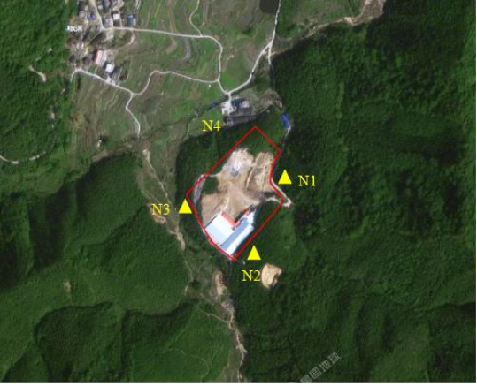
图 4.5-1 声环境质量现状监测布点图

4.5.1.4 评价标准
根据《关于印发《韶关市环境保护规划纲要》的通知》（韶府办[2008]210 号）、
《声环境功能区划分技术规范》（GB/T 15190-2014）和《声环境质量标准》（GB3096-2008）， 项目所在区域现状属于村庄区域，声环境质量执行《声环境质量标准》（GB3096-2008） 中的 1 类标准。具体执行标准限值见表2.7-4。

4.5.1.5 评价方法
对照评价标准限值，对监测结果进行统计分析，评价本项目声环境质量现状。

4.5.2 监测结果与分析
声环境质量现状监测情况见下表4.5-2。
表 4.5-2 项目声环境质量监测结果 单位：dB（A）
监测日期
监测位置
 | 3.19 |  | 3.20
 | 昼间 | 夜间 | 昼间 | 夜间
N 1 项目东边界外 1m | 48 | 41 | 48 | 42
N2 项目南边界外 1m | 48 | 42 | 48 | 41
N3 项目西边界外 1m | 45 | 42 | 48 | 42
N4 项目北边界外 1m | 49 | 40 | 46 | 40

4.5.3 评价结果
由监测结果可以看出，各监测点昼间噪声值为45~49dB（A），夜间噪声值范围为 41~45 dB（A），项目四周边界及敏感点噪声值满足《声环境质量标准》（GB3096-2008） 中 1 类标准的要求，说明项目所在地声环境质量现状较好。

4.6 土壤环境质量现状监测与评价

4.6.1 土壤环境质量现状监测与布点

4.6.1.1 监测点布设
在对项目选址周围自然环境进行现场调查的基础上，根据周围环境现状特点，在项 目所在地及周边设置了3 个监测点，监测点布设情况见表4.6-1和图4.6-1所示。
表 4.6-1 土壤环境监测点位及监测因子
序号 | 范围 | 经纬度 |  | 监测项目 | 备注
T1 | 占地范 围内 | E 113.301889° , | N25.067695° | pH 、镉、汞、砷、铅、 铬、铜、镍、锌共 9 项 | 表层样点（0~0.2m  取样）
T2 |  | E 113.301661° , | N25.067008°
T3 |  | E 113.302256° , | N25.067276°

4.6.1.2 监测项目
本次评价选取 pH 、镉、汞、砷、铅、铬、铜、镍、锌作为土壤环境质量现状监测 评价因子。

4.6.1.3 监测采样时间及频次
监测采样时间共 1 天，每天监测 1 次。

4.6.1.4 采样和分析方法
所有样品的采集均按照《土壤环境监测技术规范》（HJ/T 166-2004）进行采样，农 用地参考《土壤环境质量农用地土壤污染风险管控标准（试行）》（GB15618-2018）进 行分析。取表土层0～20 cm ，多点混合，每份样品总量不少于 1 kg。

表 4.6-2 土壤分析方法和检出限
序号 | 监测项目 | 方法名称及标准号 | 仪器名称及型号 | 检出限
1 | pH 值 | 《土壤 pH 值的测定电位法》HJ  962-2018 | PH 计 PHS-3E | /
2 | 砷 | 《土壤质量总汞、总砷、总铅的测  定原子荧光法第 2 部分：土壤中总  砷的测定》GB/T 22105.2-2008 | 原子荧光光度计AFS-8230 | 0.01mg/kg
3 | 汞 | 《土壤质量总汞、总砷、总铅的测  定原子荧光法第 1 部分：土壤中总  汞的测定》GB/T 22105.1-2008 | 原子荧光光度计AFS-8230 | 0.002mg/kg
4 | 铅 | 《土壤和沉积物铜、锌、铅、镍、  铬的测定火焰原子吸收分光光度  法》HJ 491-2019 | 原子吸收分光光度计 AA-6880F/AAC | 0.01mg/kg
5 | 镉 | 《土壤质量铅、镉的测定石墨炉原  子吸收分光光度法》GB/T  17141-1997 | 原子吸收分光光度计 AA-6880F/AAC | 0.01mg/kg
6 | 镍 | 《土壤和沉积物铜、锌、铅、镍、  铬的测定火焰原子吸收分光光度  法》HJ 491-2019 | 原子吸收分光光度计 AA-6880F/AAC | 3mg/kg
7 | 铜 | 《土壤和沉积物铜、锌、铅、镍、  铬的测定火焰原子吸收分光光度  法》HJ 491-2019 | 原子吸收分光光度计 AA-6880F/AAC | 1mg/kg
8 | 锌 | 《土壤和沉积物铜、锌、铅、镍、  铬的测定火焰原子吸收分光光度  法》 HJ 491-2019 | 原子吸收分光光度计 AA-6880F/AAC | 1mg/kg
9 | 铬 | 《土壤和沉积物铜、锌、铅、镍、  铬的测定火焰原子吸收分光光度  法》HJ491-2019 | 原子吸收分光光度计 AA-6880F/AAC | 4mg/kg

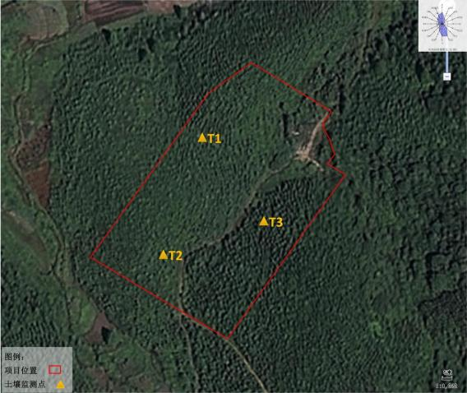
图 4.6-1 土壤环境质量现状监测布点图

4.6.2 评价标准
农用地执行《土壤环境质量 农用地土壤污染风险管控标准（试行）》（GB15618-2018） 筛选值标准。具体标准值见表2.7-5。

4.6.3 评价方法
采用标准指数法，参数的标准指数＞1 ，表明该土壤因子已超标，标准指数越大， 超标越严重。

4.6.4 土壤理化特性
土壤理化特性见下表。
表 4.6-3 本项目各点位样品状态
监测  时间 | 监测点位 |  | 经纬度 | 颜色 | 结构 | 质地 | 砂砾  含量 | 湿 度 | 有无  异物
2022.7 | T 1 占地范 | 0~0.2m | E 113.301889° , | 浅黄 | 无植物根 | 砂壤 | 70% | 潮 | 无

监测  时间 | 监测点位 |  | 经纬度 | 颜色 | 结构 | 质地 | 砂砾  含量 | 湿 度 | 有无  异物
.20 | 围内 |  | N25.067695° | 色 | 系 | 土
 | T2 占地范  围内 | 0~0.2m | E 113.301661° ,  N25.067008° | 浅黄 色 | 无植物根  系 | 砂壤 土 | 70% | 潮 | 无
 | T3 占地范  围内 | 0~0.2m | E 113.302256° ,  N25.067276° | 浅黄 色 | 无植物根  系 | 砂壤 土 | 65% | 潮 | 无
4.6.5 监测结果与分析
土壤环境质量监测结果与单项指数计算结果见表 4.6-4 和表4.6-5。
表 4.6-4 土壤环境监测结果单位：mg/kg（pH 除外）
监测日  期 | 监测项目 监测点位 | 检测因子/浓度（ mg/kg）
 |  | pH 值 | 镉 | 汞 | 砷 | 铅 | 铬 | 铜 | 镍 | 锌
2022.7.  20 | T1 | 4.59 | ND | 0.138 | 5.7 | 16 | 100 | 10 | 10 | 28
 | T2 | 4.92 | ND | 0.144 | 7.3 | 16 | 64 | 6 | 7 | 34
 | T3 | 4.38 | ND | 0.201 | 11 | 18 | 74 | 6 | 70 | 38
备注：ND=未检出

表 4.6-5 土壤环境监测单项指数计算结果表
监测项目
监测点位
 | 检测因子/浓度（ mg/kg）
 | P 镉 | P 汞 | P 砷 | P 铅 | P 铬 | P 铜 | P 镍 | P 锌
T1 | 0.0167 | 0.1062 | 0.1425 | 0.2286 | 0.6667 | 0.2 | 0.1667 | 0.14
T2 | 0.0167 | 0.1108 | 0.1825 | 0.2286 | 0.4267 | 0.12 | 0.1167 | 0.17
T3 | 0.0167 | 0.1546 | 0.275 | 0.2571 | 0.4933 | 0.12 | 0.1667 | 0.19

4.6.5 评价结果
由监测结果可知，项目所在地土壤样本各监测指标均满足《土壤环境质量 农用地 土壤污染风险管控标准（试行）》（GB15618-2018）筛选值标准要求，说明项目所在地 评价范围内土壤环境现状良好。

4.7 生态环境质量现状调查与评价

根据现场踏勘，项目用地现状为林地，评价范围内植物均为广东常见物种，无国家 重点保护的植物物种。项目用地内土地类型简单，没有珍惜濒危的野生动植物。
项目周边区域主要现状为林地、一般农用地等，部分区域主要现状是村庄、道路，项目 东侧、南侧、西侧、北侧为林地，一般农用地和炭洞小溪。林相结构单一，层次不明显， 乔木层为单一的桉树，覆盖率较高，达 50%～70%。
由此可见，本项目涉及区域生态系统结构简单，物种单一，生物多样性指数较低，

且项目在原址范围内进行建设，因此项目建设对区域生态系统及生物多样性的影响较小。

4.8 项目周边污染源调查
根据现场踏勘调查，项目周围 1000 m 范围内均为林地、农田和村民住宅，没有工 业企业。项目周边污染源主要为居民生活污水、油烟废气、生活垃圾和道路交通噪声、 汽车尾气等。

5 环境影响预测与评价

5.1 施工期环境影响评价

5.1.1 施工期地表水环境影响评价

施工期废水主要来自施工废水及施工人员的生活污水。其中施工废水包括泥 浆水、机械设备运转的冷却水、车辆和机械设备洗涤水等。
（1）施工场地的开挖基础可能排泄的地下水等，将会携带大量的泥沙，随 意排放将会使纳污水体悬浮物出现短时间的超标。
（2）施工机械设备（空压机、发电机、水泵）冷却排水，如果直接排放将 使纳污水体受到污染。
（3）施工车辆、施工机械的洗涤水含有较高的石油类、悬浮物等，直接排 放将会使纳污水体受到一定程度的污染。
（4）按建筑施工工地的有关规定，生活污水中的粪便污水必须设置化粪池， 进行三级化粪池处理；工人临时食堂的下水必须设置隔油池，进行隔油隔渣处理， 处理后的污水尽可能回用场内绿化浇灌或道路洒水，不外排。
（6）对附近水体的影响
项目施工过程中，开挖和钻孔产生的泥浆水、暴雨地表径流冲刷浮土、建筑 砂石、垃圾、弃土等，会夹带大量泥沙。项目施工废水经设置沉淀出处理，经沉 淀处理后回用于施工环节或场地洒水抑尘，不外排；生活污水经化粪池处理达到 参考执行的《农田灌溉水质标准》（GB5084-2021）中的旱作标准后用于林地灌 溉，不外排；施工区设置围堰，防止粉尘进入附近地表水体对其造成堵塞。
根据上述分析，项目施工过程各类废水经妥善处理后不会对项目附近地表水 体造成影响。

5.1.2 施工期大气环境影响评价

施工期产生的主要大气污染源主要有平整场地、开挖基础产生的扬尘、运输 施工机械及运输车辆产生的废气污染物等。
（1）平整场地、开挖基础时，若土壤含水率较低，空气湿度较小， 日照强 烈，则在施工过程因土壤被扰动而较易产生扬尘，其起尘量视施工场地情况不同 而不同，一般来说距施工场地 200 m 范围内贴地环境空气中TSP 浓度可达5～20

mg/m3 ，当施工区起风并且风速较大时，扬尘可以影响到距施工场地 500 m 左右 的范围。
（2）施工建筑材料和废、碎料装卸过程中，也会产生材料扬尘。故在选定 临时装卸点时，一定要考虑风向的问题，装卸点应可能地选择在居民集中点的主 导风向下风向处，必须采取措施减少装卸扬尘产生量，如减少装卸落差，严格控 制进装卸场的车速，定期清扫头装卸场地等，减少装卸扬尘对村庄环境空气的影 响。
（3）施工机械和施工运输车辆机动车尾气的环境影响分析施工机械一般燃 用柴油作动力，开动时会产生一些燃油废气；施工运输车辆一般是大型柴油车， 产生机动车尾气。施工机械和运输车产生的废气污染物 CO、NOx 和 PM10 ，因 此，施工机械操作时应尽量远离居民区，物料运输路线也应尽量绕开敏感点，尽 量减少对其环境空气的影响。
施工期扬尘是施工活动危害环境的主要因素，其危害性是不容忽视的。悬浮 于空气中的扬尘被施工人员和影响范围内人群吸入，另外扬尘可能携带大量的病 菌、病毒，将严重影响人群的身心健康。同时，扬尘飘落在各种建筑物和树木枝 叶上，也影响景观。施工期的大气环境影响是短暂、可逆的，随着施工期的结束 而消失，因此，在加强施工管理和环境监理的前提下，施工期的大气环境影响在 可接受的范围之内。

5.1.3 施工期声环境影响评价

5.1.3.1 施工期噪声源
施工期噪声主要来源于包括施工现场的各类机械设备和物料运输的交通噪 声。施工场地噪声主要是施工机械噪声、物料装卸碰撞噪声及施工人员的活动噪 声，各施工阶段的主要噪声源及声级见下表。
表 5.1-1 各类主要施工机械设备的噪声级
序号 施工机械设备名称 噪声级 dB（A）
1 挖掘机、推土机 84
2 钻机 94
3 混凝土搅拌机 81
4 空压机 95
5 碾压机 85

6 | 翻斗车 | 80～90
7 | 自卸卡车、大卡车 | 82
8 | 灌浆机 | 84

5.1.3.2 预测结果
施工噪声源可近似作为点声源处理，根据点声源噪声衰减模式，可估算其施 工期间离噪声源不同距离处的噪声值，无指向性点声源几何发散衰减的基本公式 是：
Lp（r）=Lp（r0）—20 lg(r/r0)
式中：Lp（r）—预测点处声压级，dB；
Lp（r0）—参考位置 r0 处的声压级，dB；
r—预测点距声源的距离；
r0—参考位置距声源的距离。
根据上述公式可计算出在无屏障的情形下，本项目在施工过程中不同类型施 工机械在不同距离噪声预测值，详细见下表。
表 5.1-2 主要施工机械在不同距离的噪声预测值 单位：dB（A）
施 工 阶 段 | 距离（m） 噪声源 | 1m | 10m | 25m | 50m | 100m | 200m | 300m | 500m | 标准限 值
 |  |  |  |  |  |  |  |  |  | 昼 | 夜
土 石 方 | 钻机 | 94 | 74 | 66.04 | 60.02 | 54 | 47.97 | 44.45 | 40.02 | 55 | 45
 | 空压机 | 95 | 675 | 67.04 | 61.02 | 55 | 48.97 | 45.45 | 41.02
 | 挖掘机、推土机 | 84 | 64 | 56.04 | 50.02 | 44 | 37.97 | 34.45 | 30.02
 | 碾压机 | 85 | 65 | 57.04 | 51.02 | 45 | 38.97 | 35.45 | 31.02
 | 翻斗车 | 85 | 65 | 57.04 | 51.02 | 45 | 38.97 | 35.45 | 31.02
 | 自卸卡车、大卡  车 | 82 | 62 | 54.04 | 48.02 | 42 | 35.97 | 32.45 | 28.02
结 构 | 混凝土搅拌机 | 81 | 61 | 53.04 | 47.02 | 41 | 34.97 | 31.45 | 27.02
 | 灌浆机 | 84 | 64 | 56.04 | 50.02 | 44 | 37.97 | 34.45 | 30.02

5.1.3.3 结果评价
从表 5. 1-2 预测结果可看出：施工噪声会对建设场地所在地及周边声环境带 来一定程度的影响，特别是基础打桩时，空压机的声级高达95 dB（A），自然 环境下需经 100m 的空间衰减后才可达到《声环境质量标准》（GB3096-2008） 的 1 类标准。由于项目场址及其四周为林地和农田，无其他文教敏感点，中间有

林地相隔，施工噪声可经高大乔木形成的绿色屏障衰减，且由于施工噪声污染属 于暂时的、可逆的影响，将随着施工的结束而消失，且项目夜间不进行施工。因 此，本项目施工噪声对周边环境影响可以接受。

5.1.4 施工期固体废物环境影响评价

施工期固废主要包括建筑垃圾和生活垃圾。
（1）建筑垃圾
根据建筑行业统计资料，建筑垃圾产生定额约为 25 kg/m2，则本项目总建筑 面积为 10719.2 m2 ，则施工期建筑垃圾产生总量为267.98t ，由施工方外运处理。
（2）生活垃圾
本项目施工期施工人员为 10 人，生活垃圾产生量按 0.5 kg/人•d 计，施工期 约 4 个月（120 天），则施工期生活垃圾产生总量0.6 t ，统一收集后交由环卫部 门统一清运。
（3）土石方平衡分析
根据工程资料及现场调查，施工期挖填量不大，可以做到内部土石方平衡， 无需取弃土。

5.1.5 施工期生态环境影响评价

项目选址周边主要以林地、一般农用地、村民住宅为主，植物种类组成比较 简单，生物多样性较差，主要动物类别为爬行类、鸟类、昆虫类等。根据调查， 评价区内无珍稀保护的濒危动物或古树，本次工程建设也不会引起植物物种灭绝。 项目所在地不在国家级、自治区级濒危动、植物及特殊栖息地保护区等特殊敏感 区域内。

5.1.5.1 施工期对植被生态环境的影响
项目在建设过程中因土地平整、构筑物建设不可避免地对被占用土地现有的 地表植被造成可逆或不可逆的破坏。根据调查，本项目建设范围的植物主要是桉 树等乔木林地，这些类型均属广泛分布而非该地段所特有的植物物种，因此，就 宏观区域而言，该项目建设清除的植物种类及群落类型，不影响植物多样性及群 落类型的多样性。其中一些临时施工场地、建材临时堆放场地及周边被破坏的植 被，在项目施工完后，可通过绿化等措施给予恢复。当前项目拟建区域的大部分

地方的植物群落结构较简单，如在项目建设过程中，通过场区绿化，增加项目区 和行道树的乔木树种，可以有效改善现有单一的树种结构，建立场区及周围立体 景观绿化，使土地利用沿着有利植被生态系统、合理的方向变化。

5.1.5.2 施工期水土流失分析
本项目水土流失主要发生在项目施工期的工程开挖、填土、弃渣、公路运输 等施工建设产生的水土流失，其影响将持续至营运期初期，运行期则随着项目建 成投入运营，水土流失将逐步得到控制。
水土流失与当地的自然条件和人为活动密切相关，水土流失因素主要包括自 然因素和人为因素两个方面。其中自然因素主要指气候（降雨强度）、地形（坡 长、坡度）、植被状况、地质构造、土壤类型等因素；人为因素主要指在建设工 程土石方开挖过程中，场地平整使原地表植被、地面组成物质以及地形地貌受到 扰动，表层土壤裸露，失去原有植被的防冲、固土能力，使其自然状态受到破坏， 从而加速了水土流失。施工结束后将及时进行绿化恢复，可以有效减小水土流失 的影响。环评建议施工阶段采取以下措施防止水土流失：
（1）基础开挖场地平整等工作不在雨季施工，从而减少扰动地表，同时备 齐防雨的设施，如篷布等防雨设施；
（2）采取先挡后弃的原则，保证基建及工程场地的安全；
（3）加强边坡的维护防止塌方发生；
（4）施工期应及时对扰动地表进行铺装以控制水土流失状况；
（5）施工期应对部分已经建设完毕的场地采取绿化措施，以截留部分雨水 从而减少水土流失；
（6）表土剥离及防护。场地表土实行分层剥离，表层土单独存放，使用篷 布遮盖避风避雨，分层回填并绿化；考虑降雨冲刷会扩大水土流失的范围，准备 一定数量的彩条布，覆盖在临时存放的表土堆上，同时需在四周修建临时排水沟， 排水沟宽0.3m，深 0.4m ，内外边坡均为 1:1，沟内用粘土拍实并覆盖彩条布在临 时排水沟出水口处于场地排水设施顺接；
（7）本项目建设区在工程施工结束后需对场地裸露面进行植被覆盖。
本项目建成后有较高的绿地覆盖率，经采取上述措施后，其水土流失问题不 明显。

5.2 运营期环境影响评价

5.2.1 地表水环境影响分析

项目建成营运后废水主要包括生产废水和生活污水，其中生产废水主要为猪 粪尿废水、猪舍冲洗废水等。根据工程分析章节可知本项目 日平均废水量为 22.95m3/d ，8376.75m3/a ，收集后经密闭管道进入污水收集池储存， 日常由提升 泵输送至异位发酵床与猪粪一起进行好氧发酵制成有机肥，不外排。具体废水污 染物排放信息如下。
表 5.2-1 废水类别、污染物及污染治理设施信息表
污染治理设施
排放口
排放
污染治
口编
理设施 名称
CODcr、
间断排
BOD5、
放，排
SS 、氨 氮、总 磷、粪大 肠菌群
“污水
收集池+
异位发
酵床 ”
废 水 类 别 综 合 废 水
排 放 去 向 不 排 放
放期间
流量稳 定
设置是
否符合
要求
污染治
理设施
编号
污染治
理设施 工艺
排放规 律
污染物 种类
异位发
酵床
排 放 口 类 型
TW001
序
号
号
1
/
/
/
表 5.2-2 废水污染物排放执行标准表
国家或地方污染物排放标准及其他按规定商定的排
排放口 编号

/
放协议
名称 浓度限值/（ mg/L）

/ /
序号
污染物种类
CODcr 、BOD5、
SS 、氨氮、总氮、 总磷、粪大肠菌群
1
废水污染物排放信息表
年排放
日排放
排放浓度/（ mg/L）
量/（t/d）
（t/a）
CODcr 、BOD5 、SS、
0

0
氨氮、总磷、总氮、粪 大肠菌群
1 /

全厂排放合
排放
口编
号
污染物种类
表 5.2-3
序 号
CODcr
量/
0
/

序 号 | 排放  口编 号 | 污染物种类 | 排放浓度/（ mg/L） | 日排放  量/（t/d） | 年排放  量/  （t/a）
计 |  | BOD5 |  |  | 0
 |  | SS |  |  | 0
 |  | 氨氮 |  |  | 0
 |  | 总氮 |  |  | 0
 |  | 总磷 |  |  | 0
 |  | 粪大肠菌群 |  |  | 0
根据《环境影响评价技术导则 地表水环境》（HJ2.3-2018），本项目水环
境影响评价等级定为三级 B ，主要评价内容包括：
a）水污染控制和水环境影响减缓措施有效性评价；
b）依托污水处理设施的环境可行性评价。
由于本项目不涉及依托污水处理设施，故评价项目水污染控制和水环境减缓 措施有效性，污水处理设施的环境可行性分析。

5.2.1.2 水污染控制和水环境影响减缓措施有效性评价
项目建成营运后废水主要包括生产废水和生活污水，其中生产废水主要为猪 粪尿污水、猪舍冲洗废水等。根据工程分析章节可知本项目废水量为22.95m3/d， 8376.75m3/a。本项目本项目产生的养殖废水（猪尿、冲洗废水）及生活污水和猪 粪一并进入异位发酵床进行好氧发酵制成有机肥，不外排。
在连续下雨期间不对猪舍进行冲洗，项目产生废水可暂存于污水收集池、事 故应急池、异位发酵床。污水收集池总容积为290m3、事故应急池容积为220 m3， 异位发酵床总容积 3918.6m3，项目日平均废水量为22.95 t/d，当发生连续下雨情 况时，可暂存本项目的废水量。一般连续下雨持续时间以 15 天计，本项目有足 够容量可暂存连续下雨期间的废水，保证废水零排放。
因此，本项目对地表水环境影响较小。

5.2.1.3 污水处理设施的环境可行性评价
本项目污水主要污染物为 COD、BOD5、氨氮、SS、总磷、粪大肠菌群数等， 项目粪污处理采用“异位发酵床”处理工艺，异位发酵床工艺是根据微生态理论和 生物发酵理论，从土壤或样品中筛选出功能微生物菌种，通过特定营养剂的派样 形成土著微生物原种，将原种按一定比例掺拌锯末、稻壳等材料，创造一个适宜

微生物生长、繁殖的垫料环境；微生物通过分解养殖场排泄物中的有机质、蛋白、 脂肪类、纤维素、半纤维素及无机盐等不断发酵产热，使垫料中心温度达到恒温 60-78℃ , 从而实现粪污中的病原体在长时间的高温环境中失活，达到无害化、 腐殖化的目的；通过机械化喷污系统实现粪污喷洒均匀，通过机械化翻抛机翻动 垫料蒸发水分、增加氧气、垫料循环发酵，最终形成一个微生物循环发酵处理粪 污的垫料环境。所有粪尿在生物发酵床内得到较彻底的降解，对外排放仅有水分、 二氧化碳、氮气，其中水分在恒温 60~78℃的环境下持续蒸发。
异位发酵床工艺已十余年，并在福建、江苏、江西、浙江、东三省等沿海发 达地区得到推广普及。该工艺具有以下优点：
①零排放。养殖场无需设置污水排放口，可真正实现污水零排放，最终对外 产物仅有二氧化碳、水蒸气、有机酸、生物热。
②无蚊蝇、阻断病原菌传播；通过 EM 菌持续发酵使用垫料维持高温 （60~78℃) , 有害病原菌及蚊蝇虫卵在垫料中均被灭活、无法生存。
③操作简单、节省劳力及时间；因全程采用机械化喷污水系统（含加料平台）、 机械化翻抛机（该设备可实现单槽到头自动返回、单槽翻完自动停机功能，100m 长发酵车间往返翻抛只需约90 分钟，此期间人员可做其他工作，可远程视频值 守）；
④粪污经异位发酵床处理后，可全部转化为固态有机肥料，然后外售，零排 放，实现资源化利用。
根据《畜禽粪污资源化利用行动方案（2017~2020）》（农牧发[2017]11 号）、 《畜禽规模养殖场粪污资源化利用设施建设规范（试行）》（农业部2018.1.5）， 异位发酵床技术是目前国家和省内推广的一种畜禽养殖粪污处置工艺。
因此，项目采用异位发酵床工艺处理养殖产生的粪污，在工艺技术上是可行 的。
本项目废水产生量为22.95t/d，粪便产生量为 11.56t/d，产生的养殖废水及生 活污水和猪粪一并进入异位发酵床进行好氧发酵制成有机肥，不外排。
根据《关于印发《畜禽养殖场(户)粪污处理设施建设技术指南》的通知》（农 办牧〔2022〕19 号），畜禽养殖场采用异位发酵床工艺处理液体粪污的，发酵 床建设容积一般不小于“0.2（生猪）立方米/头×设计存栏量（头）”。

本项目年存栏母猪 1800 头，公猪 100 头，仔猪 20000 头，按 5 头仔猪折算 为 1 头生猪，根据《排污许可申请与核发技术规范畜禽养殖业》（HJ1029-2019）， 存栏 1 头母猪/公猪折算成出栏 5 头生猪，年出栏 2 头猪=常年存栏 1 头猪，则本 项目折算为存栏生猪 8750 头，则发酵床建设容积不小于 1750m3 ，本项目设置2 个异位发酵床，总容积3918.6m3 ，可完成处理本项目所产生的粪污。
因此本项目建成营运后，在实现了污水资源化利用，废水污染物实行零排放 的情况下，不会对周围地表水环境产生较大影响。

5.2.1.4 地表水环境影响评价结论
本项目废水处理工艺、处理能力能满足需求，进入异位发酵床进行好氧发酵 制成有机肥，不外排。因此本项目对地表水环境影响是可接受的。

5.2.1.5 地表水环境影响评价自查表
表 5.2-4 建设项目地表水环境影响评价自查表
工作内容 自查项目
水污染影响型☐；水文要素影响型□
饮用水源保护区□ ；饮用水取水口□ ；涉水的自然保护区□ ；重要湿地
□；重点保护与珍稀水生生物的栖息地□；重要水生生物的自然产卵场
及索饵场、越冬场和洄游通道、天然渔场等渔业水体□ ；涉水的风景
名胜区□ ；其他☐
水文要素影响型
影响途径
水温□ ；径流□ ；水域面积□

水温□ ；水位（水深）□ ；流速 □ ；流量□ ；其他□
水文要素影响型
评价等级
一级□ ；二级□ ；三级□
数据来源
排污许可证□；环评□；环保验
区域污染源
收□；既有实测□；现场监测□ ;
入河排放口数据□ ；其他□
数据来源

生态环境保护主管部门□ ；补 充监测☐；其他□
区域水资源开
水污染影响型
直接排放□ ；间接排放□ ；其他☐
持久性污染物□ ；有毒有害污染物□ ;
非持久性污染物☐；PH 值□ ；热污染
□ ；富营养化□ ；其他□
水污染影响型
一级□ ；二级□ ；三级 A□；三级B☐
调查项目
调查项目
丰水期☐；平水期□ ；枯水期□ ；冰封
期□
春季□ ；夏季☐；秋季□ ；冬季□
影响类型

水环境保护目 标
影 响 识 别 现 状 调 查
未开发□ ；开发量 40%以下□ ；开发量 40%以上☐
已建□ ；在建□ ; 拟建□ ；其他□
受影响水体水 环境质量
拟替代的污染源□
影响因子

工作内容 |  | 自查项目
 | 发利用情况
 | 水文情势调查 | 调查项目 | 数据来源
 |  | 丰水期☐；平水期□ ；枯水期□ ；冰封  期□  春季□ ；夏季☐；秋季□ ；冬季□ | 水行政主管部门□ ；补充监测  ☐；其他□
 | 补充监测 | 监测时期 | 监测因子 | 监测断面 或点位
 |  | 丰水期☐；平水期□ ；枯水期□ ；冰封  期□  春季□ ；夏季☐；秋季□ ；冬季□ | （pH 、DO 、高锰  酸盐指数、  CODcr 、BOD5、  氨氮、总磷、LAS、  粪大肠菌群数） | 监测断面  或点位个  数（5）个
 | 评价范围 | 河流：长度（2.7）km ；湖库、河口及近岸海域：面积（） km；
 | 评价因子 | （pH 、DO 、高锰酸盐指数、CODcr 、BOD5 、氨氮、总磷、LAS 、粪  大肠菌群数）
 | 评价标准 | 河流、湖库、河口： Ⅰ类□ : Ⅱ类□ : Ⅲ类☐: Ⅳ类□ : Ⅴ类□  近岸海域：第一类□ ：第二类□ ：第三类□ ：第四类□  规划年评价标准 ()
 | 评价时期 | 丰水期☐；平水期□ ；枯水期□ ；冰封期□ 春季□ ；夏季☐；秋季□ ；冬季□
现 现 状 评 价 | 评价结论 | 水环境功能区或水功能区、近岸海域环境功能区水质达标状  况：达标☐；不达标□  水环境控制单元或断面水质达标状况：达标☐；不达标□  水环境保护目标质量状况：达标☐；不达标□  对照断面、控制断面等代表性断面的水质状况：达标☐；不  达标□  底泥污染评价□  水资源与开发利用程度及其水文情势评价□  水环境质量回顾性评价□  流域（区域）水资源（包括水能资源）与开发利用总体状况、  生态流域管理要求与现状满足程度、建设项目占用水域空间  的水流状况与河流演变状况□ |  |  | 达标区  ☐  不达标 区□
影 | 预测范围 | 河流：长度（） km ；湖库、河口及近岸海域：面积（） km；
影 | 预测因子 | ()
响 预 | 预测时间 | 丰水期□ ；平水期□ ；枯水期□ ；冰封期□ 春季□ ；夏季□ ；秋季□ ；冬季□

工作内容 |  | 自查项目
测 |  | 设计水文条件□
 | 预测情景 | 建设期□ ；生产运行期□ ；服务期满后□  正常工况□ ；非正常工况□  污染控制和减缓措施方案□  区（流）域环境质量改善目标要求情景□
 | 预测方法 | 数值解□ ；解析解□ ；其他□ 导则推荐模式□ ；其他□
 | 水污染控制和  水环境影响减  缓措施有效性  评价 | 区（流）域环境质量改善目标☐；替代削减源□
影 响 评 价 | 水环境影响评  价 | 排放口混合区外满足水环境管理要求□  水环境功能区或水功能区、近岸海域环境功能区水质达标□  满足水环境保护目标水域水环境质量要求☐  满足重点水污染物排放总量控制指标要求、重点行业建设项目要求，  主要污染物排放满足等量或减量替代要求□  满足区（流）域环境质量改善目标要求□  水文要素影响型建设项目同时应包括水文情势变化评价、主要水文特  征值影响评价、生态流量符合性评价□  对于新设或调整入河（湖库、近岸海域）排放口的建设项目，应包括  排放口设置的环境合理性评价□  满足生态保护红线、水环境质量底线、资源利用上线和环境准入清单  管理要求□
 | 污染源排放量  核算 | 污染源名  称 | 排放量（t/a） |  | 排放浓度（mg/L）
 |  | （CODCr） | （/） |  | （/）
 |  | （NH3-N） | （/） |  | （/）
 | 替代源排放情  况 | 污染源名  称 | 排污许可证  编号 | 污染物名  称 | 排放量  （t/a） | 排放浓度  （mg/L）
 |  | () | () | () | () | ()
 | 生态流量确定 | 生态流量：一般水期（） m3/s；鱼类繁殖期（） m3/s；其他（） m3/s 生态水位：一般水期（） m ；鱼类繁殖期（） m ；其他（） m

5.2.2 地下水环境影响分析

污染物对地下水的影响主要是由于降雨或废水排放等通过垂直渗透进入包 气带，进入包气带的污染物在物理、化学和生物作用下经吸附、转化、迁移和分

解后输入地下水。因此，包气带是连接地面污染物与地下含水层的主要通道和过 渡带，既是污染物媒介体，又是污染物的净化场所和防护层。

5.2.2.1 水文地质情况
（1）地质概况
根据广东省水文地质图可知，项目水文地质为碎屑岩类孔隙裂隙含水岩组， 富水程度强的碎屑岩类含水岩组。
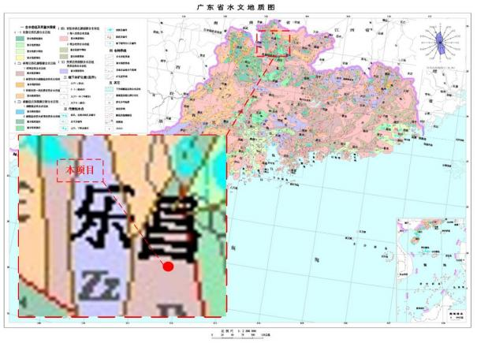
图 5.2-1 广东省水文地质图
（2）含水组水文地质特征
根据《广东省地下水环境功能区划》（粤办函〔2009〕459 号），项目所在 区域属于北江韶关乐昌乳源地下水水源涵养区（H054402002T02），地下水类型 为裂隙水，该区域的水质目标为Ⅲ类水，此类型地下水主要受降水和蒸发的控制 影响，一般旱季水位下降，雨季地下水位回升。
（3）包气带及深层地下水上覆地层防污性能
包气带即地表与潜水面之间的地带，是地下含水层的天然保护层，是地表污 染物质进入含水层的垂直过渡带。

（4）地下水补、径、排条件
地下水补给包括两个主要方面：垂向补给，包括大气降雨和地表水的补给； 侧向补给，主要为上游地下水的径流，接受的补给量取决于岩性，构造、气象和 地形等条件，这些条件往往互相联系，本区降雨量比较丰沛，是地下水良好的补 给来源；本区地下水径流，受地层分布和地形的控制，绝大部分滞缓，径流量小。 区域地形发育有继承性，地形起伏与基岩面起伏具有相似的特征，所以地下水与 地表水流向一样随地形起伏，由高向低流；地下水的排泄主要有两种形式：垂向 排泄以及水平排泄，分别主要为蒸发和以泉的形式排泄，或补给河流、径流至下 游等。
①地下水补给
本地区大气降水较丰富，是地下水的主要补给来源。在广大的波状平原区， 地形坡度不大，较利于降水补给。但本地区大部被弱透水的上更新统厚层粘性土 覆盖，加上地下水位埋深较大，一般大于 10 m ，影响了降水的补给，一般时间 短、水量小的降水很难补给地下水，只能形成粘性土层中的包气带水。由于地形 起伏，在降雨时间短、雨量集中时，大部分降水形成地表径流流失，补给地下水 的部分很少；当降雨量大、时间较长时，大气降水对地下水有显著的补给作用， 雨后地下水位有明显的上升，所以本地区地下水的主要补给来源仍是大气降水。 地表径流和水库、塘、灌渠水也能补给地下水，故靠近地表水体附近的民井水位 往往较高。另外，河流在丰水季节对地下水也有补给作用。
②地下水径流
地下水径流方向为从西北流向东南。

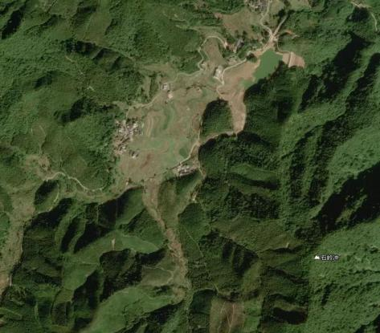
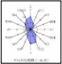





图例
本项目
地下水流向
图 5.2-2 项目所在区域地下水流向图
③地下水排泄
由于地下水位埋深较大，蒸发作用己不明显，排泄形式一般为季节性补给河 水，大部分埋藏较深的地下水以极缓慢的地下径流形式向区外排泄。另一排泄方 式为少量的人工开采利用地下水。
（5）地下水资源利用开发使用情况
①地下水开发利用现状
根据《广东省地下水功能区划》（粤办函〔2009〕459 号），项目所在地属 于北江韶关乐昌乳源地下水水源涵养区（H054402002T02），地下水类型为裂隙 水，地下水质类别为Ⅲ类水。
②地下水开发利用规划
根据《广东省地下水功能区划》（粤办函〔2009〕459 号），该区域要求现 状水质良好的地区需维持现有水质状况，限制地下水开采，维持河流的生态基流， 并在开发利用期间维持较高的地下水水位。

5.2.2.2 本项目对地下水环境影响分析
（1）污染途径分析

最常见的潜水污染是污染物通过包气带渗入而形成的。浅层地下水和承压水 的污染是通过各种井孔、坑洞和断层等发生的，它们作为一种通道把其所揭露的 含水层同地面污染源或已被污染的含水层联系起来，造成深层地下水的污染，随 着地下水的运动，形成地下水污染扩散带。结合本项目特点，可能造成的地下水 污染途径有以下几种途径：
①生产区猪舍防渗措施不足，导致粪便、猪尿、冲洗水通过裂隙渗入地下造 成污染；
②异位发酵床防渗措施不足，导致粪便发酵过程中可能通过裂隙渗入地下造 成污染；
③废水处理的污水收集池、污水管道防渗措施不足，而造成废水渗漏污染地 下水。
（2）防渗措施
为防止场区污水、固废对地下造成染，拟采取的具体措施如：
1）重点防渗区
① 猪舍、异位发酵床以及固废临时贮存场所等需采取防渗措施，铺设防渗 地坪，主要是三层从下面起第一为土石混合料，厚度在300～600cm ，第二层为 灰土结石，厚度在 16～18cm，第三层也就是最上面为混凝土，厚度在20～25cm。
项目固体废物应设专门的收集容器内，容器采用密闭式，并采取安全措施， 做到无关人员不可移动，外部应按照要求设置警示标识。用以存放装载液体、半 固体危险废物容器的地方，必须有耐腐蚀硬化面且表无裂隙。
② 废水处理池
废水处理站的建设应参照《混凝土结构设计规范》（GB50010）的要求，严 格做好防渗措施，水泥应优先选用硅酸盐水泥，也可以用矿渣硅酸盐水泥、火山 灰硅酸盐水泥或粉煤灰硅酸盐水泥。水泥的性能指标应符合 GB175 和 GB1344 的规定，宜选用水泥强度标号为325 号或425 号的水泥。砂宜采用中砂，不应含 有有机物，水洗后含泥量不大于3%；云母含量小于0.5% 。石子采用粒径
0.5cm-4.0cm 的碎石或卵石，级配合理，孔隙率不大于45%；针状、片状小于 15%； 压碎指标小于 10%；泥土杂质含量用水冲洗后小于2%；石子强度大于混凝土标 号 1.5 倍。如因废水处理设施故障（如地裂、壁损等事故），则导致废水事故排

放，同时会污染地下水，建设单位应在污水池设水位计，并安排专人日常监管， 如出现污水水位不正常情况应立即排查，如因污水池地裂、壁损等导致水位下降， 须立即关闭阀门，停止污水处理系统运行，同时采用水泵将已在污水池中处理的 废水用水泵抽至事故应急池，待废水处理设施抢修完毕后，再将事故应急池内废 水逐步纳入污水处理系统。
③管道、阀门防渗漏措施
阀门采用知名厂家优质产品，对于生活区及生产区地上管道、阀门派专人负 责随时观察，如出现渗漏问题及时解决。对工艺要求必须地下走管的管道、阀门 设专用防渗管沟，管沟上设活动观察顶盖，以便出现渗漏问题及时观察、解决， 管沟与污水集水井相连，并设计合理的排水坡度，便于废水排至集水井，然后由 废水处理站统一处理。
④废水收集管网防渗漏措施
在防渗漏区内废水收集管网是设计的关键内容，设计合理的排水坡度，使水 在集水井汇集。鉴于本项目中部为最低地势，根据建设单位的设计可知废水处理 池设置在场区用地的中部，即生产区和生活区产生的废水均可利用地势汇入废水 处理站。
2）一般防渗区
场区内生活区、垃圾集中箱放置地的地面采取粘土铺底，再在上层铺 10~ 15cm 的水泥进行硬化。通过上述措施可使一般污染区各单元防渗层渗透系数 ≤ 10-7cm/s。
3）简单防渗区
生产区、生活区其他区域（除绿化用地之外）应全部进行硬化处理，实现场 区不裸露土层。
因此，在建设单位严格按照本次评价提出的防渗措施对各单元进行治理后， 各功能区及各单元的渗透系数均较低，本项目废水、固废向地下水发生渗透的概 率较小，因此对区域内地下水污染产生的不利影响较小。
（3）影响结论
综合所述，本项目所在区域为较敏感区，取用地下水，影响范围主要为项目 场界内。由污染途径及对应措施分析可知，项目生活区及生产区对可能产生地下

水影响的各项途径均进行有效预防，在确保各项防渗措施得以落实，并加强维护 和场区环境管理的前提下，可有效控制项目产生的污染物下渗现象，故本项目不 存在废水的无组织排放面源，不会产生地表径流，对地下水环境影响较小。
根据以上分析，项目下渗污水不会对深层地下水造成污染影响，不会对周围 居民饮用水环境安全造成危害。

5.2.2.3 地下水现状监测分析
根据4.3 节分析，项目所在地地下水评价范围内6 个监测点中各项检测因子 均可达到《地下水质量标准》（GB/T 14848-2017） Ⅲ类水质标准要求，说明本 项目附近地下水的水环境质量现状良好。

5.2.2.4 地下水环境影响预测分析
1 、正常工况下对地下水水质的影响
①包气带防护性能
污染物通过降水等垂直渗透进入包气带，在通过包气带物理、化学、生物作 用，经吸附、转化、迁移和分解转至地下水。由此可知，包气带是联接地面污染 源与地下含水层的主要通道和过滤带，既是污染的媒体，又是污染的防护层，地 下水能否被污染以及污染程度取决于包气带的岩性、组成及污染物的种类。包气 带防护能力与包气带厚度、岩性结构、弱渗透性地层的渗透性能及厚度有关。若 包气带粘性厚度小，且分布不连续、不稳定，即地下水自然防护条件就差，那么 污染物渗漏就易对地下水产生污染；若包气带粘性土厚度虽小，但分布连续、稳 定，则地下水自然防护条件相对就好些，污染物对地下水影响就相对较小。项目 区域渗透性能较弱，以粘土为主的隔水层分布连续、稳定，因此，本区域包气带 对污染物有很好的防护作用。
②废水排放对地下水的影响
项目运营时的排水主要为生活污水、养殖废水和雨水，实施雨污分流。养殖 场猪粪采用干清粪工艺，生活污水经化粪池处理后与猪尿、冲洗废水等经管道进 入污水处理系统进行处理，采用“异位发酵床 ”的处理工艺，项目废水不外排。 因此，正常情况下对地下水的影响很小。
③固废堆放对浅层地下水的影响
项目产生的固废主要有猪粪、病死猪尸体及分娩废物、危险废物、生活垃圾 等，其中猪粪进入异位发酵床处理后，作为有机肥外售；病死猪尸体及分娩废物

在无害化处理间经无害化处理；危险废物收集后定期交有资质单位处置；生活垃 圾由垃圾箱临时收集，由环卫部门定期清运处理。由此可见，项目对地下水可能 产生的影响主要是猪粪、污水收集池和异位发酵床、危废间等，本次环评要求：
A.无害化处理间、危废间的设置应满足《畜禽养殖业污染防治技术规范》 （HJ/T81-2001）、《畜禽养殖业污染治理工程技术规划》（HJ497-2009）中相 关要求。暂存场所周边应设置地沟类收集设施，并接入粪污处理系统；
B.危废间在建设时严格按照《危险废物贮存污染控制标准》（GB15897-2001） 要求“基础必须防渗，渗透系数≤1.0×10-10cm/s”；
C.污水收集池要求采用土工膜+沥青混凝土构造或土工膜+混凝土构造进行 防渗处理。异位发酵床发酵处理必须建立明确的粪便入库单、出库记录及肥料输 送档案（或台账）。粪便发酵后运出必须采用袋装密闭清运，严禁沿途洒落，避 免洒落的干粪被雨水冲刷污染土壤和地下水。
因此，该项目在采取相关防渗、防漏等措施的前提下，不会发生污染物入渗 到地下水中，对地下水的水质造成污染。
2 、非正常工况下对地下水水质的影响
（1）预测范围
根据《环境影响评价技术导则 地下水环境》（HJ610-2016）的要求，本次 地下水环境影响评价预测范围与地下水现状评价范围一致。本次预测以污水收集 池为污染源进行预测，其地下水环境影响仅限于场区及地下水下游范围。
根据项目场区水文地质调查资料，本场地岩土层主要以人工填土、淤泥（冲 积层）、粉质黏土（冲积层）、粉质黏土（坡积层）、粉质黏土（残积层）和风 化花岗岩等组成，上层的人工填土层、淤泥、粉质黏土层透水性较差，根据《环 境影响评价技术导则 地下水环境》（HJ610-2016）附录 B 表 B.1 渗透系数经验 值表，本项目土层的渗透系数范围为 1. 16×10-4cm/s~2.89×10-4cm/s ，因此，预测 范围不包括包气带。
（2）预测因子
根据项目废水产生情况，项目废水包括生产废水和办公生活污水，污染因子 主要为 COD、氨氮等。鉴于不同污染因子与地质条件的关系存在差异，如吸附、 降解、迁移速度的不同，按污染物在污水中含量和危害程度，本次评价选取 COD、 氨氮作为预测因子。虽然 COD 在地表含量较高，但实验数据显示进入地下水后

含量极低，被沿途生物消耗掉，因此用 CODMn 替代，其含量可以反映地下水中 有机污染物的大小。因此，模拟和预测污染物在地下水中的迁移扩散时，用高锰 酸盐指数代替 COD。由于污染物 COD 在《地下水质量标准》（GB/T 14848-2017） 中无标准，根据《地表水质量标准》（GB3838-2002）中Ⅲ类水体标准 COD 与 CODMn 的关系（COD/CODMn=3.3/1），将 COD 换算成 CODMn。
（3）预测时段
根据项目污水类型，结合《环境影响评价技术导则 地下水环境》（HJ610-2016） 的规定，本次预测时段设定为发生污染后的 100d 、365d 、1000d。
（4）情景设置
本项目自建污水收集池防渗层发生破损，导致废水渗漏，假设事故发生 10 天内排查发现并立即采取相应措施进行事故处理。
（5）预测模式
本项目自建污水处理设施防渗层发生破损，导致废水渗漏，假设事故发生 10 天内排查发现并立即采取相应措施进行事故处理，每天废水渗漏量按废水产 生量 1%估算，事故情景污染源概化详见表4.2.3-3；假设渗漏废水全部下渗进入 地下水含水层。
表 5.2-5 事故情景污染源概化一览表
名称 | 废水产生量  （m3/d） | 废水渗漏量  （m3/d） | 渗漏天数 | 污染物 | 污染物浓度  (mg/L) | 污染物渗漏  量（kg）
污水收集  池 | 22.95 | 0.23 | 10 | CODMn | 800 | 1.84
 |  |  |  | NH3-N | 261 | 0.6
注：CODMn：800（取综合废水 COD 浓度最大值 2640 的 1/3.3）

（5）预测模式
根据《环境影响评价技术导则地下水环境》（HJ610-2016），本项目地下水 环境影响评价等级为三级，评价预测方法可以选用解析法。本项目主要的考虑因 素为污水收集池渗漏对地下水造成的影响。由于建设场区的地下水流向与地形基 本一致，从西北向东南流动，加之厂区及附近区域并没有集中型供水水源地，地 下水位动态基本稳定，因此污染物在含水层中的迁移，可概化为瞬时注入示踪剂 （平面瞬时点源）的一维稳定流动二维水动力弥散问题，当取平行地下水流动的 方向为 x 轴正方向时，则污染因子浓度分布模型如下：

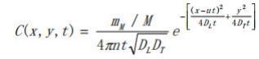
式中：x ，y——计算点处的位置坐标； t——时间，d；
C（x ，y ，t ）——t 时刻点 x ，y 处的示踪剂浓度，g/L; M——承含水层的厚度，m；
mM——瞬时注入的示踪剂质量，kg；
u——水流速度，m/d；
ne——有效孔隙度，无量纲；
DL——纵向弥散系数，m2/d；
Dr——横向 y 方向的弥散系数，m2/d；
π——圆周率。
模型采用的主要参数按经验系数确定，各参数取值见下表。
表 5.2-6 各参数取值一览表
参数 | 取值
含水层的厚度 M（m） | 评价目的的含水层为裂隙水，根据区内水文地质条件并查阅资料，确定  含水层平均厚度为 11.71m
有效空隙度 n（无量纲） | 上层岩土有效空隙度为0.444
渗透系数 K（m/d） | 上层岩土的主要成分为砂质粘性土，其渗透系数参考《环境影响评价技  术导则 地下水》（HJ610-2016）附录 B ，渗透系数按最不利情况下选取  0.25m/d
水力坡度 I | 结合地下水流向及所在区域地形估算水力坡度 3.5%
水流速度 u（m/d） | u=K·I/n=0.02
纵向弥散系数 DL（m2/d） | DL=aL·u=10×0.02=0.2
横向弥散系数 DT（m2/d） | DT ＝0.1DL ＝0.002
备注：参考 Gelhar 等人关于纵向弥散度与观测尺度关系的理论（A critical review ofdata on field-scale dispersion in aquifers. ），根据本次污染场地的研究尺度，模型计算中纵向弥散 度 aL 选用 10.0m。
（6）预测结果
预测结果如下表。
表 5.2-7 渗漏后 CODMn 预测结果 单位：mg/L

X/m | Y/m | 100d | 365d | 1000d
0 | 0 | 1.34E+01 | 3.21E+00 | 8.54E-01

0 | 10 | 2.42E-40 | 2.65E-11 | 9.02E-05
0 | 30 | 0.00E+00 | 1.27E-100 | 3.10E-37
0 | 50 | 0 | 1.78E-279 | 2.22E-102
0 | 80 | 0 | 0 | 2.26E-261
0 | 100 | 0 | 0 | 0
0 | 200 | 0 | 0 | 0
0 | 300 | 0 | 0 | 0
0 | 400 | 0 | 0 | 0
0 | 500 | 0 | 0 | 0
10 | 0 | 2.17E-13 | 7.33E-04 | 5.27E-02
10 | 10 | 1.37E-07 | 3.42E-02 | 2.51E-01
10 | 30 | 4.32E-241 | 5.22E-66 | 1.76E-24
10 | 50 | 0 | 2.32E-219 | 2.57E-80
10 | 80 | 0 | 0 | 2.40E-225
10 | 100 | 0 | 0 | 0
10 | 200 | 0 | 0 | 0
10 | 300 | 0 | 0 | 0
10 | 400 | 0 | 0 | 0
10 | 500 | 0 | 0 | 0
20 | 0 | 3.87E-55 | 3.66E-15 | 5.20E-06
20 | 10 | 8.56E-03 | 9.63E-01 | 1.12E+00
20 | 30 | 3.29E-143 | 4.69E-39 | 1.59E-14
20 | 50 | 0 | 6.66E-167 | 4.74E-61
20 | 80 | 0 | 0 | 1.44E-96
20 | 100 | 0 | 0 | 0
20 | 200 | 0 | 0 | 0
20 | 300 | 0 | 0 | 0
20 | 400 | 0 | 0 | 0
20 | 500 | 0 | 0 | 0
50 | 0 | 0 | 5.03E-95 | 8.41E-35
50 | 10 | 3.73E-156 | 2.38E-42 | 1.66E-15
50 | 20 | 7.01E-46 | 4.65E-12 | 2.21E-04
50 | 30 | 2.62E-17 | 3.75E-04 | 2.00E-01
50 | 50 | 2.87E-205 | 1.72E-55 | 5.01E-20
50 | 100 | 0 | 0 | 1.66E-209
50 | 200 | 0 | 0 | 0
50 | 300 | 0 | 0 | 0
50 | 400 | 0 | 0 | 0
50 | 500 | 0 | 0 | 0

100 | 0 | 0 | 0 | 1.06E-138
100 | 10 | 0 | 6.90E-265 | 3.90E-96
100 | 20 | 0 | 7.73E-171 | 9.72E-62
100 | 30 | 0 | 3.58E-99 | 1.64E-35
100 | 50 | 3.76E-89 | 5.39E-23 | 1.44E-07
100 | 80 | 1.07E-285 | 1.32E-76 | 6.25E-27
100 | 100 | 0 | 2.87E-224 | 1.09E-80
100 | 200 | 0 | 0 | 0
100 | 300 | 0 | 0 | 0
100 | 400 | 0 | 0 | 0
100 | 500 | 0 | 0 | 0
300 | 0 | 0 | 0 | 0
300 | 10 | 0 | 0 | 0
300 | 20 | 0 | 0 | 0
300 | 30 | 0 | 0 | 0
300 | 50 | 0 | 0 | 0
300 | 80 | 0 | 0 | 0
300 | 100 | 0 | 0 | 2.30E-264
300 | 200 | 0 | 4.82E-265 | 1.71E-92
300 | 300 | 0 | 0 | 0
300 | 400 | 0 | 0 | 0
300 | 500 | 0 | 0 | 0
500 | 0 | 0 | 0 | 0
500 | 50 | 0 | 0 | 0
500 | 100 | 0 | 0 | 0
500 | 200 | 0 | 0 | 0
500 | 300 | 0 | 0 | 7.03E-178
500 | 400 | 0 | 0 | 0
500 | 500 | 0 | 0 | 0

表 5.2-8 不同情形下渗漏后 CODMn 的迁移情况
污染物 | 模拟时  间 | 超标距离 最远(m) | 影响面积(m2) | 影响最远距  离(m) | 最大污染浓 度(mg/L) | 污染物超 标范围
CODMn | 100 天 | 未超标 | 100 | 13 | 14.081 | 未超标
 | 365 天 | 未超标 | 400 | 47.3 | 3.858 | 未超标
 | 1000 天 | 未超标 | 700 | 78 | 1.408 | 未超标

表 5.2-9 渗漏后氨氮预测结果 单位：mg/L

X/m | Y/m | 100d | 365d | 1000d
0 | 0 | 4.37E+00 | 1.05E+00 | 2.78E-01
0 | 10 | 7.91E-41 | 8.65E-12 | 2.94E-05
0 | 20 | 2.85E-163 | 2.95E-45 | 2.10E-17
0 | 30 | 0 | 4.15E-101 | 1.01E-37
0 | 50 | 0 | 5.80E-280 | 7.25E-103
0 | 80 | 0 | 0 | 7.38E-262
0 | 100 | 0 | 0 | 0
0 | 200 | 0 | 0 | 0
0 | 300 | 0 | 0 | 0
0 | 400 | 0 | 0 | 0
0 | 500 | 0 | 0 | 0
10 | 0 | 7.07E-14 | 2.39E-04 | 1.72E-02
10 | 10 | 4.48E-08 | 1.11E-02 | 8.18E-02
10 | 20 | 5.63E-84 | 2.14E-23 | 2.63E-09
10 | 30 | 1.41E-241 | 1.70E-66 | 5.73E-25
10 | 50 | 0 | 7.58E-220 | 8.37E-81
10 | 80 | 0 | 0 | 7.82E-226
10 | 100 | 0 | 0 | 0
10 | 200 | 0 | 0 | 0
10 | 300 | 0 | 0 | 0
10 | 400 | 0 | 0 | 0
10 | 500 | 0 | 0 | 0
20 | 0 | 1.26E-55 | 1.19E-15 | 1.70E-06
20 | 10 | 2.79E-03 | 3.14E-01 | 3.64E-01
20 | 30 | 1.07E-143 | 1.53E-39 | 5.19E-15
20 | 50 | 0 | 2.17E-167 | 1.54E-61
20 | 100 | 0 | 0 | 7.84E-321
20 | 200 | 0 | 0 | 0
20 | 300 | 0 | 0 | 0
20 | 400 | 0 | 0 | 0
20 | 500 | 0 | 0 | 0
50 | 0 | 0 | 1.64E-95 | 2.74E-35
50 | 10 | 1.22E-156 | 7.76E-43 | 5.41E-16
50 | 20 | 2.29E-46 | 1.52E-12 | 7.22E-05
50 | 30 | 8.55E-18 | 1.22E-04 | 6.51E-02
50 | 100 | 0 | 0 | 5.41E-210
50 | 200 | 0 | 0 | 0

50 | 300 | 0 | 0 | 0
50 | 400 | 0 | 0 | 0
50 | 500 | 0 | 0 | 0
100 | 0 | 0 | 0 | 3.44E-139
100 | 10 | 0 | 2.25E-265 | 1.27E-96
100 | 20 | 0 | 2.52E-171 | 3.17E-62
100 | 30 | 0 | 1.17E-99 | 5.34E-36
100 | 100 | 0 | 9.36E-225 | 3.55E-81
100 | 200 | 0 | 0 | 0
100 | 300 | 0 | 0 | 0
100 | 400 | 0 | 0 | 0
100 | 500 | 0 | 0 | 0
500 | 0 | 0 | 0 | 0
500 | 100 | 0 | 0 | 0
500 | 200 | 0 | 0 | 0
500 | 300 | 0 | 0 | 2.29E-178
500 | 400 | 0 | 0 | 0
500 | 500 | 0 | 0 | 0

表 5.2-10 不同情形下渗漏后氨氮迁情况移
污染物 | 模拟时  间 | 超标距离 最远(m) | 影响面积(m2) | 影响最远距  离(m) | 最大污染浓 度(mg/L) | 污染特超 标范围
氨氮 | 100 天 | 16 | 100 | 23 | 4.592 | 厂区内
 | 365 天 | 24.3 | 100 | 42.3 | 1.258 | 厂区内
 | 1000 天 | 未超标 | 600 | 71 | 0.459 | 未超标

由以上预测结果可知，随着污染物运移扩散，发生事故时污染物渗漏会对地 下水产生一定影响，但影响范围主要在厂区范围内。
综上分析，非正常工况下发生污染物渗漏可以采取有效的治理措施，能够避 免和减轻污染物渗漏对地下水环境的影响。但非正常工况下，污染物泄漏对地下 水环境会造成一定影响，因此，项目建设时对三级化粪池构筑物等有关涉及渗漏 的区域应严格落实好防腐、防渗等各项环保措施及应急管理措施，以减少对地下 水环境造成的影响。
同时，为了地下水能长期、持续的受到保护，应在场区下游布置监测井位， 定期监测井中水质，在发生污染物泄漏事故后，必须立即启动应急预案，分析污 染事故的发展趋势，并提出下一步防治措施。

5.2.3 大气环境影响分析

大气环境影响预测用于判断项目建成后对评价范围内大气环境影响的程度 和范围。根据《环境影响评价技术导则 大气环境》（HJ2.2-2018）和估算模型 的分析，本项目评价属于一级评价，采用导则推荐模式清单中的模式 AREMOD 进行进一步预测工作。

5.2.3.1 地面气象资料
地面气象资料采用国家评估中心重点实验室环境空气质量模型地面气象数 据，本数据中风向、风速、温度等原始地面气象观测数据来源于国家气象局，云 量数据来源于国家环境保护环境影响评价数值模拟重点实验室卫星观测总云量 （CloudTotalAmountretrievedbySatellite ，CTAS）。为保证模型所需输入数据的 连续性，对于观测数据中存在个别小时风向、风速、温度等观测数据缺失的时段， 采用线性插值方式予以补充。对于低云量的缺失（低云量主要影响气象统计分析， 不参与模型计算），采用总云量代替的方式予以补充。
项目采用的是乐昌气象站（57988）资料，气象站位于广东韶关乐昌，地理 坐标为东经 113.345 度，北纬 25.1103 度，海拔高度 143.2 米。气象站始建于 1958 年，1958 年正式进行气象观测，距离本项目约6.5km。观测气象数据信息汇总见 下表：
表 5.2-11 地面气象数据观测站信息表
气象站 名称 | 气象站编  号 | 气象站 等级 | 海拔高  度  （m） | 经纬度 (°) |  | 数据年 份 | 气象要素
 |  |  |  | 经度 | 纬度
乐昌 | 57988 | 一般站 | 143.2 | 113.345 | 25.1103 | 2023 | 风向、风  速、温度、总  云量

5.2.3.2 高空气象资料
高空气象资料采用国家评估中心环境空气质量模拟重点实验室中尺度气象 模拟数据，从地面至 5000m 高空约有 19 层输出数据，每日两次（北京时间 08 时 和 20 时）。每层的数据包括气压、高度、露点温度、干球温度、风速。模拟气 象数据信息汇总见下表：
表 5.2-12 高空气象数据站点信息
模拟点  网格编  号 | 模拟网格中心点位置 |  |  | 数据  年份 | 模拟气象要素 | 模拟方式
 | 经度 (°) | 纬度 (°) | 平均海拔  高度（m）

57988 | 113.345 | 25.1103 | 143.2 | 2023 | 大气压、高度、  干球温度、露点  温度、风速 | 采用大气环境影 响评价数值模式 WRF 模拟生成

5.2.3.3 长期地面气象资料分析
韶关市位于广东省北部，属南亚热带海洋性季风气候，一年四季均受季风影 响，冬季盛行东北季风，夏季盛行西南和东南季风。四季特点为春季阴雨连绵， 秋季降水偏少，冬季寒冷，夏季偏热，其气候特征如下：
表 5.2-13 乐昌气象站近 20 年的主要气候资料统计表（2004-2023）
统计项目 |  | *统计值 | 极值出现时间 | **极值
多年平均气温 (℃) |  | 20.3
累年极端最高气温 (℃) |  | 38.1 | 20040810 | 39.4
累年极端最低气温 (℃) |  | -0.1 | 20090111 | -2.2
多年平均气压（hPa） |  | 999.9
多年平均水汽压（hPa） |  | 19.9
多年平均相对湿度(%) |  | 76.5
多年平均降雨量(mm) |  | 1490.3 | 20060715 | 201.7
灾害天气 统计 | 多年平均雷暴  日数(d) | 55.5
 | 最大冻土深度  (cm) | 0
 | 多年平均大风  日数(d) | 4.9
多年实测极大风速（m/s）、  相应风向 |  | 20.2 | 20160801 | 27.1  SE
多年平均风速（m/s） |  | 1.9
多年主导风向、风向频率(%) |  | NW/15.95
多年静风频率(风速  <=0.2m/s)(%) |  | 11.04
*统计值代表均值  **极值代表极端值 |  | 举例：累年极端 最高气温 | *代表极端最高气温 的累年平均值 | **代表极端最高气 温的累年最高  值
1）风速特征

表 5.2-14 韶关乐昌站累年各月平均风速（m/s）
月份 | 1 月 | 2 月 | 3 月 | 4 月 | 5 月 | 6 月 | 7 月 | 8 月 | 9 月 | 10  月 | 11  月 | 12  月
风速 | 2.23 | 2.06 | 1.69 | 1.70 | 1.53 | 1.31 | 1.56 | 1.71 | 1.91 | 2.21 | 2.00 | 2.27
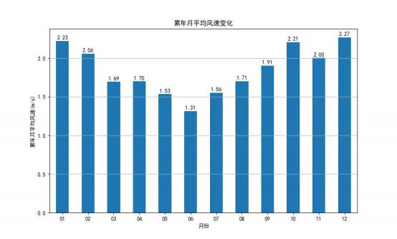
图 5.2-3 乐昌月平均风速（单位：m/s）
2)风向特征
近 20 年资料分析的风向玫瑰图如图所示，乐昌气象站主要风向为 NW 为主 占 15.95％。
各月风向频率如下：
表 5.2-15 表 2 乐昌气象站月风向频率统计（单位%）
风向  频率  月份 | N | NNE | NE | ENE | E | ESE | SE | SSE | S | SSW | SW | WSW | W | WNW | NW | NNW | C
01 | 9.81 | 4.52 | 3.1 | 2.38 | 2.76 | 3 | 3.76 | 3.57 | 4.24 | 3 | 3.1 | 2.81 | 2.57 | 11.62 | 19.86 | 9.14 | 11.75
02 | 7.62 | 3.62 | 3.14 | 3.1 | 3.19 | 3.19 | 4.19 | 3.62 | 3.71 | 3.57 | 3.67 | 2.86 | 2.62 | 10.71 | 20.71 | 7.62 | 12.86
03 | 8.33 | 4.57 | 3.95 | 3.1 | 3.05 | 4 | 5.05 | 5.1 | 5 | 3.76 | 4.14 | 2.71 | 2.86 | 9.29 | 14.05 | 7.67 | 13.45
04 | 7.33 | 4.95 | 3.9 | 3 | 3.33 | 4.14 | 5.67 | 5.38 | 4.57 | 4 | 3.71 | 3 | 3.71 | 9.33 | 14.19 | 7.57 | 12.28
05 | 7.25 | 4.65 | 4 | 3.85 | 4.15 | 5.05 | 6.3 | 5.6 | 4.25 | 3.65 | 3.6 | 2.75 | 3.35 | 8.25 | 12.75 | 7.8 | 12.85
06 | 7.14 | 5.15 | 4.1 | 4.31 | 5.46 | 6.35 | 7.88 | 6.04 | 4.73 | 3.52 | 4.1 | 3.89 | 3.15 | 5.83 | 8.45 | 6.62 | 13.26
07 | 6.75 | 5.1 | 5.9 | 4.5 | 5.5 | 8.15 | 8.3 | 5.8 | 3.75 | 3.2 | 3.5 | 2.55 | 3.25 | 6.5 | 9.75 | 6.55 | 10.95

08 | 6.7 | 4.1 | 3.85 | 3.25 | 4.35 | 5.75 | 6.6 | 5.8 | 5.6 | 4.65 | 4.5 | 2.9 | 3.35 | 8.6 | 14.1 | 6.55 | 9.35
09 | 7.35 | 4.35 | 3.7 | 3.45 | 3.35 | 4.3 | 5.1 | 4.75 | 4.4 | 3.5 | 3.85 | 3.65 | 3.6 | 10.35 | 17.5 | 8.1 | 8.75
10 | 7.45 | 4.7 | 3.7 | 3.8 | 3.25 | 3.65 | 3.85 | 3.65 | 3.75 | 3.45 | 2.7 | 2.5 | 2.55 | 14 | 20.7 | 8.1 | 8.25
11 | 7.9 | 5.45 | 4.55 | 3.15 | 3.3 | 3.4 | 3.9 | 4.8 | 4.4 | 3.25 | 3.3 | 2.15 | 2.6 | 12.1 | 18.8 | 8.45 | 8.5
12 | 7.9 | 4.85 | 3.3 | 2.95 | 2.5 | 2.95 | 3.1 | 3.9 | 3.8 | 4.35 | 3.7 | 2.45 | 2.3 | 12.5 | 20.5 | 8.75 | 10.2
全年 | 7.63 | 4.67 | 3.93 | 3.4 | 3.68 | 4.49 | 5.31 | 4.83 | 4.35 | 3.66 | 3.66 | 2.85 | 2.99 | 9.92 | 15.95 | 7.74 | 11.04

N

E
NW
NE
W

SE
SW
S

全年,静风11.04%
图 5.2-4 图 2 乐昌全年风向玫瑰图

N
NW
W
SW
S

三月,静风13.45%

N
NW
W
SW
S

七月,静风10.95%

N
NW
W
SW
S

十二月,静风10.20%
十一月,静风8.50%
六月,静风13.26%
一月,静风11.75%
二月,静风12.86%
五月,静风12.85%
四月,静风12.28%
十月,静风8.25%
八月,静风9.35%
九月,静风8.75%
NW
NE
NE
NW
NE
NE
NE
NW
NE
NW
NE
NW
NE
NW
NE
NW
NW
NW
NE
NE
NE
SW
SW
SE
SW
SW
SE
SE
SE
SE
SE
SE
SE
SE
SW
SE
SW
SE
SE
SW
SW
SW
N
W
W
N
N
W
W
W
W
W
W
W
N
N
N
N
N
N
E
E
E
E
E
E
E
E
E
E
E
E
S
S
S
S
S
S
S
S
S
图 5.2-5 乐昌风向玫瑰图

3)风速年际变化特征
根据近 20 年资料分析，乐昌气象站风速表现出上升趋势，其中2016 年年平 均风速最大（2.71 米/秒），2004 年平均风速最小（0.82 米/秒）。

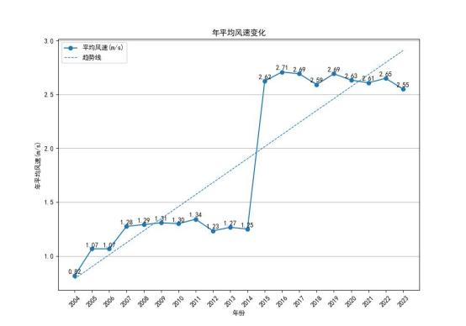
图 5.2-6 乐昌（2004-2023）年平均风速（单位：m/s ，虚线为趋势线）

3 、 气 象 站 温 度 分 析
1)月平均气温与极端气温
乐昌气象站 07 月气温最高（28.55℃) , 01 月气温最低（9.79℃) , 近 20 年极端最高气温出现在 20040810 （39.4℃) , 近 20 年极端最低气温出现在 20090111（-2.2℃) 。

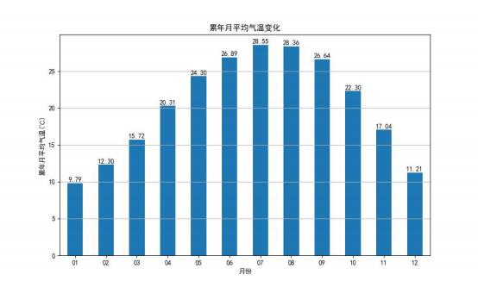
图 5.2-7 乐昌月平均气温（单位：℃)

2)温度年际变化趋势
乐昌气象站近20 年气温表现出上升趋势，2021 年年平均气温最高（21. 12℃), 2011 年年平均气温最低（19.51℃) 。
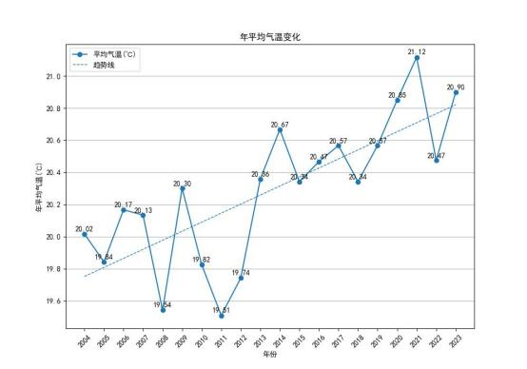
图 5.2-8 乐昌（2004-2023）年平均气温（单位：℃ , 虚线为趋势线）

4 、 气 象 站 降 水 分 析
1)月平均降水与极端降水
乐昌气象站 06 月降水量最大（284.36 毫米），12 月降水量最小（39.20 毫 米），近 20 年极端最大日降水出现在 20060715（201.7 毫米）。
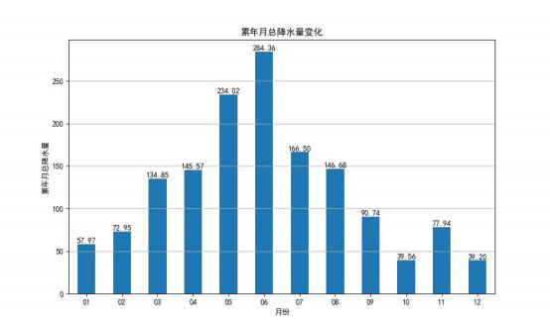
图 5.2-9 乐昌月平均降水量（单位：毫米）
2)降水年际变化趋势
乐昌气象站近 20 年年降水总量表现出上升趋势，2022 年年总降水量最大 （1867.2 毫米），2004 年年总降水量最小（1080.70 毫米）。

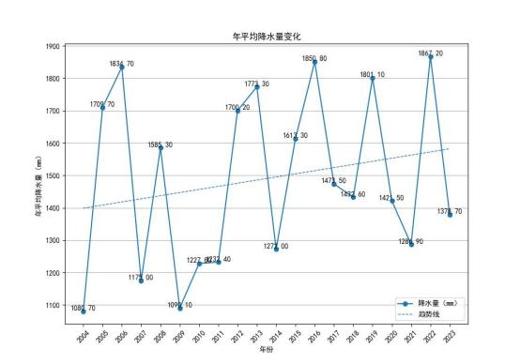
图 5.2-10 乐昌（2004-2023）年总降水量（单位：毫米，虚线为趋势线）
5 、 气 象 站 日 照 分 析
1)月日照时数
乐昌气象站 08 月 日照最长（183.81 小时），03 月 日照最短（67.58 小时）。
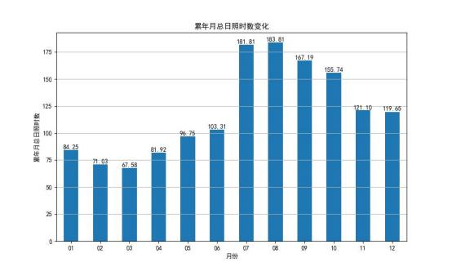
图 5.2-11 乐昌月日照时数（单位：小时）

2)日照时数年际变化趋势
乐昌气象站近 20 年年日照时数表现出上升趋势，2021 年年日照时数最长 （1812.9 小时），2015 年年日照时数最短（1122.0 小时）。
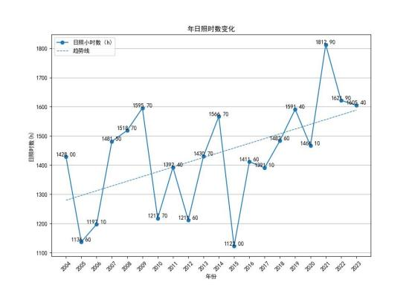
图 5.2-12 乐昌（2004-2023）年日照时长（单位：小时，虚线为趋势线）
6. 气 象 站 相 对湿 度 分 析
1)月相对湿度分析
乐昌气象站 06 月平均相对湿度最大（82.77%），10 月平均相对湿度最小 （70.60%）。

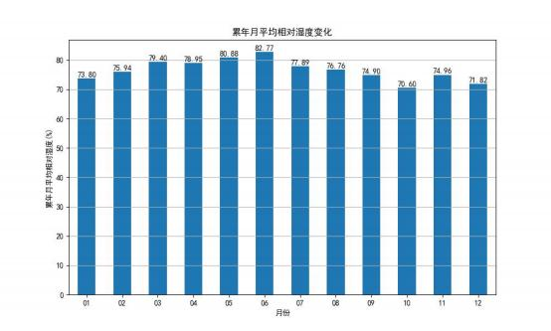
图 5.2-13 乐昌月平均相对湿度（纵轴为百分比）
2)相对湿度年际变化趋势
乐昌气象站近 20 年年平均相对湿度表现出上升趋势，2015 年年平均相对湿 度最大（80.04%），2011 年年平均相对湿度最小（72.39%）。
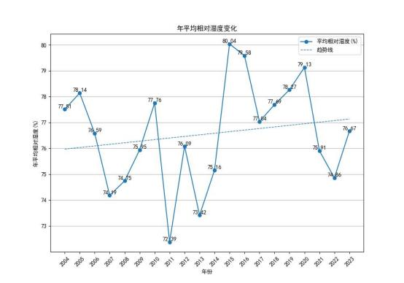
图 5.2-14 乐昌（2004-2023）年平均相对湿度（纵轴为百分比，虚线为趋势线）

5.2.3.4 基准年气象调查

本项目基准年为2023年，根据本报告从 AREMOD 中导出的数据，2023年 气象数据统计分析如下。
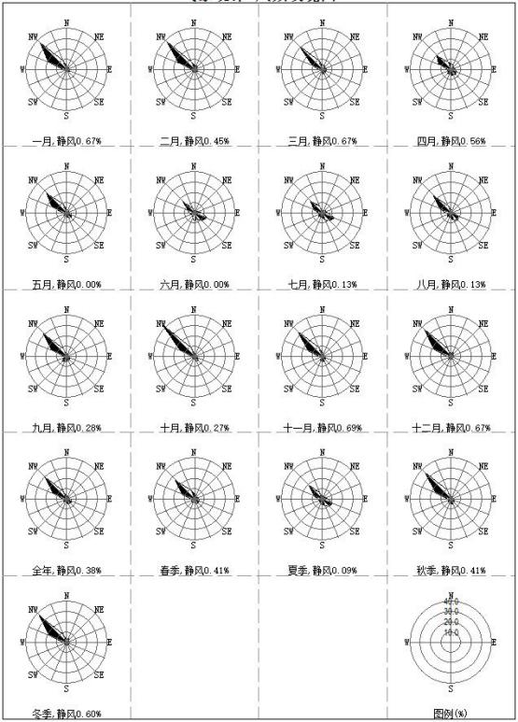
图 5.2-15 乐昌站基准年 2023 年全年风向玫瑰图
项 目所在地 2023 年全年各方向中以西北风(NW)为主，风向频率达到

29.58%。

表 5.2-16 附表 C.11 年平均温度的月变化
月份 | 1 月 | 2 月 | 3 月 | 4 月 | 5 月 | 6 月 | 7 月 | 8 月 | 9 月 | 10 月 | 11 月 | 12 月
温度(℃) | 10.97 | 13.10 | 17.63 | 20.21 | 24.73 | 27.82 | 29.36 | 28.05 | 27.12 | 22.86 | 17.86 | 12.25

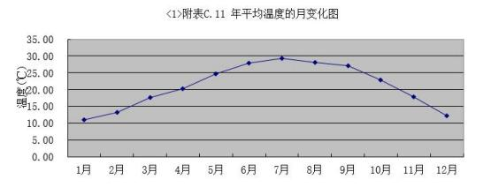
表 5.2-17 附表 C.12 年平均风速的月变化
月份 | 1 月 | 2 月 | 3 月 | 4 月 | 5 月 | 6 月 | 7 月 | 8 月 | 9 月 | 10 月 | 11 月 | 12 月
风速(m/s) | 3.96 | 3.83 | 3.01 | 2.83 | 2.54 | 2.02 | 2.41 | 2.56 | 2.91 | 3.35 | 3.14 | 3.47

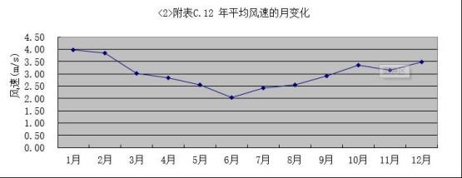

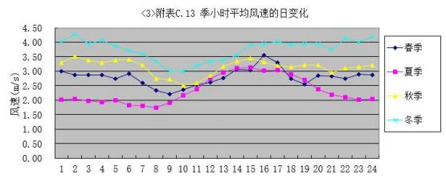

表 5.2-18 附表 C.13 季小时平均风速的日变化
风速(m/s) 小时(h) | 1 | 2 | 3 | 4 | 5 | 6 | 7 | 8 | 9 | 10 | 11 | 12
春季 | 3.00 | 2.86 | 2.86 | 2.86 | 2.74 | 2.92 | 2.59 | 2.33 | 2.20 | 2.36 | 2.53 | 2.62
夏季 | 2.02 | 2.03 | 1.97 | 1.94 | 1.99 | 1.83 | 1.80 | 1.74 | 1.90 | 2.17 | 2.37 | 2.73
秋季 | 3.29 | 3.50 | 3.38 | 3.30 | 3.37 | 3.40 | 3.21 | 2.75 | 2.71 | 2.50 | 2.60 | 2.84
冬季 | 4.03 | 4.27 | 3.94 | 4.07 | 3.88 | 3.70 | 3.59 | 3.34 | 3.00 | 2.99 | 3.19 | 3.33
风速(m/s) 小时(h) | 13 | 14 | 15 | 16 | 17 | 18 | 19 | 20 | 21 | 22 | 23 | 24
春季 | 2.77 | 3.06 | 3.04 | 3.56 | 3.29 | 2.73 | 2.54 | 2.85 | 2.83 | 2.75 | 2.88 | 2.86
夏季 | 2.96 | 3.11 | 3.13 | 3.02 | 3.04 | 2.89 | 2.70 | 2.37 | 2.19 | 2.10 | 2.01 | 2.03
秋季 | 3.17 | 3.33 | 3.45 | 3.32 | 3.18 | 3.15 | 3.20 | 3.20 | 2.96 | 3.11 | 3.14 | 3.21
冬季 | 3.39 | 3.56 | 3.91 | 3.94 | 4.02 | 3.92 | 3.96 | 3.94 | 3.75 | 4.12 | 4.00 | 4.20

表 5.2-19 附表 C.14 年均风频的月变化
风频(%) 风向 | N | NNE | NE | ENE | E | ESE | SE | SSE | S | SSW | SW | WSW | W | WNW | NW | NNW | C
一月 | 3.63 | 3.63 | 2.96 | 2.55 | 2.55 | 3.36 | 2.69 | 2.02 | 2.96 | 1.61 | 1.48 | 2.15 | 2.42 | 19.22 | 36.69 | 9.41 | 0.67
二月 | 3.72 | 4.61 | 3.42 | 2.53 | 2.53 | 3.13 | 2.53 | 2.53 | 2.38 | 2.23 | 2.68 | 1.34 | 2.68 | 16.82 | 38.84 | 7.59 | 0.45
三月 | 4.57 | 4.44 | 2.55 | 3.90 | 4.17 | 4.17 | 3.90 | 4.84 | 3.49 | 3.09 | 2.15 | 2.28 | 3.76 | 10.75 | 31.99 | 9.27 | 0.67
四月 | 6.11 | 4.17 | 2.22 | 3.75 | 4.31 | 5.56 | 5.83 | 5.83 | 5.14 | 3.47 | 5.56 | 3.19 | 3.61 | 13.47 | 19.44 | 7.78 | 0.56
五月 | 3.76 | 2.96 | 2.96 | 1.88 | 3.49 | 5.24 | 6.05 | 4.84 | 3.09 | 2.96 | 4.17 | 2.55 | 3.63 | 15.73 | 26.88 | 9.81 | 0.00
六月 | 1.67 | 3.61 | 1.81 | 3.89 | 7.50 | 13.06 | 10.14 | 6.11 | 7.64 | 5.28 | 3.19 | 3.19 | 5.00 | 7.36 | 15.69 | 4.86 | 0.00
七月 | 2.28 | 2.96 | 2.82 | 3.90 | 5.38 | 12.37 | 10.48 | 7.39 | 4.30 | 3.90 | 4.57 | 3.36 | 3.90 | 9.01 | 15.99 | 7.26 | 0.13
八月 | 2.96 | 2.82 | 0.94 | 2.69 | 2.55 | 7.39 | 8.60 | 7.39 | 5.24 | 3.49 | 4.70 | 2.96 | 5.24 | 11.29 | 23.66 | 7.93 | 0.13
九月 | 1.81 | 2.78 | 1.81 | 1.39 | 1.81 | 3.89 | 4.31 | 3.47 | 5.69 | 5.00 | 6.39 | 3.06 | 2.92 | 15.83 | 31.67 | 7.92 | 0.28
十月 | 1.48 | 1.88 | 1.48 | 1.08 | 1.21 | 2.15 | 4.57 | 4.84 | 3.76 | 1.88 | 3.09 | 1.34 | 2.42 | 15.05 | 43.68 | 9.81 | 0.27
十一月 | 3.75 | 3.61 | 2.08 | 1.25 | 2.08 | 2.64 | 3.75 | 5.83 | 3.61 | 4.17 | 1.94 | 2.08 | 3.19 | 15.28 | 34.31 | 9.72 | 0.69
十二月 | 2.28 | 4.97 | 2.55 | 2.02 | 2.96 | 1.75 | 2.15 | 2.69 | 3.09 | 2.02 | 3.36 | 1.61 | 4.44 | 18.55 | 36.42 | 8.47 | 0.67
表 5.2-20 附表 C.15 年均风频的季变化及年均风频
风频(%) 风向 | N | NNE | NE | ENE | E | ESE | SE | SSE | S | SSW | SW | WSW | W | WNW | NW | NNW | C
春季 | 4.80 | 3.85 | 2.58 | 3.17 | 3.99 | 4.98 | 5.25 | 5.16 | 3.89 | 3.17 | 3.94 | 2.67 | 3.67 | 13.32 | 26.18 | 8.97 | 0.41
夏季 | 2.31 | 3.13 | 1.86 | 3.49 | 5.12 | 10.91 | 9.74 | 6.97 | 5.71 | 4.21 | 4.17 | 3.17 | 4.71 | 9.24 | 18.48 | 6.70 | 0.09
秋季 | 2.34 | 2.75 | 1.79 | 1.24 | 1.69 | 2.88 | 4.21 | 4.72 | 4.35 | 3.66 | 3.80 | 2.15 | 2.84 | 15.38 | 36.63 | 9.16 | 0.41
冬季 | 3.19 | 4.40 | 2.96 | 2.36 | 2.69 | 2.73 | 2.45 | 2.41 | 2.82 | 1.94 | 2.50 | 1.71 | 3.19 | 18.24 | 37.27 | 8.52 | 0.60
全年 | 3.16 | 3.53 | 2.29 | 2.57 | 3.38 | 5.40 | 5.43 | 4.83 | 4.20 | 3.25 | 3.61 | 2.43 | 3.61 | 14.02 | 29.58 | 8.33 | 0.38

5.2.3.5 地形数据及气象地面特征
预测模式：采用《环境影响评价技术导则－大气环境》（HJ2.2-2018）附录 A 的 A.2 进一步预测模式 AERMOD 模式对评价区域大气环境的影响。
1 评价范围预测网格设置预测
评价范围内的网格按以下方法设置：整个评价区域的网格步长为 100m ，评 价范围为：X（-2500 ，2500）~Y（-2500 ，2500），共计 2500 个网格点。本次 预测采用的坐标为自定义坐标系，坐标原点（0 ，0）位于项目中心位置。
2 大气环境防护距离预测网格设置
以项目中心位置为原点，预测范围为边长2km 的矩形范围，网格点以 50m 为步长。预测范围覆盖整个厂区。
3 厂界浓度预测网格设置
以项目中心位置为原点，设置厂界线作为预测网格点，步长为 10m ，共 74 个计算点。
4 地面特征参数
本报告预测计算的下垫面特征参数详见下表：
表 5.2-21 垫面特征参数
序号 | 扇区 | 时段 | 正午反照率 | BOWEN | 粗糙度 | 地表类型
1 | 0-360 | 冬季(12, 1,2 月) | 0.12 | 0.3 | 1.3 | 针叶林
2 | 0-360 | 春季(3,4,5 月) | 0.12 | 0.3 | 1.3
3 | 0-360 | 夏季(6,7,8 月) | 0.12 | 0.2 | 1.3
4 | 0-360 | 秋季(9, 10, 11 月) | 0.12 | 0.3 | 1.3
评价范围内的地形图如下图所示：

N  NW  W | NE  E
SW | SE
S
全年,静风11.04%
图 5.2-16 预测区域地形图

5.2.3.6 预测内容与要求
根据现状评价章节的统计结果，评价区域为达标区。根据《环境影响评价技 术导则 大气环境》（HJ2.2-2018），项目达标区评价内容如下表所示：
表 5.2-22 预测评价内容与要求
评价对象 | 污染源 | 污染源排放形  式 | 预测内容 | 评价内容
达标区评 价项目 | 新增污染源 | 正常排放 | 短期浓度 | 最大浓度占标率，计算大 气环境防护距离
 | 新增污染源（以新 带老、区域削减） | 正常排放 | 短期浓度 | 项目正常排放条件下，预  测评价叠加现状浓度，对  于项目排放的主要污染物  仅有短期浓度限值的，评  价其短期浓度叠加后的达  标情况。
 | 新增污染源 | 非正常排放 | 1h 平均质 量浓度 | 最大浓度占标率
大气环境  防护距离 | 新增污染源(以新  带老、现有全厂污  染源) | 正常排放 | 短期浓度 | 大气环境防护距离

5.2.3.7 预测源强
经环评单位和建设单位现场调查，在评价范围内无通过环评审批、未验收的 工业企业排放与本项目同类型的污染物。本项目没有废气收集处理设施，因此不

存在开停工、故障等非正常工况废气排放。
正常工况下，项目废气污染源情况见下表。

表 5.2-23 表 1.3- 16 多边形面源参数
编号 | 名称 |  | 面源起点坐标/m |  | 面源长度  /m | 面源宽度  /m | 面源海拔  高度/m | 面源有效排  放高度/m | 年排放小  时数/h | 排放工  况 | 污染物排放速率/（kg/h）
 |  |  | X | Y |  |  |  |  |  |  | NH3 | H2S
1 | 猪舍  恶臭 | 保育舍 1 | -31 | 45 | 20 | 21 | 527 | 1.9 | 8760 | 正常 | 0.0075 | 0.0011
2 |  | 保育舍2 | -54 | 13 | / | / | 525 | 1.9 | 8760 | 正常 | 0.0044 | 0.0008
 |  |  | -54 | 28
 |  |  | -67 | 28
 |  |  | -67 | -1
 |  |  | -35 | -1
 |  |  | -35 | 14
3 |  | 保育舍3 | 15 | -18 | / | / | 528 | 1.9 | 8760 | 正常 | 0.0044 | 0.0008
 |  |  | 14 | 15
 |  |  | -23 | 15
 |  |  | -22 | 2
 |  |  | -15 | 2
 |  |  | -15 | -18
4 |  | 保育舍4 | -54 | -56 | 26 | 21.5 | 530 | 1.9 | 8760 | 正常 | 0.0031 | 0.0004
5 |  | 保育舍 5 | -7 | -56 | 40.5 | 31 | 531 | 1.9 | 8760 | 正常 | 0.0075 | 0.0011
6 |  | 公猪舍 | 53 | -29 | 15.6 | 6.25 | 533 | 1.9 | 8760 | 正常 | 0.0003 | 0.00002
7 |  | 定位栏舍 | 53 | -59 | 66.5 | 20.7 | 530 | 1.9 | 8760 | 正常 | 0.003 | 0.00005
8 | 异位发酵床 1 |  | 38 | 26 | 21.7 | 33 | 533 | 2 | 8760 | 正常 | 0.0064 | 0.0004
9 | 异位发酵床2 |  | -74 | -116 | 40.3 | 6.54 | 551 | 2 | 8760 | 正常 | 0.0024 | 0.0002

10 | 污水收集池 | -31 | -116 | 7 | 4 | 544 | 2.5 | 8760 | 正常 | 0.0081 | 0.0005

5.2.3.8 预测结果和分析
1 、贡献值预测结果和分析
各环境空气保护目标及网格点氨气和硫化氢短期浓度贡献值如下表所示：
表 5.2-24 环境空气保护目标氨气浓度贡献值(ug/m3)
序 号 | 点名称 | 浓度类  型 | 浓度增 量 | 出现时间  (YYMMDDHH) | 评价标  准 | 占标  率% | 是否超 标
1 | 炭洞村 | 1 小时 | 19.00 | 23040103 | 200 | 9.49 | 达标
2 | 枧冲村 | 1 小时 | 7.69 | 23111501 | 200 | 3.84 | 达标
3 | 河冲村 | 1 小时 | 0.40 | 23050419 | 200 | 0.20 | 达标
4 | 王坪小学 | 1 小时 | 0.98 | 23020108 | 200 | 0.49 | 达标
5 | 王坪村 | 1 小时 | 1.42 | 23041107 | 200 | 0.71 | 达标
6 | 谭坪村 | 1 小时 | 1.48 | 23041107 | 200 | 0.74 | 达标
7 | 大田角村 | 1 小时 | 2.90 | 23021206 | 200 | 1.45 | 达标
8 | 西安塘村 | 1 小时 | 0.79 | 23052921 | 200 | 0.40 | 达标
9 | 涂家村 | 1 小时 | 3.36 | 23121506 | 200 | 1.68 | 达标
10 | 月丘村 | 1 小时 | 0.90 | 23062404 | 200 | 0.45 | 达标
11 | 四十亩村 | 1 小时 | 1.46 | 23011208 | 200 | 0.73 | 达标
12 | 桐木岭村 | 1 小时 | 1.12 | 23051924 | 200 | 0.56 | 达标
13 | 网格（100,82） | 1 小时 | 49.30 | 23011208 | 200 | 24.63 | 达标
表 5.2-25 环境空气保护目标硫化氢浓度贡献值(ug/m3)

序 号 | 点名称 | 浓度类  型 | 浓度增 量 | 出现时间  (YYMMDDHH) | 评价标  准 | 占标  率% | 是否超 标
1 | 炭洞村 | 1 小时 | 2.21 | 23040103 | 10 | 22.08 | 达标
2 | 枧冲村 | 1 小时 | 0.88 | 23111501 | 10 | 8.81 | 达标
3 | 河冲村 | 1 小时 | 0.04 | 23050419 | 10 | 0.42 | 达标
4 | 王坪小学 | 1 小时 | 0.11 | 23020108 | 10 | 1.13 | 达标
5 | 王坪村 | 1 小时 | 0.17 | 23041107 | 10 | 1.67 | 达标
6 | 谭坪村 | 1 小时 | 0.17 | 23041107 | 10 | 1.66 | 达标
7 | 大田角村 | 1 小时 | 0.33 | 23021206 | 10 | 3.34 | 达标
8 | 西安塘村 | 1 小时 | 0.09 | 23052921 | 10 | 0.91 | 达标
9 | 涂家村 | 1 小时 | 0.38 | 23121506 | 10 | 3.78 | 达标
10 | 月丘村 | 1 小时 | 0.10 | 23062404 | 10 | 1.01 | 达标
11 | 四十亩村 | 1 小时 | 0.15 | 23011208 | 10 | 1.52 | 达标
12 | 桐木岭村 | 1 小时 | 0.13 | 23051924 | 10 | 1.28 | 达标
13 | 网格（100,82） | 1 小时 | 6.99 | 23011208 | 10 | 69.90 | 达标
由预测结果可知，项目建成后，正常工况下排放的污染物在评价区域内的各环境保 护及网格点的各项因子的短期浓度贡献值占标率均低于 100% ，短期浓度贡献值均符合 质量标准要求。
2 、叠加值预测结果和分析
关于叠加背景值取值的说明：根据《环境影响评价技术导则—大气环境》(HJ 2.2-2018) 的 6.4.2 各污染物的环境质量现状评价：长期监测数据的现状评价内容，按 HJ 663 中 的统计方法对各污染物的年评价指标进行环境质量现状评价，对采用多个长期监测点位

194 -

数据进行现状评价的，取各污染物相同时刻各监测点位的浓度平均值，作为评价范围内 环境空气保护目标及网格点环境质量现状浓度。对采用补充监测数据进行现状评价的， 取各污染物不同评价时段监测浓度的最大值，作为评价范围内环境空气保护目标及网格 点环境质量现状浓度。对于有多个监测点位数据的，先计算相同时刻各监测点位平均值， 再取各监测时段平均值中的最大值。
评价范围内氨气和硫化氢的短期浓度叠加值达标情况见下表 5.2-26-表 5.2-27。污染 物叠加浓度分布如下图 5.2-17-5.2-18 所示：
表 5.2-26 环境空气保护目标氨气叠加现状浓度后预测值(ug/m3)
点名称 | 浓度类  型 | 浓度  增量 | 出现时间 (YYMMD  DHH) | 背景  浓度 | 叠加  浓度 | 评价标准 | 占标  率% | 是否  超标
炭洞村 | 1 小时 | 19.00 | 23040103 | 27.50 | 46.50 | 200 | 23.24 | 达标
枧冲村 | 1 小时 | 7.69 | 23111501 | 27.50 | 35.20 | 200 | 17.59 | 达标
河冲村 | 1 小时 | 0.40 | 23050419 | 27.50 | 27.90 | 200 | 13.95 | 达标
王坪小学 | 1 小时 | 0.98 | 23020108 | 27.50 | 28.50 | 200 | 14.24 | 达标
王坪村 | 1 小时 | 1.42 | 23041107 | 27.50 | 28.90 | 200 | 14.46 | 达标
谭坪村 | 1 小时 | 1.48 | 23041107 | 27.50 | 29.00 | 200 | 14.49 | 达标
大田角村 | 1 小时 | 2.90 | 23021206 | 27.50 | 30.40 | 200 | 15.2 | 达标
西安塘村 | 1 小时 | 0.79 | 23052921 | 27.50 | 28.30 | 200 | 14.15 | 达标
涂家村 | 1 小时 | 3.36 | 23121506 | 27.50 | 30.90 | 200 | 15.43 | 达标
月丘村 | 1 小时 | 0.90 | 23062404 | 27.50 | 28.40 | 200 | 14.2 | 达标
四十亩村 | 1 小时 | 1.46 | 23011208 | 27.50 | 29.00 | 200 | 14.48 | 达标
桐木岭村 | 1 小时 | 1.12 | 23051924 | 27.50 | 28.60 | 200 | 14.31 | 达标
网格  （100,82） | 1 小时 | 49.30 | 23011208 | 27.50 | 76.80 | 200 | 38.38 | 达标
表 5.2-27 环境空气保护目标硫化氢叠加现状浓度后预测值(ug/m3)
点名称 | 浓度类  型 | 浓度  增量 | 出现时间 (YYMMD  DHH) | 背景  浓度 | 叠加  浓度 | 评价标准 | 占标  率% | 是否  超标
炭洞村 | 1 小时 | 2.21 | 23040103 | 0.00 | 2.21 | 10 | 22.08 | 达标
枧冲村 | 1 小时 | 0.88 | 23111501 | 0.00 | 0.88 | 10 | 8.81 | 达标
河冲村 | 1 小时 | 0.04 | 23050419 | 0.00 | 0.04 | 10 | 0.42 | 达标
王坪小学 | 1 小时 | 0.11 | 23020108 | 0.00 | 0.11 | 10 | 1.13 | 达标
王坪村 | 1 小时 | 0.17 | 23041107 | 0.00 | 0.17 | 10 | 1.67 | 达标
谭坪村 | 1 小时 | 0.17 | 23041107 | 0.00 | 0.17 | 10 | 1.66 | 达标
大田角村 | 1 小时 | 0.33 | 23021206 | 0.00 | 0.33 | 10 | 3.34 | 达标
西安塘村 | 1 小时 | 0.09 | 23052921 | 0.00 | 0.09 | 10 | 0.91 | 达标
涂家村 | 1 小时 | 0.38 | 23121506 | 0.00 | 0.38 | 10 | 3.78 | 达标
月丘村 | 1 小时 | 0.10 | 23062404 | 0.00 | 0.10 | 10 | 1.01 | 达标
四十亩村 | 1 小时 | 0.15 | 23011208 | 0.00 | 0.15 | 10 | 1.52 | 达标

桐木岭村 | 1 小时 | 0.13 | 23051924 | 0.00 | 0.13 | 10 | 1.28 | 达标
网格  （100,82） | 1 小时 | 6.99 | 23011208 | 0.00 | 6.99 | 10 | 69.90 | 达标
注：硫化氢现状未检出，背景值按 0 计。

N  NW | NE  E
SW | SE
S
全年,静风11.04%
图 5.2-17 氨气小时均值叠加值分布图(ug/m3)

N  NW | NE  E
SW | SE
S
全年,静风11.04%
图 5.2-18 硫化氢小时均值叠加值分布图(ug/m3)
由预测结果可知：
由上述预测结果可知，项目实施后，新增污染源叠加现状浓度后，氨气和硫化氢在 环境空气保护目标和网格点的小时质量浓度均可达标。各污染物的短期浓度能满足相应 标准限值，项目排放的大气污染物对厂界内外敏感点的影响在可接受范围之内。
3 、臭气浓度影响分析
据调查，为了解养殖场恶臭对环境空气的影响程度，上海市有关环保部门对市郊某 猪养殖场专门进行了现场闻味测试，组织了 10 名30 岁以下无烟酒嗜好的男女青年进行 现场的臭味嗅闻，调查人员分别在猪舍构筑物下风向 5m、30m、50m、70m、100m、200m、 300m 等距离处嗅闻，并以上风向作为对照嗅闻。由嗅闻统计可知，在畜舍设施下风向 5m 范围内，感觉到较强的臭气味(强度约 3~4 级) ，在 30m~ 100m 范围内很容易感觉 到气味的存在(强度约 3~2 级)，在 200m 处气味就很弱(强度约 1~2 级)，在 300m 左右， 则基本已嗅闻不到气味。随着距离的增加，臭气浓度会迅速下降，类比资料表明：在距 污染源 100m 的距离内，可最大幅度地减少臭气浓度的影响，在距场界 100m 处，臭气 浓度为 11 左右。在距场界 200m 处则为 4.4 ，即距离增加 1 倍，臭气浓度下降至约一

半以下，在距场界 400m 处则为 1 左右，即距离增加 4 倍，臭气浓度下降到约十分之一 以下。
综合以上调查和分析，可知养殖场的恶臭影响主要集中在恶臭源周围 100m 内范围。 本项目距离村庄较远，养殖场的恶臭不会对村民产生影响。

5.2.3.9 污染物厂界达标分析
根据《环境影响评价技术导则 大气环境》（HJ2.2-2018），项目厂界浓度需满足大 气污染物厂界浓度限值。正常排放下，本项目对厂界线网格点进行预测，曲线步长为 10m， 共设 74 个计算点，选取有厂界浓度的污染物氨气和硫化氢共计 2 项因子进行厂界浓度 预测，详见下表。
表 5.2-28 本项目厂界浓度贡献值计算结果表（ug/m3）
13 10 21 83

污染物 | 厂界最大小时贡献浓度 | 厂界限值 | 占标率（%） | 是否达标
氨气 | 89.70 | 1500 | 5.98 | 达标
硫化氢 | . | 60 | . | 达标
根据结果，厂界的各污染物小时平均浓度最大贡献值均满足无组织排放限值要求， 故本项目排放的污染物厂界浓度满足无组织排放限值要求。

5.2.3.10 大气环境防护距离

根据《环境影响评价技术导则 大气环境》（HJ2.2-2018）规定：“对于项目厂界 浓度满足大气污染物厂界浓度限值，但厂界外大气污染物短期贡献浓度超过环境质量浓 度限值的，可以自厂界向外设置一定范围的大气环境防护区域，以确保大气环境防护区 域外的污染物贡献浓度满足环境质量标准。”
表 5.2-29 大气环境防护距离计算结果（ug/m3）
序号 | 污染物 | 贡献浓度 | 标准限值 | 占标率 | 是否超标 | 大气环境防护距离，m
1 | 氨气 | 75.80 | 200 | 37.91 | 达标 | 0
2 | 硫化氢 | 7.31 | 10 | 73.10 | 达标 | 0
通过预测可知，正常排放情况下，本项目厂界浓度满足大气污染物厂界浓度限值， 厂界外大气污染物短期浓度贡献浓度满足环境质量浓度限值的要求，因此本项目无须 设置大气环境防护距离。
本项目场区猪舍通过加强猪舍管理，投放吸附剂和喷洒除臭剂；合理使用饲料添 加剂；加强项目场区及四周绿化；猪舍采取封闭措施，废气经排气风机抽风排放，项 目无害化处置设施废气经自带的除臭设施处理后排放。

5.2.3.11 卫生防护距离

1）计算的卫生防护距离卫生防护距离的计算方法采用《大气有害物质无组织排放 卫生防护距离推导技术导则》（GB/T 39499-2020）中卫生防护距离推导公式进行计算 。
①计算公式

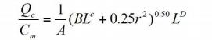

式中：Cm—大气有害物质环境空气质量的标准限值，单位为毫克每立方米（mg/m3 ）；
Qc—大气有害物质的无组织排放量，单位为千克每小时（kg/h）；
r—大气有害物质无组织排放源所在生产单元的等效半径，单位为（m）；
L——大气有害物质卫生防护距离初值，单位为米（m ）；
A 、B 、C 、D——卫生防护距离初值计算系数，无因次，根据工业企业 所在地区近5 年平均风速及大气污染源构成类别从表 1 查取；
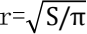
②计算参数

卫生防护距离计算系数表如下：
表 5.2-30 卫生防护距离计算系数
卫生防护距离 L ，m
L≤1000 1000＜L≤2000
工业企业大气污染源构成类别
Ⅰ Ⅱ Ⅲ Ⅰ Ⅱ Ⅲ Ⅰ
400 400 400 400 400 400 80
700 470 350 700 470 350 380
530 350 260 530 350 260 290
0.01 0.015 0 . 021 0 . 036
1.85 1.79 1 . 85 1 . 77
0.78 0.78 0 . 84 0 . 84
工业企业所在地
区近五年平均风
速 m/s

<2 2～4 >4 <2 >2 <2 >2 <2 >2
Ⅱ Ⅲ
80 80
250 148 .25
148 25 140
0.015 0 . 036
1.79
1 . 77 0.57 0 . 76
计算
系数
L＞2000
A
D
C
B
本项目卫生防护距离计算参数见表。
表 5.2-31 卫生防护距离计算参数
符号 | A | B | C | D
参数取值 | 400 | 0 . 01 | 1 . 85 | 0 . 78
符号 | C | C0 | 风速 | /

保育舍 1r | 19.7
保育舍2r | 21.5
保育舍 3r | 20.2
保育舍4r | 13.3
保育舍 5r | 20.0
公猪舍 r | 5.6
定位栏舍 r | 20.9
异位发酵床 1r | 15.1
异位发酵床2r | 9.2
污水收集池 r | 3.0

③计算结果
根据上述计算公式，采用计算卫生防护距离，结果详见表。
表 5.2-32 卫生防护距离计算结果一览表
源强位置 | 污染 物 | 排放量  （kg/h） | 排放源面积  （m2 ） | 执行标准  （mg/m3 ） | 计算结果  （m） | 卫生防护距离（m）
保育舍 1 | NH3 | 0.0075 | 1221.8 | 0.2 | 1.71 | 50
 | H2S | 0.0011 |  | 0.01 | 6.78 | 50
保育舍2 | NH3 | 0.0044 | 1450 | 0.2 | 0.77 | 50
 | H2S | 0.0008 |  | 0.01 | 4.05 | 50
保育舍 3 | NH3 | 0.0044 | 1280 | 0.2 | 0.84 | 50
 | H2S | 0.0008 |  | 0.01 | 4.39 | 50
保育舍4 | NH3 | 0.0031 | 559 | 0.2 | 0.91 | 50
 | H2S | 0.0004 |  | 0.01 | 3.07 | 50
保育舍 5 | NH3 | 0.0075 | 1255.5 | 0.2 | 1.68 | 50
 | H2S | 0.0011 |  | 0.01 | 6.67 | 50
公猪舍 | NH3 | 0.0003 | 97.5 | 0.2 | 2.67 | 50
 | H2S | 0.00002 |  | 0.01 | 0.20 | 50
定位栏舍 | NH3 | 0.003 | 1376.5 | 0.2 | 0.49 | 50
 | H2S | 0.00005 |  | 0.01 | 0.12 | 50
异位发酵床 1 恶臭 | NH3 | 0.0302 | 716.1 | 0.2 | 14.17 | 50
 | H2S | 0.00427 |  | 0.01 | 7.4 | 50
异位发酵床 2 恶臭 | NH3 | 0.0064 | 263.6 | 0.2 | 3.73 | 50
 | H2S | 0.0004 |  | 0.01 | 4.94 | 50
污水收集池恶臭 | NH3 | 0.0024 | 28 | 0.2 | 4.32 | 50
 | H2S | 0.0002 |  | 0.01 | 7.70 | 50

（2）卫生防护距离终值的确定
根据《大气有害物质无组织排放卫生防护距离推导技术导则》（GB/T39499-2020） 中卫生防护距离终值的确定原则：
①卫生防护距离初值小于 50m 时，级差为 50m ，终值取 50m ；卫生防护距离初值 大于或等于 50m ，但小于 100m 时，级差为 50m ，终值取 100m ；卫生防护距离初值大 于或等于 100m，但小于 1000m 时，级差为 100 m；卫生防护距离初值大于或等于 1000m 时，级差为 200m。
②当企业某生产单元的无组织排放存在多种特征大气有害物质时，如果分别推导出 的卫生防护距离初值在同一级别时，则该企业的卫生防护距离终值应提高一级；卫生防 护距离初值不在同一级别的，以卫生防护距离终值较大者为准。
根据表 5.2-21 ，因同时具有 NH3 、H2 S 两种大气有害物质，且本次评价推导出来各 单元的卫生防护距离均为 50m，在同一级别，故本项目的卫生防护距离终值应提高一级 为 100m。本次环评确定分别以圈舍、污水收集池、异位发酵床为边界向外延伸 100m 作 为卫生防护区域。该距离具有保护畜禽场免受外界污染的功能，同时也防止猪场在营运 过程中产生的臭气污染物对周边人群造成的气味影响。

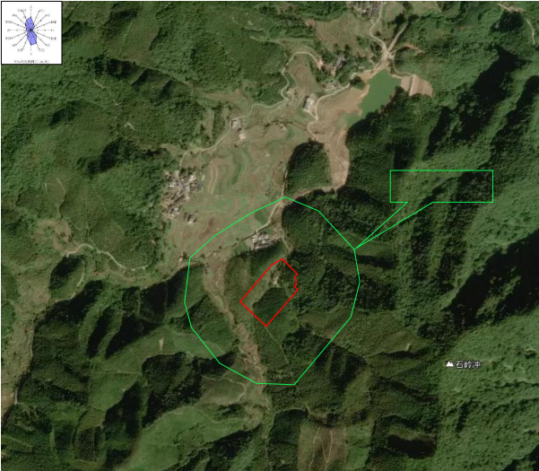
100m 包络线
炭洞村

图 5.2-19 卫生防护距离包络线
综上，本项目采取恶臭控制的环保措施可行，且以圈舍、污水污处理区、异位发酵床 边界设置 100m 的卫生防护距离。项目四周树林较多，可有效吸收项目产生恶臭同时阻挡 项目恶臭对周边居民产生影响，减少恶臭的影响。本项目包络线内无环境敏感点，项目建 成后对周围环境空气影响不大。

5.2.3.12 大气污染物排放核算
表 5.2-33 大气污染物排放量核算表（无组织）
序 号 | 产污环节 |  | 污染物 | 主要污染防治措 施 | 排放标准 |  | 年排放量  （t/a）
 |  |  |  |  | 标准名称 | 浓度限值  （mg/m3）
1 | 猪 舍 恶 臭 | 保育舍1 | NH3 | 优化饲料+喷洒除 臭液+加强绿化 | 《恶臭污染物排放标  准》（GB14554-93）  厂界标准值的二级新  扩改建标准 | 1.5 | 0.0655
 |  |  | H2S |  |  | 0.06 | 0.0089
 |  | 保育舍 2 | NH3 |  |  | 1.5 | 0.0383
 |  |  | H2S |  |  | 0.06 | 0.0073

序 号 | 产污环节 |  | 污染物 | 主要污染防治措 施 | 排放标准 |  | 年排放量  （t/a）
 |  |  |  |  | 标准名称 | 浓度限值  （mg/m3）
 |  | 保育舍 3 | NH3 |  |  | 1.5 | 0.0383
 |  |  | H2S |  |  | 0.06 | 0.0073
 |  | 保育舍 4 | NH3 |  |  | 1.5 | 0.0264
 |  |  | H2S |  |  | 0.06 | 0.0041
 |  | 保育舍 5 | NH3 |  |  | 1.5 | 0.0655
 |  |  | H2S |  |  | 0.06 | 0.0089
 |  | 公猪舍 | NH3 |  |  | 1.5 | 0.0029
 |  |  | H2S |  |  | 0.06 | 0.0002
 |  | 定位栏 舍 | NH3 |  |  | 1.5 | 0.0261
 |  |  | H2S |  |  | 0.06 | 0.0005
2 | 异位发酵床 1 |  | NH3 | 喷洒除臭液 |  | 1.5 | 0.0565
 |  |  | H2S |  |  | 0.06 | 0.0038
 | 异位发酵床2 |  | NH3 |  |  | 1.5 | 0.0208
 |  |  | H2S |  |  | 0.06 | 0.0014
3 | 污水收集池恶  臭 |  | NH3 | 喷洒除臭液 |  | 1.5 | 0.0709
 |  |  | H2S |  |  | 0.06 | 0.0468
无组织排放总计 |  |  |  | NH3 |  | 0.3666
 |  |  |  | H2S |  | 0.0872

表 5.2-34 大气污染物年排放量核算表
序号 | 污染物 | 年排放量（t/a）
2 | NH3 | 0.3666
3 | H2S | 0.0872

5.2.3.13 大气环境影响评价自查表
表 5.2-35 建设项目大气环境影响评价自查表
自查项目
工作内容
一级□ 二级☐ 三级□
评价
评价等级

评价范围

SO2+NOx 排 放量
评价因子

评价标准
环境功能区
评价基准年
等级
边长=50km□ 边长 5-50km□ 边长=5km ☐
与范
围
≥2000t/a□ 500-2000t/a□ <500t/a☐
评价
基本污染物（SO2 、NO2 、PM10 、O3 、CO 、PM2.5 ） 包括二次 PM2.5□
因子
其他污染物（H2S 、NH3 ） 不包括二次 PM2.5□
评价
国家标准☐ 地方标准□ 附录 D√ 其他标准□
标准
一类区□ 二类区☐ 一类区和二类区□
（2023）年
环境空气质
现状
评价
长期例行监测数据□ 主管部门发布的数据☐ 现状补充监测☐
量现状调查
数据来源
现状评价

调查内容

达标区☐ 本项目正常排放源☐
不达标区□
其他在建、拟建项目 污染源□
污染
源调
查
本项目非正常排放源□
拟替代的污染 源□
区域污染 源□
现有污染源□

ADMS□
网格模 型□
AUSTA
L2000□
AERMO
D□
EDMS/A CALPUF
其他□
预测模型
EDT□ F□
预测范围
边长≥50km□
预测因子（氨气、硫化氢）
边长=5km ☐
边长 5-50km□
预测因子
包括二次 PM2.5□ 不包括二次 PM2.5□
正常排放短
大气
环境
影响
预测
与评
价
期浓度贡献
C 本项目最大占标率≤100%☐ C 本项目最大占标率＞100%□
值
正常排放年
C 本项目最大占标率≤10%□
C 本项目最大占标率≤30%□
C 本项目最大占标率＞10%□
C 本项目最大占标率＞30%□
一类区
均浓度贡献
二类区
值
非正常排放
1h 浓度贡献
非正常持续时长（） h C 非正常 占标率≤100%□ C 非正常 占标率＞100%□
值
保证率日平
C 叠加达标□ C 叠加不达标□
均浓度和年

工作内容 |  | 自查项目
平均浓度叠
加值
 | 区域环境质  量的整体变  化情况 | k≤-20%□ |  |  | K＞-20%□
环境  监测  计划 | 污染源监测 | 监测因子：（H2S 、NH3、 臭气浓度、厨房油烟） |  | 有组织废气监测☐ 无组织废气监测☐ |  | 无监测□
 | 环境质量监  测 | 监测因子：（氨气、硫化  氢） |  | 监测点位数（1） |  | 无监测□
评价  结论 | 环境影响 | 可以接受☐ 不可以接受□
 | 大气环境防 护距离 | 距（/）厂界最远（0）m
 | 污染源年排  放量 | SO2 ：（/）t/a | NOx：（/）t/a |  | 颗粒物：（/）t/a | VOCs：（/）t/a
注：“ □”为勾选项，填“√” ; “ () ”为内容填写项

5.2.4 声环境影响分析

5.2.4.1 主要噪声源分析
根据工程分析，项目运营期噪声源主要为猪叫声、抽风机、水泵、异位发酵床、无 害化处理机噪声等，噪声源强 75~80dB（A）。类比同类企业，本项目主要噪声源源强 如下表所示。
表 5.2-36 主要噪声源源强 单位：dB（A）
排放方 式
连续
间断
连续
连续
无害化处理
连续
机
变压器
抽风机采用低噪声设备
猪舍远离办公区和敏感点
选择低噪声设备；减振、隔声
选择低噪声设备；减振
选择低噪声设备；减振
减振、隔声
猪舍
猪舍
污水收集池
异位发酵床

无害化处理间
厂区
排放源强
70
65
70
70
70
65
噪声源名称
抽风机
猪叫声
水泵
异位发酵床
80
75
80
80
80

75
产生源 强
污染源位置
防治措施
连续

5.2.4.2 预测模式
项目建成后，噪声源主要来自厂内各种机械设备运行时产生的噪声以及猪的争斗、 哼叫声，这些声源是点声源。按照《环境影响评价技术导则 声环境》（HJ2.4-2021）的 要求，选择点声源预测模式来预测本项目主要声源排放噪声随距离的衰减变化规律。采

用以下噪声影响计算模式：
（1）点声源的几何发散衰减
无指向性点声源几何发散衰减的基本公式是：
Lp（r）=Lp（r0）—20 lg(r/r0)
式中：Lp（r）—预测点处声压级，dB；
Lp（r0）—参考位置 r0 处的声压级，dB；
r—预测点距声源的距离；
r0—参考位置距声源的距离。
（2）多点声源理论声压级的估算方法：
LA 总=10log∑ 100.1LAi
式中：LA 总为某点由 n 个声源叠加后的总声压级(dB)；
LAi 为第 i 个声源对某预测点的等效声级。

5.2.4.3 预测结果
本项目200m 范围内无声环境敏感点，距离边界最近的为炭洞村220m 。噪声预测 参数具体见下表。
表 5.2-37 各噪声影响在四至贡献值计算结果 单位：dB（A）
东场界 南场界 西场界 北场界
受纳点名称声源 贡献值 贡献值 贡献值 贡献值
距离 m 距离 m 距离 m 距离 m
昼 夜 昼 夜 昼 夜 昼 夜
29.9
28.1
35.2
28.7
32.0
31.5
29.4
26.4
31.1
26.1
40.2
39.2
40.2
抽风机 1
猪叫声 1
抽风机2
猪叫声2
抽风机3
猪叫声3
抽风机4
猪叫声4
抽风机 5
猪叫声 5
抽风机6
猪叫声6
抽风机 7
32.9
30
32.9
30
32.9
30
29.2
25.4
38.2
33.2
29.5
24.5
40.1
28.4
23.4
28.4
23.4
28.4
23.4
35.2
28.1
20.2
15.2
28.9
23.9
24.5
36.0
35.5
38.9
30.2
32.5
26.4
38.5
38.5
32.0
31.5
22.3
17.3
23.3
66
66
80
80
140
140
170
170
192
192
78
78
88
26
40
15
15
55
55
30
30
45
45
110
110
98
120
120
92
92
65
65
30
30
15
15
73
75
15
43
20
85
85
45
45
75
75
30
30
10
10
10

受纳点名称声源 | 东场界 |  |  | 南场界 |  |  | 西场界 |  |  | 北场界
 | 距离 m | 贡献值 |  | 距离 m | 贡献值 |  | 距离 m | 贡献值 |  | 距离 m | 贡献值
 |  | 昼 | 夜 |  | 昼 | 夜 |  | 昼 | 夜 |  | 昼 | 夜
猪叫声 7 | 10 | 39.2 |  | 15 | 40.1 |  | 98 | 18.3 |  | 88 | 19.5
水泵 1 | 65 | 31.4 |  | 135 | 36.9 |  | 8 | 38.5 |  | 77 | 28.4
水泵2 | 80 | 33.2 |  | 22 | 32.1 |  | 78 | 30.2 |  | 230 | 15.3
水泵 3 | 43 | 36.3 |  | 5 | 27.1 |  | 86 | 25.2 |  | 260 | 10.3
异位发酵床 1 | 25 | 31.4 |  | 140 | 33.6 |  | 80 | 38.5 |  | 15 | 28.1
异位发酵床2 | 90 | 26.0 |  | 10 | 32.0 |  | 30 | 41.9 |  | 245 | 26.9
无害化处理机 | 25 | 31.4 |  | 135 | 33.6 |  | 75 | 38.5 |  | 105 | 28.1
变压器 | 15 | 39.0 |  | 80 | 26.9 |  | 35 | 39.0 |  | 40 | 30
拟建工程声源对预测  点产生的贡献值  （Leqg） | / | 42.3 |  | / | 41.6 |  | / | 40.2 |  | / | 38.9

表 5.2-38 噪声预测结果一览表(单位：dB(A))

序 号 | 预测点 | 昼间 |  |  |  | 夜间
 |  | 贡献值 | 背景值 | 预测值 | 标准值 | 贡献值 | 背景值 | 预测值 | 标准值
1 | 东厂界 | 42.3 | 48 | 49.0 | 55 | 42.3 | 42 | 45.2 | 45
2 | 南厂界 | 41.6 | 48 | 48.9 |  | 41.6 | 42 | 44.8
3 | 西厂界 | 40.2 | 48 | 48.7 |  | 40.2 | 42 | 44.2
4 | 北厂界 | 38.9 | 49 | 49.4 |  | 38.9 | 40 | 42.5
注：项目噪声背景值取现状监测数据中的最大值
预测结果表明，项目建成运行后，厂界昼间、夜间均达到《工业企业厂界环境噪声 排放标准》（GB12348-2008）1 类标准；本项目200m 范围内无敏感点。故本建设项目 设备噪声对声环境影响轻微，对周围声环境影响不大。

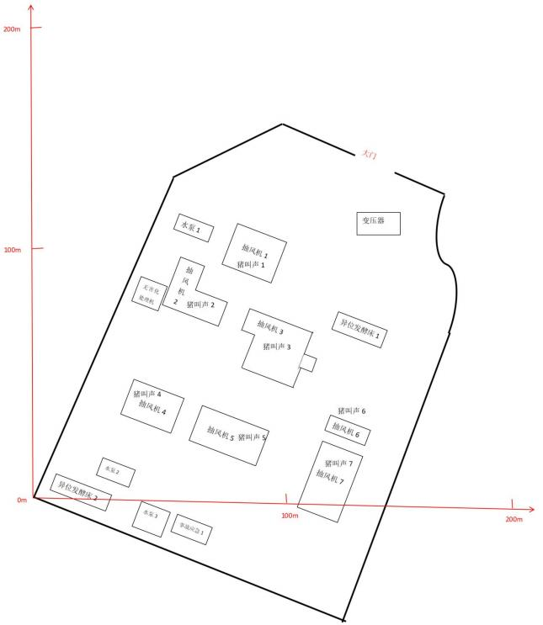
图 5.2-1 噪声源分布图

5.2.5 固体废物环境影响分析
项目固体废物主要包括猪粪、污水收集池产生的污泥、病死猪和胞衣分泌物、生活 垃圾、餐厨垃圾及废油脂、畜牧医疗废物等。
（1）猪粪便中含有大量的有机物和丰富的氮、磷、钾等营养物质，是农业可持续

发展的宝贵资源，可作农肥回田。根据《畜禽养殖业污染防治技术规范》（HJ/T81-2001） 有关规定，猪粪必须经过无害化处理，并且须符合《粪便无害化卫生标准》后，才能进 行还田利用，禁止未经处理的猪粪直接施入农田。
本项目产生的猪粪采用“干清粪”工艺清理暂存到异位发酵床，与污水收集池污水一 并采用“异位发酵床”工艺进行发酵降解处理，制成有机肥外售。
（2）异位发酵床产生的有机肥作为肥料外售处理。
（3）本项目病死猪及胞衣分泌物应按《畜禽病害肉尸及其产品无害化处理规程》 （GB16548-1996）、《畜禽养殖业污染防治技术规范》（HJ/T81-2001）、《畜禽养殖 业污染物排放标准》（DB44/613-2024）及《病死动物无害化处理技术规范》（农医发
[2013]34 号）中相关控制要求处理。
本项目病死猪及胞衣分泌物采用无害化处理机处理，在保证彻底灭活，阻断病源传 播途径，达到卫生防疫要求的同时，其处理过程环保，无二次污染，且能够变废为宝， 实现农业循环经济。
（4）员工生活垃圾、餐厨垃圾及废油脂统一收集后，交由环卫部门定时清运处理。
通过采取以上措施，本项目各项固体废物都可以得到有效的措施处理、处置，未对 周边环境造成不良影响。通过以上措施，建设项目产生的固体废物均得到了妥善处置和 利用，不向环境排放，不会对环境产生有害影响。
（5）本项目在给猪只防疫及治疗过程中会产生废弃针头、纱布、疫苗及药品包装 物等医疗废物。经统一收集后暂存于危废暂存间，定期交由有资质的单位处理。
（6）在固体废物的清运工程中，建设单位或者负责清运的单位务必做到以下几点：
①运输车辆应按规定配置防洒落装备，装载不宜过满，保证运输过程中不散落；并 规划合理的运行路线与时间，尽量避免在繁华区、交通集中区和居民住宅前等敏感区行 驶。
②运输车辆加蓬盖，且离开装、卸场地前应先清洁车身，减少车轮、底盘等携带物 散落路面。
表 5.2-39 本项目危险废物贮存场所（设施）基本情况样表
危险
贮存场所
（设施）名
称
危废暂存
间
危险废物类 别
序
号

1
危险废物
代码

900-001-01
占地
面积

12.6m2
贮存
方式

/
贮存
能力

1.0t
贮存
周期

6 个月
废物
位置

厂区
南部
名称
医疗
废物
HW01

2 |  | 人工  授精  固废 | HW03 | 900-002-03 |  |  |  | 0.5t
通过采取以上措施，本项目产生的固体废物均可以得到有效的处理、处置，不会对 周边环境造成不良影响。建设单位必须将污水收集池、异位发酵床等构建物设置在厂区 高频率风向的下风向或侧风向，并在周围栽植不少于 5 m 的绿化隔离带，隔离带选用有 一定高度的乔木为主。蚊蝇滋长季节喷洒虫卵消毒液，杜绝蚊蝇的生长。

5.2.6 土壤环境影响分析

5.2.6.1 土地利用基本情况
根据《韶关市土地利用总体规划（2006-2020 年）》以及《乐昌市林业局关于对项 目临时使用林地审核同意书》（附件7），本项目土地类型为林地，见图 1.3-1。
根据国家土壤信息服务平台，本项目所在地土壤类型为红壤，见图 5.2-4。
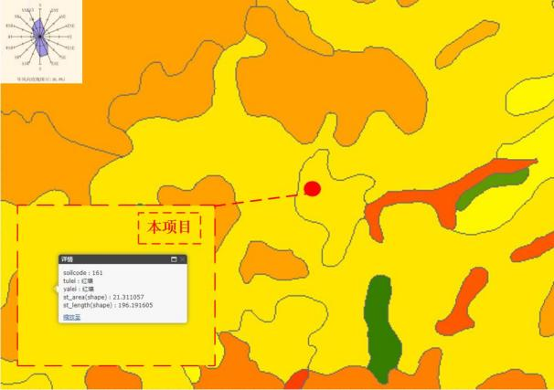
图 5.2-20 本项目所在地土壤类型

5.2.6.2 土壤理化性质情况
根据调查结果，本项目所在地土壤柱状样理化性质如下：
表 5.2-40 T1 土壤样理化特性调查表

点号 |  | T1 | 时间 | 2022.7.20
经度 |  | E 113.301889° | 纬度 | N25.067695°
层次 |  | 0-0.2m
现场记录 | 颜色 | 浅黄色
 | 结构 | 无植物根系、70%砂砾含量、潮土
 | 质地 | 砂土壤
 | 其他异物 | 无
表 5.2-41 T2 土壤样理化特性调查表
T2 时间 2022.7.20
E 113.301661° 纬度 N25.067008°
0-0.2m
浅黄色
无植物根系、70%砂砾含量、潮土 砂土壤
无
颜色
结构
质地
其他异物
点号 经度
层次
现场记录
表 5.2-42 T3 土壤样理化特性调查表
T3 时间 2022.7.20
E 113.302256° 纬度 N25.067276°
0-0.2m
浅黄色
无植物根系、65%砂砾含量、潮土 砂土壤
无
颜色
结构
质地
其他异物
点号 经度
层次
现场记录

5.2.6.3 评价范围
根据《环境影响评价技术导则 土壤环境（试行）》（HJ964-2018），项目土壤环 境评价范围为项目边界外 0.2 km 包络线以内的区域，具体见图2.6-1。

5.2.6.4 评价时段
根据建设项目土壤环境影响类型识别结果，本项目重点预测评价时段为运营期。
（1）大气沉降：
本项目运营期产生的废气污染物主要为 NH3、H2S 、SO2 、厨房油烟，均不属于《土 壤环境质量 建设用地土壤高污染风险管控标准（试行）》（GB36600-2018）中涉及的 污染土壤因子。因此，本项目不存在大气沉降土壤环境影响。
（2）地面漫流
本项目实行雨污分流制，雨水经收集后排入雨水管网，项目产生的废水主要为员工

生活污水和生产废水，统一汇入自拟建的污水收集池处理，而后泵送至异位发酵床用于 发酵，不外排。因此，本项目不存在地面漫流土壤环境影响。
（3）垂直入渗
本项目污水收集池各涉水构筑物均已作防渗处理，但可能会出现涉水构筑物池体破 损而发生渗漏的情况。因此，本项目会存在垂直入渗土壤环境影响。
表 5.2-43 建设项目土壤环境影响类型与影响途径表
不同时段 | 污染影响型
 | 大气沉降 | 地面漫流 | 垂直入渗 | 其他
建设期 | 无 | 无 | 无 | √
运营期 | 无 | 无 | √ | 无
服务期满后 | 无 | 无 | 无 | 无

5.2.6.5 情景设置
本项目运营期发生污染土壤环境的途经主要为污水收集池、异位发酵床。正常情况 下，是不会发生泄漏的，本次针对非正常情况进行分析评价。

5.2.6.6 环境影响类型、途径及影响因子识别
根据建设项目土壤环境影响源及影响因子识别，本项目评价因子选取 COD 、氨氮。
表 5.2-44 污染影响型建设项目土壤环境影响源及影响因子识别表
污染源 | 工艺流程/节点 | 污染途经 | 全部污染物指标 | 特征因子 | 备注
污水收集 池、异位发  酵床 | 防渗层 | 垂直入渗 | CODcr 、BOD5 、SS 、氨氮、 总磷、粪大肠菌群等 | COD 、氨氮 | 事故

5.2.6.7 影响分析
本项目对土壤产生污染的影响源主要污水收集池。当污水收集池出现破损而导致废 水泄漏时，废水将渗入土壤，对土壤及地下水造成污染，因此，本项目应严格落实好分 区防渗工程并定期检查，杜绝泄漏情况的发生，基本不会对项目土壤造成明显影响。

5.2.6.8 土壤环境影响评价自查表
表 5.2-45 土壤环境影响评价自查表
工作内容 |  | 完成情况 | 备注
影 响 识 别 | 影响类型 | 污染影响型☐；生态影响型□ ；两种兼有□
 | 土地利用类型 | 建设用地☑；农用地□ ；未利用地☐ | 土地利用 类型图
 | 占地规模 | （1.54）hm2
 | 敏感目标信息 | 敏感目标（农田）、方位（项目西南侧）、距离（35 m）

工作内容 |  | 完成情况 |  |  |  |  |  | 备注
 | 影响途经 | 大气沉降□ ；地面漫流□ ；垂直入渗☐；地下水位□ ；其他（/）
 | 全部污染物 | CODcr 、BOD5 、SS 、氨氮、总磷、粪大肠菌群
 | 特征因子 | COD 、氨氮
 | 所属土壤环境影 响评价项目类别 | Ⅰ类□ ; Ⅱ类□ ; Ⅲ类☐; Ⅳ类□
 | 敏感程度 | 敏感☐；较敏感□ ；不敏感□
评价工作等级 |  | 一级□ ；二级□ ；三级☐
现 状 调 查 内 容 | 资料收集 | a) √ ；b) □ ；c) □ ；d) □
 | 理化特性 |  |  |  |  |  |  | 同附录 C
 | 现状监测点位 |  | 占地范围 |  | 占地范围外 |  | 深度 | 点位布置  图
 |  | 表层样点数 | 3 |  | 0 |  | 0.2m
 |  | 柱状样点数 | 0 |  | 0 |  | /
 | 现状监测因子 | pH 、镉、汞、砷、铅、铬、铜、镍、锌
现 状 评 价 | 评价因子 | pH 、镉、汞、砷、铅、铬、铜、镍、锌
 | 评价标准 | GB 15618☐；GB 36600□ ；表 D.1□ ；表 D.2 □ ；其他 ()
 | 现状评价结论 | 由监测结果可知，项目所在地土壤评价范围内各监测点中镉、  汞、砷、铅、铬、铜、镍、锌均达到《土壤环境质量农用地土  壤污染风险管控标准（试行）》（GB15618-2018）筛选值标准，  说明项目所在地评价范围内土壤环境现状良好。
影 响 预 测 | 预测因子 | /
 | 预测方法 | 附录 E□；附录 F□；其他 ()
 | 预测分析内容 | 影响范围 ()  影响程度 ()
 | 预测结论 | 达标结论：a) □ ；b) □ ；c) □ 不达标结论：a) □ ；b) □
防 治 措 施 | 防控措施 | 土壤环境质量现状保障☐；源头控制☐；过程防控☐；其他 ()
 | 跟踪监测 | 监测点数 |  | 监测指标 |  | 监测频次
 |  | / |  | / |  | /
 | 信息公开指标 | /
评价结论 |  | 项目不会对周边土壤产生明显影响

5.2.7 生态环境影响分析
（1）易造成土壤、面源污染
本项目营运期对生态环境影响比较大的是项目所产生的废水、固体废物（猪粪等） 对土壤、地下水及地表水的影响，容易造成土壤、地下水硝酸盐积累、超标。由于项目 的特点决定了其所排放的废物含氮量较高，不过由于该选址为山地，地下水埋藏较深，

与农田相比其土壤硝酸盐积累的问题并不突出，亦不会使评价区地下水遭到较严重的污 染。
（2）暴雨径流引起的面源污染影响
由于项目所在地处于中亚热带，春季阴雨连绵，夏季降雨量较大而且较为集中，在 暴雨条件下容易形成地表径流，从而造成面源污染。因此，本项目在建设和营运过程中， 要切实注意各种有机物的储存、治理，科学管理、强化监督、达标排放，唯有如此，才 能降低项目形成面源污染的几率，才能创造经济效益与生态效益的双重效益。
（3）对区域植被生物量的影响
本项目工程建设主要在原有地貌的基础上，在林地上建设猪舍，对原有自然景观的 改变较小，并且项目建设后将呈现良好的人文景观，生物量、景观类型的改变，对生态 系统碳氧平衡产生一定的影响。
结合项目现状实际情况来看，项目所在地植被覆盖率较高，不存在明显的水土流失 现象。因此，项目的建设不会对当地生态环境带来明显不利影响。由于评价区以林地、 农田、村民住宅为主，林地生态系统的连通性、阻抗稳定性和整体生态稳定性较好，评 价区整体生态环境良好。项目营运期对生态环境的影响不大。

5.2.8 环境风险影响分析

5.2.8.1 评价依据
根据 2.5.7 环境风险评价工作等级章节，本项目环境风险潜势为 Ⅰ , 环境风险评价 等级为简单分析。

5.2.8.2 环境敏感目标概况
本项目评价区域的环境敏感目标情况详见2.9.1 主要环境保护目标章节。

5.2.8.3 环境风险识别
（1）风险物质识别
本项目主要环境风险物质为危废暂存间的危险废物。
（2）本项目生产系统危险性有以下几方面：
①异位发酵床粪污泄漏事故风险，出现该事故原因一般有：①污水收集池、排水管 道防渗措施不足，而造成废水渗漏污染地下水；②发酵床菌种突然失效散发出高浓度的 恶臭气体。

②动物防疫废弃物等危险废物贮存不当衍生大量病菌，引起各种疾病的传播、蔓延 和环境的二次污染。
（3）危险物质影响环境的途经
表5.2-21 建设项目环境风险识别表
序号 | 危险单元 | 风险源 | 主要危险物质 | 环境风险类型 | 环境影响途  径 | 可能受影响  的环境敏感  目标
1 | 污水收集池、 异位发酵床 | 粪污 | 粪污 | 物质泄漏 | 地下水环境 | 项目厂内机井
2 | 危废暂存间 | 危险废物 | 医疗废物、人工 授精固废 | 物质泄漏 | 地下水环境 | 项目厂内机井

5.2.8.4 环境风险分析
1 、大气环境风险评价分析
（1）异位发酵床不能正常运行
异位微生物发酵床的发酵菌种突然失效，导致进入污水收集池的废水散发出高浓度 的恶臭气体，造成空气中含氧量相对下降，污浊度升高，轻则降低空气质量、产生异味 妨碍人畜健康生存；重则引起呼吸系统的疾病。未经任何处理的猪场粪污中含有大量的 微生物，在风的作用下极易扩散到空气中，可引起口蹄疫和大肠埃希菌、炭疽、布氏杆 菌、真菌胞子等引起的疫病传播，危害人和动物健康。在事故期间，为了抑制恶臭的产 生，定时喷洒除臭剂。建设单位及时维修，同时可保证后续异位微生物发酵床的正常运 营。
2 、地表水环境风险评价分析
项目地表水环境风险为污水收集和处理事故排放、异位微生物发酵床的事故排放。
（1）污水收集和处理事故排放：工程使用的养殖废水和生活污水收集、输送管道 发生泄露及污水收集池防渗层破损，而造成废水渗漏污染最近地表水体，要求注重重点 构筑物的防渗处理；
（2）异位微生物发酵床的事故排放：当异位微生物发酵床因电力突然中断，设备 管件更换或其他原因，造成异位微生物发酵床暂时不能正常运行时，将粪污排入污水收 集池内暂存，并及时对事故发生原因进行调查和排除，尽快恢复污水处理设施的正常运 行，再将污水收集池内粪污排入异位微生物发酵床消纳；养殖场中高浓度、未经处理的 污水泄漏后，其水体功能将发生变化，使水中固体悬浮物（SS）、有机物和微生物含量 升高，改变水体的物理、化学和生物群落组成，使水质变坏。粪污中含有大量的病原微

生物将通过水体或通过水生动植物进行扩散传播，危害人畜健康。此外，粪污中有机物 生物降解和水生生物的繁殖大量消耗水体溶解氧（DO），使水体变黑发臭，水生生物 死亡，发生水体“富营养化 ”。
3 、地下水环境风险评价分析
（1）污水事故排放对区域地下水环境影响
本项目产生的废水主要为养殖废水和职工生活污水，可能存在地下水污染问题，其 对地下水可能造成的污染途径有二：一是污水未处理直接排放，污水可通过包气带，对 地下潜水产生一定的负面影响；二是污水处理构筑物及相关输送管道防渗效果达不到要 求，也会导致废水垂直入渗地下。其渗透方式为污染物通过土层垂直下渗首先经过表土， 再进入包气带，在包气带污染可以得到一定程度的净化，不能被净化或固定的污染物随 入渗水进入地下水层。进入包气带入渗过程中会发生交换、吸附、过滤、降解等作用， 因而被不同程度的净化，只有在包气带土壤吸附饱和后，污染物才会继续下渗进入含水 层。
未经处理的养猪废水泄漏不仅随地表水或水体流失流入江河污染地表水，且会渗入 地下污染地下水。废水的有机成分进入地下水中，会使地下水溶解氧含量减少，严重时 使水体发黑、变臭、失去使用价值。一旦污染了地下水，将极难治理恢复，造成较持久 性的污染，严重影响周边群众的生活质量。
根据项目区域地下水的赋存条件、水理性质及水力特征，项目区井水一般为潜水， 水位埋深较浅，水量较大，且本项目项目井水用量较小，基本不会对区域地下水的水位、 水量产生影响。项目区无不良地质现象，无采矿等形成的采空区，因此，因相关自然等 因素导致的废水渗漏因素也较小。周边村屯居民生活饮用水为自来水。根据评价区域地 下水环境水文地质特征及补给、排泄条件，项目地下水评价区域土质均为粘土层，为相 对隔水层，其包气带防污性能强，废水对地下水的影响程度相
4 、环境事故的危害及对环境保护目标的影响分析
公司主要环境风险归结起来为火灾、爆炸、泄漏和污染事故三大类。
火灾--①火灾导致有毒烟气产生，引起人员中毒、窒息、甚至死亡；②火灾蔓延， 可能导致其他区域材料起火或引发爆炸，导致人员伤亡；③灭火时使用的消防水或化学 灭火剂的排放，可能对周边河流造成水污染。
爆炸--①发生爆炸时，产生爆炸碎片或冲击波导致人员伤亡；②爆炸可能引发次生 灾害，对周围空气、水系及生态造成影响，并形成污染。

泄漏--①发生泄漏时，产生的污染物会对周围空气、水系及生态造成影响；②发生 泄漏，造成火灾、爆炸等。
废水废气治理设施故障--导致废水及废气污染物超标排放，引起水体和大气的污染。 引发事故的诱因有设备老化，台风、地震等自然灾害，周边事故等。当火灾、爆炸相互 引发，污染治理设施故障，致使污染物进入水体和空气中，影响到员工及周边企业员工 的生活、生态环境。
5 卫生风险事故
猪场易发的传染病主要有猪瘟、猪传染性胃肠炎、猪流行性感冒、仔猪副伤寒等 7 种。《动物防疫法》规定，根据动物疫病对养殖业生产和人体健康的危害程度，猪只疫 病分为下列三类。
一类疫病，是指对人畜危害严重、需要采取紧急、严厉的强制预防、控制、扑灭措 施的疫病，主要有口蹄疫、猪水泡病、猪瘟、非洲猪瘟等。
二类疫病，是指可造成重大经济损失、需要采取严格控制、扑灭措施，防止扩散的 疫病，主要指猪乙型脑炎、猪细小病毒病、猪繁殖与呼吸综合症、猪丹毒、猪肺疫、猪 链球菌病、猪传染性萎缩性鼻炎、猪支原体肺炎、旋毛虫病、猪囊尾蚴病等。
三类疫病，是指常见多发、可能造成重大经济损失、需要控制和净化的疫病，主要 指猪传染性胃肠炎、猪副伤寒、猪密螺旋体痢疾等。三类疫病的具体病种名录由国务院 畜牧兽医行政管理部门规定并公布。而且新的猪病还在不断增加，据有关研究指出，大 中型猪场约有三十多种传染病。新增加的猪病主要有传染性萎缩性鼻炎、乙型脑炎、细 小病毒病、伪狂犬病、猪痢疾、猪传染性胸膜炎、猪繁殖和呼吸综合症、母乳无乳综合 症等。
其中猪瘟：又叫烂肠瘟，是由猪瘟病毒引起的一种急性、热性、败血性传染病，不 同品种、性别、年龄的猪只均可感染该病。
猪传染性胃肠炎：该病是由猪传染性胃肠炎病毒引起的以 2 周龄内仔猪呕吐、水样 腹泻、脱水为特征的接触性传染病，10 日龄以下病猪死亡率达 50～100%。
猪流行性感冒：该病是由猪流行性感冒病毒引起的一种急性、高度接触性传染病， 发病猪不分品种、性别和年龄，多发生于春季，往往突然发病，迅速传播整个猪群。
仔猪副伤寒：该病是由沙门氏菌引起的一种传染病，多发生于 2～4 月龄的仔猪，1 个月以下和6 个月以上的猪很少发生。
猪喘气病：该病又称猪霉形体肺炎，是由肺炎霉形体（支原体）引起的一种慢性呼

吸道传染病，各种年龄、性别、品种的猪都可发生，病猪表现为咳嗽、气喘，死亡率不 高，主要影响猪的生长速度。
猪肺疫：该病是由巴氏杆菌引起的一种急性、热性、败血性传染病，各种年龄的猪 均易感染，但以仔猪和架子猪发病率较高。

5.2.8.5 环境风险防范措施及应急要求
1 、污水收集池及污水管道泄漏防范及应急措施
（1）泄漏防范措施
①注重重点构筑物的防渗处理。对污水收集池池底进行夯土处理结实，并铺设 1.0mm 的 HDPE 膜；污水管道的设计及选材应符合相关标准要求，确保达到防渗效果， 污水收集管道统一采用PPR 管，污水管接口采取严格的密封措施。
②污水收集池及污水管道的进水、排水设计等应委托有资质的单位进行设计，并严 格按照设计施工建设。
③污水收集池加盖，四周修筑截排水沟，防止雨水径流对粪污冲泡导致粪污漫流， 影响发酵效果。
④加强污水收集池及污水管道的安全监测，包括巡视监测、变形监测等。定期对污 水管道进行管理和维护。
（ 2 ）应急措施
发现泄漏时，立即向公司领导小组汇报，及时对污水收集池和破损管道进行检查、 修补。
2 、粪污处理系统设备故障防范及应急措施
（1）故障防范措施
为杜绝废水的非正常排放，建议采取以下措施来确保污染物消纳：
①平时注意粪污处理设施的维护，及时发现处理设施的隐患，确保处理系统正常运 行；开、停、检修要有预案，有严密周全的计划，确保不发生非正常排放。
②应设有备用电源和备用处理设备和零件，以备停电或设备出现故障及时更换使废 水得到有效的治理。
③对员工进行岗位培训，持证上岗。定期监测并做好值班记录，实行岗位责任制。
（ 2 ）应急措施
①设备发生故障后，应立即使用备用设备，没有备用设备的，生产应组织设备维修

人员，根据异位微生物发酵床的实际运行情况，及时做好设备维修及更新配件工作。
②当异位微生物发酵床因电力突然中断，设备管件更换或其他原因，造成异位微生 物发酵床暂时不能正常运行时，将粪污排入污水收集池内暂存，并及时对事故发生原因 进行调查和排除，尽快恢复污水处理设施的正常运行。再将污水收集池内粪污排入异位 微生物发酵床消纳。
根据《关于印发《畜禽养殖场(户)粪污处理设施建设技术指南》的通知》（农办牧 〔2022〕19 号）内容，畜禽养殖场建设畜禽粪污暂存池的，液体粪污暂存池容积不小于 单位畜禽液体粪污日产生量（立方米/天 ·头） ×暂存周期（天） ×设计存栏量（头）。
根据工程分析章节可知本项目废水量为22.95m3/d，8376.75m3/a ，本项目猪只尿液 产生量系数为 3.3kg/（头 ·d），猪只粪便产生量系数为 2.0kg/（头 ·d），粪污未固液 分离时含水率较高，猪粪尿污水的密度取 1.0g/cm3 ，故单位畜禽液体粪污日产生量约为 0.0053m3 /头 ·d ，建设单位约7 天泵抽一次粪污，喷洒于异位发酵床，暂存周期取 7d， 建完成后项目猪舍常年存栏量为 21900 头，折算为年存栏肉猪 5900 头，故项目液体粪 污暂存池容积需不小于 0.0053×7×5900=218.89m3，项目建设 3 个共 290m3 的污水收集池， 2 个共 220m3 的应急事故池，总量可满足要求，项目废水池池体均作了防渗措施，密封 性较强，流入外环境的可能性很小。
3 、危险废物暂存、转运风险防范措施
项目建成运营后产生的危险废物必须经科学地分类收集、贮存运送后交由有处理资 质的单位处置。鉴于危险废物具有危害性，该项目在收集、贮存、运送危险废物的过程 中存在着一定的风险。为保证项目产生的危险疗废物得到有效处置，使其风险减少到最 小程度，而不会对周围环境造成不良影响，应具体采取如下的措施进行防范。
①各类危险废物不能混合收集；当盛装的危险废物达到包装物或者容器的3/4 时， 应当使用有效的封口方式，使包装物或者容器的封口紧实、严密。对于盛装危险废物的 塑料包装袋需符合《医疗废物专用包装物、容器标准和警示标识规定》。
②危险废物按《医疗废物管理条例》由有资质的单位回收进行无害化处置。项目应 当建立危险废物暂时贮存设施、设备，不得露天存放危险废物，危险废物在厂区内的暂 存执行《危险废物贮存污染控制标准》（GB18597-2023）规定的标准。危险废物应得到 及时、有效地处理。在转交及运送过程中，应当严格按照生态环境部2021年第23 号令 《危险废物转移管理办法》中的相关规定执行，确保危险废物安全转移运输。
项目危险废物从厂区内产生环节及时收集后，采用密封桶进行包装，并转运至危险

废物暂存间，正常情况下发生危废泄漏的几率不大。项目危废转运所经路线厂区内道路 均进行地面硬化，一旦发生泄漏能及时收集、处置，能够避免污染物对周围环境造成污 染。
4 、疫病风险防范措施
在养殖生产中应坚持“防病重于治病”的方针，消灭猪只疫病病原，防止常见疾病尤 其是传染病的发生。本项目养殖过程中拟采取以下防疫措施：
（1）建立完善的生物安全体系
①办公区、生活区和生产区严格分开，员工实行封闭管理，定期集中休假；
②建立严格的防疫屏障，大门设有消毒池及消毒通道，进入生产区、生活区均建立 喷雾消毒设施，严禁场外人员、车辆进入生产区，原料仓库与成品仓库严格分开，生产 人员与饲料加工人员互不流窜；
③项目养殖方式实行全进全出的饲养模式；
④建立专门的隔离舍，对可疑病猪进行隔离饲养；
⑤对病死猪严格实行无害化处理；
⑥做好粪污处理，猪粪每天清理出场，废水及时通过异位发酵床处理，防止环境污 染。
（2）加强防疫工作
①做好消毒灭源工作：加强进入生产区人员的消毒，进出生产区必须更衣、换鞋、 洗手，并经过喷雾消毒；每天更换消毒池内的消毒药水；定期进行猪场环境消毒，每周 二为全场常规消毒日，平时做好空栏清洗和彻底消毒，空栏一周以上再进猪。
②加强免疫工作：制定科学合理的免疫程序，严格按照免疫程序进行免疫接种，特 别是做好猪瘟、口蹄疫、伪狂犬、蓝耳病、细小病毒、乙脑、传染性胃肠炎等病毒性疾 病的免疫。
③抓好疫病监测：对病死猪进行剖检，做好病理检测。每年定期开展抗体检测，根 据抗体水平变化情况，及时制定完善合理的免疫程序。
④做好常规保健工作：根据不同季节猪病的流行情况，有针对性地进行保健投药， 进一步增强猪群的抵抗力。
6 、周边环境敏感点村庄防范及应急措施
为了保护周围环境敏感点村庄居民的环境权益，当本项目发生环境风险时，周围村 民应有知情权，鉴于本项目主要环境风险为柴油发生火灾对周围环境的影响、污染地下

水井及猪病疫情，环境风险影响相对较小。所以当发生小规模环境风险时（企业对火灾、 疫情可控），企业对周围村庄村民有告知的义务；当发生较大规模环境风险时（比如企 业对火灾不可控或发生大规模疫情时），在告知周边受影响村庄居民的同时应即时向有 关主管部门通报相关情况。
7 、废水应急事故措施
本项目综合废水为产生量为 22.95m3/d，8376.75m3/a 。本项目建设 3 个共 290m3 的 污水收集池，2 个共 220m3 的应急事故池，总量可满足要求，一般情况下，废水处理设 置发生事故3 小时可以恢复，因此，发生事故时事故废水不会外排到外环境。

5.2.8.6 应急预案
（1）应急编制内容
为保证企业及人民生命财产的安全，防止突发性环境事故发生，或在发生事故时， 能迅速有序地开展救援工作，尽最大努力减少事故的危害和损失，根据《中华人民共和 国安全生产法》，公司应制定企业级事故应急救援预案，成立以法人为总指挥，副场长 为副总指挥的事故应急救援队伍，指挥部下设应急办公室、应急救援组、医疗救护组、 后勤保障组、通讯联络、疏散警戒组等应急小组。
根据项目特点，公司应对项目中可能造成环境风险的突发性事件制定应急预案，见 表 5.2-24。
表5.2-22 应急预案编制内容
序号 | 项目 | 内容及要求
1 | 总则 | 简述生产过程中涉及物料性质及可能产生的突发事故。
2 | 危险源概况 | 评述危险源类型，数量及其分布
3 | 应急计划区 | 生产、贮存区、邻区
4 | 应急组织 | 应急指挥部——负责全厂全面指挥；  应急办公室——负责直接管理各应急小组的日常应急准备工作；  应急小组——突发性事件发生时，负责救援、救护、灭火、通讯、疏散警  戒等工作。
5 | 应急状态分类及 应急响应程序 | 规定事故的级别及相应的应急分类响应程序
6 | 应急设施、设备 与材料 | 生产装置：  （1）防火灾、爆炸事故应急设施、设备与材料，主要为消防器材；  （2）防止原辅料泄漏、外溢、扩散；  （3）事故中使用的防毒设备与材料； 贮存区：

（1）防火灾、爆炸事故应急设施、设备与材料，主要为消防器材；
（2）防止原辅料泄漏、外溢、扩散；
（3）事故中使用的防毒设备与材料。
7 | 应急通讯、通知 与交通 | 规定应急状态下的通讯方式、通知方式和交通保障、管制
8 | 应急环境监测及 事故后评估 | 由专业队伍对事故现场进行侦察监测，对事故性质、参数与后果进行评估，  为指挥部门提供决策依据
9 | 应急防护措施，  消除泄漏方法和  器材 | 事故现场：控制事故、防止扩大、漫延及链锁反应、消除现场泄漏物、降  低危害；相应的设施器材配备  邻近区域：控制事故影响范围，控制和消除污染措施及相应设备配备
10 | 应急剂量控制、  撤离组织计划、  医疗救护与公众  健康 | 事故现场：事故处理人员对毒物的应急剂量控制规定，现场及邻近装置人  员撤离组织计划及救护  工厂邻近区：受事故影响的邻近区域人员及公众对毒物应急剂量控制规定，  撤离组织计划及救护方案
11 | 事故状态终止与 恢复措施 | 规定应急状态终止程序：事故善后处理，恢复措施，邻近区域解除事故警  戒及善后恢复措施
12 | 人员培训与演练 | 应急计划制定后，平时安排主要岗位人员进行安全教育培训与演练
13 | 公众教育和信息 | 加强公众宣传教育和培训，让公众和员工对主要化学化工原料、产品等有  深刻的了解、认识和安全防患意识
14 | 记录和报告 | 设置应急事故专门记录，建立档案和专门报告制度，设专门部门并负责管  理
15 | 附件 | 与应急事故有关的多种附件材料的准备和形成
积极配合当地政府建设和完善环境风险预警体系、环境风险防控工程、环境应急保 障体系，并建立本建设项目与周边企业、村镇、政府之间的应急联动机制，做好企业突 发环境事件应急预案与区域相关部门的应急预案相衔接，并加强区域应急物资调配管理， 构建区域环境风险联控机制。环境事故发生后，应根据事故类别，执行其制定的环境风 险应急预案，并根据风险事故的类型和等级，充分发挥与区域有关部门的分级响应联动 机制，如废水事故排放应急预案。而对于超出本预案规定的适用范围的其他事故，或者 事故扩大升级，演变为较大、重大、特别重大事故，超出公司的应对能力时，建设单位 应立即通知政府及其他相关管理部门，降低环境风险影响。
（2）应急救援组织机构
项目建设单位要设立“重大事故应急救援组织机构”，成立应急救援组织机构指挥领 导小组，并和当地畜牧部门、生态环境局建立正常的定期联系。
应急组织救援机构管理组织及成员如下：
总指挥：1 人，由项目的总经理担任；

副总指挥：2~4 人组成，由项目的其他主要领导人担任；
指挥小组领导成员：数人，由负责项目污水处理设施运行的各部门的主要负责人担 任；
指挥部：设在厂区办公室。
在指挥部下设灭火组、疏散组、通讯组、救护组、抢险组等，应急组织机构系统图 如下所示：

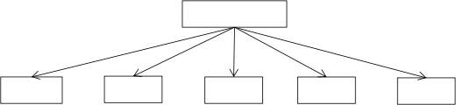
指挥部

通讯组
灭火组
疏散组
救护组
抢险组

（3）应急救援组织职责任务
“应急救援组织机构”及各部门主要职责如表 5.2-23。
表5.2-23 项目应急组织及职责范围
组织 | 职责范围
指挥领导小  组 | 负责公司“应急预案”的制定、修订；组建应急救援队伍，并组织实施和  演练；检查督促做好重大突发环境事故的预防措施和应急救援的各项准备  作；组织指挥救援队伍实施救援行动；发布和解除应急救援命令信号；向  上级政府部门汇报或向周边单位或群众通报安全和污染事故，必要时请求  救援；组织事故调查，总结应急救援工作经验教训。
指挥人员 | 总指挥：负责公司应急救援工作的组织和指挥，总指挥不在时，由总指挥  指定一位副总指挥代理。  副总指挥：协助总指挥工作的。
灭火组的职  责 | 执行现场指挥的命令，进行灭火工作，依灾害性质穿着适当的个人防护具； 就近使用可以使用的各种灭火设备灭火；在灭火时首先应确保自身的安 全；密切注意火灾事故发展和蔓延情况，如灾情继续扩大向现场指挥请求 支援，或及时撤出事故现场；引导专业消防队合理布置消防车和重点保护 区域，对重要设备、设施进行重点监控和保护；灭火组组长随时向现场指

 | 挥通报灭火情况。
疏散组的职  责 | 执行现场指挥的命令，进行疏散工作；按指定的疏散路线，引导员工进入  紧急疏散集合点，应选择集合到当时风向的上风侧；执行危险区域的管制、  警戒，防止无关人员及车辆进入危险区；清点已进入集合点的人员，请通  讯组协助查找失散、失踪人员，并通报相关人员；疏散组组长随时向现场  指挥通报人员疏散情况。
通讯组的职  责 | 确保各专业组与现场指挥之间通讯的畅通；协助现场指挥工作并负责相关  的资源、人员、设施等联络，保证救援需要的物资、人员、设施现场指挥  的调动要求；与外部救援机构的联系与引导；环保、安全资讯的提供及通  报；协助指挥人员安全疏散和自救。
救护组的职  责 | 负责对灾害中受轻伤人员进行止血、简单包扎、人工呼吸等急救工作；经  初步抢救后，对受伤人员进行检查分类和观察，采取进一步治疗措施；负  责将重伤人员送往医院治疗；向通讯组提供人员简单自救、互救方法，通  过广播向被困员工宣传；救护组组长随时向现场指挥通报人员伤害及救治  情况。
抢险组的职  责 | 负责设备抢检抢修或设备安装，电源供电保障、电器抢检抢修及保障，负  责应急救物质的供应和运输，保证救援物质及时到位；抢险组的成员应对  事故现场、地形、设施、工艺熟悉，在具有防护措施的前提下，防止事故  扩大，降低事故损失，抑制危险范围的扩大；抢险组组长随时向现场指挥  通报现场抢险进展情况。
（4）疫情应急处理方案
应参照《中华人民共和国动物防疫法》、《重大动物疫情应急条例》、《国家突发 重大动物疫情应急预案》和《广东省突发重大动物疫情应急预案》等提出的方案执行， 应本着统一领导，分级管理、快速反应，高速运转、预防为主，群防群控的原则来安排。
发现可疑动物疫情时，必须立即向当地县（市）动物防疫监督机构报告。县（市） 动物防疫监督机构接到报告后，应当立即赶赴现场诊断，必要时可请省级动物防疫监督 机构派人协助进行诊断，认定为疑似重大动物疫情的，应当在 2 小时内将疫情逐级报至 省级动物防疫监督机构，并同时报所在地人民政府兽医行政管理部门。省级动物防疫监 督机构应当在接到报告后 1 小时内，向省级兽医行政管理部门和农业部报告。省级兽医 行政管理部门应当在接到报告后的 1 小时内报省级人民政府。特别重大、重大动物疫情

发生后，省级人民政府、农业部应当在 4 小时内向国务院报告。认定为疑似重大动物疫 情的应立即按要求采集病料样品送省级动物防疫监督机构实验室确诊，省级动物防疫监 督机构不能确诊的，送国家参考实验室确诊。确诊结果应立即报农业部，并抄送省级的 兽医行政管理部门。
A 、应急响应
当厂区发现较严重的动物疫情后，应及时通知有关部门，启动分级响应应急程序。
a 、组织协调有关部门参与突发重大动物疫情的处理。
b 、根据突发重大动物疫情处理需要，调集厂内各类人员、物资、交通工具和相关 设施、设备参加应急处理工作，积极配合有关部门的采样和处理工作。
c 、发布封锁令，对疫区实施封锁。
d、在本行政区域内采取限制或者停止动物及动物产品交易、扑杀染疫或相关动物， 临时征用房屋、场所、交通工具；封闭被动物疫病病原体污染的公共饮用水源等紧急措 施。
e 、按国家规定做好信息发布工作。
f、组织乡镇、街道、社区以及居委会、村委会，开展群防群控。
g 、根据需要组织开展紧急免疫和预防用药。
h 、县级以上人民政府兽医行政管理部门负责对本行政区域内应急处理工作的督导 和检查。
i 、有针对性地开展动物防疫知识宣教，提高群众防控意识和自我防护能力。
B 、应急处理人员的安全防护
要确保参与疫情应急处理人员的安全。针对不同的重大动物疫病，特别是一些重大 人畜共患病，应急处理人员还应采取特殊的防护措施。
较大突发动物疫情由市（地）级人民政府兽医行政管理部门对疫情控制情况进行评 估，提出终止应急措施的建议，按程序报批宣布，并向省级人民政府兽医行政管理部门 报告。一般突发动物疫情，由县级人民政府兽医行政管理部门对疫情控制情况进行评估， 提出终止应急措施的建议，按程序报批宣布，并向上一级和省级人民政府兽医行政管理 部门报告。
C 、突发重大动物疫情应急处置的保障
突发重大动物疫情发生后，县级以上地方人民政府应积极协调有关部门，做好突发 重大动物疫情处理的应急保障工作。

a 、通信与信息保障：县级以上指挥部应将车载电台、对讲机等通讯工具纳入紧急 防疫物资储备范畴，按照规定做好储备保养工作。根据国家有关法规对紧急情况下的电 话、电报、传真、通讯频率等予以优先待遇。
b 、应急资源与装备保障。
c 、应急队伍保障：县级以上各级人民政府要建立突发重大动物疫情应急处理预备 队伍，具体实施扑杀、消毒、无害化处理等疫情处理工作。
d 、交通运输保障：运输部门要优先安排紧急防疫物资的调运。
e 、医疗卫生保障：卫生部门负责开展重大动物疫病（人畜共患病）的人间监测，
作好有关预防保障工作。各级兽医行政管理部门在做好疫情处理的同时应及时通报疫情， 积极配合卫生部门开展工作。
f、治安保障：公安部门、武警部队要协助做好疫区封锁和强制扑杀工作，做好疫 区安全保卫和社会治安管理。
g 、物资保障：各级兽医行政管理部门应按照计划建立紧急防疫物资储备库，储备 足够的药品、疫苗、诊断试剂、器械、防护用品、交通及通信工具等。
h 、经费保障：各级财政部门为突发重大动物疫病防治工作提供合理而充足的资金 保障；同时要加强对防疫经费使用的管理和监督；积极通过国际、国内等多渠道筹集资 金，用于突发重大动物疫情应急处理工作。
i、技术储备与保障：建立重大动物疫病防治专家委员会，负责疫病防控策略和方法 的咨询，参与防控技术方案的策划、制定和执行；设置重大动物疫病的国家参考实验室， 开展动物疫病诊断技术、防治药物、疫苗等的研究，作好技术和相关储备工作。
j、培训和演习：各级兽医行政管理部门要对重大动物疫情处理预备队成员进行系统 培训。在没有发生突发重大动物疫情状态下，农业部每年要有计划地选择部分地区举行 演练，确保预备队扑灭疫情的应急能力。地方政府可根据资金和实际需要的情况，组织 训练。
k 、社会公众的宣传教育：县级以上地方人民政府应组织有关部门利用广播、影视、 报刊、互联网、手册等多种形式对社会公众广泛开展突发重大动物疫情应急知识的普及 教育，宣传动物防疫科普知识，指导群众以科学的行为和方式对待突发重大动物疫情。 要充分发挥有关社会团体在普及动物防疫应急知识、科普知识方面的作用。

5.2.8.7 分析结论
通过对同类型猪场产生的事故风险情况的类比分析可知，本项目通过采用严格、完

善的管理手段可大大减少造成事故的可能性，能够最大限度地减少可能发生的环境风险。 在认真贯彻“安全第一，预防为主”的方针，并合理采用预防和应急风险发生的措施的前 提下，本项目的环境风险是可以接受的。

5.2.8.8 环境风险简单分析内容表
表 5.2-46 建设项目环境风险简单分析内容表
乐昌家华养殖家庭农场年出栏 4 万头仔猪建设项目
建设项目名称
建设地点
地理坐标
主要危险物质
及分布
环境影响途径
及危害后果
（大气、地表
水、地下水等）
（广东）省 （韶关）市 （乐昌）市 （） 县 （） 园区
经度 E 113.301920° 纬度 N25.067290°

主要危险物质为危废暂存间的危险废物。

大气：恶臭气体扩散到大气环境，污染大气环境；
地表水、地下水：废水泄漏可能污染地下水或地表水
土壤：废水泄漏将污染土壤环境。
疫情危害人群健康事故安全防范措施：
在日常管理中，对于猪疫病的防治措施应注意以下几点：
①提高员工专业素质，增强防病观念
在预防传染的措施上，首先应从人员的管理着手做起，提高员工的专业素质， 经常进行思想教育和技术培训等工作，逐步提高他们对传染病“预防为主，防治结 合”的观念，并自觉遵守防疫制度，猪场设专人负责防疫工作。
②卫生管理和环境消毒
a.净化环境，搞好全厂卫生清洁工作。传染病源一般抵抗力较强，受污染的场 地难以彻底将其消灭。因此，坚持做好日常的环境清洁和消毒工作，定期进行全厂 彻底大消毒，减少或消灭环境中的病毒和其他有安因素，是预防传染病最有效的手 段。
风险防范措施 要求
b.把好门口消毒关。厂门口设置消毒池，专人执行消毒工作。消毒药可选用强 力消毒灵、烧碱、抗毒威、毒茵净、百毒杀等，工作人员进舍前应换上已消毒的服 装鞋帽，外来人员及车辆等必须严格消毒后进场。
c.加强卫生整理。严格搞好饲料及饮水的卫生管理，每天坚持做好房舍的清洁 工作，并清洗各类工具、饲槽、水具等。
d.坚持灭鼠、灭虫，减少疾病传播。每月进行 1～2 次全厂性投药，并长期坚持， 尽量减少中间媒介体，减少传播机会。
e.加强防疫。留心观察猪群、有病猪或疑似病猪均应立即隔离或安全处置。
f.加强管理。规模养猪场要实行小区或各栋舍“全进全出”的饲养管理方式，以 消除连续感染、交叉感染，仔猪出栏后，猪舍要彻底清扫、冲洗和消毒，并空置半 个月以上方可进猪。动物防疫监督部门要到厂到户检疫，认真做好生猪检疫工作， 做到及早发现疫情，并把疫情控制在最小范围内，防止传染源进入市场流通渠道。

③药物预防
合理的使用药物，即可预防猪的感染发病，又可消灭传染病原，净化环境。因 此，在生产实践中预防传染病，都采用早期投药。
④猪的免疫接种
对种猪要结合当地疫情进行定期检疫或临时检疫。必要时请技术人员对种猪进 行化验检查，对查出的猪结核病、猪布氏杆菌病等阳性病例，应当隔离，分别进行 治疗、育肥、屠宰或捕杀淘汰，以保证种猪健康。对新引进的种猪，要查对产地兽 医部门的预防注射证明和检疫证明，隔离观察一段时间，经过免疫注射，确认健康 后方准进入饲养区。同时要建立预防接种制度。预防接种，就是对健康猪在适当的 时机注射一定数量的疫苗和菌苗，使猪产生抵抗这种传染病的免疫力。预防接种分 为平时定期预防接种和发生病情时的紧急预防接种两种。平时的定期预防接种，例 如很多农村在春季或秋季对猪进行的防疫注射，是对健康猪进行的以预防为目的的 接种注射，这种接种方式，注射的数量多，密度大，在控制和消灭猪传染病方面起 着重要的作用。紧急预防接种，是在发生了疫病的地区，对还没发病的猪，或疫区 周围的猪，进行的接种注射。这样会保护健康猪不发生疫情，而且由这些接种猪建 立起隔离带，使疫区的疫情不再向外发生蔓延。这种接种方式，有的地区的农牧民 称之为“顶风上的预防接种” ，在控制和扑灭传染病方面起较大的作用。
⑤建立疫病报告制度
养猪场要实行规范化管理，每栋猪舍内猪的数量、精神状况、发病死亡情况、 饲料消耗、粪便性状每天都应加以记载，发现有病猪、死猪，要及时向当地兽医部 门报告，以便及早确诊，采取适当措施，减少损失。
粪便、污泥等污染水体的安全防范措施:
①异位发酵床设置防雨顶棚，地面进行硬底化，加强该区域防渗措施，使地面 防渗系数≤10-10cm/s。设置防雨淋设施和雨水排放系统，避免异位发酵床在暴雨影响 下，相关污染物随雨水渗入地下水，造成地下水的污染；
②加强厂区内的管理，严格落实雨污分流、污水明渠硬底化、环保处理设施采 用防渗漏措施。
③及时将异位发酵床的粪便外卖用于有机肥。
废水事故排放风险及防范措施：
猪场事故排放污水的污染物浓度很高，为了防止废水事故排放对周边水体环境 造成影响，拟将事故排放污水直接排入事故应急池。
根据工程分析章节可知本项目废水量为 22.95m3/d ，8376.75m3/a ，本项目猪只 尿液产生量系数为 3.3kg/（头 ·d），猪只粪便产生量系数为 2.0kg/（头 ·d），粪 污未固液分离时含水率较高，猪粪尿污水的密度取 1.0g/cm3 ，故单位畜禽液体粪污 日产生量约为 0.0053m3 /头 ·d，建设单位约7 天泵抽一次粪污，喷洒于异位发酵床， 暂存周期取 7d，建完成后项目猪舍常年存栏量为 21900 头，折算为年存栏肉猪 5900 头，故项目液体粪污暂存池容积需不小于 0.0053×7×5900=218.89m3 ，项目建设 3 个 共 290m3 的污水收集池，2 个共 220m3 的应急事故池，总量可满足要求，项目废水

池池体均作了防渗措施，密封性较强，流入外环境的可能性很小。
事故应急池设在厂区西南部污水收集池旁，上方加盖，防雨淋且防渗、防漏； 事故池高度应高于周围地平，并在四周设截水沟，防止径流雨水渗入。
填表说明（列出项目相关信息及评价说明）：
根据《建设项目环境风险评价技术导则》（HJ 169-2018），项目 Q＜1 ，风险潜势为 Ⅰ , 评价工作等 级为简单分析。

5.2.8.9 环境风险影响评价自查表
表 5.2-47
环境风险评价自查表 完成情况
d

工作内容
风 险 调 查 | 危险物 质 |  | 名称 |  | NH3 |  |  |  |  |  | H2S
 |  |  | 存在总量/t |  | 0.03 |  |  |  |  |  | 0.34
 | 环境敏 感性 |  | 大气 |  | 500 m 范围内人口数 40 人 |  |  |  |  |  |  | 5 km 范围内人口数 / 人
 |  |  |  |  | 每公里管段周边 200 m 范围内人口数（最大） |  |  |  |  |  |  |  |  |  |  |  | / 人
 |  |  | 地表水 |  | 地表水功能敏感性 |  |  |  | F 1 □ |  |  | F2 □ |  |  |  |  | F3 □
 |  |  |  |  | 环境敏感目标分析 |  |  |  | S 1 □ |  |  | S2 □ |  |  |  |  | S3 □
 |  |  | 地下水 |  | 地下水功能敏感性 |  |  |  | G 1 □ |  |  | G2 □ |  |  |  |  | G3□
 |  |  |  |  | 包气带防污性能 |  |  |  | D 1 □ |  |  | D2 □ |  |  |  |  | D3□
物质及工艺系  统危险性 |  |  | Q 值 |  | Q＜1☐ |  |  |  | 1≤Q＜10□ |  |  | 10≤Q＜100□ |  |  |  |  | Q≥100□
 |  |  | M 值 |  | M 1 □ |  |  |  | M2 □ |  |  | M3 □ |  |  |  |  | M4 □
 |  |  | P 值 |  | P 1 □ |  |  |  | P2 □ |  |  | P3 □ |  |  |  |  | P4 □
环境敏感程度 |  |  | 大气 |  | E 1 □ |  |  |  | E2 □ |  |  |  |  | E3 □
 |  |  | 地表水 |  | E 1 □ |  |  |  | E2 □ |  |  |  |  | E3 □
 |  |  | 地下水 |  | E 1 □ |  |  |  | E2 □ |  |  |  |  | E3 □
环境风险潜势 |  |  | Ⅳ+□ |  |  | Ⅳ □ |  |  | Ⅲ□ |  |  | Ⅱ □ |  |  |  | Ⅰ ☐
评价等级 |  |  | 一级□ |  |  |  |  |  | 二级□ |  |  | 三级□ |  |  |  | 简单分析☐
风 险 识 别 | 物质危险性 |  |  | 有毒有害☐ |  |  |  |  |  | 易燃易爆☐
 | 环境风险类  型 |  |  | 泄漏□ |  |  |  |  |  | 火灾、爆炸印发伴生/次生污染物排放☐
 | 影响途径 |  |  | 大气☐ |  |  |  | 地表水□ |  |  |  |  | 地下水□
事故情形分析 源强设定方法 |  |  |  |  |  |  | 计算法□ |  |  | 经验估算法□ |  |  |  |  | 其他估算法☐
风 险 预 测 与 评 价 | 大气 |  | 预测模型  预测结果 |  |  |  | SLAB□ |  |  | AFTOX□ |  |  |  |  | 其他□
 |  |  |  |  |  |  | 大气毒性终点浓度-1 最大影响范围 / m
 |  |  |  |  |  |  | 大气毒性终点浓度-2 最大影响范围 / m
 | 地表水 最近环境敏感目标 / ，到达时间 / h
 | 地下水 | 下游厂区边界到达时间 / d  最近环境敏感目标 / ，到达时间 /
重点风险防范 疫情危害人群健康事故安全防范措施：

工作内容 | 完成情况
措施 | 在日常管理中，对于猪疫病的防治措施应注意以下几点：  ①提高员工专业素质，增强防病观念  在预防传染的措施上，首先应从人员的管理着手做起，提高员工的专业素质，经常 进行思想教育和技术培训等工作，逐步提高他们对传染病“预防为主，防治结合”的 观念，并自觉遵守防疫制度，猪场设专人负责防疫工作。  ②卫生管理和环境消毒  a.净化环境，搞好全厂卫生清洁工作。传染病源一般抵抗力较强，受污染的场地难 以彻底将其消灭。因此，坚持做好日常的环境清洁和消毒工作，定期进行全厂彻底 大消毒，减少或消灭环境中的病毒和其他有安因素，是预防传染病最有效的手段。  b.把好门口消毒关。厂门口设置消毒池，专人执行消毒工作。消毒药可选用强力消 毒灵、烧碱、抗毒威、毒茵净、百毒杀等，工作人员进舍前应换上已消毒的服装鞋 帽，外来人员及车辆等必须严格消毒后进场。  c.加强卫生整理。严格搞好饲料及饮水的卫生管理，每天坚持做好房舍的清洁工作， 并清洗各类工具、饲槽、水具等。  d.坚持灭鼠、灭虫，减少疾病传播。每月进行 1～2 次全厂性投药，并长期坚持，尽 量减少中间媒介体，减少传播机会。  e.加强防疫。留心观察猪群、有病猪或疑似病猪均应立即隔离或安全处置。  f.加强管理。规模养猪场要实行小区或各栋舍“全进全出”的饲养管理方式， 以消除 连续感染、交叉感染，仔猪出栏后，猪舍要彻底清扫、冲洗和消毒，并空置半个月 以上方可进猪。动物防疫监督部门要到厂到户检疫，认真做好生猪检疫工作，做到 及早发现疫情，并把疫情控制在最小范围内，防止传染源进入市场流通渠道。  ③药物预防  合理的使用药物，即可预防猪的感染发病，又可消灭传染病原，净化环境。因此， 在生产实践中预防传染病，都采用早期投药。  ④猪的免疫接种  对种猪要结合当地疫情进行定期检疫或临时检疫。必要时请技术人员对种猪进行化 验检查，对查出的猪结核病、猪布氏杆菌病等阳性病例，应当隔离，分别进行治疗、 育肥、屠宰或捕杀淘汰，以保证种猪健康。对新引进的种猪，要查对产地兽医部门 的预防注射证明和检疫证明，隔离观察一段时间，经过免疫注射，确认健康后方准 进入饲养区。同时要建立预防接种制度。预防接种，就是对健康猪在适当的时机注 射一定数量的疫苗和菌苗，使猪产生抵抗这种传染病的免疫力。预防接种分为平时 定期预防接种和发生病情时的紧急预防接种两种。平时的定期预防接种，例如很多 农村在春季或秋季对猪进行的防疫注射，是对健康猪进行的以预防为目的的接种注 射，这种接种方式，注射的数量多，密度大，在控制和消灭猪传染病方面起着重要 的作用。紧急预防接种，是在发生了疫病的地区，对还没发病的猪，或疫区周围的 猪，进行的接种注射。这样会保护健康猪不发生疫情，而且由这些接种猪建立起隔 离带，使疫区的疫情不再向外发生蔓延。这种接种方式，有的地区的农牧民称之为

工作内容 | 完成情况
“顶风上的预防接种” ，在控制和扑灭传染病方面起较大的作用。
⑤建立疫病报告制度
养猪场要实行规范化管理，每栋猪舍内猪的数量、精神状况、发病死亡情况、饲料 消耗、粪便性状每天都应加以记载，发现有病猪、死猪，要及时向当地兽医部门报 告，以便及早确诊，采取适当措施，减少损失。
粪便、污泥等污染水体的安全防范措施:
①异位发酵床设置防雨顶棚，地面进行硬底化，加强该区域防渗措施，使地面防渗 系数≤10-10cm/s 。设置防雨淋设施和雨水排放系统，避免异位发酵床在暴雨影响下， 相关污染物随雨水渗入地下水，造成地下水的污染；
②加强厂区内的管理，严格落实雨污分流、污水明渠硬底化、环保处理设施采用防 渗漏措施。
③及时将异位发酵床的粪便外卖用于有机肥。
废水事故排放风险及防范措施：
猪场事故排放污水的污染物浓度很高，为了防止废水事故排放对周边水体环境造成 影响，拟将事故排放污水直接排入事故应急池。
根据工程分析章节可知本项目废水量为 22.95m3/d ，8376.75m3/a ，本项目猪只尿液 产生量系数为 3.3kg/（头 ·d），猪只粪便产生量系数为 2.0kg/（头 ·d），粪污未 固液分离时含水率较高，猪粪尿污水的密度取 1.0g/cm3 ，故单位畜禽液体粪污日产 生量约为 0.0053m3 /头 ·d ，建设单位约7 天泵抽一次粪污，喷洒于异位发酵床，暂 存周期取 7d ，建完成后项目猪舍常年存栏量为 21900 头，折算为年存栏肉猪 5900 头，故项目液体粪污暂存池容积需不小于 0.0053×7×5900=218.89m3 ，项目建设 3 个 共 290m3 的污水收集池，2 个共 220m3 的应急事故池，总量可满足要求，项目废水 池池体均作了防渗措施，密封性较强，流入外环境的可能性很小。
事故应急池设在厂区西南部污水收集池旁，上方加盖，防雨淋且防渗、防漏；事故 池高度应高于周围地平，并在四周设截水沟，防止径流雨水渗入。
评价结论与建  议 | 项目在严格落实本环评提出各项措施和要求的前提下，总体上项目风险事故发生的 几率很小。经分析，其对敏感点的影响在可控范围内。
注：“ □”为勾选项，“ ”为填写项。

6 环境保护措施及其技术可行性分析

6.1 施工期环境保护措施及其可行性论证

6.1.1 施工期废水防治措施
施工期废水包括施工废水和施工人员生活污水。施工废水主要为开挖和钻孔产生的 泥浆水、机械设备运转的冷却水和轮胎洗涤水，施工废水经沉淀处理后回用于施工环节 或场地洒水抑尘。施工人员生活污水主要源自施工人员日常生活，生活污水经化粪池处 理达到参考执行的《农田灌溉水质标准》（GB5084-2021）中的旱作标准后用于林地灌 溉，不外排。
施工期间，施工单位应严格执行《建设工程施工场地文明施工及环境管理暂行规定》， 对地面水的排放进行组织设计，严禁乱排、乱流污染道路、环境或淹没市政设施。为避 免施工期废水处置不当对周边环境产生影响，施工期必须做好以下污染防治措施：
（1）在施工期间必须制定严格的施工环保管理制度，教育施工人员自觉遵守规章 制度，并加以严格监督和管理。
（2）对于施工人员的吃住等生活地点应统一安排。禁止向本项目区域外倾倒一切 废物，包括施工和生活废水。
（3）在施工过程中还应加强对机械设备的检修和维护，以防止设备漏油现象的发 生，施工机械设备的维修应在专业厂家进行。
（4）设置沉淀池，将设备、车辆洗涤水简单处理后循环使用，禁止此类废水直接 外排。
（5）施工工地的粪便污水经三级化粪池处理；食堂废水经隔油隔渣处理后，达到 参考执行的《农田灌溉水质标准》（GB5084-2021）中的旱作标准后用于林地灌溉，不 外排。
采取上述治理措施后，可以有效地做好施工废水的污染治理，加上施工周期较短， 因此，施工期产生的水污染物对周围水环境影响不大。

6.1.2 施工期大气防治措施
施工期大气主要污染环节是施工场地的道路扬尘、材料运输的粉尘。施工期应采取 以下防止大气污染的措施：
（1）定期清扫施工场地的洒落物，并辅以必要的洒水抑尘等措施，保证每天不少

于 2～3 次，以保持场地不起尘，减轻施工场地扬尘污染。
（2）装卸有粉尘的材料应洒水湿润。对于易起尘物料加盖蓬布。
（3）施工车辆禁止车轮将泥土带出施工现场，必须经由“过水路段”冲洗干净后方 能离场上路行驶。
（4）施工现场渣土、建筑垃圾等应及时清运，车辆运输应避开上下班高峰期。
（5）尽量保持施工现场道路的整洁、平整，减少运输车辆颠簸洒漏物料，并应及 时清扫洒漏的物料。
（6）汽车运输土方、砂石料、水泥等建筑材料进场时，对于易起尘物料应加盖蓬 布，运输车辆要严密，物料不要装得过满，以防途中洒漏。
（7）严格控制进场车速，减少装卸落差，避免因大风和道路颠簸洒漏污染环境。
（8）主要运输道路应采取洒水措施。

6.1.3 施工期噪声防治措施
施工噪声主要污染环节是施工作业机械的机械噪声和交通车辆的交通噪声，建议采 取以下措施：
（1）对施工现场进行合理布局，将现场固定噪声、振动源相对集中，缩小噪声振 动干扰的范围；在保证施工进度的前提下，合理安排作业时间，在环境噪声背景值较高 的时段内进行高噪声、高振动作业；限制夜间进行有强噪声和振动污染的施工作业。
（2）施工噪声主要来自各类施工机械在运行过程中的噪声。因此，改进施工机械 和施工方法是减少噪声的有效方法。施工机械进场应得到环保部门的批准，对环境噪声 污染严重的落后施工机械和施工方式实行淘汰制度。采用低噪声的压缩机、挖土机等施 工设备和施工方法。
（3）对较高噪声值的固定设备，应建设隔声间或声屏障。
（4）根据《广东省实施< 中华人民共和国环境噪声污染防治法>办法》规定，其作 业时间限制在 7 时至 12 时，14 时至20 时。因特殊情况确需在夜间或中午施工时，应事 先报当地环保部门批准，并公告附近居民。
（5）优化安排施工车流量，合理的选取运输线路，运输线路尽量避开居民区。运 输车辆在经过居民区时，在 8:00~ 12:00、14:00~22:00 时段应控制车速在 40 km/h 以下， 不得鸣笛，同时减少夜间运输，尽量避免道路车辆噪声扰民。
（6）合理安排施工进度，尽可能缩短施工时间，最好避免在同一地点集中使用机

动设备，施工区布置高噪声施工机械时，应尽量远离声敏感目标。
（7）加强劳动保护，改善施工人员工作环境，对施工人员应采取轮班作业和发放 噪声防护用具，如防声头盔和耳罩等。
（8）在施工开始前，建设单位要制定包括噪声污染控制在内的“施工期环境保护方 案” ，并上报当地环境保护行政主管部门备案。
（9）将产生高噪声的设备设置于远离场界，并设置掩蔽物，从源头控制噪声影响。

6.1.4 施工期固体废物防治措施
（1）根据《城市建筑垃圾管理规定》（建设部令第 139 号，2005 年 3 月 23 日）、 《广东省城市垃圾管理条例》等有关规定，建设单位和施工单位要重视和加强建筑垃圾 的管理，采取积极措施防止其对环境的污染。
（2）施工活动开始前，施工单位要向当地环境保护或环卫部门提出建筑垃圾处置 的请示报告，经批准后将建筑垃圾清运到制定地点合理处置。
（3）对施工期间产生的建筑垃圾进行分类收集、分类暂存，能够回收利用的尽量 回收综合利用，以节约宝贵的资源。
（4）对建筑垃圾要进行收集并固定地点集中暂存，尽量缩短暂存的时间，争取日 产日清。同时要做好建筑垃圾暂存点的防护工作，避免风吹、雨淋散失或流失。
（5）在建筑工地设置防雨的生活垃圾周转储存容器，所有生活垃圾必须集中投入 到垃圾箱中，最终交由环卫部门清运和统一集中处置。
（6）施工单位不准将各种固体废物随意丢弃和随意排放。
一般情况下，项目建设施工过程会对施工场地及周围地区的环境质量产生一定的影 响，必须引起建设单位及施工单位的高度重视，切实做好防护措施，使其对环境的影响 减至最低限度。

6.1.5 施工期生态环境保护防治措施
（1）施工过程中，确定施工作业线后不宜随意改线，运输设备、物料的车辆应严 格在设计道路上行驶，在保证顺利施工的前提下，严格控制施工车辆、机械及施工人员 活动范围，尽可能缩小施工作业带宽度，以减少对地表的碾压；在施工作业带以外，不 准随意砍伐、破坏树木和植被，不准烧灌木，不准乱挖、滥采野生植物，不准随便破坏 动物巢穴，减小对生态环境的影响。
（2）开挖地表时，应分层开挖、分层堆放、分层回填，并做好植被恢复。

（3）严格执行《土地复垦规定》，凡受到施工车辆、机械破坏的地方都要及时修 整，恢复原貌，植被（包括自然、人工）破坏应在施工结束后的当年或次年予以恢复。
（4）加强施工期管理，妥善处理处置施工期间产生的各类污染物，防止其对生态 环境造成污染影响，特别是对河流和土壤环境的影响。

6.1.6 施工期水土流失防治措施
本项目水土保持拟采取的防治措施主要有：
（1）尽量避免雨季施工。降雨是造成水土流失的主要动力来源，降雨量的大小是 影响水土流失的重要因素。因此，施工单位应尽量避免雨季施工，随时关注气象信息， 以便在雨前将填铺的松土压实，争取涂料随挖、随运、随铺、随压，减少松散土的存在； 如必须在雨季施工时，要做好场地排水工作，保持排水沟畅通。
（2）施工场地应注意土方的合理堆置，据下水道保持一定距离；建筑材料和未及 时清运的弃方，在大风大雨天气时要用篷布严密遮盖。
（3）工程施工中要做好土石方平衡工作，开挖的土方应尽量作为施工场地平整回 填之用。如果有弃土，应及时妥善处理。
（4）工程施工尽量做到分期、分区进行，不要全面铺开，以缩短单项工期。开挖 裸露面时，必须采取切实可行的防治措施，尽量缩短暴露时间，以减少水土流失。
（5）加强施工管理，强化对工人关于水土保持的教育工作。

6.2 营运期环境保护措施及其可行性论证

6.2.1 地表水污染防治措施及其可行性论证

6.2.1.1 废水处理情况
项目废水主要为养殖废水和生活污水，生活污水与养殖废水经封闭污水管道排入污 水收集池，再由水泵抽取喷淋于异位发酵床发酵处理，经微生物发酵降解后作为有机肥 外卖，无废水外排。
本项目生活污水和养殖废水均经过污水封闭管道进入污水收集池，再由污水收集池 排入异位发酵床，异位发酵床通过自动喷淋装置，将粪污均匀喷洒在垫料上，在翻抛机 作用下垫料和粪污充分混合，功能菌群在垫料中生长繁殖，通过微生物的分解发酵，使 粪污中的有机物质得到充分的分解和转化，同时微生物分解发酵产生大量的热量，促使

垫料中的水分蒸发至空气中。异位微生物发酵床内的发酵主要为好氧发酵。发酵产生的 轮换垫料外售有机肥厂制作有机肥，从而实现污水“零排放” 、无害化及资源化。
根据《畜禽养殖业污染治理工程技术规范》（HJ497-2009）、关于印发《畜禽粪污 资源化利用行动方案（2017-2020）》（农牧发〔2017〕11 号）等文件，项目废水处理 符合性见表 5.2-1。
表5.2-1 项目废水处理与相关规范要求相符性情况一览表
规范名称 | 规范要求 | 项目拟建情况 | 符合性
《畜禽养殖  业污染治理  工程技术规  范》  （HJ497-2  009） | 畜禽养殖废水不得排入敏感水域和有 特殊功能的水域，排放去向应符合国家 和地方的有关规定。排放水质应满足 GB185596-2001 或有关地方污染物排 放标准的规定；处理后用于农田灌溉 的，出水水质应满足 GB5084 的规定 | 项目设有足够容量的污水收集池  及2 座足够容量的异位发酵床处理  养殖废水个猪粪，处理后与垫料作  为有机肥外售，不外排 | 符合
 | 集约化畜禽养殖场（区）污染治理工程  应安按照有关规定安装水质在线监测  系统 | 项目养殖废水经污水收集池暂存，  及异位发酵床处理后，作为垫料外  售，不外排，不需安装在线监测系  统 | 符合
 | 畜禽养殖业污染治理工程应与养殖场  生产区、居民区等建筑保持一定的卫生  防护距离，设置在畜禽养殖场的生产  区、生活区主导风向的下风向或侧风向  处 | 项目猪舍位于厂区中部，生活区位  于厂区北部；污水收集池、异位发  酵床设置于厂区西南部，位于猪舍  的侧风向位置，位于生活区的侧风  向位置 | 符合
 | 畜禽养殖业污染治理工程的位置应有 利于排放、资源化利用和运输，并留有 扩建的余地，方便施工、运行和维护 | 项目污水收集池、异位发酵床由西  到东设置，项目东面临近大门，方  便粪污及废弃垫料的运输 | 符合
 | 新建、改建、扩建的畜禽养殖场宜采用  干清粪工艺 | 项目为新建项目，清粪采用干清粪 工艺，养殖废水由污水管道引至污  水收集池 | 符合
 | 畜禽粪污应日产日清 | 项目粪便为干清粪，日产日清；污  水由污水管道引至污水收集池，不  在猪舍内贮存 | 符合
 | 畜禽养殖场应建立排水系统，并实行雨  污分流 | 项目污水由猪舍内管网接至污水 收集池，再排入异位发酵床 | 符合

关于印发  《畜禽粪污  资源化利用  行动方案》 （2017-2020 ) （农牧发 〔2017〕11  号） | 西南地区-重点推广技术模式：异位发  酵床，粪污转移到舍外，利用垫料和微  生物菌进行发酵分解 | 项目位于广东，采用“异位发酵床”  处理技术，粪便转移到舍外，运至  异位发酵床处理；养殖废水和生活  污水排入污水收集池后由异位发  酵床处理；粪便及污水均在异位发  酵床发酵处理 | 符合
《畜禽养殖  业污染防治  技术  规范》  （HJ/T81-  2001） | 养殖场的排水系统应实行雨水和污水 收集输送系统分离，在场区内外设置的 污水收集输送系统，不得采取明沟布设 | 项目建设雨污管网，进行雨污分  流；污水由猪舍内管网接至污水收  集池，雨水由厂房外雨水沟引至周  围农地；项目污水管网为密闭管  网。 | 符合
 | 畜禽养殖过程中产生的污水应坚持种  养结合的原则，经无害化处理后尽量充  分还田，实现污水资源化利用 | 项目污水经污水收集池暂存、异位 发酵床处理后，产生的废垫料可做 为生物质肥料原料进一步处理，可 以用于还田，实现污水资源化利用 | 符合
 | 畜禽污水经治理后向环境中排放，应符  合《畜禽养殖业污染物排放标准》的规  定，有地方排放标准的应执行地方排放  标准。污水作为灌溉用水排入农田前，  必须采取有效措施进行净化处理(包括  机械的、物理的、化学的和生物学的)，  并须符合《农田灌溉水质标准》  (GB5084-92)的要求 | 项目养殖废水由异位发酵床处理，  实现零外排 | 符合
 | 制取其它生物能源或进行其它类型的  资源回，收综合利用，要避免二次污染，  并应符合《畜禽养殖业污染物排放标  准》的规定 | 项目养殖废水经处理后，最后作为  生物质肥料原料外售，根据环境影  响预测，污水收集池、异位发酵床  产生的恶臭气体排放可满足《畜禽  养殖业污染物排放标准》的规定，  不会造成二次污染 | 符合

6.2.1.2 项目粪污处理措施的可行性分析
1 、污水收集池

本项目综合废水为产生量为22.95 t/d 。生活污水和养殖废水经封闭管道流入污水收 集池，最后再由异位发酵床处理，不外排。项目设有容积污水收集池 98m3 一座、2 座异 位发酵床总容积则为3918.6m3 ，可满足项目污水处理量要求。
2 、粪污处理工艺可行性论证
（1）废水污染物及产生情况
本项目污水主要污染物为 COD 、BOD5 、氨氮、SS 、总磷、粪大肠菌群数等，产生 量为 22.95m3/d，8376.75m3/a ，污水 B/C 较高，属于高浓度有机废水，可生化性较好， 易于生物降解，因此，本项目采用异位发酵床进行生物降解处理，垫料中的复合微生物 菌群通过生物降解作用将污水中的污染物分解为氮气（N2 ），二氧化碳（CO2 ）和水蒸 气（H2O），无废水排放。
（2）异位发酵床处理工艺及说明
项目粪污处理采用“异位发酵床”处理工艺，异位发酵床工艺是根据微生态理论和生 物发酵理论，从土壤或样品中筛选出功能微生物菌种，通过特定营养剂的派样形成土著 微生物原种，将原种按一定比例掺拌锯末、稻壳等材料，创造一个适宜微生物生长、繁 殖的垫料环境；微生物通过分解养殖场排泄物中的有机质、蛋白、脂肪类、纤维素、半 纤维素及无机盐等不断发酵产热，使垫料中心温度达到恒温60-78℃ , 从而实现粪污中 的病原体在长时间的高温环境中失活，达到无害化、腐殖化的目的；通过机械化喷污系 统实现粪污喷洒均匀，通过机械化翻抛机翻动垫料蒸发水分、增加氧气、垫料循环发酵， 最终形成一个微生物循环发酵处理粪污的垫料环境。所有粪尿在生物发酵床内得到较彻 底的降解，对外排放仅有水分、二氧化碳、氮气，其中水分在恒温 60~78℃的环境下持 续蒸发。工艺流程见图 6.2-1 ，处理原理见图 6.2-2。
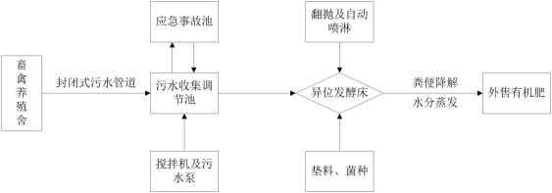
图 6.2-1 异位发酵床处理工艺流程图

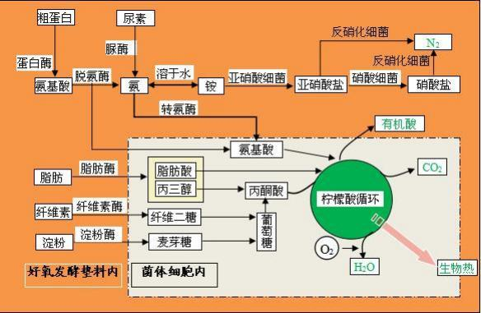
图 6.2-2 处理原理图
①本项目设置 2 个异位发酵床，总容积 3918.6m3。
②垫料的用量及铺设厚度：养猪场垫料的用量每头存栏生猪不小于0.36m3，则本项 目至少需要垫料约 2124m3 ，垫料的铺设厚度为 1.3m~ 1.8m，平均密度按 0.12t/m3 计，则 需要垫料约254.88t。根据《异位发酵处理猪场粪污集成配套技术》，发酵基质每年补充 量约为 1/3，则异位发酵床运行期垫料补充量为 84.96t/a 。本项目设置 2 座异位发酵床， 总容积 3918.6m3 ，能够符合容积要求。
发酵床垫料每年更换一次，因此，发酵床每年至少需垫料总共为339.84t/a。垫料均 收购自附近乡镇。本项目设置 2 座异位发酵床，总容积3918.6m3，根据计算每年垫料用 量约 627t。
③垫料：选择高碳氮比(> 100)的物料，适宜用锯末、稻壳、糠麸、菌渣，也可根据 当地农作物盛产情况选择，一般有稻秆、玉米秸、小麦秸、高粱秸、玉米芯、花生壳、 棉籽壳、玉米粉、竹渣等物料要求无霉变、无腐烂、无异味、无虫蛀、无结块、不含有 毒有害物质，秸秆类物料粉碎为30mm~50mm 的长度，芯壳类物料粉碎为 10mm~20mm 的长度。
④菌剂：选用正规厂家生产、生物活性强、高温型、除臭和快速降解粪污有机质的 复合菌剂。本项目发酵菌应选用耐高温专用菌种，按发酵基质容积首次添加量为

0.625kg/m3，均匀地撒到发酵基质表面，项目菌种初次投加量为 3.395t/a。菌种每年补充
2 次，每次补充量约为初始量的 1/4 。则年补充量为 1.697t ，年共需菌种 5.092/a。
⑤发酵床运行管理
湿度管理：的处理参数，用喷淋机将粪污均匀喷淋在垫料上，控制含水量在
55%~65% ，每日喷淋一次， 日喷淋量控制在 30~50L/m3 ，湿度不足时可适当增加喷淋， 过高时可采取适当减少喷淋次数或喷淋量、添加干垫料。在喷淋池上方配有依轨道运行 的粪污浆喷淋机，进浆管口潜入喷淋池，出浆喷头安装在横跨发酵池的水管上，每个喷 头对准一个发酵池，喷淋机边行进边把喷淋池内的粪污喷淋在发酵床上，喷淋机与翻堆 机共享同一套行走轨道。
温度管理：每次粪污喷淋经 24h 发酵后，其中首次启用异位发酵床时发酵槽垫料表 面以下 350mm 处的温度应上升至 45℃左右，48h 应上升至 60℃以上，并在此温度下保 持 24h 后，可再进行下一次粪污喷淋。通过翻抛基质、机械曝气、调整适宜碳氮比(25~30)、 人工控温、更新垫料等方式控制和保持发酵温度。温度是评估垫料运行是否正常的一个 重要指标。养殖场应建立垫料温度检查及记录制度。
通透性管理：用翻抛机进行由底向上的深度翻抛，每 1 日~2 日翻抛 1 次为宜，并根 据季节温度适当调整翻抛次数。
粪污的喷淋：每日喷淋一次， 日喷淋量控制在20~40L/m3 ，粪污暂存在喷淋池中， 通过喷淋机均匀地喷洒在发酵槽的垫料上。在喷淋池上方配有依轨道运行的粪污浆喷淋 机，进浆管口潜入喷淋池，出浆喷头安装在横跨发酵池的水管上，每个喷头对准一个发 酵池，喷淋机边行进边把喷淋池内的粪污喷淋在发酵床上，喷淋机与翻堆机共享同一套 行走轨道。
翻抛：每次粪污喷洒完成后翻抛一遍，平时可用温度计测量观察，温度一般到60-70 度之间时开动翻抛机翻动一次，翻耙深度一般为 0.9-1.2 米。对发酵床的垫料进行翻抛 可以增加垫料的氧气接触量，使好氧微生物能够有更好的生存环境，更好的活性把粪污 分解处理掉，同时使喷洒的粪污与垫料充分混匀，在发酵过程中，温度升高，通过翻抛 使多余水分蒸发。
物料增补：发酵 4-6 个月后，根据之前投放的垫料、菌种种类按照一定的比例添加 垫料和菌种，通过翻抛机混匀。

本项目异位发酵床建主要包括发酵槽、集污槽及配套设备，发酵槽堆放由锯末、稻 壳等组成的垫料，并加入特定生物菌群，形成发酵床，对喷洒到其表面的粪污水进行发 酵分解。
异位发酵车间的发酵槽两旁均设置有导流沟，将喷污时溢流的污水导流入发酵床的 集污槽，再由集污槽内喷洒于发酵床垫料上，如此循环往复，可实现废水零排放。
异位发酵床工艺已十余年，并在福建、江苏、江西、浙江、东三省等沿海发达地区 得到推广普及。该工艺具有以下优点：
①零排放。养殖场无需设置污水排放口，可真正实现污水零排放，最终对外产物仅 有二氧化碳、水蒸气、有机酸、生物热。
②无蚊蝇、阻断病原菌传播；通过 EM 菌持续发酵使用垫料维持高温（60~78℃) , 有害病原菌及蚊蝇虫卵在垫料中均被灭活、无法生存。
③操作简单、节省劳力及时间；因全程采用机械化喷污水系统（含加料平台）、机 械化翻抛机（该设备可实现单槽到头自动返回、单槽翻完自动停机功能，100m 长发酵 车间往返翻抛只需约90 分钟，此期间人员可做其他工作，可远程视频值守）；
④粪污经异位发酵床处理后，可全部转化为固态有机肥料，然后外售，零排放，实 现资源化利用。
根据《畜禽粪污资源化利用行动方案（2017~2020）》（农牧发[2017]11 号）、《畜 禽规模养殖场粪污资源化利用设施建设规范（试行）》（农业部2018.1.5），异位发酵 床技术是目前国家和省内推广的一种畜禽养殖粪污处置工艺。
因此，项目采用异位发酵床工艺处理养殖产生的粪污，在工艺技术上是可行的。
3 、粪污处置系统设计处理能力可行性分析
本项目废水产生量为 35.818t/d，粪便产生量为 11.56t/d ，产生的养殖废水及生活污 水进入污水处置站后经提升泵泵至异位发酵床和猪粪一起进行好氧发酵制成有机肥，不 外排。
根据《关于印发《畜禽养殖场(户)粪污处理设施建设技术指南》的通知》（农办牧 〔2022〕19 号），畜禽养殖场采用异位发酵床工艺处理液体粪污的，发酵床建设容积一 般不小于“0.2 立方米/头×设计存栏量（头）”。
本项目年存栏母猪 1800 头，公猪 100 头，仔猪 20000 头，按 5 头仔猪折算为 1 头 肉猪，则本项目折算为存栏肉猪 5900 头，则发酵床建设容积不小于 1180m3 ，本项目设 置 2 个异位发酵床，总容积3918.6m3 ，可完成处理本项目所产生的粪污。

因此本项目建成营运后，在实现了污水资源化利用，废水污染物实行零排放的情况 下，不会对周围地表水环境产生较大影响。
因此，本项目废水经异位发酵床处理从技术上是可行的。
4 、事故废水不外排可行性
根据《关于印发《畜禽养殖场(户)粪污处理设施建设技术指南》的通知》（农办牧 〔2022〕19 号）内容，畜禽养殖场建设畜禽粪污暂存池的，液体粪污暂存池容积不小于 单位畜禽液体粪污日产生量（立方米/天 ·头） ×暂存周期（天） ×设计存栏量（头）。
根据工程分析章节可知本项目废水量为22.95m3/d，8376.75m3/a ，本项目猪只尿液 产生量系数为 3.3kg/（头 ·d），猪只粪便产生量系数为 2.0kg/（头 ·d），粪污未固液 分离时含水率较高，猪粪尿污水的密度取 1.0g/cm3 ，故单位畜禽液体粪污日产生量约为 0.0053m3 /头 ·d ，建设单位约7 天泵抽一次粪污，喷洒于异位发酵床，暂存周期取 7d， 建完成后项目猪舍常年存栏量为 21900 头，折算为年存栏肉猪 5900 头，故项目液体粪 污暂存池容积需不小于 0.0053×7×5900=218.89m3 ，项目建设 3 个 290m3 的污水收集池， 2 个共 220m3 的应急事故池，总量可满足要求，项目废水池池体均作了防渗措施，密封 性较强，流入外环境的可能性很小。

6.2.1.3 雨污分流可行性分析
本项目排水采用管道设计，做到雨污分离，以降低污水处理成本。猪舍屋面雨水均 有修建水泥明渠收集，雨水从明道直接排放，猪舍周围及厂区应尽量保持干净，避免地 表径流冲刷带入粪污。污水采用污水管收集，接入污水收集池，经异位发酵床处理，不 外排。本项目设置污水收集池总容积为290m3 ，事故应急池容积为220 m3 ，异位发酵床 总容积 3918.6m3 ，项目日平均废水量为22.95 t/d，当发生连续下雨情况时，可暂存本项 目的废水量，根据气象资料显示，韶关市雨季连续下雨最多约 15d ，能够满足雨季废水 暂存要求，因此，周边水体不会受到影响。废水管网采用专管，能有效收集生产废水； 雨水管网采用明渠，总体上基本能疏导下雨时厂区内的地表流经。

6.2.1.4 管道防渗防漏措施
本项目废水输送管道采用 DN100 地埋式 UPVC 管，UPVC 管具有防腐蚀、防渗漏、 抗老化、易安装的特点，能有效避免灌溉废水输送过程中发生泄漏。同时定期对废水输 送管道进行检查，发现破损应立即更换。废水输送管道严格采用防渗防腐材质管道，并 确保接管处的密封性，各环节防渗系数不小于 10-7cm/s。

6.2.2 地下水污染防治措施及其可行性论证

6.2.2.1 源头控制措施
建设单位应全面推行清洁生产，从源头减少和预防废物的产生、排放，从源头到末 端全方位采取有效控制措施，应从原料产品的储存、装卸、运输、生产、污染处理措施 等各个环节和过程进行有效控制，避免污染物泄（渗）漏，同时对可能会泄漏的区域采 取防渗措施；对各类固体废物和废水进行循环利用，减少污染物的排放量；提高企业的 管理水平，对工艺、管道、设备、污水储存和处理构筑物进行严格的监管，防止污染物 的跑、冒、滴、漏，将污染物泄漏的环境风险事故降到最低限度。

6.2.2.2 分区防控措施
根据《环境影响评价技术导则 地下水环境》（HJ610-2016），本项目应进行地下 水污染分区防控，分别划定重点防渗区、一般防渗区、简单防渗区。具体分区防渗控制 要求见下表。
表 6.2-1 污染控制难易程度分级参照表
污染控制难易程度 | 主要特征
难 | 对地下水环境有污染的物料或污染物泄漏后，不能及时发现和处理。
易 | 对地下水环境有污染的物料或污染物泄漏后，可及时发现和处理。
表 6.2-2 天然包气带防污性能分级参照表
分级 | 包气带岩土的渗透性能
强 | 岩（土）层单层厚度 Mb≥ 1.0m ，渗透系数 K≤1×10-6cm/s ，且分布连续、稳定。
中 | 岩（土）层单层厚度 0.5m≤Mb< 1.0m ，渗透系数 K≤1×10-6cm/s ，且分布连续、稳定。 岩（土）层单层厚度 Mb≥ 1.0m，渗透系数 1×10-6cm/s<K≤1×10-4cm/s，且分布连续、稳定。
弱 | 岩（土）层不满足上述“强”和“中”条件。

表 6.2-3 地下水污染防渗分区参照表
污染控制难 易程度
难
难
易
易-难
其他类型
难
一般防渗区
易
易
易
防渗技术要求

等效粘土防渗层 Mb≥6.0m，
K≤1×10-7cm/s；或参照 GB18598 执行

等效粘土防渗层 Mb≥ 1.5m，
K≤1×10-7cm/s；或参照 GB16889 执行

一般地面硬化
天然包气带 防污性能
弱
中-强
弱
弱
中-强
中
弱
中-强
污染物类型

重金属、持久性 有机物污染物
重金属、持久性
有机物污染物
其他类型
重点防渗区
简单防渗区
防渗分区

根据以上分区防渗控制要求，本项目分区防渗控制要求如下：
（1）重点防渗区
①本项目的污水收集池、事故应急池、异位发酵床、危险废物暂存间、固废暂存间 等为重点防渗区。从防渗角度出发，在压实原始地面之上采用三层处理法处理地基。下 层为石灰沙砾层，石灰与沙砾配比为 1 ：5 。该层厚 10cm ，作用使上覆压力均匀分布； 中层为石灰粘土层，石灰与粘土配比为 1 ：15 ，该层厚 5cm；上层为水泥石子层，水泥 和石子的配比为 1：3，厚度 5cm。对地面采用防水水泥砂浆层法处理。防水水泥砂浆层 配比为水泥：砂：水：氯化亚铁＝1：2：0.6：0.05，厚度 2cm，确保防渗透系数 K≤1×10-10cm/s；
②异位发酵床设置防雨顶棚，地面进行硬底化，加强该区域防渗措施，使地面防渗 系数 K≤10-10 cm/s 。设置防雨淋设施和雨水排放系统，避免异位发酵床在暴雨影响下， 相关污染物随雨水渗入地下水，造成地下水的污染。
刚性结构钢筋混凝土箱体侧墙和底板作为防渗层，应按抗渗结构进行设计，按裂缝 宽度进行验算，其渗透系数应 K≤1×10-6cm/s。
（2）一般防渗区
①厂内生产区地面全部水泥硬化，确保渗透系数 K≤1×10-7cm/s；
②定期检修污水池、污水管，加强防渗处理的工程管理，发生设备故障、泄漏事故 等意外时，应及时采取有效措施，如采用备用设备、紧急停运检修等，降低风险环境影 响；
（3）简单防渗区
主要为办公室、宿舍、厨房等，要求地面作水泥硬化防渗。

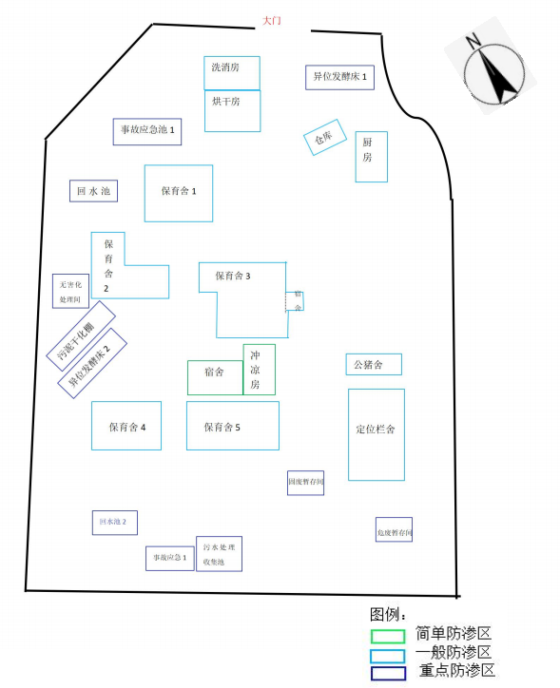

图 6.2-1 项目厂区分区防渗图

6.2.2.3 地下水监控井
在场区内设置 1 个地下水监控井，监控地下水质变化情况。

6.2.3 废气污染防治措施及其可行性论证

6.2.3.1 恶臭气体治理措施

养猪场恶臭气体来源复杂，属于无组织面源排放。单靠某一种除臭技术很难取得良 好的治理效果，只有采取综合除臭措施，从断绝臭气产生的源头、防止恶臭扩散等多种 方法并举，才能有效地防止和减轻其危害，保证人畜健康，促进畜牧业生产的可持续发 展。恶臭防治措施主要包括管理方面措施。
（1）猪舍恶臭的防治对策
①加强猪舍通风，及时清除猪粪，增加清粪频次
有资料表明，温度高时恶臭气体浓度高，猪粪在 1～2 周后发酵较快，粪便暴露面 积大的发酵率高。因此，建议猪舍全部或部分使用板条式有缝地板，保证粪便冷却，并 尽快从猪舍内清粪，在猪舍内加强通风，加速粪便干燥。上述措施可有效减少猪舍内猪 粪发酵产生的废气污染物。
②强化厂区冲洗、消毒措施
加强猪舍内地面、设备及车辆的清洗和消毒，保持猪舍、设备的清洁卫生，可以有 效减少恶臭气体的产生。
③优化饲料，采用低蛋白高纤维饲粮
增加高纤维发酵饲粮能增加粪中短链脂肪酸的排放，使 pH 降低，从而氨气排放减 少，同时不会对其生长性能造成不良影响，而添加发酵蛋白不能减少氨气的排放。由于 添加麦麸和燕麦麸在肠道内自身发酵少，故减少氨气排放的效果不如添加甜菜和大豆粕 的效果好。研究表明，给体重为（57.7±2.5）kg 的猪饲喂 3 种发酵碳水化合物（95.5、
14.5 、195.5 g/kg）和 2 种粗蛋白质（低 12% 、高 18%）水平饲粮，低粗蛋白质高发酵碳 水化合物能够极显著减少氨气的排放（P＜0.001），说明通过增加发酵碳水化合物和降 低蛋白质水平能减少猪粪中氨气的挥发量；其原因可能是发酵碳水化合物能够增强微生 物的活性，增加挥发性脂肪酸的浓度，降低 pH ，从而减少了氨气的排放量。
④饲喂湿料
水在整个食物消化中起着重要的作用，蛋白质消化不完全，一部分原因是水分的不 足。在饲料中添加适量的水，可以促进蛋白质的消化吸收，减少氨氮的排放量。研究表 明，给猪饲喂4:1和 3:1 的水料可使粪尿中的臭气浓度分别为干料的 13%和31% 。因饲 喂湿料效果明显且操作简单，此法在生产中广泛使用，能有效减少氨气的排放量。
⑤除臭型吸附剂
除臭方法，常见的吸附物质有沸石、膨润土、活性炭等。这些除臭型吸附剂是利用 分子间的范德华吸附力原理，使恶臭分子吸附于多孔性物质（吸附剂）内。沸石含有排

列整齐且表面积大的通道和晶穴，使其能充分吸收氨气、二氧化碳、硫化氢以及水分等， 降低舍内湿度和有害气体的浓度，从而达到除臭的目的。研究表明，在生长猪饲料中添 加 5%的沸石，能使粪尿中氨气的散发量减少21% 。将粪便中直接加入沸石、膨润土等 除臭剂，可抑制产臭气菌生长，并能中和、吸附、固定产生的氨气。
⑥微生物脱臭剂
微生物脱臭剂是利用微生物降解恶臭物质，抑制沙门氏菌、大肠杆菌等主要产臭气 菌的生长，从而达到除臭效果。在饲料中分别添加 1% 、2%与3%的枯草芽孢杆菌饲喂 30 日龄的断奶仔猪，可减少氨气的产生量，其中2%的添加量相对合适，可使氨气的散 发量减少44%~60%。
⑦使用抗生素
抗生素作为饲料添加剂已经有很长的历史了，毫无疑问，其在抑制微生物上的起着 积极作用。一些文献已经报道了尿素在胃肠道的降解会因受到抗生素类物质的影响而改 变。Fujita（1968）研究报道，在日粮中添加 20mg/kg 的青霉素使盲肠内容物中的肠球 菌数量减少和氨浓度降低。Karasawa 等（1993）也报道日粮中含 20 和 100mg/kg 的青霉 素会降低盲肠内容物厌氧菌数量脲酶活性和氨浓度。
（2）异位发酵床恶臭的防治措施
建议在猪粪放置过程中，将猪粪密封存放，异位发酵床内投放吸附剂来减少气味的 散发。常见的吸附剂有沸石、膨润土、海泡石、凹凸棒石、蛭石、硅藻土、锯末、薄荷 油、蒿属植物等。其中，沸石类能很好的吸附 NH3 和水分，抑制 NH3 的产生和挥发，
降低臭味。同时异位发酵床周边应加强绿化建设，减少恶臭的产生。
（3）污水收集池恶臭防治措施
污水收集池恶臭污染物主要为 H2S 和 NH3，建设单位拟对污水收集池产生恶臭的池 子喷洒除臭剂，并在污水收集池和养殖区内加强绿化建设，减少恶臭的产生。
（4）无害化处理及恶臭防治措施
本项目无害化处理机在处理病死猪及胞衣分泌物过程中会产生少量恶臭。无害化处 理机间歇运行，无害化处理时间根据死猪及胞衣分泌物的投入量进行调整，恶臭产生量 较小，经无害化处理机自带的除臭器处理后排至车间，经车间通风后不会对周边环境造 成明显影响。
通过采取以上措施后，不会对周围环境空气和敏感点造成明显影响。

6.2.4 噪声污染防治措施及其可行性论证
本项目营运期噪声主要来源于猪叫声、抽风机、抽水泵、异位发酵床等。为减少噪 声对周边环境的影响，建设项目应采取以下防治措施：
（1）在设备选型上，选择低噪音设备，从源头上进行噪声防治。
（2）对风机、泵类等机械设备置于室内，并设置减振基础；将其他强噪声设备置 于室内，并安装隔声罩。
（3）操作间设置隔声门窗并附吸声材料来减少噪声对工作人员的伤害。
（4）为进一步降低噪声避免厂界噪声超标，应对厂房内墙壁进行处理，减少声反 射，并对墙壁进行隔音处理，将部分高噪声厂房全封闭，将风机等高噪声设备建在隔音 间内。
（5）通风等设备应置于厂房内，必要时可对墙壁进行吸声处理，并建设便于观察 和控制生产过程的隔声间。
（6）加强设备维护，确保设备处于良好的运转状态，杜绝因设备不正常运转时产 生的高噪声现象，如水泵的维护，风机的接管等。
经采取上述措施后，本项目环境噪声强度将大幅度降低，厂区边界噪声满足《工业 企业厂界环境噪声排放标准》（GB12348-2008）1 类环境功能区排放限值要求，对周围 环境影响较小。

6.2.5 固体废物污染防治措施及其可行性论证
根据《中华人民共和国固体废物污染环境防治法》第一章第三条的规定，国家对固 体废物污染环境的防治，实行减少固体废物的产生、充分合理利用固体废物和无害化处 置固体废物的原则。危险废物台账管理规定，根据危险废物产生后不同的管理流程，在 产生、贮存、利用、处置等环节建立有关危险废物的台账记录表（或生产报表）如实记 录危险废物产生、贮存、利用和处置等各个环节的情况。定期汇总危险废物台账记录表， 形成周期性报表；汇总危险废物台账，以及危险废物产生工序调查表及工序图、危险废 物特性表、危险废物产生情况一览表、委托利用处置合同等，形成完整的危险废物台账。 本项目固体废物处理处置将遵循环境健康风险预防、安全无害以及固体废物“减量化、
资源化、无害化及生态化”的原则，有效的解决集约化养殖场的环境污染问题。达到变 废为宝、化害为利、综合利用的目的。
本项目产生的固体废物主要有猪粪、病死猪和胞衣分泌物、生活垃圾、餐厨垃圾及

废油脂、人工授精废物、医疗废物等，项目各固体废物主要采取以下防治措施：
（1）猪粪便中含有大量的有机物和丰富的氮、磷、钾等营养物质，是农业可持续 发展的宝贵资源，可作农肥回田。根据《畜禽养殖业污染防治技术规范》（HJ/T81-2001） 有关规定，猪粪必须经过无害化处理，并且须符合《粪便无害化卫生标准》后，才能进 行还田利用，禁止未经处理的猪粪直接施入农田。
本项目产生的猪粪采用“干清粪”工艺清理暂存到异位发酵床，采用“异位发酵床”工 艺进行发酵降解处理，制成有机肥外售。
（2）有机肥作为肥料外售处理。
（3）本项目病死猪及胞衣分泌物应按《畜禽病害肉尸及其产品无害化处理规程》 （GB16548-1996）、《畜禽养殖业污染防治技术规范》（HJ/T81-2001）《畜禽养殖业 污染物排放标准》（DB44/613-2024）及《病死动物无害化处理技术规范》（农医发[2013]34 号）中相关控制要求处理。
本项目病死猪及胞衣分泌物采用无害化处理机处理，在保证彻底灭活，阻断病源传 播途径，达到卫生防疫要求的同时，其处理过程环保，无二次污染，且能够变废为宝， 实现农业循环经济。
（4）员工生活垃圾、餐厨垃圾及废油脂统一收集后，交由环卫部门定时清运处理。
通过采取以上措施，本项目各项固体废物都可以得到有效的措施处理、处置，未对 周边环境造成不良影响。通过以上措施，建设项目产生的固体废物均得到了妥善处置和 利用，不向环境排放，不会对环境产生有害影响。
（5）本项目在给猪只防疫及治疗过程中会产生废弃针头、纱布、疫苗及药品包装 物等医疗废物。经统一收集后暂存于危废暂存间，定期交由有资质的单位处理。
（在危险废物贮存过程中，应做到以下几个方面：
①企业应建造专用的危险废物独立贮存间，贮存间须为密闭的房间，并设置门锁， 钥匙由专人保管，按照《危险废物贮存控制标准》（GB18597-2023）做到“防风、防雨、 防盗”等“三防”措施。
②企业应根据《建设项目危险废物环境影响评价指南》中的要求向本项目所在地环 境保护行政主管部门报告企业生产过程中危险废物的名称、位置、占地面积、贮存方式、 贮存容积、贮存周期等，详细见表 3.8-21。
③建设单位应要求《危险废物管理办法》要求，做好危险废物产生和转移情况的记 录，记录上须注明名称、来源、数量、特性和包装容器的类别、入库日期、存放库位、

废物出库日期及接收单位名称，并应保留三年。
④危险废物的处置必须按照《中华人民共和固体废物污染环境防治法》以及《危险 固废联单转移制度》、《危险固废经营许可证制度》等法律法规的相关规定填写危险废 物转移联单，并禁止将危险废物提供或者委托给无危险废物经营许可证的单位从事收集、 贮存、利用、处置的经营活动。
本次建设要求企业配套新建完善的“三防 ”措施，厂区按照“考虑重点，辐射全面 ” 的防腐防渗原则，异位发酵床、危废暂存间、应急事故池等重点防渗区，防渗技术要求 为：等效混凝土防渗层 Mb≥6.0m ，K≤1×10-7 cm/s；其他生产区、办公区为一般防渗区， 防渗技术要求为：等效混凝土防渗层 Mb≥ 1.5m ，K≤1×10-7 cm/s 。其他为简单防渗区，
采用地面硬化。
综上，上述固体废物处置措施已在我国规模较大的畜禽养殖业运用多年，被证明为 行之有效的固废综合处置措施，具有可行性和可操作性。因此，本项目固废在落实并按 照环评要求对其采取的措施情况下，固体废物可以实现减量化、资源化、无害化及生态 化，其对周边环境影响不大。

6.2.6 土壤污染防治措施及其可行性分析

6.2.6.1 源头控制措施
本项目土壤环境影响类型主要为垂直入渗影响，因此项目源头控制措施针对垂直入 渗展开。
（1）垂直入渗影响源头控制措施
垂直入渗预防措施主要为分区防渗，本项目主要区域均进行硬底化和防渗处理。项 目主要防渗区为猪舍养殖区、污水收集池、异位发酵床、事故应急池、危险废物暂存间 等，防渗标准按照地下水章节提出的防渗要求。
（2）其他源头控制措施
项目对产生的废水进行合理的治理和综合利用，以先进工艺、管道、设备、污水储 存，尽可能从源头上减少污染物产生；严格按照国家相关规范要求，对工艺、管道、设 备、污水储存及处理构筑物采取相应的措施，以防止和降低污染物的跑、冒、滴、漏， 将废水泄漏的环境风险事故降低到最低程度；污水管线敷设尽量采用“可视化”原则，即 管道尽可能地上铺设，做到污染物“早发现、早处理” ，减少由于埋地管道泄漏而污染土 壤。

6.2.6.2 过程控制措施
本项目为土壤污染型项目，根据《环境影响评价技术导则 土壤环境（试行）》 （HJ964-2018）过程控制措施，结合本项目污染特征，建议本项目采取如下过程控制措 施：
（1） 占地范围内应采取绿化措施，以种植具有较强吸附能力的植物为主，根据本 项目所在区域自然地理特征，种植该地区易于在该地区生长且富集能力较强、生物量较 大的植物种植。
（2）涉及入渗途径影响的，分别划定重点防渗区、一般防渗区、简单防渗区，对 设备设施采取相应的防渗措施，以防止土壤环境污染，具体见报告6.2.2.2 节。

6.2.7 生态环境防护措施及其可行性论证
本项目工程建设主要在林地上建设猪舍，对原有自然景观的改变较小，并且项目建 设后将呈现良好的人文景观，生物量、景观类型的改变，对生态系统碳氧平衡产生一定 的影响。
结合项目目前实际情况来看，项目所在地植被覆盖率较高，不存在明显的水土流失 现象，因此，项目的建设不会对当地生态环境带来明显不利影响，建议项目建成后在进 场道路和场区道路两旁及时种植乔木，如樟树、女贞、华山松、广玉兰等；根据生活区、 管理区的地形及周围环境，布置一些特色花坛和盆景，周围种植抗污染的树种并点缀一 些小雕塑，给职工提供一个优美的工作和生活环境；在污水处理区周围设 15～30 米的 绿化带，种植树形美观、吸收有害气体能力较强的树种，如侧柏、夹竹桃、美人焦等， 以减少臭气对环境的污染，同时还可以使场区的景观得以改善。

6.2.8 养殖场疾病预防及防治措施
猪瘟防疫是当前养猪业所面临的重大实际问题，也是控制猪瘟及消灭猪瘟的重要手 段。猪病预防原则是“预防为主、防重于治、无病先防，采取综合措施防患于未然” 。具 体做法是：
（1）加强饲养管理，增强抗病能力
对哺乳母猪要给予足够的营养，保证哺乳仔猪吃到足够的初乳，增强仔猪的非特异 性免疫力和抗病能力，保持猪舍干燥、卫生，并注意夏季降温、冬季保暖。
（2）加强防疫及检疫
一旦发仔猪瘟后，要封锁疫点，禁止猪只流动，病猪及相关物品应采取无害化处理。

对未发病的猪，应立即启动紧急预防措施，对猪舍、粪便和用具彻底消毒，饲养用具每 天消毒一次。
（3）制定科学的免疫程序。
对刚繁殖出来的仔猪应及时注射疫苗，同时对猪舍内的母猪、公猪定期注射疫苗， 治疫情。
（4）正确选择和使用疫苗
猪疫苗从出厂到使用全部都要保证冷藏贮运，确保疫苗的有效性。
（5）养殖基地建设围墙及防疫沟及绿化隔离带。

6.2.9 猪场绿化对策及建议
场区绿化应结合场区与猪舍之间的隔离、遮阴及防风的需要进行。应在生产区、生 活区和隔离区及猪场边界种植绿化隔离带，提高场区绿化覆盖率。选择绿化树种时，应 种植能美化环境、净化空气的树种和花草，树木应选高大常绿乔木为宜，不宜种植有毒、 有刺、飞絮的植物。根据当地实际，可大量栽种柚子、柠檬、柑桔等芸香科的果树以及 蔷薇科的桃、李树等芳香植物，有利于吸滞尘埃、杀灭细菌、抑制恶臭，净化场区空气， 同时也能消声减噪，消暑降温，给生猪养殖提供稳定的环境。

7 环境影响经济损益分析
建设项目的环境影响经济损益分析是用经济指标全面衡量建设项目在环境效益上 的优势，包括建设项目的环境影响损失和环境收益两部分。从经济角度，用货币表现的 方法来评价建设项目对环境的综合影响。由于任何工程都不可能对全部环境影响因子作 出经济评价。因此，本章节着重对环保投资环境经济损失和环境经济效益作出分析。

7.1 环保投资

根据建设项目环境保护设计有关规定，环保措施包括：
（1）属于污染治理和环保所需的装备、设备监测手段和设施；
（2）生产需要又为环境保护服务的设施；
（3）外排废弃物的运输设施、回收及综合利用的设施；
（4）防治废气、防渗漏及绿化设施等。
本项目总投资 500 万元，环保投资 50 万元，环保投资占总投资的 10% 。具体环保 措施及投资情况见下表。
l 环保措施及投资情况一览表
治理措施/环保设备 | 投资估算  （万元） | 备注
废气处理设施 | 10 | 抽风机、除臭处理、高效净化装置
废水处理设施 | 30 | 雨污分流、污水收集池、异位发酵床
固废处理设施 | 5 | 无害化处理间、危险废物暂存间
噪声防治措施 | 2 | 消声、隔声、减震、绿化措施
环境风险防范措施 | 3 | 风险防范、事故应急池、地下水监控井
合计 | 50 | /
从污染治理效果及占项目总投资的比例来看，本项目环境污染治理措施投资在经济 上是可行的。

7.2 经济效益
（1）直接经济效益
本项目建成后，预计每头仔猪可盈利 40 元，即项目的实施每年可获利 160 万元。 另外，项目采用“异位发酵床”工艺对猪粪便进行发酵降解处理，通过微生物的分解发酵， 使猪粪尿中的有机物质得到充分的分解和转化，达到灭菌、消毒和无害化处理后，符合 《有机肥料标准》（NY525-2012）、《有机-无机复混肥料》（GB18877-2009）和《粪

便无害化卫生标准》（GB7959-2012）要求后作有机肥产品外卖。
有机肥颗粒利润按 200 元/t 计算，一般情况下，生产 1 吨有机肥大约需要4 吨粪便， 则本项目有机肥产生量为 4.15t/d，1513.84 t/a ，则外售有机肥颗粒可获利约 30.28 万元。
（3）本项目投入一定的资金用于环保措施及维持各项环保措施正常运转，实现各 污染物达标排放。每年减少了向环境中排放大量的污染物，保护当地的水、气、声等自 然环境。同时也保障了员工的健康安全，有利于企业自身的发展，具有良好的环境经济 效益。
综上，本项目的年收益约 190.28 万元。

7.3 社会效益
本项目的社会经济效益主要体现为以下3 个方面：
（1）带动农村经济
畜牧业是衡量一个地区农业现代化程度的重要标志，也发展农村经济的支柱产业。 西方发达国家牧业产值占农业比重多在 60%以上，我国农村地区平均约25%左右，离发 达国家尚有很大差距，且目前我国畜牧业的生产方式仍是以传统千家万户分散养殖为主， 生产效率和经济益低下，离现代农业社会义新农村的建设目标还有不小的距离。本项目 通过良种推广和技术示范，可建立一个高效、安全、优质的产业化体系。
（2）促进就业
本项目建成后，可提供 10 个就业岗位，可解决周边部分村民就业问题。通过建立 生猪产业化体系，可培养一批养殖技术能手，使他们掌握一技之长，在社会上更容易找 到就业岗位。
（3）生态环境
通过采用干清粪饲养方式，建立与生产规模相适应的污水设施，把污水等进行无害 化处理，在猪场内实施生态养殖，使生态效益最大化，做到整个猪场实现污水不排放， 保证其长期稳定的发展，真正实现了环境与生产的良性循环。猪粪直接外卖给南雄市黄 烟种植户，产出无污染农产品，即提高生态效益，又满足生态环境保护的要求。
综上，本项目的经济效益、社会效益较大，虽然环保投资主要体现为负效益，但通 过对环境污染治理的费用投资与收益相比较，从长远来说，是利大于弊的。因此，本项 目从环境效益、经济效益、社会效益三方面综合考虑，是可行的。

8 环境管理与监测计划

8.1 环境管理

8.1.1 施工期环境管理

8.1.1.1 设立环境保护管理机构
为了做好施工期的环境保护工作，减轻养猪场外排污染物对环境的影响程度，建设 单位及建设施工单位应高度重视环境保护工作，并成立专门机构进行环境保护管理。
（1）施工单位环境保护管理机构
建设施工单位应设立内部环境保护管理机构（由施工单位主要负责人及专业技术人 员组成），专人负责环境保护工作，实行定岗定员，岗位责任制，负责各施工工序的环 境保护管理，保证施工期环保设施的正常运行，各项环境保护措施的落实。
建设施工单位环境保护管理机构（或环境保护责任人）应明确如下责任：
①保持与环境保护主管机构的密切联系，及时了解国家、地方对建设项目的有关环 境保护的法律、法规和其它要求，及时向环境保护主管机构反映与猪场施工有关的污染 因素、存在的问题、采取的污染控制对策等环境保护方面的内容，听取环境保护主管机 构的批示意见；
②及时将国家、地方与猪场环境保护有关的法律、法规和其它要求向施工单位负责 人汇报，及时向施工单位有关机构、人员进行通报，组织施工人员进行环境保护方面的 教育、培训，提高环保意识；
③及时向单位负责人汇报与猪场施工有关的污染因素、存在问题、采取的污染控制 对策、实施情况等，提出改进建议；
④负责制定、监督、落实有关环境保护管理规章制度，负责实施环境保护控制措施、 管理污染治理设施，并进行详细的记录，以备检查；
⑤按本报告提出的各项环境保护措施，编制详细施工期环境保护措施落实计划，明 确各施工工序的施工场地位置、环境影响、环境保护措施、落实责任机构（人）等，并 将该环境保护计划以书面形式发放给相关人员，以便于各项措施的有效落实；
⑥施工单位应按照工程合同的要求和国家、地方政府制订的各项法律法规组织施工， 并做到文明施工、保护环境；
⑦施工单位应在各施工场地配专（兼）职环境管理人员，负责各类污染源的现场控 制与管理。尤其对高噪声、高振动施工设备应严格控制其施工时间；

⑧做好宣传工作。由于技术条件和施工环境的限制，即使采取了相应的控制措施， 施 28 工时带来的环境污染仍是避免不了的。因此要问受其影响区域的居民及有关对象 做好宣传工作，以提高人们对不利影响的心理承受力，取得理解，克服暂时困难，配合 施工单位顺利地完成工程的建设任务；
⑨施工单位要设立“信访办” ，设置专线投诉电话。接待群众投诉并派专人限时解决 间颖，妥善处理附近居民投诉。
（2）建设单位环境保护管理机构
为了有效保护乐昌家华养殖家庭农场年出栏4 万头仔猪建设项目所在区域环境质量， 切实保证本报告提出各项施工期环境保护措施的落实，除了施工单位应设置环境保护管 理机构外，针对猪场的建设施工，公司还应成立专门小组，全面履行国家和地方制定的 环境保护法律、法规及政策，有效地保护猪场项目所在区域环境质量，合理开发和利用 环境资源，监督施工单位对各项环境保护措施的落实情况，聘请有资质的施工监理机构 对施工单位环境保护措施落实情况进行跟踪监理，并且配合环境保护主管部门对韶关市 乐昌家华养殖家庭农场年出栏 4 万头仔猪建设项目施工实施监督、管理和指导。

8.1.1.2 环境保护管理规章制度的建立
施工单位和建设单位应按照 ISO14000 的要求，建立完善的环境管理体系，健全内 部环境管理制度，加强日常环境管理工作，对整个施工过程实施行全程环境管理，杜绝 施工过程中环境污染事故的发生，保护环境。
加强项目施工过程中的环境管理，根据本报告提出的环境保护措施和对策，项目施 工单位应制定出切实可行的环境保护行动计划，将环境保护措施分解落实到具体机构 （人）；做好环境教育和宣传工作，提高各级施工管理人员和具体施工人员的环境保护 意识，加强员工对环境污染防治的责任心，自觉遵守和执行各项环境保护的规章制度； 定期对环境保护设施进行维护和保养，确保环境保护设施的正常运行，防止污染事故的 发生；加强与环境保护管理部门的沟通和联系，主动接受环境主管部门的管理、监督和 指导。

8.1.2 营运期环境管理
为了有效地保护本项目所在地的环境质量，减轻本项目外排污染物对周围环境质量 的影响，本项目空间布局调整后，建设单位应建立和健全环境监测制度和环境管理综合 能力。应设专人专职负责本项目所在区域的环境保护管理及环保设施的日常运行工作。

加强建设项目营运期的环境管理，根据本报告提出的污染防治措施及对策，制定出 切实可行的环境污染防治办法和具体操作规程，做好环境教育和宣传工作，提高各级管 理人员和工作人员的环境保护意识和技术水平，加强员工对环境污染防治的责任心，自 学遵守和执行各项环境保护规章制度；定期对环境保护设施进行维护和保养，确保环境 保护设施的正常运行，防治污染事故的发生；管理、监督和指导；纳入排污许可管理， 公开环境信息、环保台账以及执行报告。要大力推广清洁生产，努力提高清洁生产水平， 实现环境保护与经济建设的可持续协调发展，在条件成熟的时候，建议本项目建设后能 开展环境管理体系 ISO14000 认证工作和清洁生产审计工作，这有利于全面提高和健全 企业的环境管理综合水平。
环境管理机构设置见下图。建设单位应建立环保科，完善环境保护管理制度，环保 科主要负责以下工作：
（1）环保科是负责企业环境保护工作的常设机构，其主要职责是负责组织、落实、 监督本公司的环境保护工作，还负责全公司异常污染物排放的管理。
（2）环保科的主要职责是负责对日常环保工作进行检查、监督，还负责生活污水 排放的管理以及厂区生产废水和生产废气排放的管理。
（3）环保科负责与当地环境保护主管部门和环境监测站协调环境管理与环境监测 工作。
环境保护管理制度的主要内容如下：
（1）环境保护工作在公司总经理的领导下，在公司各行政管理部门经理的协助下， 由公司环保科负责整个公司环境保护工作的组织、管理、宣传、教育、监测、统计等工 作。
（2）各部门的环境保护工作由各部门的领导负责，对日常的环保工作进行检查、 监督、加强和完善。
（3）本项目应积极采取积极的污染防治的措施，落实环境保护的资金，污染治理 措施应严格执行与主体工程同时设计、同时施工、同时投产的”三同时”规定。
（4）公司应根据技术上先进、经济上合理，并按环保要求的原则正确选购生产设 备，必须配套的环保设备选购应有公司环保科参与考察、论证。
（5）环保设备投入运行后，必须有专人负责。公司应制定环保设备操作规程和定 期进行保养、检查、维修及考核制度，确保环保设施正常、稳定运行。
（6）凡属“三废”治理的设施，必须设立监测点，建立环保设施运行记录制度，对

外排废水、废气等要定期监测。
（7）厂区不得擅自停用、闲置、拆除环保设备，对管理不妥导致环保设备失效或 损坏，对不积极治理环境污染的部门或个人给予必要的处罚。
（8）各种固废按指定地点分类妥善暂存 ，不得随意丢弃或排放。
（9）将环境保护工作提到议事日程，随时总结、检查、布置环境保护工作。对在 环境保护、综合利用、化害为利工作中做出显著成绩的部门或人员，根据贡献大小，公 司给予表彰奖励。
（10）搞好厂区绿化，爱护花木草坪，美化厂区环境。
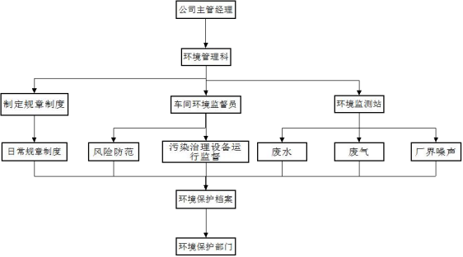
图 8.1-1 环境管理机构设置示意图

8.2 运营期环境监测计划

8.2.1 污染源监测

8.2.1.1 废水污染源监测
项目养殖过程产生的养殖废水以及经三级化粪池处理后的生活污水，在污水收集池 中暂存，抽送至异位发酵床处理后，部分蒸发，部分进入有机肥中，不外排，不设排放 口，不进行水污染源的监测。

8.2.1.2 大气污染源监测
监测点布设：厂界无组织排放监控点；食堂油烟排气筒
监测指标：①无组织排放监控点：臭气浓度、NH3 、H2S；②食堂油烟排气筒：厨

房油烟废气；
监测频次：每半年一次；
监测采样及分析方法：《环境监测技术规范》、《空气和废气监测分析方法》；
控制标准：无组织排放的 NH3 、H2S 执行《恶臭污染物排放标准》（GB14554-93） 厂界标准值的二级新扩改建标准；臭气浓度执行广东省《畜禽养殖业污染物排放标准》 （DB44/613-2024）集约化畜禽养殖业恶臭污染物排放标准；厨房油烟废气执行《饮食 业油烟排放标准（试行）》（GB18483-2001），油烟≤2mg/m3。

8.2.1.3 噪声源监测
监测点位：厂界四周边界外 1m；
测量量：等效连续 A 声级；
监测频次：每季 1 次，全年共 4 次；
测量方法：选在无雨、风速小于 5 m/s 的天气进行测量，传声器设置户外 1 米处， 高度为 1.2～1.5 米；
监测仪器：HY-105 型积分声级计；
控制标准：《工业企业厂界环境噪声排放标准》（GB12348-2008）1 类环境功能区 排放限值。

8.2.2 环境质量监测

8.2.2.1 地下水环境质量监测
监测点布设：DW1 项目所在地，具体布点见图 7.2-1；
监测指标：水位、pH 、色度、氨氮、硝酸盐、亚硝酸盐、高锰酸盐指数、总硬度、 溶解性总固体、挥发酚、石油类、阴离子表面活性剂、总大肠菌群、细菌总数、氰化物、 氯化物、氟化物、硫酸盐、碳酸根、重碳酸根、六价铬、K+ 、Na+ 、Ca2+ 、Mg2+ 、铁、 锰、汞、砷、镉、铅；
监测时间和频次：每年 1 次；
监测采样和分析方法：生活饮用水标准检验方法；
控制标准：《地下水质量标准》（GB/T 14848-2017） Ⅲ类水质标准。

8.2.2.2 声环境质量监测
监测点：在项目边界布设 4 个声环境质量现状监测点和布设 1 个敏感点声环境质量 现状监测(炭洞村) ，具体布点见图 7.2-1；

监测项目：连续等效 A 声级 Leq；
监测频率：每半年 1 次，一年 2 次；
控制标准：《声环境质量标准》（GB3096-2008）中的 1 类标准。

8.2.2.3 土壤环境质量监测
监测点：T 1 项目所在地，具体布点见图 7.2-1；
监测项目：pH 、镉、汞、砷、铅、铬、铜、镍、锌；
监测频率：每 5 年 1 次；
控制标准：《土壤环境质量 农用地土壤污染风险管控标准（试行）》（GB15618-2018） 筛选值标准。

8.2.2.4 环境空气质量监测
根据《环境影响评价技术导则大气环境》（HJ2.2-2018）中 9.3 环境质量监测计划： “筛选按 5.3.2 要求计算的项目排放污染物 Pi≥ 1%的其他污染物作为环境质量监测因子； 环境质量监测点位一般在项目厂界或大气环境防护距离（如有）外侧设置 1-2 个监测点； 各监测因子的环境质量每年至少监测一次，监测时段参照6.3.1 执行” ，则本项目环境空 气质量监测计划如下：
监测点位：本项目南面厂界外侧，布设一个监测点 G 1；
监测因子：Pi≥ 1%的其他污染物为 H2S 、NH3；
监测频次：每年一次。
保证建设项目污染治理和缓解措施有效稳定运行，项目建成后需要根据《排污单位 自行监测技术指南畜禽养殖行业》（HJ1252-2022）、《排污单位自行监测技术指南 总 则》（HJ 819-2017）和《排污许可证申请与核发技术规范 总则》（HJ942-2018）中的 相关要求对项目废气、废水、噪声等开展制度性定期监测。建设项目拟采取的环境监测 计划见表 7.2-1。

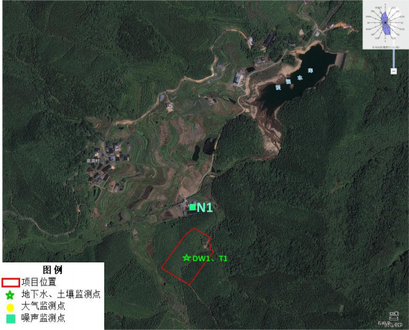

口
口

口 口
G 1
图 8.2-1 地下水、声、土壤、大气环境质量监测计划布点示意图

表 8.2-2 建设项目污染源监测计划

监测频率 监测方法 执行标准

分光光度法 《恶臭污染物排放标准》（GB14554-93）厂界标准值的二
亚蓝光分光光度法 级新扩改建标准
厂界无组织
半年/次 三点比较式嗅袋法 广东省《畜禽养殖业污染物排放标准》（DB44/613-2024） 集约化畜禽养殖业恶臭污染物排放标准
《饮食业油烟排放标准（试行）》（GB18483-2001），油
烟≤2 mg/m3
每季度监测一 《工业企业厂界环境噪声排放标准》（GB12348-2008）1 类
次 环境功能区排放限值
监测指标

NH3
H2S

臭气浓度

厨房油烟废气

等效连续 A 声级
食堂油烟排气筒

四周厂界外 1m
红外分光光度

积分声级计法
类 别 废 气 噪 声
监测点布置

8.3 排污口规范化设置

项目废水排放口、废气排放口、固定噪声源和固体废物贮存必须按照国家和广东省 的有关规定进行建设，应符合“一明显、二合理、三便于”的要求，即环保标志明显，排 污口（接管口）设置合理，便于采集样品、便于监测计量、便于公众参与和监督管理。 同时要求按照国家环保总局制定的《环境保护图形标志实施细则（试行）》的规定，设 置与排污口相应的图形标志牌。
（1）排污口管理。建设单位应在各个排污口处树立标志牌，并如实填写《中华人 民共和国规范化排污口标记登记证》，由环保部门签发。环保主管部门和建设单位可分 别按以下内容建立排污口管理的专门档案：排污口性质和编号；位置；排放主要污染物 种类、数量、浓度；排放去向；达标情况；治理设施运行情况及整改意见。
（2）环境保护图形标志在厂区的废气排放口、固体废物贮存处置场应设置环境保 护图形标志，图形符号分为提示图形和警告图形符号两种，分别按 GB15562.1-1995 、 GB15562.2-1995 执行。环境保护图形标志的形状及颜色见表 7.3-1 ，环境保护图形符号 见表 7.3-2。
表 8.3-1 形状
三角形边框 正方形边框
环境保护图形标志的形状及颜色表 背景颜色
黄色
绿色
标志名称
警告标志 提示标志
图形颜色
黑色 白色

环境保护图形符号一览表
表 8.3-2
序号 | 提示图形符号 | 警告图形符号 | 名称 | 功能
1 |  |  | 废气排放口 | 表示废气向环境空 气排放
2 |  |  | 一般固体废物 | 表示一般固体废物 贮存、处置场

3 |  | 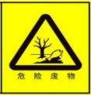 | 危险废物 | 表示危险废物贮存、 处置场
4 |  |  | 噪声排放源 | 表示噪声向外环境 排放

8.4 排污许可制度要求

根据环境保护部办公厅文件《关于做好环境影响评价制度与排污许可制衔接相关工 作的通知》（环办环评[2017]84 号）、国务院办公厅关于印发《控制污染物排放许可制 实施方案》的通知（国办发[2016]81 号）、环境保护部关于印发《“十三五”环境影响评 价改革实施方案的通知》（环环评〔2016〕95 号）中相关要求，环境影响评价制度是建 设项目的环境准入门槛，排污许可制是企事业单位生产运营期排污的法律依据，必须做 好充分衔接，实现从污染预防到污染治理和排放控制的全过程监管。
新建项目必须在发生实际排污行为之前申领排污许可证，环境影响评价文件及批复 中与污染物排放相关的主要内容应当纳入排污许可证。排污单位应当按照国家环境保护 相关法律法规以及排污许可证申请与核发技术规范要求申请排污许可证，不得无证排污 或不按证排污。环境影响报告书（表）2015 年 1 月 1 日（含）后获得批准的建设项目， 其环境影响报告书（表）以及审批文件中与污染物排放相关的主要内容应当纳入排污许 可证。建设项目无证排污或不按证排污的，建设单位不得出具该项目验收合格的意见， 验收报告中与污染物排放相关的主要内容应当纳入该项目验收完成当年排污许可证执 行年报。排污许可证执行报告、台账记录以及自行监测执行情况等应作为开展建设项目 环境影响后评价的重要依据。
根据《固定污染源排污许可分类管理名录（2019 年版）》，本项目行业类别为“ 一、 畜牧业-1牲畜饲养-无污水排放口的规模化畜禽养殖场、养殖小区” ，属于实施登记的行 业，无需申请排污许可证，建设单位应当在全国排污许可证管理信息平台填报排污登记 表，登记基本信息、污染物排放去向、执行的污染物排放标准以及采取的污染防治措施 等信息。

8.5 环境保护措施“三同时”竣工验收清单

本项目环境保护措施“三同时”竣工验收清单详见下表。
表 8.5-1 环境保护设施“三同时”竣工验收清单
类别 | 污染源 | 环保措施 | 验收标准
废气  治理 | 猪舍恶臭 | 除臭剂、抽风机、绿化 | NH3 、H2S 执行《恶臭污染物排放标准》  （GB14554-93）厂界标准值的二级新扩改  建标准，臭气浓度执行广东省《畜禽养殖  业污染物排放标准》（DB44/613-2024）集  约化畜禽养殖业恶臭污染物排放标准
 | 污水收集池恶臭
 | 异位发酵床恶臭
 | 无害化处理间恶臭
 | 油烟废气 | 油烟净化装置 | 《饮食业油烟排放标准（施行）》  （GB18483-2001）
废水  治理 | 生产废水 | 进入异位微生物发酵床 发酵成有机肥 | 不设废水排放口
 | 生活污水
一般  固废  处置 | 猪粪 | 采用“异位发酵床”工艺 进行发酵 | 零排放
 | 有机肥
 | 生活垃圾 | 生活垃圾收集系统 | 零排放
危废  处置 | 医疗废物 | 固废暂存间 | 《危险废物贮存污染控制标准》  （GB18597-2023）
 | 病死猪及胞衣分泌物 | 无害化处理间 | 零排放
噪声  治理 | 猪叫声、风机、水泵 等设备噪声 | 隔声、消声措施 | 执行《工业企业厂界环境噪声排放标准》 （GB12348-2008）1 类标准
应急  措施 | 废水 | 设有总容积 220 m3 的事  故应急池、地下水监控  井 | /

9 环境影响评价结论
为了稳定生猪的生产，保证猪肉市场长期稳定，契合国家发展大型养殖场的政策， 稳定猪价，充分利用土地资源。乐昌市家华养殖家庭农场拟投资人民币 500 万元在韶关 市乐昌市乐城街道王坪村（中心地理坐标为：东经 113.301920° , 北纬 25.067290°) 建 设“乐昌家华养殖家庭农场年出栏 4 万头仔猪建设项目”。本项目建成后，拟年存栏21900 头，其中母猪 1800 头，公猪 100 头，仔猪 20000 头；年出栏仔猪 40000 头。本项目占 地面积 1.54 公顷，主要建设内容包括 6 栋猪舍（均为单层建筑）、定位栏舍、宿舍楼、 办公楼、无害化处理间、异位发酵床、污水收集池、危废暂存间等配套设施，工程建设 周期为 4 个月。

9.1 环境质量现状调查与评价结论

9.1.1 地表水环境质量现状调查与评价
由监测结果可知，本项目附近地表水炭洞小溪、王坪水、炭洞水库监测断面中各项 监测因子均满足《地表水环境质量标准》（GB3838-2002） Ⅲ类水质标准要求，说明炭 洞小溪、王坪水、炭洞水库评价范围内水质状况良好。

9.1.2 地下水环境质量现状调查与评价
由监测结果可知，项目所在地地下水评价范围内6 个监测点中各项检测因子均可达 到《地下水质量标准》（GB/T 14848-2017） Ⅲ类水质标准要求，说明项目所在地评价 范围内地下水水质现状良好。

9.1.3 环境空气环境质量现状调查与评价
引用《2022 年韶关市环境状况公报》数据，2022 年韶关乐昌市环境质量各项监测 指标年平均值均达到国家《环境空气质量标准》（GB3095-2012）及其 2018 年修改单的 二级标准，为大气环境达标区域。
由监测结果可以看出，评价范围内2 个监测点的 H2S 和 NH3 连续 7 天 1 小时平均浓 度超标率均为0 ，均可满足《环境影响评价技术导则 大气环境》（HJ2.2-2018）附录 D 其他污染物空气质量浓度参考限值；评价范围内2 个监测点的臭气浓度连续 7 天监测的 最大值超标率均为0 ，满足《恶臭污染物排放标准》（GB14554-93）厂界标准值的二级 标准。
总体而言，评价区环境空气质量良好

9.1.4 声环境质量现状调查与评价
由监测结果可以看出，各监测点昼间噪声值为44~49dB（A），夜间噪声值范围为 41~45 dB（A），项目四周边界及敏感点噪声值满足《声环境质量标准》（GB3096-2008） 中 1 类标准的要求，说明项目所在地声环境质量现状较好。

9.1.5 土壤环境质量现状调查与评价
由监测结果可知，项目所在地土壤样本各监测指标均满足《土壤环境质量农用地土 壤污染风险管控标准（试行）》（GB15618-2018）筛选值标准要求，说明项目所在地评 价范围内土壤环境现状良好。

9.1.6 生态环境质量现状调查结果与评价
项目生态环境评价范围主要为林地、一般农用地和村庄，经调查不存在野生动植物 的栖息地，评价范围内无国家保护的珍稀濒危动、植物种类和自然保护区等特殊生态敏 感区。因此，项目建设对区域生态系统及生物多样性的影响较小。

9.2 项目拟采取的主要环保措施

9.2.1 废水污染防治措施
本项目营运期废水包括生产废水和生活污水。项目生产废水和生活污水均通过封闭 管道收集至污水收集池，由水泵抽取经自动喷淋系统全部由异位发酵床消纳；项目生活 污水经污水收集池后，进入异位发酵床处理，不外排。

9.2.2 地下水污染防治措施
本项目运营期做好厂区分区防渗以及确保污水处理设施正常运行，对地下水影响较 小。建议在场区内设置 1 个地下水监控井，监控地下水质变化情况。

9.2.3 废气污染防治措施
猪舍恶臭气体，通过及时清理猪粪、喷洒除臭剂等措施，可有效降低猪舍恶臭气体 的产生量，减少无组织排放的恶臭气体对环境的大气影响。
污水收集池的恶臭，主要污染物为 H2S 和 NH3。对污水收集池产生恶臭的池子喷洒 除臭剂，并在污水收集池和养殖区内加强绿化建设，减少恶臭的产生。

无害化处理车间恶臭，通过无害化处理机自带的除臭器处理后排至车间，经车间通 风后不会对周边环境造成明显影响。
食堂油烟，本项目员工就餐位于拟建食堂，烹饪过程产生的油烟废气经油烟净化装 置处理后经专用烟道排放，其排放满足《饮食业油烟排放标准（试行）》（GB18483-2001） 规定的限值 2 mg/m3 要求。

9.2.4 噪声污染防治措施
本项目营运期噪声主要来源于猪叫声、抽风机、水泵、无害化处理机噪声等。通过 采用按时喂食、选用低噪声设备、优化厂区布置、加强绿化等降噪措施后，项目厂界可 达到《工业企业厂界环境噪声排放标准》（GB12348-2008）1 类声环境功能区排放限值 要求。

9.2.5 固废污染防治措施
本项目实施干清粪工艺，生产符合《畜禽养殖业污染防治技术规范》（HJ/T81-2001） 的相关要求。猪场产生的猪粪经机械清理放置到异位发酵床采用“异位发酵床”工艺对猪 粪便进行发酵降解处理后外卖。
病死猪及胞衣采用无害化处理机进行无害化处理，符合《畜禽病害肉尸及其产品无 害化处理规程》（GB16548－1996）、《畜禽养殖业污染防治技术规范》（HJ/T81-2001） 及 广东省《畜禽养殖业污染物排放标准》（DB44/613-2024）中相关要求。
本项目在给猪只防疫及治疗过程中会产生废弃针头、纱布、疫苗及药品包装物、人 工授精等医疗废物。经统一收集后暂存于危废暂存间，定期交由有资质的单位处理。
员工生活垃圾由环卫部门定时清运，统一收集处理。

9.2.6 土壤污染防治措施
本项目运营期做好厂区分区防渗以及确保污水处理设施正常运行，对土壤环境影响 较小。

9.3 环境影响分析结论

9.3.1 地表水环境影响分析
本项目营运期生产废水和生活污水主要污染物为 CODcr、BOD5 、SS、氨氮、总磷、 粪大肠菌群等，均通过封闭管道收集至污水收集池，由水泵抽取经自动喷淋系统全部由

异位发酵床消纳；项目生活污水经污水收集池后，进入异位发酵床处理，不外排，故项 目污水不会对周边区域地表水体产生不良影响。

9.3.2 地下水环境影响分析
根据影响分析，本项目可能通过废水泄漏下渗、固废淋滤液下渗等对地下水造成污 染。在建设单位严格落实雨污分流、污水明渠硬底化、环保处理设施采用防渗漏措施以 及加强管理下，本项目的建设对地下水环境的影响不大，不会对周围居民饮用水环境安 全造成危害。

9.3.3 大气环境影响分析
根据工程分析，本项目营运期产生的废气污染物主要为 NH3 和 H2S。经估算：本项 目无组织排放的污染物最大落地浓度均较小且达标。无组织排放废气的氨、硫化氢符合 《恶臭污染物排放标准》（GB14554-1993）厂界标准值的二级新扩改建标准，臭气浓度 符合广东省地方标准《畜禽养殖业污染物排放标准》（DB44/613-2024）中相关标准； 厨房油烟废气经高效等离子油烟净化装置处理后由专用烟道引至天面排放，其排放浓度 均可满足《饮食业油烟排放标准（试行）》（GB18483-2001）规定的限值 2 mg/m3 要求。
综上所述，本项目营运期废气排放对周围大气环境质量影响不大，对周边敏感保护 目标影响不大。

9.3.4 声环境影响分析
由预测结果可以看出，项目运营后，厂界昼间、夜间均达到《工业企业厂界环境噪 声排放标准》（GB12348-2008）中的 1 类标准。根据噪声预测结果，在正常工况下，本 项目采取降噪措施后，对敏感点的影响不大，预测值可满足《声环境质量标准》
（GB3096-2008）中的 1 类标准。

9.3.5 固体废物影响分析
本项目产生的病死猪及胞衣经无害化处理机无害化处理，猪粪用“异位发酵床”工艺 对猪粪便进行发酵降解处理后外卖，医疗固废委托有资质的单位处理，生活垃圾统一收 集后由环卫部门定期清运。
综上所述，本项目各项固体废物得到有效的措施处理、处置，未对周边环境造成不 良影响。

9.3.6 土壤环境影响分析
本项目对土壤产生污染的影响源主要污水收集池。当污水收集池出现破损而导致废 水泄漏时，废水将渗入土壤，对土壤及地下水造成污染，因此，本项目应严格落实好分 区防渗工程并定期检查，杜绝泄漏情况的发生，基本不会对项目土壤造成明显影响。

9.3.7 生态环境影响分析
项目所在地植被覆盖率较高，不存在明显的水土流失现象。因此，项目的建设不会 对当地生态环境带来明显不利影响。由于评价区以林地、农田为主，林地生态系统的连 通性、阻抗稳定性和整体生态稳定性较好，评价区整体生态环境良好。项目营运期对生 态环境的影响不大。

9.3.8 环境风险影响分析
本项目发生风险事故的类型主要为污水收集池的废水泄漏及溢流和猪群疫情，建设 单位按照相关法律法规的要求加强对粪污收集、污水处理工程的维修和管理，以及加强 疫病防治及监测，配备必要的防范设施，认真落实，项目营运期间不会造成重大安全隐 患，环境风险在可接受范围内。

9.4 污染物总量控制结论

根据国家主要污染物总量控制要求，结合项目排污特征和评价区实际情况，由于项 目废水经异位发酵床处理，不直接外排到附近水体，废水总量控制为0；项目无固体废 物排放；猪场恶臭中的 NH3 、H2S 不属于大气污染物排放总量控制指标，建议不申请废 气污染物总量指标。

9.5 公众参与调查结果
建设单位于2023 年 11 月 21 日、2023 年 11 月 27 日，分别在互联网网站和报纸上 进行了项目第一次公示、第二次公示，第一次公示内容包括了建设项目名称、选址选线、 建设内容等基本情况以及提交公众意见表的方式和途径等，第二次公示内容包括环境影 响报告书征求意见稿全文的网络链接及查阅纸质报告书的方式和途径以及公众提出意 见的方式和途径等。第二次公示期间建设单位还进行了报纸公示、现场公示和针对项目 边界外 500 m 范围内的居民发放公众参与调查问卷，公示期间环评单位和建设单位均未 收到相关公众的反对意见。

通过本次环评公众参与调查，我们认为公众环境保护的积极参与性都很高，这说明 随着社会的进步，公众的环境意识正在逐步的增强，所有被调查人员对项目建设表示支 持，同时非常关注本地区环境现状，以及项目建设所带来的环境问题，建议项目在建设 及发展过程中做好环境保护工作，使项目的环境负效应降到最低程度。

9.6 综合结论
本项目选址合理，不在《乐昌市畜禽养殖禁养区划定方案》（2020 年修订版）所规 定的禁养区范围内项目建设符合国家和地方产业政策，项目满足广东省“三线一单” 、韶 关市“三线一单”管控要求。本项目完成后有较高的社会、经济效益；加强管理及采取各 项污染防治措施可有效实现污染物达标排放；本项目周围的环境质量现状良好，总体来 说能满足环境功能的要求；经项目环境影响分析结果可知，本项目建成运营后，产生的 废水、废气等污染物通过加强管理及采取各项污染防治措施可有效实现污染物达标排放， 污染物的排放满足环境容量的限制要求，不改变所在地区的环境功能属性；本项目周围 的环境质量现状良好，总体来说能满足环境功能的要求；事故环境风险处于可接受水平； 环保投资可基本满足环保设施建设的需要，能实现环境效益与经济效益的统一，周围群 众对项目建设基本持支持态度。
本项目保证严格执行我国建设项目环境保护“三同时”制度、对各项污染防治措施和
本报告书中提出的各项环境保护对策建议切实逐项予以落实，并加强生产和污染治 理设施的运行管理、保证各种污染物达标排放的前提下，本项目的建设从环保角度而言 是可行的。

